

LNB

STATUTS ET REGLEMENTS

Saison 2019/2020

TABLE DES MATIERES

TITRE I LA LIGUE 5
Statuts de la LNB 6
Convention FFBB / LNB 2018-2021 15
Charte éthique du Basket-Ball 33
La Convention LNB / UJSF 43
TITRE II REGLEMENT ADMINISTRATIF 48
Chapitre 1 LES RÈGLES DE DISCIPLINE Erreur ! Signet non défini.
Chapitre 2 DIRECTION NATIONALE DU CONSEIL ET DU CONTRÔLE DE GESTION DES CLUBS PROFESSIONNELS 75
Chapitre 3 DISPOSITIONS RELATIVES AU CONTRÔLE DE LA GESTION FINANCIERE DES CLUBS 81
Section 1 : Organisation De La Comptabilité Des Clubs Et Des Contrôles Auxquels Elle Est Soumise 82
Section 2 : Appréciation De La Gestion Financière Des Clubs 87
Chapitre 4 COMMISSION D’HOMOLOGATION ET DE QUALIFICATION 92
Section 1 : Délibération 93
Section 2 : Procédure D’homologation Et De Qualification 93
Section 3 : Les Pièces Nécessaires A L’homologation Et La Qualification 97
Chapitre 5 LES JOUEURS 102
Section 1 : Dispositions Générales 103
Section 2 : Conditions De Recrutement Joueurs Professionnels Jeep® ÉLITE & Pro B 105
Section 3 : Conditions De Participation Jeep® ÉLITE & Pro B 110
Section 4 : Prêt De Joueur Professionnel / Licence AS HN 117
Section 5 : Statut De Joueur Aspirant Et Stagiaire 120
Chapitre 6 LES ENTRAINEURS 128
TITRE III REGLEMENTS DES COMPETITIONS 131
Chapitre 1 LA COMMISSION SPORTIVE 132
Section 1 : Composition De La Commission 133
Section 2 : Compétences De La Commission 133
Section 3 : Délibérations Et Décisions 134
CHAPITRE 2 OBLIGATIONS DES GROUPEMENTS SPORTIFS PARTICIPANT AUX CHAMPIONNATS DE Jeep® ÉLITE ET PRO B 135
Section 1 : Obligations Des Groupements Sportifs Participant Au Championnat De Jeep® ÉLITE 136
Section 2 : Obligations Des Groupements Sportifs Participant Au Championnat De Pro B 142
Chapitre 3 FORMULE DES COMPETITIONS ORGANISEES PAR LA LNB 148
Section 1 : Championnat De Jeep® ÉLITE - 18 Clubs 149
Section 2 : Championnat De Pro B - 18 Clubs 152
Section 3 : Championnat Espoirs 155
Section 4 : Compétitions Européennes 158
Section 5 : Règlement Particulier Du All Star Game 158
Chapitre 4 REGLEMENT SPORTIF COMMUN AUX CHAMPIONNATS DE Jeep® ÉLITE ET PRO B 160
Chapitre 5 REGLEMENT FINANCIER Jeep® ÉLITE ET PRO B 199
Chapitre 6 REGLEMENT SPECIFIQUE LABEL CLUB 193
Section 1 : Dossier De Labellisation 195
Section 2 : Procédure De Labellisation 196
Section 3 : Voies De Recours 198
Chapitre 7 SUIVI MEDICAL 199
Section 1 : Les Instructions Médicales 210
Chapitre 8 REGLEMENT REGISSANT LA COMMUNICATION, LE MARKETING ET LA PUBLICITE 217
CAHIER DES CHARGES - MARKETING 229
CAHIER DES CHARGES – GESTION DES MEDIAS ET COMMUNICATION 253
CAHIER DES CHARGES – MATCHES TELEVISES 271

TITRE I
LA LIGUE

Statuts de la LNB

Statuts de la LNB

Article 1 : Origine - Forme.

La FFBB a créé, en application des articles L.132-1 et L.132-2 du Code du Sport, une Ligue Professionnelle dénommée Ligue Nationale de Basket (LNB).
La LNB est une association régie par la loi du 1er juillet 1901, les textes législatifs et réglementaires applicables aux associations et ceux relatifs à l’organisation et à la promotion des activités sportives

Article 2 : Durée.

La LNB est constituée pour une durée illimitée.

Article 3 : Siège.

Le siège social de la Ligue nationale de Basket est fixé à au 46/52 rue Albert, 75640 Paris Cedex 13.
Il ne peut être déplacé que par décision du Comité directeur de la LNB et après notification aux membres de l’Assemblée générale.

Article 4 : Objet.

La LNB prend toute décision concernant l'organisation et le développement du Basketball professionnel masculin.

Elle assure l’organisation des compétitions sportives définies par la convention conclue avec la Fédération Française de Basketball (FFBB) ou toutes autres qu’elle serait amenée à créer dans le cadre et les limites de ses compétences , la représentation, la formation des futurs basketteurs professionnels, la défense des intérêts matériels et moraux du basket professionnel, la gestion et la coordination des activités du Basketball professionnel dont elle a la charge en application et en conformité avec les statuts et règlements de la FFBB et avec les dispositions de la convention conclue entre la FFBB et la LNB en application des dispositions des articles R. 132-1 et suivants du Code du Sport.

Article 5 : Les membres composant la LNB.

La LNB a pour membres les groupements sportifs admis à participer aux championnats de France professionnel de Jeep® ÉLITE et de PRO B légalement constitués et régulièrement affiliés à la FFBB.
La liste des groupements sportifs participant aux championnats professionnels de Jeep® ÉLITE et PRO B est définie par le Comité directeur de la LNB chaque saison.
Ces groupements sont dénommés « clubs membres de la LNB » dans les présents statuts.
La qualité de membre est subordonnée au paiement préalable et intégral de cotisations fixées chaque année par le Comité directeur de la LNB.
La qualité de membre se perd par la relégation ou le non-engagement d'un club en championnat Jeep® ÉLITE et PRO B.

Article 6 : Composition de l’Assemblée Générale.

L’Assemblée générale de la LNB est composée des personnes suivantes:
- le représentant de chaque club de première division professionnelle ; pouvant être Président, dirigeant, gérant, administrateur ou cadre dirigeant salarié du groupement sportif
- le représentant de chaque club de seconde division professionnelle ; pouvant être Président, dirigeant, gérant, administrateur ou cadre dirigeant salarié du groupement sportif
- quatre représentants du Comité directeur de la Fédération Française de Basketball désignés par elle ;
- dix personnalités qualifiées, dont sept sont élues par les groupements sportifs de première et seconde divisions professionnelles et trois sont désignées par la FFBB ; ces personnes ne peuvent être représentantes légales ou avoir des fonctions de direction au sein d’un groupement sportif membre de la LNB ; elles ne peuvent être membres du Comité Directeur de la FFBB.
- un représentant des joueurs professionnels désigné par l'organisme le plus représentatif de ceux-ci;
- un représentant des médecins des groupements membres de la LNB, désigné par la Commission médicale de la LNB ;
- un représentant des entraîneurs des groupements sportifs membres de la LNB désigné par l'organisme le plus représentatif des entraîneurs (titulaire d'un diplôme d'Etat pour l’hypothèse où il est entraîneur);
- un représentant des arbitres, désigné par l'Union des arbitres de Basketball.

Toutes ces personnes doivent être licenciées à la FFBB.

Article 7 : Règles de convocation de l’Assemblée Générale – vote – délibération.

L’Assemblée générale est convoquée par le Président de la LNB. La convocation, accompagnée d'un ordre du jour arrêté par le Comité directeur de la LNB est adressée aux membres composant l'Assemblée générale de la LNB par lettre RAR ou courrier électronique au moins quinze jours avant la date de l’Assemblée Générale de la LNB.
Ce délai peut être réduit à sept jours en cas d’urgence sur la demande d'au moins un tiers des membres du Comité directeur de la LNB et sur convocation du Président accompagnée d'un ordre du jour arrêté par le Comité directeur de la LNB.
L’Assemblée générale se réunit au siège de la LNB ou en tout autre endroit au choix du Comité directeur de la LNB. La présidence de l'Assemblée générale de la LNB est assurée par le Président de la LNB ou, en cas d'empêchement, par le membre désigné par le Comité directeur de la LNB dans les conditions fixées ci-après.
L’Assemblée générale de la LNB se réunit au moins une fois par an.
Chaque club de Jeep® ÉLITE membre de la LNB dispose de deux voix.
Chaque club de PRO B membre de la LNB dispose d'une voix.
Les quatre représentants du Comité directeur de la FFBB, disposent chacun de deux voix.
Tous les autres membres de l'Assemblée générale disposent d'une seule voix.
L’Assemblée générale ne peut valablement délibérer que si, au moins, la moitié des membres qui la composent, totalisant la moitié du nombre total des voix, est présente ou représentée.
A défaut d'atteindre ces quorums, l'Assemblée générale est de nouveau convoquée dans un délai minimum de vingt jours et délibère alors quel que soit le nombre de membres présents.
Une feuille de présence émargée avant l'examen de l'ordre du jour est annexée au procès-verbal pour faire foi du respect des différents quorums requis.
Le vote par correspondance n'est pas admis.
Le vote par procuration est autorisé dans le cadre de la tenue de l’Assemblée Générale ordinaire et de l’Assemblée Générale Extraordinaire, à l’exception de celle qui voit l’élection du Président de la LNB et des membres du Comité directeur.
Les personnes composant l’Assemblée Générale de la LNB, à l’exception des personnalités qualifiées, peuvent mandater une personne appartenant aux organes dirigeants et délibérants ou salarié de chaque groupement sportif, ou un représentant d’un autre club, étant précisé que celui-ci ne peut être porteur que d’une seule procuration. La possession d’une licence délivrée par la FFBB pour toute personne membre de l’AG ou titulaire d’une procuration est requise.
Les décisions sont prises à la majorité des voix présentes ou représentées. En cas d'égalité, la voix du Président de la LNB est prépondérante sauf si le vote à lieu à bulletin secret.
Les votes peuvent intervenir à main levée à l’exception des votes portant sur des personnes qui ont lieu à bulletin secret. Le vote électronique est admis pour tous les votes et notamment ceux à bulletin secret.
Lors des Assemblées Générales électives les règles de vote sont les suivantes : les élections se déroulent au scrutin secret majoritaire plurinominal ; au 1er tour de scrutin l’élection se fait à la majorité absolue des suffrages exprimés et des bulletins blancs ; dans l’hypothèse d’un second tour l’élection se fait à la majorité relative. En cas d’égalité à l’issue du second tour, il sera procédé à un tirage au sort.
Les décisions de l’Assemblée Générale de la LNB sont constatées par des procès-verbaux transcrits sur un registre spécial coté et paraphé par le Président de la LNB.
Ce registre est daté et signé par le Président et un Vice-Président ou en cas d’impossibilité, par un autre membre du Comité Directeur.
Les délibérations de l’Assemblée Générale sont transmises à la FFBB.
Le texte des délibérations de l’Assemblée Générale de la Ligue sera communiqué par lettre simple ou par courrier à l’ensemble de ses membres et au Comité Directeur, dans le mois qui suivra ladite Assemblée.
Dans l’intervalle, la LNB pourra publier par tous moyens un relevé des décisions prises à l’occasion de l’Assemblée Générale.

Article 8 –Assemblée générale ordinaire.

L’Assemblée générale se réunit en session ordinaire au moins une fois par an entre le 1er septembre et le 31 décembre. Elle définit, oriente et contrôle la politique générale de la LNB dans la limite de son objet. Pour ce faire :

- elle définit la forme des compétitions en accord avec la FFBB ;
- elle entend les rapports sur la gestion du Comité directeur de la LNB et les rapports relatifs à la situation morale et financière de la LNB ;
- elle se prononce sur les comptes et la gestion de l'exercice clos après avoir eu connaissance des rapports du Trésorier et des commissaires aux comptes ;
- elle valide le budget proposé par le Comité directeur ;
- elle adopte le règlement intérieur de la LNB ;
- elle se prononce sur les modifications de la convention passées entre la FFBB et la LNB et ses annexes.
- elle décide des acquisitions, des échanges et des aliénations de biens immobiliers et mobiliers, de la constitution des hypothèques, de la régularisation des baux de plus de neuf ans ainsi que de la régularisation des emprunts ;
- elle procède à l'élection du Président de la LNB ;
- elle procède au renouvellement quadriennal du Comité directeur ;
- elle nomme le commissaire aux comptes, choisi sur la liste précisée par le décret n° 69-810 du 12 août 1969.

Dans l’hypothèse d’une vacance de sièges au Comité Directeur, l’Assemblée Générale peut être convoquée à la demande de la majorité des membres du Comité directeur par le Président de la LNB afin de procéder à une élection partielle.

Dans l’intervalle entre deux assemblées annuelles ordinaires, et sur une question particulière demandant une réponse urgente de la part de la LNB, l’Assemblée Générale peut être consultée à distance. Le dépouillement de la consultation se fait au siège de la LNB. Il est établi un procès-verbal qui fait l’objet d’une information identique à celle des procès-verbaux de l’Assemblée générale de la LNB.

Article 9 : Assemblée générale extraordinaire.

L’Assemblée générale extraordinaire est exclusivement compétente pour décider soit de la modification des statuts soit de la dissolution de la LNB.
Dans ce dernier cas est désigné un ou plusieurs commissaires chargés de la liquidation des biens de la Ligue. Après approbation des comptes et quitus donné, le solde créditeur et l'actif net sont attribués à la Fédération Française de Basketball.
La réunion de l'Assemblée générale extraordinaire intervient sur la demande d’au moins un tiers des membres du Comité directeur ou à la demande du tiers des membres représentant le tiers des voix de l'Assemblée générale.
La convocation est adressée dans les conditions habituelles par le Président de la LNB assortie des propositions de modifications statutaires.
L’Assemblée générale extraordinaire ne peut se réunir valablement que si sont présents ou représentés au moins la moitié de ses membres représentant au moins la moitié des voix.
A défaut de réunir ce quorum, une nouvelle Assemblée Générale est convoquée dans les conditions habituelles.
Les décisions de l'Assemblée générale extraordinaire sont prises à la majorité des deux tiers des membres présents ou représentés, représentant au moins les deux tiers des voix.

Article 10 : Composition du Comité Directeur.

La LNB est administrée par un Comité directeur de dix-sept membres présidé par le Président de la LNB, lui-même élu parmi les dix-sept membres titulaires d’une licence de dirigeant délivrée par la FFBB :
- cinq représentants des clubs de Jeep® ÉLITE élus par l'Assemblée générale de la LNB ;
- deux représentants des clubs de PRO B élus par l'Assemblée générale de la LNB ;
- trois des représentants du Comité directeur de la FFBB désignés par lui et siégeant à l'Assemblée générale de la LNB ;
- quatre des personnalités qualifiées siégeant à l'Assemblée générale de la LNB élues par l'Assemblée générale, dont une parmi les trois désignées par le Comité directeur de la FFBB ;
- le Président de l’organisation la plus représentative des dirigeants de groupements sportifs membres de la LNB ;
- un représentant des joueurs professionnels, désigné par l'organisme le plus représentatif de ceux-ci ;
- un représentant des entraîneurs désigné par l'organisme le plus représentatif des entraîneurs (titulaire d’un diplôme d’état pour l’hypothèse où il est entraîneur).

Article 11 : Eligibilité – Election – Fin de mandat.

Seules peuvent être élues au Comité directeur de la LNB les personnes titulaires d'une licence délivrée par la FFBB ayant atteint la majorité légale le jour de l'élection et titulaires de leurs droits civiques.

Seuls peuvent être élus parmi les représentants des clubs de première et seconde divisions professionnelles ceux précisés au sein de l’Article 6 des présents statuts.

Un appel à candidatures est lancé au moins un mois avant la date de l'Assemblée générale élective. Les candidatures au Comité directeur doivent être soit déposées au siège de la LNB contre récépissé, soit adressées par lettre recommandée avec accusé de réception, trois semaines (21 jours) au moins avant la date de l'Assemblée générale élective.

Pour la computation de ce délai, sera seule prise en compte la date d’envoi de la lettre recommandée avec accusé de réception.
La lettre de candidature mentionne le nom, prénom, l’adresse, la qualité du candidat, le numéro de sa licence en cours ainsi que la présentation du bulletin vierge n°3 du casier judiciaire.

Les membres du Comité directeur sont élus ou désignés par l’Assemblée Générale, dans les conditions de vote posées à l’Assemblée Générale ordinaire à bulletin secret pour une durée de quatre années renouvelable.

Le mandat d'un représentant de club prend automatiquement fin dans les cas suivants :
- relégation du club qu'il représente en division inférieure ;
- accession du club qu'il représente en division supérieure ;
- non-engagement du club qu'il représente en championnat Jeep® ÉLITE ou PRO B ;
- perte de la qualité de représentant du club représenté ;
- liquidation judiciaire du club mais aussi redressement judiciaire si le Tribunal qui l’a ordonné a dessaisi le représentant légal du club de ses pouvoirs ;

De manière générale tout membre élu ou désigné par le Comité Directeur perd automatiquement son mandat dès lors qu’il est constaté qu’il ne remplit plus l’ensemble des conditions d’éligibilité.
En cas de vacance d'un ou plusieurs sièges, dans l'intervalle de deux assemblées générales, pour quelque cause que ce soit, le Comité directeur peut continuer à délibérer valablement sans procéder au remplacement du ou des sièges devenus vacants, tant que le nombre de membres du Comité directeur de la Ligue reste supérieur à neuf membres et qu'il comprend, au moins, cinq représentants des clubs membres de la LNB.
Dans les autres cas ou si une demande est formulée par le Comité directeur dans les conditions déjà prévues une Assemblée générale ordinaire est spécialement convoquée, par le Président de la LNB, afin qu’il soit procédé à une élection partielle.
Les membres ainsi élus le sont pour le temps restant à courir jusqu'au terme de la période quadriennale pour laquelle est élu le Comité directeur.
Les opérations de vote se déroulent sous le contrôle de la Commission électorale chargée de veiller à leur régularité et de définir les conditions dans lesquelles elles peuvent être contestées.

Article 12 : Attribution du Comité Directeur.

Le Comité directeur est investi des pouvoirs les plus étendus pour agir en toutes circonstances au nom de la LNB.
Il les exerce sous réserve des prérogatives expressément attribuées, par les présents statuts, à l'Assemblée générale.

Le rôle du Comité directeur est notamment :
- de suivre l'exécution du budget ;
- d'appliquer les décisions de l'Assemblée générale ;
- de veiller au respect de l’application des règlements de la LNB ;
- d'établir le règlement intérieur de la LNB et d'adopter les règlements généraux, notamment les règlements sportifs et financiers des compétitions qu'elle organise ainsi que leurs barèmes disciplinaires ;
- de décider des ventes, échanges, achats, baux, quittances, mainlevées, marchés, transferts de valeurs;
- d'élire en son sein les Vice-Présidents de la LNB, à l'exception du Vice-Président désigné parmi les représentants de la FFBB au Comité directeur de la LNB, ce dernier étant nommé par le Comité directeur de la FFBB ;
- de décider de la création et de la suppression des commissions spécialisées de la LNB dont le Comité directeur défini les compétences ;
- de désigner les membres des commissions ;
- de créer une commission électorale chargée de contrôler la régularité des opérations électorales ;
- de constituer des Commissions spécialisées dont il définit les compétences et ce dans la limite de ses attributions.

Les membres du Comité directeur sont indemnisés des frais qu’ils exposent à l’occasion de l’exercice de leur fonction et dûment justifiés.

Article 13 : Fonctionnement du Comité Directeur.

Le Comité directeur se réunit au minimum trois fois par an et chaque fois qu’il est convoqué par le Président de la LNB ou sur demande du tiers de ses membres.
La présence de la moitié des membres du Comité directeur est nécessaire pour que ses délibérations soient valables.
Ses décisions sont prises à la majorité des membres présents ou représentés, ou peut prendre ses décisions par voie de consultation électronique ou à distance.
Le Président de la LNB prend part au vote et dans l’hypothèse d’un vote égalitaire sa voix est prépondérante, sauf si le vote a lieu à bulletins secrets.
Chaque membre du Comité directeur de la LNB ne peut disposer que d’une seule procuration autorisée tandis que le vote par correspondance est interdit.
Le Président de la FFBB, le directeur technique national peuvent participer avec voix consultative aux réunions du Comité directeur de la LNB.
Le Comité directeur de la LNB désigne une personne pour exercer le secrétariat de séance. Les procès-verbaux sont transcrits sans blanc ni rature sur un registre tenu à cet effet. Ils sont signés par le Président, le Secrétaire général ou le Secrétaire de séance. Les copies ou extraits des procès-verbaux sont certifiés par le Président ou, à défaut, par un membre du Comité directeur de la LNB.
Un exemplaire des délibérations du Comité directeur est transmis à la Fédération.

Article 14 : Election du Président.

Le Président est élu par l'Assemblée générale de la LNB, à bulletin secret, parmi les membres du Comité directeur de la LNB, sur proposition de celui-ci pour une durée renouvelable sans limitation de 4 années.
La présidence de la LNB est incompatible avec la présidence ou l'exercice d'un poste de dirigeant d'un club membre de la LNB et doit conduire à la démission de telles fonctions au plus tard 1 mois après l’élection.
A défaut le Comité directeur demande à l'Assemblée générale de la LNB d'élire un nouveau Président dans le cadre de la procédure de convocation d’urgence prévue à l’article 8.
Le Président est élu au premier tour de scrutin, à la majorité absolue des suffrages valablement exprimés et des bulletins blancs ; si un second tour est nécessaire, l’élection se fait à la majorité relative.

En cas de vacance du poste de Président, le Comité directeur de la LNB procède à l'élection, à bulletin secret, d'un de ses membres chargé d'exercer cette fonction à titre intérimaire jusqu'à l'élection par l'Assemblée générale d'un nouveau Président.
Cette élection intervient dans les conditions rappelées ci-dessus.

Article 15 : Attributions du Président de la LNB.

Le Président représente la LNB dans tous les actes de la vie civile, dans ses relations avec les instances sportives nationales et internationales, avec les groupements professionnels et les administrations publiques du sport et auprès des pouvoirs publics.
Dans le respect des attributions de l'Assemblée générale, du Comité directeur et du Bureau, le Président dispose des pouvoirs les plus étendus pour accomplir tous les actes et prendre tous les engagements au nom de la LNB.
Le président surveille et s’assure de l'exécution des décisions du Comité directeur et du fonctionnement régulier de la LNB. Il préside l'Assemblée générale, le Comité directeur et le Bureau. En son absence, c'est le membre le plus âgé qui assure la présidence. Il représente la LNB au Comité directeur de la FFBB.

Article 16 : Le Bureau.

Un Bureau est constitué, composé du Président de la LNB et de trois Vice-Présidents élus à bulletins secret à la majorité des voix et d’un Vice-Président nommé pour être l’un des représentants du Comité Directeur de la FFBB au Comité Directeur de la LNB.
Le Bureau est chargé de gérer les affaires courantes, d'étudier si nécessaire toutes questions qui devront être soumises à la décision du Comité directeur.
Le mandat du Bureau prend fin avec celui du Comité directeur.
Parmi les Vice-Présidents, il en est un chargé des finances qui ne peut être représentant légal ou ayant des fonctions de direction au sein d’un club membre de la LNB.
Il ne peut être le Vice-Président nommé par le Comité directeur de la FFBB.
Les Vice-Présidents assistent le Président dans l'exercice de ses fonctions; les secteurs dans lesquels chacun intervient sont définis par la Comité directeur.
Le Vice-Président chargé des finances sous le contrôle du Président et des organes délibérants tient les comptes de la LNB.

Article 17 : Règles relatives à la possession d’un mandat de dirigeant

Les membres de l’Assemblée Générale de la LNB et de ses organes dirigeants sont amenés à avoir connaissance d’informations privilégiées ou dont la divulgation publique serait susceptible de nuire aux intérêts de la ligue et du Basket professionnel. L’ensemble des membres des organes décisionnaires de la LNB doivent respecter un devoir de confidentialité et de discrétion sur les échanges qui seront tenus au sein de ces réunions ainsi que sur les informations privilégiées dont ils auront connaissance à l’occasion de leur fonction et qui sont inconnues du public.
La LNB aura seule la responsabilité de publier par tous moyens un relevé des décisions prises au sein des instances dirigeantes.

Il est, par ailleurs, strictement interdit aux membres de l’Assemblée Générale, du Comité Directeur ou des Commissions de la LNB de parier de l’argent directement, indirectement ou par personne interposée sur toute rencontre de Basketball, conformément aux dispositions du règlement de la FFBB.

Article 18.

Les statuts de la LNB et leurs modifications entrent en vigueur après leur approbation par l'Assemblée générale de la Fédération et la publication de l'arrêté du ministre chargé des Sports constatant leur conformité avec les dispositions des articles R. 132-1 et suivants du Code du Sport.

Convention FFBB / LNB

CONVENTION FFBB / LNB 2018-2021

PREAMBULE

La Fédération Française de Basket-ball (ci-dessous dénommée « FFBB »), association déclarée reconnue d’utilité publique, est une fédération sportive agréée puis ayant reçu délégation du Ministre chargé des sports conformément aux dispositions des articles
L. 131-16 et suivants du Code du Sport.

Par décision de son Assemblée Générale Extraordinaire du 20 juin 1987, la FFBB a décidé de créer une ligue professionnelle dotée de la personnalité morale. Cette ligue professionnelle qui porte aujourd’hui le nom de Ligue Nationale de Basket-ball (ci-dessous dénommée « LNB ») a été créée le 27 juin 1987.

Dans le cadre de la délégation ministérielle dont elle dispose, la FFBB a notamment en charge l’organisation, la promotion, le développement du basketball sur le territoire français, ainsi que de procéder aux diverses sélections aux fins de représentation de la France dans les compétitions internationales.

- Les axes stratégiques

La France figure parmi les 5 nations mondiales au classement FIBA et a remporté de nombreux succès internationaux au cours de la période allant de 2013 à 2017, tant au niveau de l’équipe de France senior masculine qu’au niveau des équipes de France jeunes.

Pour la période allant de 2018 à 2021, la FFBB a déterminé trois axes stratégiques de développement :
- Avoir des équipes de France performantes,
- Moderniser la fédération,
- Animer nos territoires.

De manière concomitante, la LNB soutient pleinement ces axes stratégiques de développement de la FFBB, ceux-ci nécessitant en parallèle son propre développement ainsi que celui des clubs professionnels, notamment de leur compétitivité ainsi que la promotion des compétitions qu’elle organise.

La FFBB et la LNB ont convenu que ceux-ci nécessitaient la mise en place et le respect des orientations suivantes (ci-après « les Orientations »), ces dernières étant partie intégrante des axes stratégiques susvisés.

- Les orientations

- Les orientations fédérales :
  - Intégrer le nouveau calendrier FIBA (France M) ; réussir les 2 EuroBasket 2017 ; qualifier les équipes de France séniors pour la Coupe du Monde 2018 (France Féminine), Coupe du Monde 2019 (France Masculin), puis les Jeux Olympiques 2020 ; pérenniser la place des équipes de France jeunes dans les compétitions européennes et mondiales,
  - Valider le nouveau Projet de Performance Fédéral (PPF) du jeune joueur vers le Haut Niveau ; régler la situation des jeunes joueurs au CFBB (NCAA, étranger, agents),
  - Participer, avec la LNB, à la normalisation des compétitions européennes de Clubs (FIBA, ECA),
  - Si possible, professionnaliser les arbitres HN ; mettre en œuvre une politique de perfectionnement et d’essaimage d’entraineurs HN français,
  - Développer les divisions HN (PROA, PROB, LFB, LF2, NM1).

- Les orientations communes :
  - Développer et optimiser les relations entre la FFBB et la LNB dans le cadre des missions définies conventionnellement afin de renforcer le haut niveau national et sa robustesse économique,
  - Développer « l’identité » des compétitions déléguées et des équipes professionnelles en facilitant le maintien durable des meilleurs joueurs sélectionnables pour les équipes de France, en particulier dans la perspective des Jeux Olympiques de Paris 2024, en favorisant leur temps de jeu et en incitant les clubs à encourager leur participation aux rencontres,
  - Poursuivre la valorisation commune d’une culture et d’une image du basket de haut niveau, en premier lieu des équipes de France mais également des compétitions déléguées,
  - Renforcer la compétitivité des clubs professionnels au niveau européen et leur permettre d’évoluer dans les meilleures compétitions européennes dans le respect des axes stratégiques et des critères proposés par la LNB et validés par la FFBB,
  - Protéger les clubs formateurs, dont les Centres de Formation agréés des clubs professionnels sont parties intégrantes du PPF. L’ensemble des composantes du PPF travaillant conjointement afin de pouvoir offrir aux sportifs les meilleures conditions d’accueil et de réalisation de leur double projet sportif et socioprofessionnel (préparation sportive, formation scolaire, universitaire ou professionnelle, suivi personnalisé),
  - Actualiser la classification des normes minimales, notamment dans le cahier des charges du statut de club professionnel, relatives aux équipements et installations sportives au sein desquelles les rencontres des compétitions déléguées devront être jouées,
  - Favoriser la préparation des clubs accédant ou susceptibles d’accéder aux compétitions déléguées.

L’ensemble des institutions sportives ayant en charge la gestion du basketball, notamment la LNB et ses composantes, en particulier les clubs professionnels, contribuera à la mise en œuvre de ces orientations.

Conformément à l’article L. 131-9 du Code du Sport, les fédérations sportives agréées participent à la mise en œuvre des missions de service public relatives au développement et à la démocratisation des activités physiques et sportives.

Elles ne peuvent déléguer tout ou partie de l'exercice des missions de service public qui leur sont confiées si ce n'est au bénéfice des ligues professionnelles constituées en application de l'article L. 132-1.

Ainsi, et en application de l’article R. 132-9 du Code du sport, la FFBB et la LNB concluent la présente convention déterminant la portée et l’étendue de la délégation accordée par l’instance fédérale à la LNB, précisant la répartition de leurs compétences étant précisé que les domaines relevant de la seule compétence de la FFBB sont définis à l’article R. 132-10 du Code du sport et les conditions dans lesquelles la Fédération et la Ligue exercent en commun les compétences sont mentionnées à l’article R. 132-11.

Le basketball professionnel est un secteur essentiel à la mise en œuvre et à la réalisation des moyens permettant d’atteindre les orientations, conférant un rôle important à la LNB dans le respect des axes stratégiques fédéraux.

ARTICLE PRELIMINAIRE – DEFINITIONS

Club professionnel ou club membre de la LNB :
Groupement sportif (association ou société sportive) dont l’équipe du plus haut-niveau évolue dans les compétitions organisées par la LNB et qui répond au cahier des charges figurant dans les règlements de la LNB, à l’exclusion de toute autre structure sportive. Ce statut se perd et s’acquiert automatiquement en cas de rétrogradation ou d’accession à ces compétitions au terme de chaque saison sportive.

Equipe d’un club professionnel ou d’un club membre de la LNB :
Equipe masculine senior ou espoir inscrites dans les compétitions déléguées à la LNB.

Joueur évoluant dans un club professionnel :
Joueur qualifié par la LNB pour évoluer dans les compétitions déléguées à la LNB.

Compétitions déléguées :
Toutes les compétitions organisées par la LNB et définies à l’article 1.1 de la présente convention.

Equipes nationales/Equipes de France :
Equipe d’un pays composée de joueurs sélectionnés par la fédération afin de la représenter dans les compétitions internationales officielles.

Compétitions internationales officielles :
Toutes les grandes compétitions officielles définies à l’article 2.1 du Livre 2 des Règlements FIBA et auxquelles la France est susceptible de participer.

Sélection :
Acte par lequel la Fédération désigne un joueur pour participer à un stage, à une rencontre, à un tournoi ou à une compétition de quelque nature que ce soit avec une équipe nationale.

ARTICLE PREMIER – DOMAINES DE COMPETENCE DELEGUES A LA LNB

- Compétitions déléguées

  - La FFBB délègue à la LNB l’organisation et la gestion des compétitions suivantes (ci-après désignées « les compétitions déléguées ») :

- Championnat de France professionnel de PROA, 1ère division professionnelle masculine,
- Championnat de France professionnel de PROB, 2éme division professionnelle masculine,
- Championnat Espoirs de PROA auquel participent les équipes Espoirs des clubs de PROA,
- La Disneyland Paris Leaders Cup LNB PROA (coupe des leaders), réunissant 8 équipes de PROA,
- La Disneyland Paris Leaders Cup LNB PROB (coupe des leaders), réunissant l’ensemble des équipes de PROB,
- Le Match des Champions disputé entre le Champion de France PROA et le vainqueur de la Coupe de France sauf dispositions contraires prévues par les règlements de la LNB, notamment si concomitance de vainqueurs,
- Le All Star Game Masculin, match exhibition entre les meilleurs joueurs de la LNB,
- Le Trophée du Futur, réunissant des équipes du championnat Espoirs de PROA.

Ces rencontres opposeront des équipes de clubs membres de la LNB régulièrement engagées par la LNB et ses instances pour disputer les compétitions déléguées susvisées.

  - La LNB ne pourra changer et/ou modifier les dénominations des compétitions déléguées, ou bien les supprimer ou créer d’autres compétitions sans l’accord préalable de la FFBB

  - La LNB élaborera et adoptera les règlements sportifs de ces compétitions dans le respect des règlements et statuts de la FFBB, mais également dans le respect des orientations susvisées.

  - Conformément aux règlements généraux de la FFBB, la LNB exercera le pouvoir disciplinaire concernant tous faits répréhensibles survenus dans le cadre de l’organisation des compétitions déléguées en première instance, à l'exclusion du pouvoir disciplinaire de dopage. La Chambre d’appel de la Fédération est compétente pour les dossiers en appel en matière disciplinaire, mais également en matière administrative et financière.

  - La LNB assurera, avec le concours de la FFBB, la promotion et la communication des compétitions déléguées tel que prévu à l’Article 8 de la présente convention.

- Autres compétitions

- Organisation de compétitions communes

La FFBB et la LNB pourront organiser conjointement toute compétition commune aux équipes professionnelles des clubs membres de la LNB et aux équipes fédérales, sous réserve du respect des dispositions de l’article 1er de la présente convention (ex : Appart’ City Cup).

- Participation de clubs membres de la LNB à des rencontres ou compétitions internationales

La LNB et ses clubs membres pourront proposer à la FFBB que des équipes professionnelles de ces clubs participent à des rencontres ou compétitions internationales de clubs selon les critères proposés par la LNB et la FFBB.

- Matches amicaux

- Matches amicaux sur le territoire français entre équipes professionnelles françaises

La LNB est compétente pour autoriser le déroulement de matches amicaux entre équipes professionnelles membres de la LNB sur le territoire français, dans le respect du calendrier des compétitions fédérales (notamment Coupe de France). La FFBB sera informée de l’organisation de telles rencontres afin de procéder aux désignations afférentes.

- Autres dispositions concernant les matches amicaux

La compétence pour organiser ou autoriser des matches amicaux en France ou à l’étranger concernant des clubs membres de la LNB, opposés soit à un club amateur, soit à un club étranger, est exercée conjointement par la FFBB et la LNB. Il en va de même pour un match amical entre deux équipes professionnelles membres de la LNB disputé à l’étranger.

- Joueurs, entraîneurs et autre personnel des clubs membres de la LNB

Conformément aux dispositions de l’article R132-12 du Code du sport, la règlementation et la gestion des compétitions déléguées relèvent de la compétence de la LNB.

- Conditions de participation :

La LNB aura pour mission la définition, l’élaboration, l’adoption et l’application des règles de participation des joueurs ainsi que des règles tendant à leur engagement et mutation au sein des différents clubs membres. La LNB, avant leur adoption par son instance dirigeante, sollicitera pour avis la FFBB sur les règles de participation des joueurs, ainsi que vis-à-vis des règles relatives à leur engagement et mutation au sein des clubs membres de la LNB pour les compétitions déléguées. Ces règles doivent concourir au respect des orientations définies en préambule de la présente Convention.

- Homologation des contrats de travail des joueurs et entraîneurs

La LNB aura pour mission la définition, l’élaboration, l’adoption et l’application des règles d’homologation des contrats des joueurs et entraîneurs évoluant au sein des compétitions déléguées dans le respect des dispositions contenues au chapitre 12 de la Convention Collective Nationale du Sport et de la Branche du Basket Professionnel, et s’assurera que ces contrats pourront être régulièrement communiqués à la Commission Fédérale des Agents Sportifs.

ARTICLE 2 – DOMAINES DE COMPETENCE ASSOCIES ET/OU PARTAGES ENTRE LA FFBB ET LA LNB

Conformément aux dispositions de l’Article R 132-11 du Code du Sport, la FFBB et la LNB exercent en commun les compétences suivantes :

- Emission des licences des joueurs et entraîneurs des clubs engagés dans les Compétitions déléguées

Après homologation des contrats de travail et qualification des joueurs par la LNB, les dossiers de demande de licence sportive et la délivrance de ces dernières dans un souci de cohérence seront effectuées de manière conjointe, et selon les modalités définis par les règlements de la FFBB.

- Détermination des normes minima requises pour l’obtention du statut professionnel des clubs de PROA et PROB

La FFBB et la LNB conviennent d’étudier la création, la mise en place et l’octroi d’un statut professionnel, dont l’obtention sera un préalable nécessaire à toute demande d’engagement par la LNB au sein des compétitions déléguées. Pour l’accession aux compétitions déléguées les clubs devront respecter un socle minimal de conditions, défini d’un commun accord entre la FFBB et la LNB, dans l’attente de l’obtention définitive de ce statut professionnel.

- Accession et relégation

La FFBB et la LNB détermineront d’un commun accord, pour chaque saison sportive, le nombre de clubs du secteur fédéral accédant à la LNB ainsi que le nombre de clubs de la LNB descendant dans le secteur fédéral.

- Agents sportifs

Il est impératif que l’intervention d’agents sportifs soit réalisée dans des conditions respectueuses d’une part de la législation et de l’intérêt des parties, et d’autre part, du bon déroulement des compétitions et de l’éthique sportive.

La réglementation de l’activité d’agent sportif au sein du basket français relève de la compétence de la FFBB.
Le contrôle de l’activité de l’agent sportif relève conjointement de la compétence de la Commission Fédérale des Agents et de la Direction Nationale de Conseil et de Contrôle de Gestion.

Dans ce cadre, la LNB s’engagera notamment :
- A collaborer étroitement avec la FFBB et à lui faire part de toute information dont elle a connaissance, notamment dans le cadre des prérogatives de contrôle financier de l’activité des agents sportifs,
- A ce que toute démarche soit mise en œuvre dans le cadre de la Commission Fédérale des Agents à laquelle elle participe,
- A définir, conjointement avec la FFBB, le contenu de l’examen relatif à la délivrance de la licence d’agent sportif propre à la discipline basket.

Conformément à l’article R. 222-3 du Code du sport relatif à la licence d’agent sportif, un représentant titulaire et un suppléant sont désignés par le Comité Directeur de la LNB au sein de la Commission mise en place au sein de la FFBB.

- Calendrier sportif des compétitions déléguées

Le calendrier sportif des compétitions déléguées sera élaboré conjointement par la FFBB et la LNB, étant précisé que le calendrier de l’équipe de France masculine A sera prioritaire sur celui des compétitions déléguées.

Les parties conviennent néanmoins par ailleurs que la FFBB communiquera à la LNB le calendrier prévisionnel des rencontres internationales dont elle a connaissance (hors compétitions européennes de clubs) pour les saisons suivantes avant le 31 mars.

- Médical

La LNB pourra adopter un règlement médical particulier aux compétitions déléguées. Le suivi médical des joueurs évoluant dans ces compétitions ainsi que les stagiaires des centres de formation a été défini d’un commun accord avec la Commission Médicale Fédérale (COMED) et la Commission Médicale de la LNB. Il est toutefois rappelé que la lutte contre le dopage est de la compétence de la FFBB conformément aux dispositions des articles L. 231-5 et L. 231-6 du Code du Sport.

La LNB disposera d’une Commission Médicale dont les compétences seront notamment d’assurer en étroite relation avec la FFBB :

- La mise en œuvre du règlement médical particulier et le contrôle du suivi médical règlementaire particulier aux compétitions déléguées,
- Le suivi épidémiologique des joueurs évoluant au sein des clubs professionnels.

La FFBB, représentée par sa Commission Médicale, et la LNB conviennent également d’étudier la mise en œuvre d’un passeport médical et de coordonner le suivi longitudinal des joueurs sous contrat professionnel avec les clubs engagés dans les compétitions déléguées.

ARTICLE 3 – FORMATION

- Principes

Dans le cadre du Parcours de Performance Fédérale (PPF), la formation des jeunes joueurs relève de l’intérêt général du basketball français et constitue un objectif obligatoire de la FFBB, auquel la LNB et les clubs professionnels s’engagent à contribuer activement.

Dès lors, la FFBB et la LNB assureront conjointement la formation et se concerteront vis-à-vis de la reconversion des joueurs professionnels, sous réserve et dans la limite du respect des dispositions législatives et des stipulations de la Convention Collective dans ce domaine et des actions entreprises par les partenaires sociaux de la branche basket.

Ainsi, la FFBB et la LNB s’engagent à mettre en œuvre leurs meilleurs moyens pour parvenir à l’objectif ainsi fixé, dans le respect des Orientations définies au sein du préambule de la présente convention.

Conformément à l’article L. 221-14 du Code du Sport, les fédérations sportives délégataires assurent, en lien avec l'Etat, les entreprises et les collectivités territoriales, le suivi socioprofessionnel de leurs licenciés inscrits sur la liste des sportifs de haut niveau. A cet effet, la régulation de la formation dans les structures professionnelles (clubs membres de la LNB et leurs associations supports) est assurée en commun selon les modalités définies dans le cadre de la Convention.

L’objectif général de formation et de perfectionnement des jeunes joueurs vers le plus haut niveau international et professionnel doit être réalisé dans le respect permanent de la préservation de la santé des sportifs.

Dans le prolongement de la formation des joueurs, celle des entraîneurs et des arbitres est également un objectif important de la FFBB, auquel la LNB et les clubs professionnels s’engagent à contribuer activement.

Pour assurer la mise en œuvre des principes fixés au présent article, la réglementation relative aux centres de formation agréés et celle relative aux joueurs intégrés dans un centre de formation agréé sont adoptées par le Comité Directeur de la FFBB (cahier des charges, règlement relatif à la procédure d’agrément, convention type de formation, statut du joueur en formation).

La proposition d’agrément au Ministère des sports relève de la compétence de la FFBB, tout comme le cahier des charges minima des centres de formation.

- Organisation des filières de formation

La FFBB déterminera, en collaboration avec la LNB :

- L’organisation générale des filières de formation,
- Les objectifs poursuivis,
- Les catégories d’âge concernées,
- Les complémentarités et les modalités de collaboration entre structures composant le PPF mis en place par la FFBB dont les centres de formation agréés des clubs professionnels font partie intégrante,
- Les modalités de renseignement de l’outil mis au point par la FFBB et permettant le suivi des joueurs durant leur carrière sportive.

- Commission Formation FFBB/LNB

Présidée par le Directeur Technique National (DTN), une Commission Formation FFBB/LNB est constituée. Elle a notamment pour missions :

- De participer à l’élaboration d’un règlement particulier relatif à la formation des jeunes joueurs professionnels ayant pour objet d’assurer ses règles de fonctionnement et les modalités pratiques d’application de la Convention en matière de formation,
- De participer aux propositions de modifications du cahier des charges minimum,
- D’établir un cahier des charges à points, et d’apporter des modifications à celui-ci ainsi que de participer aux propositions de réglementation relative aux centres de formation et aux joueurs intégrés dans un centre de formation,
- De procéder à la classification des centres de formation selon les critères fixés dans le futur cahier des charges à points,
- De donner un avis à l’attention de la DTN notamment sur les dossiers de demande d’agrément et les dossiers de demande de renouvellement de l’agrément.

La Commission Formation FFBB/LNB est composée du DTN ou de son représentant et de :

- 3 représentants du secteur fédéral désignés par le Comité Directeur de la FFBB,
- 3 représentants du secteur professionnel désignés par le Comité Directeur de la LNB dont le président de la Commission formation LNB,
- 1 représentant du syndicat des joueurs professionnels,
- 1 représentant du syndicat des entraîneurs professionnels,
- 2 représentants du corps médical dont le Président de la Commission Médicale de la FFBB et le président de la Commission Médicale de la LNB.

- Joueurs formés localement et valorisation de la formation

- Principe et Règlementation

Le dispositif relatif aux joueurs formés localement a pour double finalité de :

- Promouvoir la formation dispensée dans les structures de formation,
- Permettre à l’Equipe de France de disposer d’un nombre adapté et suffisant de joueurs sélectionnables, formés et pratiquant en compétition au plus haut niveau national et international de manière habituelle ;
- Préparer de nouveaux jeunes potentiels pour le haut-niveau et l’équipe nationale dans la perspective des Jeux Olympiques de Paris 2024.

La LNB a d’ores et déjà introduit, dans la réglementation des compétitions déléguées, des dispositions relatives aux joueurs formés localement.

En considération de l’objectif mentionné ci-dessus et dans le respect des dispositions législatives nationales et communautaires :

- La FFBB et la LNB feront évoluer ce dispositif, notamment dans une démarche d’harmonisation des statuts de JEFL (FFBB) et de JFL (LNB)
- La LNB fera évoluer la réglementation des compétitions déléguées en introduisant toutes dispositions notamment incitatives, avec le concours de la FFBB.

- Valorisation de la formation

La FFBB et la LNB mèneront conjointement une réflexion visant à permettre la reconnaissance financière et l’indemnisation de toutes les structures (amateurs, fédérales et professionnelles) ayant participé à la formation d’un joueur professionnel.

- Préparation des jeunes potentiels pour le haut-niveau et l’équipe nationale dans la perspective des Jeux Olympiques de Paris 2024

Afin de favoriser l’intégration des jeunes potentiels français identifiés par la Direction Technique Nationale dans la pyramide fédérale et le secteur professionnel (NM1-PROA-PROB), la FFBB et la LNB élaboreront conjointement un plan d’action stratégique en vue d’encourager leur temps de jeu dans la perspective des grandes échéances internationales pour les équipes de France jeunes et sénior et en particulier les Jeux Olympiques de 2024.

Les actions porteront notamment sur :

- La détermination par la Direction Technique Nationale de deux groupes cibles comprenant des joueurs susceptibles d’intégrer les équipes de France (ex. meilleurs prospects U16, U18, U20…) ainsi que, plus spécifiquement, les deux équipes de France pour les JO 2024 (3x3 et 5x5) ;
- La mise en place d’un dispositif d’incitation financière visant à encourager les clubs à accorder un temps de jeu conséquent aux joueurs ciblés ; seront particulièrement encouragés les clubs de PROB, division devant servir de « Ligue de développement » ;
- L’alignement progressif des règlements de la PROB et de la NM1
- Les modalités d’abondement par la FFBB et la LNB du fonds visant à financer les mesures incitatives.

Ce plan d’action sera arrêté en Commission Mixte au plus tard à la fin du premier trimestre 2018 et sera soumis au Comité Directeur de la FFBB et de la LNB.

- Formation des entraîneurs

La formation initiale et continue des entraîneurs relèvent de la compétence de la FFBB. Permettre aux entraineurs d’acquérir et de maintenir les compétences nécessaires à leur activité dans le champ professionnel et à l’international constitue l’un des objectifs prioritaires de la FFBB en matière de formation des entraineurs.

Dans cette optique, la FFBB a fait évoluer la composition de la Commission Fédérale des Techniciens pour rassembler l’ensemble des composantes (DTN, Syndicat des Coachs, LNB, représentants des clubs) et trouver le lieu d’expression des besoins pour la construction et le suivi d’un plan de formation continue des entraineurs des structures professionnelles.

Dans le cadre de l’organisation de ses compétitions déléguées, la LNB s’engagera à faciliter les moyens nécessaires à la réalisation de ce plan ainsi qu’à faire appliquer le statut des techniciens de la FFBB, notamment dans le cadre de la procédure d’homologation ci-avant visée, afin que l’encadrement des équipes participant aux compétitions déléguées dispose des qualifications fixées par la FFBB.

ARTICLE 4 – GOUVERNANCE – REPRESENTATION DE LA FFBB ET DE LA LNB AU SEIN DES COMMISSIONS

Outre les dispositions légales et statutaires respectives de la FFBB et de la LNB prévoyant la présence de membres respectifs au sein de l’Assemblée Générale ou de l’instance dirigeante de chacune des institutions, les parties conviennent expressément de la nécessité de disposer de représentants au sein de différentes commissions de chacune des institutions, cette représentation étant indispensable à la réalisation des orientations prévues par la présente convention

- Représentation de la FFBB au sein des Commissions de la LNB

Le Président de la FFBB, après décision de l’instance dirigeante de la FFBB, communiquera au Président de la LNB une liste de personnes qu’il souhaite présenter comme membres des Commissions de la LNB, à l’exception des organismes dotés d’un pouvoir d’appréciation indépendant (organismes disciplinaire et de contrôle de gestion). Les personnes proposées ne peuvent avoir un lien contractuel avec la FFBB ou la LNB. Le Président de la LNB communiquera au Président de la FFBB la liste des personnes dont la désignation a été approuvée par l’instance dirigeante de la LNB.

- Représentation de la LNB au sein des Commissions Fédérales

Le Président de la LNB, après décision de l’instance dirigeante de la LNB, communiquera au Président de la FFBB une liste de personnes qu’il souhaite présenter comme membres des Commissions Fédérales, notamment la Commission Fédérale des Techniciens, à l’exception des organismes dotés d’un pouvoir d’appréciation indépendant (organismes disciplinaires et dopage de 1ère instance et d’appel, des organismes en charge du contrôle de gestion et des commissions d’appel). Les personnes proposées ne peuvent avoir un lien contractuel avec la FFBB ou la LNB (à l’exception de la Commission des Agents où les représentants de la LNB peuvent être salariés de cette dernière). Le Président de la FFBB communiquera au Président de la LNB la liste des personnes dont la désignation a été approuvée par l’instance dirigeante de la FFBB.

- Représentation de la LNB au sein de la Commission Paritaire de l’arbitrage de Haut Niveau.

La LNB sera associée aux travaux du HNO en ayant deux représentants au titre de membres de la Commission Paritaire de l’arbitrage de Haut Niveau.

- Détermination des Commissaires FFBB - LNB

La FFBB et la LNB détermineront d’un commun accord une liste de personnes qu’elles proposeront à la fonction de Commissaires FFBB-LNB.

- Traitement d’un dossier portant sur un licencié/club relevant de la LNB

Dans le cadre du traitement, par une Commission Fédérale, d’un dossier lié à une compétition déléguée, sur un licencié et/ou un club membre LNB, cette Commission demandera l’avis et/ou la présence d’un représentant de la LNB.

- Commission Mixte FFBB/LNB

- Composition

La Commission Mixte sera composée de représentants de la FFBB et de la LNB, désignés par les Comités Directeurs des deux instances, jusqu’aux renouvellements de celles-ci.

Chaque délégation pourra convier pour ses réunions un ou plusieurs personnes dont elle jugerait la présence opportune au vu de l’ordre du jour de la séance de celle-ci sous réserve de prévenir en amont l’autre délégation.

- Compétences

La Commission Mixte possèdera un pouvoir d’intervention, de réflexion et éventuellement de proposition dans les limites fixées par la présente convention. Ses avis et propositions seront étudiés par les instances décisionnaires de la FFBB et de la LNB.

Elle débattra :

- Du calendrier des compétitions déléguées,
- De l’entrée en compétition des clubs PROA et PROB en Coupe de France,
- Du statut du Technicien
- Des conditions liées aux équipements et installations sportives pour les rencontres des compétitions déléguées,
- De l’engagement des clubs membres de la LNB au sein des compétitions européennes,
- De la professionnalisation des arbitres, de l’essaimage des entraineurs et de toute autre dimension « emploi ».

Elle tiendra une réunion d’urgence en cas de différent quant à l’interprétation ou l’application de la présente convention.

- Fonctionnement

Un calendrier des réunions de la Commission Mixte sera établi au début de chaque saison sportive et au plus tard le 30 septembre.
Les parties feront leurs meilleurs efforts pour arrêter un ordre du jour au plus tard 3 jours avant la date de la réunion.

Un Procès-verbal sera établi à l’issue de chaque réunion.

- Communication – Diffusion de l’information

- Transmission de la LNB vers la FFBB / Information de la FFBB

- Décisions et délibérations des instances : Les délibérations du Bureau, du Comité Directeur, de l’Assemblée Générale de la LNB, ainsi que les décisions de la Commission Juridique et de Discipline de la LNB seront communiquées à la FFBB pour information, et éventuellement pour demande d’extension des sanctions auprès d’instances sportives tierces.
- Support Vidéo des rencontres : La LNB s’engagera à obtenir de chacun de ses membres qu’il adresse à la FFBB, après chaque rencontre, un support vidéo de celle-ci.
- Contrats de travail conclus entre les clubs et les joueurs/ entraîneurs : Les contrats conclus par les clubs membres de la LNB avec leurs joueurs et entraîneurs seront communiqués à la FFBB, à sa demande, afin notamment de satisfaire à ses obligations en matière de contrôle des agents sportifs.

- Transmission de la FFBB vers la LNB

- Décisions et délibérations des instances : Les délibérations du Bureau Fédéral, du Comité Directeur, de l’Assemblée Générale de la FFBB seront transmises pour information à la LNB.
- Officiels : Avant le début de chaque saison sportive, la FFBB communiquera à la LNB les modifications de ses règles de fonctionnement (désignation, évaluation, etc.) et lui adressera la liste des arbitres à aptitude HN.
- Dopage : La LNB sera informée des sanctions adoptées à l’encontre d’un joueur de la LNB dans le cadre de la lutte contre le dopage dans les conditions prévues au règlement particulier de lutte contre le dopage de la FFBB.

ARTICLE 5 – QUESTIONS INTERNATIONALES – COMPETITIONS EUROPÉENNES

- Respect des règlements de la FIBA

Les clubs membres de la LNB seront tenus de respecter l’ensemble des dispositions des Règlements de la FIBA, des compétitions européennes dans lesquelles ils seront engagés ainsi que de toutes décisions prises par celles-ci dans le cadre de leurs compétences.

Conformément aux orientations définies au sein de la présente convention, il sera nécessaire de renforcer la compétitivité des clubs membres de la LNB au niveau européen et de leur permettre d’évoluer dans les meilleures compétitions européennes dans le respect des axes stratégiques et des critères proposés par la LNB et validés par la FFBB.

- Compétences respectives

La FFBB et la LNB participent à la gestion des compétitions européennes de clubs professionnels conformément au règlement FIBA régissant les Organisations de Ligues.

La FFBB associera la LNB à la recherche de solutions communes, dans les dossiers relevant des institutions internationales, en particulier concernant l’organisation des compétitions de clubs et toute autre question intéressant directement ou indirectement le basketball professionnel masculin.
Ainsi, toutes problématiques afférentes aux compétitions européennes de clubs seront discutées en Commission Mixte préalablement à la prise de position de la FFBB et de la LNB au sein des instances internationales compétentes.

ARTICLE 6 – CONTROLE DE GESTION – DIRECTION NATIONALE DE CONSEIL ET DE CONTROLE DE GESTION (DNCCG)

Conformément à l’article L. 132-2 du Code du Sport, la FFBB a créé une Direction Nationale de Conseil et de Contrôle de Gestion (DNCCG).

La FFBB délèguera à la LNB le contrôle administratif, juridique et financier de ses clubs membres que celle-ci exercera par l’intermédiaire de sa Direction Nationale de Conseil et de Contrôle de Gestion des Clubs Professionnels dont les règles de fonctionnement et le règlement seront établis par le Comité Directeur de la LNB et figureront dans les Règlements Généraux de la LNB.

ARTICLE 7 – EQUIPES DE FRANCE

- Obligation de libération des joueurs

Les clubs professionnels seront tenus de libérer les joueurs sélectionnés dans les équipes de France et de les mettre à disposition de la FFBB pour les rencontres ou stages organisés dans les conditions prévues dans les règlements FIBA ainsi que des règlements généraux de la FFBB.

- Modalités de libération des joueurs

Les modalités, notamment relatives au calendrier prévisionnel de la mise à disposition des joueurs en Equipes de France seront précisées et discutées dans le cadre de la Commission Mixte FFBB/LNB.

- Assurance des joueurs mis à disposition

Les joueurs sélectionnés au sein des équipes de France seront assurés par la FFBB (pour les stages et rencontres de préparation) ou par la FIBA (pour les rencontres officielles) pendant toute la durée de la mise à disposition selon des garanties déterminées qui seront adaptées au contenu du contrat de travail homologué par la LNB. Les clubs, les joueurs sélectionnés et la LNB recevront au début de la période de mise à disposition une copie de la police d’assurance souscrite. La remise de cette attestation constitue une condition déterminante à la mise à disposition des joueurs.

Conformément à l’article L. 321-4-1 du Code du Sport, la FFBB doit souscrire des contrats d'assurance de personnes au bénéfice de leurs licenciés inscrits sur la liste des sportifs de haut niveau mentionnée au premier alinéa de l'article L. 221-2.
Cependant, les clubs professionnels auront toute latitude pour souscrire des garanties complémentaires pour leurs joueurs sélectionnés.
Dans ce cas, la FFBB ne sera pas soumise à cette obligation de souscription si les garanties sont de même nature et de même montant.

Afin de pouvoir faire régulièrement assurer ces joueurs, la LNB communiquera à la première demande de la FFBB, les contrats de travail des joueurs sélectionnés en équipe nationale qui évolueront au sein des compétitions déléguées.

- Sollicitation d’un salarié d’un club en vue de contribuer au fonctionnement des équipes de France

Préalablement à toute sollicitation d’un salarié d’un club membre de la LNB, autre qu’un joueur, dans la perspective d’une intervention bénévole ou rétribuée auprès des équipes de France, la FFBB sollicitera l’accord préalable du club employeur du salarié concerné.

ARTICLE 8 –PROMOTION ET DROITS COMMERCIAUX

- Principes

- Valorisation du basketball français

La valorisation commune de l’image du basketball français doit être recherchée. A ce titre :

- La LNB sera le relais de la FFBB, au sein de ses clubs membres, pour la mise en œuvre d’actions de communication portant sur l’équipe de France masculine A, et/ou tendant à valoriser l’image de cette équipe et/ou promouvoir et développer une culture « équipe de France » ainsi que sur toute action de promotion d'événements majeurs pour la FFBB et le basketball français,
- La FFBB et la LNB définiront et mèneront conjointement des opérations visant au développement national et territorial du basketball professionnel. Toute opération relevant de ce cadre fera l’objet d’une définition et d’une mise en œuvre conjointe, associant le cas échéant étroitement les comités départementaux et ligues régionales concernés.
- La FFBB associera la LNB à la médiatisation de la Coupe de France dès lors que les clubs membres de la LNB entreront en lice.

- Présence du Logo FFBB sur les supports et documents LNB :

Tous les imprimés de la LNB (ex. lettres, affiches, billets, communiqués de presse) mentionneront le nom « Fédération Française de Basket-ball » ainsi que le logo officiel de la FFBB. La LNB soumettra les documents marqués pour simple validation du logo FFBB.

- Matches des Coupes d’Europe

Pour les matches des Coupes d’Europe des Clubs, le règlement de la compétition s’appliquera.

- Matches internationaux des équipes et sélections nationales

Pour les matches internationaux des Equipes de France, le droit de négociation et de commercialisation des droits de télédiffusion et de contrats de marketing appartient et est exclusivement réservé à la FFBB.

- Droits audiovisuels – délégation de commercialisation

La FFBB, propriétaire des droits d’exploitation audiovisuels des compétitions déléguées, délègue à la LNB la commercialisation de ces droits, conformément à l’article R.132-13 du Code du sport. La FFBB sera associée et tenue informée de toute demande s’y référant.
Les droits d’exploitation audiovisuelle s’entendent des droits issus de l’exploitation des images de tous les matchs et compétitions délégués et de leur retransmission en direct ou en léger différé, en intégralité ou par extraits, quel que soit le support de diffusion. Il est de même pour la réalisation de magazines d’informations sportives.

La FFBB et la LNB conservent la possibilité d’utiliser librement toute image en vue de la réalisation de leurs missions d’intérêt général.

La FFBB et la LNB devront être cosignataires du ou des contrats audiovisuels à l’expiration du contrat liant les parties à l’actuel télédiffuseur. D’une manière générale, tout contrat commercial, en France et à l’étranger, lié à la cession de droits audiovisuels concernant les compétitions déléguées, devra recevoir la validation de la FFBB et sera cosigné par la FFBB et la LNB.

- Habilitation à négocier

La FFBB donne expressément habilitation à la LNB afin de négocier, avec l’actuel télédiffuseur des compétitions déléguées, toute modification se rapportant à ces compétitions. Les avenants aux contrats signés devront être transmis par le Président de la LNB au Président de la FFBB pour validation et signature.

- Répartition des recettes

Conformément aux dispositions de l’article L.333-3 du code du sport, afin de garantir l'intérêt général et les principes d'unité et de solidarité entre les activités à caractère professionnel et les activités à caractère amateur, la FFBB et la LNB ont convenu ainsi de la répartition des recettes perçues au titre de la commercialisation des droits de diffusion audiovisuelle. Les modalités financières de cette répartition sont prévues par le protocole financier annexé à la présente convention en application de l’article R. 132-16 du code du sport.

- Autres droits d’exploitation (hors droits audiovisuels)

- Délégation de la commercialisation des droits marketing

Outre les droits audiovisuels prévus au 8.1. de la présente convention, la FFBB concède expressément à la LNB la faculté de commercialiser les autres droits d’exploitation marketing des compétitions déléguées dont elle conservera l’intégralité des produits à son bénéfice. La LNB tiendra informée la FFBB de tout projet de commercialisation par la LNB des droits d’exploitation marketing des compétitions déléguées et de la signature de tous les contrats.

La FFBB et la LNB se rapprocheront pour élaborer des offres communes si l’opportunité existe et dans un objectif de développement.

- Naming des compétitions

Par exception, la LNB ne pourra associer le nom de partenaires aux dénominations des compétitions déléguées, sans l’accord préalable de la FFBB.

- Paris Sportifs

Les conditions d’exploitation des paris sportifs et de répartition de la redevance feront l’objet d’une annexe aux présentes, établies par saison sportive.

- Autres droits d’exploitation des compétitions déléguées

Tout contrat portant sur des droits d’exploitation autres que ceux expressément visés au présent article 8 (audiovisuels, marketing, paris sportifs), fera l’objet d’une répartition concertée et validée conjointement par la FFBB et la LNB.

ARTICLE 9 : ETHIQUE ET DEONTOLOGIE

La préservation de l’éthique et de la déontologie du Basket est une compétence de la FFBB qui rejoint un objectif prioritaire de la LNB et qui relève de l’intérêt général du Basket Français.

Dans ce cadre, et conformément à l’article L. 131-15-1 du Code du Sport, la FFBB, en coordination avec la LNB, établira une charte d'éthique et de déontologie et constituera au sein de la FFBB, un comité doté d'un pouvoir d'appréciation indépendant, habilité à saisir les organes disciplinaires compétents et chargé de veiller à l'application de cette charte et au respect des règles d'éthique, de déontologie, de prévention et de traitement des conflits d'intérêts. Sa composition, ses règles de fonctionnement et ses compétences sont fixées par les instances dirigeantes de la FFBB et de la LNB.

ARTICLE 10 : REFORME

Le Comité Directeur et/ou le Bureau de la FFBB pourront se saisir, pour éventuellement les réformer, de toutes les décisions ou mesures prises par l'assemblée générale de la LNB et par les instances élues ou nommées de la LNB qui seraient contraires aux statuts de la FFBB, à ses règlements, ou à l'intérêt supérieur du basketball, ou contraires aux orientations définies en préambule de la présente convention.

Toute décision de réforme par le Comité Directeur et/ou le Bureau de la FFBB ne peut intervenir que dans les 30 jours qui suivent la publication ou la notification de la décision concernée de la LNB. Ce délai ne sera pas opposable à la FFBB pour toutes modifications réglementaires et/ou statutaires qui seraient publiées sans que la FFBB n’ait été préalablement informée, dans des délais raisonnables, de telles évolutions.

Préalablement à la décision de réforme, une concertation préalable entre le Comité Directeur et/ou le Bureau de la LNB et l’instance dirigeante de la FFBB devra être organisée et la procédure de conciliation prévue à l'article 12 de la présente convention devra être actionnée avant toute réforme éventuelle par le Comité Directeur de la FFBB.

La décision de la FFBB devra être motivée.

ARTICLE 11 - DUREE DE LA CONVENTION

La présente convention sera adoptée par les Assemblées Générales de la FFBB et de la LNB, pour une durée de quatre (4) ans, à compter du 1er janvier 2018 et jusqu’au 31 décembre 2021.

La FFBB et la LNB s’engagent expressément à initier dès le mois de février 2021 des discussions en vue du renouvellement de la convention les liant.

Cette convention et ses modifications ne prendront effet qu'après approbation par les assemblées générales de la FFBB et de la LNB, ainsi qu’après leur approbation par le Ministre chargé des sports.

La Convention ne pourra pas être renouvelée par tacite reconduction.

ARTICLE 12 – CONCILIATION

Tout différend entre la FFBB et la LNB, y compris tout litige ne portant pas sur un sujet traité par la présente convention, sera soumis à un préalable de conciliation entre le Président de la FFBB et le Président de la LNB, assistés chacun de deux personnes de leur choix.

En cas d’échec de la conciliation, la Chambre Arbitrale du Sport du CNOSF sera saisie pour arbitrer le litige entre les parties.

Fait à Paris, le

En deux exemplaires originaux (+Annexe)

Monsieur Jean Pierre SIUTAT

Président de la Fédération Française de Basket-ball

Monsieur Alain BERAL

Président de la Ligue Nationale de Basket-ball

Charte Ethique du Basket-ball

Charte éthique du Basket-Ball

PREAMBULE

Le Basket-ball est un sport universel, pratiqué sur tous les continents. Le Basket-ball se doit ainsi d'être porteur de valeurs morales exemplaires qui en font un moyen d'éducation, d'épanouissement, d'intégration sociale et de promotion de l’homme.

Le développement du Basket-ball passe avant tout par la diffusion d’une image positive qui permette à chacun de s’identifier et de s’attacher aux acteurs des différents Championnats. La construction de cette image se fait par la mise en avant de valeurs chères aux publics tels que le respect, la fraternité, la solidarité, la loyauté, le fair-play, la tolérance, le courage, le dépassement de soi et l’esprit d’équipe permettant un spectacle sportif de qualité, attractif et accessible au plus grand nombre.
De cette manière, ces valeurs doivent être protégées et encouragées.

La Fédération Française de Basket-ball (FFBB) et la Ligue Nationale de Basket (LNB) ont donc décidé, en application de l’article L. 131-15-1 du Code du sport, de rédiger une Charte Ethique du Basket-ball, inspirée de la Charte Ethique du CNOSF, définissant ainsi les valeurs fondamentales de notre sport et les principes de bonnes conduites.

Tel est l’esprit dans lequel est proposée cette charte éthique du Basket-ball français : recenser un certain nombre de valeurs et de principes fondamentaux régulateurs de notre sport.

La famille du Basket-ball est dépositaire de ces valeurs fondamentales et s'engage pour leur défense et leur mise en valeur. Chacun est appelé à adhérer à ces valeurs énumérées et à participer à leur promotion en toutes circonstances.

La famille du Basket-ball comprend les acteurs du Basket-ball, les institutions du Basket-ball et les personnes environnantes.

Les acteurs du Basket-ball :

Les joueurs, les arbitres, les officiels de match, les éducateurs, les entraîneurs, l’encadrement technique et l’encadrement médical et paramédical, les agents sportifs, les dirigeants, les personnels salariés des clubs, des comités départementaux, des ligues régionales, de la Fédération Française de Basket-ball, de Ligue Nationale de Basket, ainsi que les bénévoles, sont les acteurs du Basket-ball.

Les institutions du Basket-ball :

Les institutions du Basket-ball regroupent les clubs, amateurs et professionnels, la FFBB et ses Ligues Régionales et Comité Départementaux, la LNB ainsi que les diverses organisations représentatives.
Ils assurent l’encadrement des pratiquants et des activités sportives et veillent au déroulement régulier des épreuves, c’est-à-dire dans des conditions qui garantissent l’équité, l’intégrité, la santé et la sécurité.

Les personnes environnantes :

Dans un contexte de développement des pratiques du Basket-ball, la sphère d’influence de notre sport doit s’étendre également à travers les supporters, la famille des joueurs et des entraîneurs, les collectivités territoriales, les partenaires commerciaux et les médias font ainsi partie intégrante de la « famille » du Basket-ball. À ce titre, les valeurs énumérées ci-dessus et applicables aux acteurs du Basket-ball et aux institutions du Basket-ball doivent inspirer les personnes environnantes pour la promotion et le respect des principes d’éthique et de déontologie. Il leur appartient, selon des règles qui leur sont propres, d’adopter une attitude compatible avec leur implication dans le Basket-ball.

TITRE 1 – ETHIQUE ET DEONTOLOGIE : LES PRINCIPES APPLICABLES AUX ACTEURS DU BASKET BALL

ARTICLE 1 : RESPECTER LES REGLES DE JEU

L'activité sportive implique l'élaboration de règles du jeu et de règlements sportifs applicables à tous sans distinction.
La pérennité de l’activité sportive et l’intérêt que les pratiquants et le public y portent, reposant notamment sur l’égalité des chances et l’équité entre les participants, nécessitent que l’ensemble de ces lois du jeu et de ces règlements soit appliqué et respecté. Le respect de la règle du jeu est une valeur fondamentale, sans quoi la pratique du sport serait impossible.
Le code mondial anti-dopage, transposé dans le droit français, doit être scrupuleusement appliqué afin de protéger d’une part, l’équité au sein des compétitions sportives et d’autre part, l’intégrité physique et la santé des sportifs.
De même, la loi a établi des règles très précises en matière de paris sportifs. Ces règles, connues de tous et transposées dans les règlements de la FFBB, doivent donc être strictement appliquées.
OBLIGATIONS – RECOMMANDATIONS
- La règle du jeu doit être admise et appliquée, avec loyauté et fair-play, en toutes circonstances, ce qui suppose notamment de ne pas essayer de la contourner ou d’en tirer un profit indu.

- Les pratiquants doivent connaître les règles du jeu, condition indispensable pour pouvoir s’y conformer.

- Les dirigeants d’associations, les entraineurs et les éducateurs ont un rôle majeur à jouer auprès de tous leurs membres, surtout des plus jeunes, dans l’apprentissage, l’explication et la nécessité de respecter la règle, dans un souci aussi bien fonctionnel que pédagogique.

- Les dirigeants des instances du basketball, d’association, de société sportives ont également un rôle majeur à jouer vis-à-vis des supporters, en maintenant un dialogue régulier avec une l’association nationale des supporters ainsi qu’avec l’ensemble des associations locales de supporters.

- Les organes dirigeants de la Fédération et de la Ligue Nationale ont pour mission :
- de codifier la règle ;
- de l’adapter afin qu’elle soit conforme aux besoins des pratiquants et qu’elle les protège ;
- de la faire respecter de façon appropriée et mesurée.

ARTICLE 2 : RESPECTER LES OFFICIELS
L'officiel est le garant de l'application de la règle. Il remplit une fonction indispensable en l'absence de laquelle il n'y aurait pas de jeu. Il est le directeur de jeu.
Comme tout être humain, il peut commettre des erreurs, tout comme le pratiquant, erreurs d'appréciation qui doivent être admises comme des aléas du jeu. Pour préserver l’équilibre et l’équité des compétitions, ses décisions ne peuvent être contestées ; sauf dans le strict respect de la procédure réclamations prévue à cet effet par les règlements.
OBLIGATIONS – RECOMMANDATIONS
- La pratique du Basket-ball implique un certain nombre d’officiels pour assurer le bon déroulement des compétitions. L’équipe qui accueille met à disposition un délégué susceptible de répondre à leurs demandes. Pour assurer le bon déroulement de la rencontre, il est conseillé de faire une réunion d’avant match entre les officiels de la rencontre et les personnes en charge de l’organisation. Il est en particulier recommandé, pour le bon déroulement des rencontres, qu’un échange d’avant match ait lieu entre les arbitres et le capitaine de chaque équipe.

- Chaque pratiquant, amateur ou sportif de haut-niveau, chaque dirigeant, chaque responsable sportif, doit s’astreindre à un devoir de réserve à l’égard des officiels, ce qui implique de ne jamais contester leurs décisions par les gestes ou la parole, ni de dénigrer leurs performances en public ou par le biais des nouveaux supports de communication, notamment les réseaux sociaux.

- Obligation de protection de l’arbitre contre d’éventuelles agressions physiques et/ou verbales.

- Les organisateurs de compétitions et les dirigeants de clubs doivent protéger la fonction d’arbitre sportif. Il leur appartient, de façon permanente, de favoriser par toute action appropriée la compréhension par les pratiquants du rôle de l’arbitre et celui de tous les officiels.

- Il est important d’inciter les plus jeunes à s’orienter vers une activité d’arbitre, qui n’est pas exclusive de la pratique sportive mais complémentaire. Parallèlement, les arbitres doivent faire les efforts nécessaires pour être et demeurer compétents, exemplaires et justes. C’est à cette condition que la fonction d’officiel sera reconnue et respectée à sa juste valeur.

ARTICLE 3 : RESPECTER LES ADVERSAIRES
La compétition est synonyme d’opposition et de combativité. Une telle confrontation est source de plaisir, d’échange et d’épanouissement seulement lorsqu’elle se déroule dans la courtoisie et le respect mutuel, sans agressivité.
Adversaires et partenaires, éducateurs ou dirigeants, organisateurs ou responsables des installations remplissent tous une fonction indispensable au bon déroulement de la compétition. Leur action doit être égalitairement respectée. Celle-ci ne doit jamais être dévalorisée mais plutôt être mise en valeur.
OBLIGATIONS – RECOMMANDATIONS
- Chaque acteur du jeu doit veiller à adopter en toutes circonstances un comportement courtois et respectueux et s’interdit aussi bien envers les autres acteurs du Basket-ball qu’envers toute autre personne de formuler des critiques, injures ou moqueries, de tenir des propos diffamatoires ou attentatoires à la vie privée et de façon générale de se livrer à toute forme d’agression verbale ou autre, en particulier par l’utilisation des nouvelles techniques de communication et d’information, toute forme d’agression physique, de violence ou d’incitation à la violence, toute discrimination, c’est-à-dire toute distinction opérée entre eux en raison de leur origine, de leur sexe, de leur apparence physique, de leur handicap, de leurs mœurs et de leur orientation sexuelle, de leurs opinions politiques ou de leur appartenance, vraie ou supposée, à une ethnie, une nation, ou une religion déterminée.. Il doit avoir conscience des conséquences néfastes qu’une attitude irrespectueuse, sur ou en dehors des aires de jeu, peut avoir à son égard et à l’encontre des autres acteurs, de la compétition et de la discipline.

- Les éducateurs, les entraîneurs et les dirigeants ont un rôle essentiel à jouer pour le déroulement serein des manifestations sportives. Ils doivent adopter une attitude exemplaire et véhiculer des messages dignes et respectueux afin d’inspirer positivement le comportement des autres acteurs.

- Les capitaines ont pour mission de s’assurer que leurs équipiers conservent durant le déroulement des oppositions sportives une attitude respectueuse et fair-play. Ils doivent veiller à la bonne application des messages et des recommandations des entraîneurs, notamment sur l’attitude à adopter.

- Les acteurs du Basket-ball doivent avoir conscience de l’impact de leur image, de leurs gestes ou paroles auprès des individus et en particulier des plus jeunes. Ils doivent adopter en compétition, en public et devant les médias une attitude exemplaire.

ARTICLE 4 : LE STATUT PARTICULIER DES SPORTIFS SELECTIONNES EN EQUIPE NATIONALE
Être sélectionné est un honneur et une responsabilité.
En étant sélectionné, le sportif a l’honneur et la fierté de porter le maillot national ; il rejoint une équipe prestigieuse et se doit de respecter les valeurs du Basket-ball, qu’il évolue en France ou à l’étranger.
En étant sélectionné, le sportif est porteur d’une exemplarité de comportement et d’une solidarité collective, conjuguant ainsi l’excellence aussi bien humaine que sportive.
Le sportif est ainsi garant des valeurs des Equipes de France : loyauté, combativité, dépassement de soi, respect des règles, de l'adversaire et des autres acteurs du Basket-ball, humilité, partage, fierté du résultat, le tout au nom de l’amour du maillot.

OBLIGATIONS – RECOMMANDATIONS
- Le sportif sélectionné adopte en toutes circonstances, notamment au cours des cérémonies protocolaires, un comportement courtois, digne et respectueux envers : la France et les autres États, la Fédération Française de Basket-ball, et toutes les instances officielles nationales et internationales, les autres acteurs du Basket-ball, mais aussi les sportifs étrangers, les officiels et dirigeants des fédérations étrangères du Basket-ball, des organisateurs, des représentants des medias, des spectateurs et du public en général, des représentants des collectivités publiques françaises ou étrangères et des partenaires privés.

- Le sportif sélectionné a conscience des conséquences néfastes, en particulier en termes d’image, qu’une attitude irrespectueuse sur et/ou en dehors des terrains et autres lieux d’entraînement ou de compétition peut avoir.

- Le sportif sélectionné s’interdit aussi bien envers les autres acteurs du Basket-ball qu’envers toute autre personne de formuler des critiques, injures ou moqueries, de tenir des propos diffamatoires ou attentatoires à la vie privée et de façon générale de se livrer à toute forme d’agression verbale ou autre, en particulier par l’utilisation des nouvelles techniques de communication et d’information, toute forme d’agression physique, de violence ou d’incitation à la violence, toute discrimination, c’est-à-dire toute distinction opérée entre eux en raison de leur origine, de leur sexe, de leur apparence physique, de leur handicap, de leurs mœurs et de leur orientation sexuelle, de leurs opinions politiques ou de leur appartenance, vraie ou supposée, à une ethnie, une nation, ou une religion déterminée.

- Le sportif sélectionné s'astreint à un devoir de réserve à l’égard des instances officielles du Basket-ball tant sur le plan national qu’international, ce qui implique de ne jamais contester publiquement leurs décisions.

ARTICLE 5 : BANNIR LA VIOLENCE ET LA TRICHERIE
Les activités physiques et sportives constituent un facteur important d'équilibre, de santé, d'épanouissement de chacun. Elles sont un élément fondamental de l'éducation, de la culture et de la vie sociale. Les violences physiques (coups, blessures,) ou psychologiques (menaces, intimidations, discriminations) mettent en danger la santé ou l'équilibre psychique et vont à l'encontre de l'épanouissement de chacun.
Violences et tricheries contredisent les buts de l'éducation, sont une négation de la culture et s'opposent au développement de la vie sociale.
La tricherie ou la manipulation des résultats sportifs introduit une rupture dans l'égalité des chances, portant atteinte à l’équité et à l’aléa sportif.
A tous les niveaux de pratique, de telles dérives conduisent à rendre le sport inapte à l’accomplissement de ses vertus sociales et éducatives et nuisent à son image et son développement.
Le dopage est également une forme de tricherie et une violence contre soi, sa santé et sa dignité.

OBLIGATIONS – RECOMMANDATIONS
- Les instances s’engagent à garantir l’équité et la sincérité des compétitions organisées par les institutions du Basket-ball, à tous les niveaux de pratique.
- Tous les acteurs du sport doivent considérer comme une obligation le refus de toute forme de violence et de tricherie : organisateurs, dirigeants, éducateurs, sportifs, présentateurs ou animateurs de rencontre, sponsors ....
- Tous les acteurs du sport doivent accepter les différences d’ordre physique ou de pensée.
- Tous les acteurs du sport doivent refuser et dénoncer les comportements suivants (liste non-exhaustive) :
- toute agression verbale ou physique sur quelque personne ou groupe de personne que ce soit ;
- toute provocation, toute incitation à la violence, sous quelque forme que ce soit ;
- toute discrimination (par rapport au sexe, aux apparences, aux capacités physiques, à la condition sociale, aux opinions religieuses et politiques), tout comportement raciste, homophobe ou xénophobe ;
- toute atteinte aux biens d’autrui et de la collectivité (vol, vandalisme, effraction etc…) ;
- toute manœuvre pour obtenir un avantage indu (faux et usage de faux, corruption etc…) ;
- toute opération de paris sportifs en application des dispositions du code du sport et des règlements fédéraux.

ARTICLE 6 : IMAGE ET PROMOTION DU BASKET
L’environnement économique et les exigences du sport professionnel et amateur imposent à la FFBB et à la LNB, à leurs membres et à tous les acteurs de leurs championnats de véhiculer une image positive du basket auprès du public, des diffuseurs et des partenaires.
Le basketball est marqué par la proximité qui existe entre le public et le terrain. Cette caractéristique doit s’étendre au-delà des matchs dans les relations avec le public, la presse et les partenaires.

Quel que soit le niveau, la pratique du Basket-ball doit se fonder sur les règles éthiques de ce sport et les principes déontologiques qui en découlent, tels que définis dans la présente Charte, en assurant la primauté de ces règles et principes sur les intérêts particuliers.

Les acteurs doivent avoir pleinement conscience que leur comportement a des incidences directes sur l’image du Basket-ball et doivent à ce titre avoir un comportement exemplaire en toute circonstance, sur et en dehors du terrain.

Cette exemplarité est d’application concrète dans les relations des acteurs avec la presse et les partenaires des instances de la FFBB et de la LNB, ainsi que sur les réseaux sociaux et les nouveaux supports de communication.

OBLIGATIONS – RECOMMANDATIONS
- Obligations envers la presse et les partenaires
Dans un but de promotion du basketball, chaque acteur répondra de manière positive et professionnelle aux sollicitations formulées par la Fédération, la LNB et leurs partenaires. Il s’agit également d’être accessible et de répondre aux demandes des spectateurs de tout âge et de la presse.

- Obligation de bonne conduite sur les réseaux sociaux et les nouveaux supports de communication
L’utilisation des réseaux sociaux doit demeurer raisonnable et ne pas affecter la bonne tenue des compétitions, des activités Basket-ball auxquelles les acteurs participent et le bon fonctionnement des clubs et instances.

Les acteurs doivent à ce titre s’interdire tout comportement irrespectueux, de formuler des critiques, injures ou propos diffamatoires à l’égard d’un autre acteur et/ou des instances de la discipline, indifféremment du support ou des modalités d’expression.

TITRE 2 - ETHIQUE ET DEONTOLOGIE : LES PRINCIPES APPLICABLES AUX INSTANCES DU BASKET BALL

Les valeurs du basketball énumérées dans le préambule doivent se retrouver dans les relations entre tous ses acteurs.

ARTICLE 7 : ASSURER LE LIBRE ET EGAL ACCES DE TOUS A LA PRATIQUE DU BASKET-BALL

Le libre accès aux activités sportives pour tous est reconnu comme un principe général du droit. Il est donc du devoir éthique et déontologique de tous, et en premier lieu des institutions du Basket-ball, de ne pas contourner ou méconnaître ce principe.
Tout individu peut avoir la possibilité de pratiquer le Basket-ball sans que l’on puisse lui opposer, de façon expresse ou tacite, une incompatibilité ou un refus dû à sa situation sous réserve cependant d’y être autorisé au regard de critères médicaux et des règlements applicables.

RECOMMANDATIONS

- Les institutions du Basket-ball doivent toujours s’efforcer de rendre accessible à tous, ou au moins au plus grand nombre, la pratique des activités qu’elles encadrent ou organisent.

- Les institutions du Basket-ball s’engagent à diversifier la pratique du Basket-ball en fonction de la diversité des demandes, en offrant de meilleures possibilités de pratiquer le Basket-ball sous toutes ses formes.

ARTICLE 8 : VEILLER AU RESPECT DES VALEURS FONDAMENTALES DU BASKET-BALL

Il est de la responsabilité première des institutions sportives de faire connaître les valeurs du sport au plus grand nombre ainsi que les principes déontologiques qui en découlent, de les enseigner et de les défendre.

RECOMMANDATIONS

- Les instances du Basket-ball s’engagent à promouvoir et à développer à tous les niveaux, une pratique du Basket-ball emprunte de tolérance et respectueuse des différences, refusant catégoriquement les attitudes et/ou propos blessants et discriminatoires par rapport au sexe, à l’origine, aux apparences, aux capacités physiques, à la condition sociale, aux orientations ou aux préférences sexuelles, aux opinions politiques ou religieuses.

- Les institutions du Basket-ball constituent un comité d’éthique et de déontologie du Basket-ball chargé de veiller au respect des règles éthiques et des principes déontologiques tels que définis dans la présente Charte.

ARTICLE 9 : ENCOURAGER LE JEU ET FAVORISER LA PRATIQUE FEMININE

Il est nécessaire d’accroître la pratique féminine et d’assurer une représentativité des femmes dans les instances dirigeantes, dans l’esprit de l’universalité de la discipline.

RECOMMANDATIONS

- Les instances du Basket-ball s’engagent à développer des actions destinées à inciter plus de femmes à pratiquer le Basket-ball et à occuper des responsabilités associatives.

- Les instances du Basket-ball s’engagent à concevoir des formes de pratiques qui favorisent la pratique féminine.

ARTICLE 10 : GARANTIR L’INDEPENDANCE DES INSTITUTIONS DU BASKET-BALL

L’organisation du sport en France est fondée sur l’indépendance de fonctionnement des associations sportives. Cette indépendance institutionnelle doit s’exercer dans le respect des prérogatives relevant de l’Etat et définies par les textes en vigueur.

Cette spécificité majeure du fonctionnement du sport ne doit pas empêcher les institutions du Basket-ball de garantir en toute indépendance l’uniformité et l’universalité des règles, notamment sportives.

RECOMMANDATIONS

- Les institutions sportives doivent, en toute occasion, adopter un fonctionnement démocratique, qui permette à leurs membres d’exprimer leur point de vue et de postuler à des postes de responsabilité.

- Chaque membre dirigeant d’une institution sportive doit veiller à conserver son indépendance à l’égard des tiers.

- Les institutions sportives garantissent l’impartialité des membres des institutions du Basket-ball, de leurs organes et de leurs commissions, notamment disciplinaires et d’appel.

TITRE 3 – LE COMITE ETHIQUE
Il est institué un Comité Ethique chargé de veiller au respect des règles rappelées et définies dans la Charte Ethique.

ARTICLE 11 : COMPOSITION ET DESIGNATION

Le Comité Ethique se compose de cinq membres au moins choisis, notamment, en raison de leur compétence d’ordre juridique ou en matière d’éthique et de déontologie sportives.

Le Président du Comité Ethique est désigné par les Comités Directeurs de la FFBB et de la LNB sur proposition du Président de la FFBB et du Président de la LNB.

La FFBB et LNB présentent chacune un nombre commun et minimum de deux membres au Président du Comité Ethique.
Les membres sont, par la suite, validés par les Comités Directeurs de la FFBB et de la LNB.

La durée du mandat des membres est identique à celle du mandat des instances dirigeantes correspondantes. Leur mandat expire au plus tard à la fin de la saison sportive au cours de laquelle les instances dirigeantes sont renouvelées. A défaut de concordance entre les dates de fin de mandat des instances dirigeantes de la FFBB et de la LNB, la date de fin de mandant de l’instance dirigeante de la FFBB sera retenue.

Il ne peut être mis fin aux fonctions d’un membre en cours de mandat qu’en cas :
- D’empêchement définitif constaté par les instances mentionnées ci-dessus,
- Ou de démission,
- Ou d’exclusion.

En cas d’absence ou d’empêchement définitif du Président, la présidence du Comité Ethique est assurée par le Vice-Président du Comité Ethique. Lorsque l’empêchement définitif d’un membre est constaté, un nouveau membre est désigné dans les mêmes conditions que son prédécesseur pour la durée du mandat restant à courir

La fonction de membre du Comité Ethique est incompatible avec une fonction d’élu ou de salarié au sein des instances du Basket-ball (FFBB, Ligue Régionale, Comité Départemental, LNB) ou de membre d’un organisme disciplinaire.

ARTICLE 12 : SEANCES
Le Comité Ethique se réunit sur convocation de son Président ou de la personne qu’il mandate à cet effet. Le Comité ne peut valablement délibérer que lorsqu’au moins trois de ses membres sont présents.

Les décisions sont prises à la majorité. En cas de partage des voix, le Président a voix prépondérante.

Les commissions doivent se réunir au siège de l’organisme fédéral.

ARTICLE 13 : COMPETENCE DU COMITE ETHIQUE

Garant de la Charte Ethique, ce comité aura une responsabilité prédominante dans de nombreux domaines. Il devra notamment :

- Informer et alerter les organes dirigeants de la FFBB et de la LNB des faits susceptibles de nuire à l’image de notre sport ;
- Donner des conseils, des avis et faire des recommandations sur les questions d’ordres éthique et déontologique ;
- Promouvoir des actes pédagogiques et préventifs en faveur de l’éthique sportive ;
- Transmettre un rapport annuel à la FFBB et à la LNB ;
- Saisir les organismes disciplinaires compétents lorsqu’il relève que des faits peuvent donner lieu à sanction disciplinaire :
- La Commission Fédérale de Discipline de la FFBB lorsque les faits commis entrent dans le cadre des activités dont la Fédération a la charge et pour toute autre affaire n’entrant pas dans le cadre de la compétence de la CJDR ;
- Commission Juridique, de Discipline et des Règlements (CJDR) de la LNB pour les faits commis dans le cadre des compétitions qu’elle organise.

L’organe disciplinaire de première instance aura l’obligation de statuer dans un délai de 10 semaines à compter de sa saisine. A défaut, l’organe disciplinaire est dessaisi et le dossier est transmis à la l’organisme d’appel compétent.
Les personnes sanctionnées par les organes disciplinaires de la FFBB et de la LNB à la suite de leur saisine par le Comité Ethique bénéficient des voies de recours habituelles et dans les mêmes formes.
ARTICLE 14 : PROCEDURE
Le Comité Ethique peut être saisi par les personnes physiques et morales suivantes :
- Les clubs affiliés et engagés dans les compétitions organisées par la LNB, la FFBB et ses organes déconcentrés ;
- Le Président de la FFBB ;
- Le Président de la LNB ;
- Les Présidents des Comités Départementaux ;
- Les présidents des Ligues Régionales ;
- Les clubs 3.0.
Il peut être saisi par tout moyen permettant de garantir les dates d’expédition et de réception, ainsi que l’identité de l’auteur de la saisine.

La Convention LNB / UJSF

La Convention LNB / UJSF

1 - Interlocuteurs
L’UJSF s’engage à désigner, dans chacune des salles de PRO A et PRO B, un syndic responsable de la presse. Ce dernier a l’entière responsabilité des accréditations qu’il délivre. Interlocuteur privilégié entre les journalistes et l’organisateur, ce syndic gérera les installations mises à la disposition de la presse dans le respect des termes de la présente convention.
De son côté, la LNB et ses clubs s’engagent à désigner un référent pour chaque match qui collaborera avec le syndic.
Pour les événements LNB, les interlocuteurs seront un représentant de l’UJSF et les membres du service presse et média de la LNB.

2 - Tribune de presse
Les journalistes disposeront d’une tribune de presse avec un nombre suffisant de places, équipées de tables planes d’une profondeur de 0,70 m minimum et de sièges. La capacité de cette tribune sera de 5 places par tranche de 750 places dans la salle, avec un minimum obligatoire de 15 sièges. Il devra être possible de circuler librement de la tribune de presse à la salle de presse avant, pendant et après la rencontre.
La tribune, à la visibilité totale, doit être bien délimitée (par une barrière ou une clôture), surveillée et protégée de l’envahissement du public par un contrôle mis en place par l’organisateur.
Elle doit être équipée de prises de courant en nombre suffisant.
Un accès Internet à haut débit (Wifi ou filaire) est obligatoire. Il doit fonctionner deux heures avant, pendant et deux heures après la rencontre.
Des emplacements (plateformes) seront prévus pour les caméras vidéo et tv, notamment pour les retransmissions de matches. Ils ne doivent en aucun cas être installés dans la tribune de presse ou gêner la visibilité des spectateurs ou des médias.
Elle sera ouverte deux heures avant le coup d’envoi de la rencontre.

3 - Salle de presse
Les journalistes professionnels disposeront d’une salle de travail exclusivement réservée aux médias, équipée de tables et de chaises en nombre suffisant. Cette salle devra être la plus proche possible du terrain. Un accès Internet à haut débit, (Wifi ou filaire) est obligatoire. Il doit fonctionner deux heures avant, pendant et deux heures après la rencontre.
Cette salle sera ouverte aux journalistes jusqu’à deux heures après la fin du match.

4 - Conférence de presse
L’entraîneur et un joueur de chacune des deux équipes doivent se présenter en conférence de presse au plus tard quinze minutes après la fin du match pour répondre aux questions des médias. Cette conférence de presse, placée sous la responsabilité du syndic de la salle ou du référent, se déroule dans une salle équipée d’une table et de chaises, différente de la salle de presse et d’une grandeur suffisante pour accueillir les intervenants et les médias (au minimum 15 personnes).
La sonorisation de la salle est recommandée.
Le syndic et le référent devront veiller à l’équilibre des temps de parole destinés aux médias audiovisuels et écrits.
Cette conférence de presse ne doit pas être retransmise en direct, ni ouverte au public.
Les clubs en présence pourront utiliser des extraits jusqu’à 90 secondes.

5 – Télévisions non titulaires de droit
En cas de retransmission télévisuelle, les télévisions non titulaires de droits ne peuvent filmer durant la rencontre (à partir de la prise d’antenne où au début de la captation en cas de retransmission en différée). Les caméras des journalistes non titulaires des droits seront stockées dans un local sécurisé durant la rencontre.
En cas de non retransmission télévisuelle, les médias devront s’accréditer auprès du Syndic et informer le titulaire de droit de leur présence sur la rencontre et de l’utilisation prévue des images. Le titulaire de droit fixera alors le cadre d’intervention durant les rencontres non télévisées avec les journalistes concernés.

6 - Radios
Les journalistes professionnels des radios sont installés en tribune de presse. Pour les radios retransmettant en direct, un consultant par radio peur être autorisé à deux conditions : qu’il y ait de la place en tribune et qu’il soit légitime dans le monde du basketball. De même, est autorisé un technicien par radio qui retransmettra en direct. Aucune place ne lui sera garantie en tribune de presse.

7 - Photographes
Les organisateurs doivent prévoir, pour les photographes de presse, des emplacements en nombre suffisant, derrière les lignes de fond du terrain et dans la diagonale opposée à celle utilisée en priorité par les arbitres. L’installation de dispositifs (banc bas, cubes en mousse) permettant aux photographes de s’asseoir est recommandé.

En cas de présence de panneaux publicitaires, ces places seront comprises derrière les panneaux publicitaires. En aucun cas, les photographes ne pourront se trouver devant ou sur les supports des panneaux de basket, ni à leur proximité immédiate. L’installation d’appareils photo sur les supports du panneau de basket devra avoir fait l’objet d’une demande spécifique. Après accord du diffuseur en cas de rencontre télévisée ou du référent presse du club dans les autres cas, l’installation devra être effectuée suffisamment tôt pour ne pas gêner l’échauffement des équipes.
Il est rappelé que les photographies prises, des joueurs et du public ainsi que l’utilisation qui en est faite, doivent respecter les règles civiles et pénales relatives notamment au respect du droit à l’image des personnes et à la vie privée. En conséquence, les médias qui prennent des clichés à l’intérieur des enceintes sportives et les utilisent ensuite le font sous leur entière responsabilité, tant civile que pénale.

Le port de chasubles pour identifier les photographes et différencier les professionnels des non professionnels est obligatoire.

Les photographes sont admis en tribune de presse et peuvent disposer d’un pupitre si nécessaire.
En cas de forte affluence, en collaboration avec le syndic, ils ne seront pas prioritaires et devront alors installer leur matériel en salle de presse.
Les photographes devront également disposer de casiers avec fermeture à clefs ou par code, pour déposer leur matériel en toute sécurité.

9 - Flashes électroniques
Les photographes peuvent installer des flashes électroniques (balcars) à concurrence de quatre paires, uniquement si ces derniers sont autorisés dans la salle où se déroule l’événement.
Une liste de priorité est établie au début de chaque saison par la Commission photo de l’UJSF, en liaison avec le service de presse de la LNB et communiquée aux clubs et syndics concernés qui doivent impérativement faire respecter cet accord.
Les organisateurs doivent prévoir des points d’attache pour ces balcars, points établis en liaison avec le syndic de la salle et d’une structure (passerelle ou autre) aux quatre coins de la salle. Ces points doivent comprendre une alimentation de quatre lignes de 16 ampères dans les quatre angles de la salle.

10 - Prises de vue
Les photographes ne devront pas pénétrer dans l’aire de jeu, et cela à aucun moment de la manifestation, afin de préserver l’angle de prises de vues pour toutes les positions des photographes. Ces dispositions devront aussi être appliquées pour les preneurs d’images TV et les commentateurs radios, à l’exception des techniciens travaillant pour les détenteurs de droit lors des retransmissions TV.
Pour les événements LNB, la photo de la remise du trophée et de l’équipe gagnante devra faire l’objet d’une organisation en amont, en collaboration avec le représentant de l’UJSF.

11 – Zone Mixte / Accès aux vestiaires
Une zone mixte devra être mise en place impérativement par l’organisateur à proximité de la salle de presse ou des vestiaires. Les joueurs devront y transiter à la demande.
Les vestiaires peuvent être ouverts à la presse régulièrement accréditée quinze minutes après la fin du match si le club l’autorise.

12 - Accréditation
A l’exception des événements LNB, l’accès aux salles et aux tribunes de presse pour les journalistes est strictement réservé aux possesseurs de l’un des trois titres accréditifs suivants :
- la carte Sports-Presse
- la carte de l’AIPS, l’Association Internationale de la Presse Sportive.
- l’accréditation à la journée, valable uniquement pour un match déterminé et délivrée à titre exceptionnel par le syndic local.

Cette accréditation à la journée est remise :
- aux détenteurs de la carte de journaliste étranger résidant en France (carte MAE délivrée par le Ministère des Affaires Etrangères).
- aux journalistes non spécialisés sur présentation de leur carte d’identité des journalistes professionnels (carte officielle de la CCIJP).

Peuvent être admis, sur demande obligatoire, après accord du syndic et en fonction des places disponibles
- le consultant radio dans les conditions définies à l’article 6
- le Technicien radio dans les conditions définies à l’article 6

Le correspondant local de Presse pourra être accrédité à titre exceptionnel pour la Pro B à conditions qu’il présente:
- un ordre de mission du Rédacteur en Chef du Média qui l’envoie
- une attestation d’assurance responsabilité civile professionnelle

Sont également admis, sur simple demande :
- un représentant des services Internet de chaque club autre que photographe
- l’attaché de presse de chaque club
- un photographe de chaque club, à la seule condition qu’il s’engage à ne réserver sa production qu’à son seul club et ses partenaires ; tout manquement à cette règle donnera lieu à un refus d’accréditation.
Ces non-détenteurs de carte officielle sont placés sous la responsabilité de l’organisateur et les photographes de club porteront des chasubles de couleur différente de celle des photographes professionnels de presse.

Pour certaines rencontres, des accréditations spéciales peuvent être délivrées par le syndic. Elles sont alors les seules valables.
Pour les événements LNB, les accréditations se feront par le biais de l’UJSF. La liste des accrédités sera éditée et validée par l’UJSF qui délivrera, le jour de l’événement, des badges spécifiques pour accéder à la manifestation. A titre exceptionnel, la LNB et l’UJSF peuvent conjointement décider de ne pas appliquer cette procédure et de recourir à la procédure d’accréditation présentée au paragraphe précédent.

EN AUCUN CAS, LA CARTE REGIONALE DE CORRESPONDANT DE PRESSE, DELIVREE PAR LA FFBB, NE DONNE ACCES AUX TRIBUNES ET PLATEAUX DES SALLES DE PRO A ET PRO B.

EN AUCUN CAS, LES CLUBS NE SONT AUTORISES A DELIVRER DES CARTES OU BADGES MARQUES « PRESSE / MEDIA / TELEVISION (Non Titulaire de Droits)» AU MATCH OU A L’ANNEE.

13 - Horaires
L’heure du coup d’envoi de la rencontre (ou de la dernière des rencontres) doit être fixée au plus tard à 20 heures du lundi au samedi. Des dérogations à l’année pour jouer à 20h30 peuvent être accordées par le Comité Directeur de la LNB.
Dans le cadre d’un contrat de retransmissions télévisées, une rencontre, par journée de championnat, pourra débuter à 20h45 au plus tard, sauf pour la dernière journée de la saison régulière du championnat de Pro A et Pro B.
Cette possibilité devient caduque en l’absence de contrat et sera examinée à la conclusion de tout nouveau contrat avec un télédiffuseur.
Pour toute autre demande de dérogation d’horaire de la part des clubs, la LNB s’engage à obtenir l’autorisation du syndic national.

14 - Parkings
Il est recommandé que les organisateurs prévoient un parking gratuit réservé à la presse à proximité des enceintes sportives.

15 - Futurs équipements
Lors de la construction de nouveaux équipements susceptibles d’accueillir des compétitions LNB, l’UJSF devra être consultée pour tout ce qui rapporte aux zones réservées aux médias (tribunes de presse, salle de presse, zone mixte, zone photographes, équipement pour les photographes et les télévisions, notamment pour l’éclairage permanent et l’éclairage d’appoint). La LNB ou les clubs s’engagent donc à informer l’UJSF ou le syndic local de tout projet de rénovation ou construction de salle les concernant.

TITRE II
REGLEMENT ADMINISTRATIF

Chapitre 1
COMMISSION JURIDIQUE, DE DISCIPLINE ET DES REGLEMENTS

Titre Ier
Dispositions communes

Article 1er - Configurations

Il est institué au sein de la LNB un organe dénommé Commission Juridique, de Discipline et des Règlements (CJDR).

Cet organe siège selon trois configurations spécifiques, chacune chargée de l’exercice des compétences qui lui sont propres définies à l’article 2 du présent règlement :

- Une configuration « disciplinaire », statuant dans les conditions définies aux titres I et II du présent chapitre,
- Une configuration « réglementaire », statuant dans les conditions définies aux titres I et III du présent chapitre,
- Une configuration « juridique », statuant dans les conditions définies aux titres I et, pour ce qui concerne ses missions de conciliation, IV du présent chapitre.

Il est précisé que les titres I et II du présent chapitre relatifs à la configuration « disciplinaire » de la CJDR sont établis en application de l’article R. 132-7 du Code du Sport et conformément à l’article 12 des statuts de la Ligue Nationale de Basketball (LNB), ainsi qu’à l’article premier de la convention conclue entre la FFBB et la LNB. Ils ne s'appliquent pas à l'exercice du pouvoir disciplinaire à l'égard des agents sportifs, régi par des dispositions particulières.

Article 2 – Compétences

2.1. Dans sa configuration « disciplinaire », la CJDR dispose d’une compétence disciplinaire à l’égard :
- Des associations affiliées à la FFBB et, le cas échéant, des sociétés sportives qu’elles ont constituées (les clubs affiliés) ;

- Des licenciés de la FFBB ;
- Des titulaires de titres permettant la participation aux activités sportives de la FFBB ;
- De tout membre, préposé, salarié ou bénévole des associations et sociétés sportives susvisées agissant en qualité de dirigeant ou de licencié de fait.

La CJDR est ainsi compétente, dans sa configuration « disciplinaire », pour prononcer des sanctions, en première instance, à raison des faits commis, dans les conditions suivantes, par une personne physique ou morale en une des qualités mentionnées ci-dessus à la date de commission des faits :

- faits contraires aux règles posées par les statuts et règlements de la FFBB et/ou de la LNB, à l’exception des infractions relevant expressément de sa configuration « réglementaire » ou d’une autre commission de la FFBB ou de la LNB,
- actes répréhensibles commis à l’occasion des rencontres des compétitions organisées par la LNB,
- incidents de sécurité, liés notamment au public, survenus lors de l’organisation de ces rencontres,
- comportements antisportifs, fraudes, manquements à la morale et à l’éthique sportive ou tous actes susceptibles de porter atteinte à l’image et aux intérêts de la LNB commis par quelques biais que ce soit, y compris dans le cadre de l’utilisation des réseaux sociaux ou de tout autre moyen de communication.

2.2. Dans sa configuration « réglementaire », la CJDR est compétente pour statuer, en première instance :

- sur les infractions réglementaires, commises par les clubs membres de la LNB, énumérées en annexe I du présent chapitre, à l’exception des infractions relevant d’un comportement frauduleux ou d’un manquement à l’éthique ou à la morale sportive justifiant l’ouverture d’une procédure disciplinaire,
- sur les litiges portant sur la qualification et/ou la participation (y compris dans le cadre de l’application de sanctions disciplinaires remettant en cause celle-ci) des joueurs et des entraîneurs aux rencontres de Jeep Elite ou de Pro B; faisant suite à une saisine du président de la commission sportive de la LNB ou à des réserves formulées dans les conditions figurant à l’article 331 des présents règlements.

2.3. Dans sa configuration « juridique », la CJDR est compétente pour, à la demande du Comité Directeur ou d’une Commission de la LNB, en ce y compris la Commission paritaire :

- participer à l'élaboration des statuts et règlements de la LNB,
- émettre un avis interprétatif sur les dispositions de ces textes,
- émettre un avis sur les conditions et modalités d'application des lois et règlements susceptibles de concerner le basketball professionnel,
- proposer au Comité Directeur de la LNB les modifications règlementaires qui lui apparaîtraient utiles au bon fonctionnement de la LNB.

Elle est également compétente, dans cette configuration, pour tenter de concilier à la demande de l’une des parties, dans les conditions prévues au titre IV du présent chapitre, les litiges pouvant survenir entre deux clubs ou encore entre un joueur ou un entraîneur et un club (litiges relevant du droit social ou liés à une mutation notamment), ne relevant pas de la compétence des configurations visées aux paragraphes 2.1 et 2.2 du présent article.

Article 3 - Composition

Les membres de la CJDR, y compris son président, sont désignés par le Comité Directeur de la LNB sur proposition du Président de la LNB. Ils peuvent siéger dans les trois configurations visées à l’article 2.

Le Comité Directeur désignera également un ou plusieurs vice-présidents de la CJDR, sur proposition du président de celle-ci.

Il ne peut être mis fin aux fonctions d'un membre en cours de mandat qu'en cas :

1° D'empêchement définitif constaté par les instances mentionnées ci-dessus ;
2° Ou de démission ;
3° Ou d'exclusion.

La CJDR se compose de trois membres au moins choisis, notamment, en raison de leur compétence d'ordre juridique ou en matière d'éthique et de déontologie sportive.

Les présidents de la FFBB, de ses organes déconcentrés et de la LNB, les membres des instances dirigeantes de la FFBB et de la LNB ainsi que les présidents des autres commissions de la LNB ne peuvent être simultanément membres de la CJDR.
Les membres de la CJDR ne peuvent être liés à la FFBB, à ses organes déconcentrés, et à la LNB par un lien contractuel autre que celui résultant éventuellement de la licence.

Article 4 – Durée du mandat

La durée du mandat des membres de la CJDR est identique à celle du mandat du Comité Directeur de la LNB. Leur mandat expire au plus tard à la fin de la saison sportive au cours de laquelle ce dernier est renouvelé.

En cas d'empêchement définitif, de démission ou d'exclusion d'un membre, un nouveau membre peut être désigné dans les mêmes conditions que son prédécesseur pour la durée du mandat restant à courir.

Tout nouveau membre pourra être intégré dans les mêmes conditions.

Article 5 – Obligations des membres

Les membres de la CJDR se prononcent en toute indépendance et ne peuvent recevoir d'instruction.

Les membres de la CJDR et les secrétaires de séance sont astreints à une obligation de confidentialité pour les faits, actes et informations dont ils ont connaissance en raison de leurs fonctions.

Toute méconnaissance des règles fixées aux articles 3, 7 et au présent article constitue un motif d'exclusion du membre de la CJDR ou du secrétaire de séance par les instances compétentes pour leur désignation.

Article 6 – Convocation

La CJDR se réunit sur convocation de son président ou de la personne qu'il mandate à cet effet. Elle ne peut délibérer valablement que lorsque trois au moins de ses membres sont présents.

En tant que de besoin, la CJDR peut se réunir afin d’exercer plusieurs des compétences relevant de ses différentes configurations à l’occasion de la même réunion.

En cas de partage égal des voix, le président de séance a voix prépondérante.

Le président de séance de la CJDR désigne soit un membre de celui-ci, soit une autre personne pour assurer les fonctions de secrétaire de séance.
En cas d’absence ou d'empêchement définitif ou temporaire du président, la présidence de la CJDR est assurée par le ou l’un des vice-présidents présents.

Article 7 – Conflit d’intérêts

Les membres de la CJDR doivent faire connaître au président de celle-ci s'ils ont un intérêt direct ou indirect à l'affaire. Dans ce cas, ils ne peuvent siéger.

A l'occasion d'une même affaire, nul ne peut siéger dans l'organe d'appel s'il a siégé au sein de la CJDR en première instance

Article 8 – Audioconférence

Pour tenir compte de l'éloignement géographique ou de contraintes professionnelles ou médicales, le président de la CJDR, après avoir recueilli, le cas échéant, l'accord de la personne poursuivie, dans sa configuration « disciplinaire », ou des parties, dans ses configuration « réglementaire » ou « juridique », peut décider que tout ou partie des débats seront conduits sous forme de conférence audiovisuelle ou d’audioconférence, pourvu qu'il soit recouru à des moyens garantissant la participation effective de chaque personne aux débats et le caractère contradictoire de la procédure.

Article 9 – Modalités de communication

La transmission des documents et actes de procédure mentionnés au présent chapitre est effectuée par courrier recommandé avec accusé de réception ou par courrier remis en main propre contre décharge ou, le cas échéant, par courrier électronique à la personne poursuivie dans sa configuration « disciplinaire », ou aux parties, dans ses configurations « réglementaire » ou « juridique », ou à leur représentant légal, à leur avocat, aux associations ou société sportives avec lesquelles elles ont un lien juridique.

L'utilisation du courrier électronique doit garantir la fiabilité de l'identification des parties à la communication électronique, l'intégrité des documents adressés ainsi que la sécurité et la confidentialité des échanges entre l'ensemble des personnes participant à la procédure disciplinaire.

Elle doit permettre également d'établir de manière certaine la date et l'heure de la transmission des documents ainsi que celles de leur réception par leur destinataire.

Titre II
Dispositions particulières à la configuration « disciplinaire » de la CJDR
Section 1
Procédure

Article 10 – Saisine et instruction

La CJDR est saisie, dans sa configuration « disciplinaire », selon les modalités suivantes :

- soit à la demande du Comité Directeur de la LNB ou, en cas d'urgence, du Président de la LNB,

- soit par un arbitre, un officiel de la FFBB, un commissaire à une rencontre, par l’intermédiaire d’un rapport,

- soit à l’initiative du Président d’une Commission de la LNB,

- soit à l’initiative du Président du Comité d’éthique de la FFBB et de la LNB,

- soit à l’initiative de la Commission Fédérale des agents sportifs de la FFBB,

- soit des organismes de gestion fédéraux,

Les affaires disciplinaires qui doivent faire l'objet d'une instruction sont :

- Fraude et/ou atteinte à l’intégrité des compétitions ;

- Violences ; Est constitutif de violence au sens du présent article tout propos ou comportement menaçant ou intimidant, toute bousculade ou altercation volontaire ou tout acte remettant ou susceptible de remettre en cause, par quelque moyen que ce soit, l’intégrité physique d’un acteur de la rencontre ou de toute personne assistant à celle-ci, ou laissant apparaitre une volonté de le faire.

- Propos et/ou attitudes à caractère discriminant ;

- Fait de mœurs ;

- Infraction commise par un dirigeant ou un salarié de la LNB.

Toute autre affaire disciplinaire peut faire l’objet d’une instruction sur décision du président de la CJDR.

Les personnes habilitées à effectuer l'instruction des affaires disciplinaires sont désignées par le Comité Directeur de la LNB. Elles sont choisies soit parmi les personnes physiques, ou les collaborateurs et licenciés des personnes morales, mentionnées à l'article 2.1, soit en raison de leur compétence au regard des faits objets des poursuites. Elles peuvent être des salariés de la LNB.

En cette qualité et pour les besoins de l'instruction des affaires dont elles sont chargées, elles ont délégation du président de la LNB pour toutes les correspondances relatives à l'accomplissement de leur mission.
Elles ne peuvent être membres des organes disciplinaires saisis de l'affaire qu'elles ont instruite, ni avoir un intérêt direct ou indirect à l'affaire. Elles sont astreintes à une obligation de confidentialité pour tous les faits, actes et informations dont elles ont connaissance en raison de leurs fonctions. Toute méconnaissance de ces obligations constitue une faute.

Elles ne peuvent également être vice-présidents, secrétaires généraux, trésoriers ou présidents d’autres commissions de la LNB.

Article 11 – Rapport d’instruction

Lorsque l'affaire fait l'objet d'une instruction, la personne chargée de l'instruction établit un rapport qu'elle adresse à la CJDR et à la personne poursuivie au vu des éléments du dossier et de tout renseignement recueilli par tout moyen. Elle n'a pas compétence pour clore d'elle-même une affaire.
Les personnes chargées de l'instruction exercent leur mission en toute impartialité et objectivité et peuvent :

1° Entendre toute personne dont l'audition paraît utile ;
2° Demander à toute personne des informations nécessaires à la procédure.

Article 12 – Mesures conservatoires

12.1 Lorsque les circonstances le justifient, notamment au regard de la gravité des faits, le président de la CJDR, l’un de ses vice-présidents ou la commission elle-même, peuvent prononcer à l'encontre de la personne poursuivie, à tout moment de la procédure disciplinaire de première instance et par décision motivée, une mesure conservatoire dans l'attente de la notification de la décision de l'organe disciplinaire.
Sauf en cas d’urgence ou de circonstances exceptionnelles, le président de la CJDR ou l’un de ses vice-présidents informe toutefois, avant le prononcé d’une telle mesure, la personne poursuivie et, le cas échéant, son représentant légal, de son intention et de la possibilité qui est offerte à celle-ci de fournir ses observations écrites et, le cas échéant, sur sa demande, des observations orales ainsi que des délais dans lesquels ces observations ou cette demande peuvent lui être adressées.

Les mesures conservatoires qui peuvent être prononcées sont :
- une suspension provisoire de terrain ou de salle,
- un huis clos total ou partiel pour une ou plusieurs rencontres sportives,
- une interdiction provisoire de participer aux manifestations sportives organisées ou autorisées par la FFBB ou la LNB,
- une interdiction provisoire de participer directement ou indirectement à l'organisation et au déroulement des compétitions et manifestations sportives autorisées par la FFBB ou organisées par une fédération agréée ou la LNB ,
- une suspension provisoire d'exercice de fonction.

La mesure conservatoire prend fin en cas de retrait de celle-ci par le président de la CJDR, l’un de ses vice-présidents ou la Commission elle-même. Elle prend également fin si la CJDR n'est pas en mesure de statuer dans le délai qui lui est imparti à l'article 18 du présent règlement.

12.2 Fautes Disqualifiantes

Un licencié sanctionné d’une faute disqualifiante au cours d’une rencontre d’une compétition organisée par la LNB est immédiatement exclu du jeu conformément à l’article 38 du règlement officiel de Basket-ball.

Si à l’issue de la rencontre :

- l’arbitre ne mentionne rien sur la feuille de marque, la sanction prend fin avec la rencontre,
- l’arbitre entoure au dos sur la feuille de marque la mention suivante : « FD avec rapport » en précisant succinctement le motif de ce rapport, le licencié sanctionné de la faute disqualifiante avec rapport est immédiatement suspendu à titre conservatoire (interdiction provisoire de participer aux manifestations sportives organisées ou autorisées par la FFBB ou la LNB), sans autre avis, jusqu’au prononcé de la décision par la CJDR.

Cette annotation doit être contresignée par les capitaines en titre des deux équipes. Si l’un des capitaines refuse de signer, l’arbitre devra consigner ce refus sur la feuille de marque.

L’arbitre devra adresser son rapport à la CJDR dans les jours ouvrables suivants immédiatement la rencontre et si possible dans les vingt-quatre heures suivant la fin de la rencontre. Il devra préciser les : nom, prénom, numéro de licence et titre de l’association ou société sportive du joueur concerné et adresser lui-même la feuille de marque et son rapport à la CJDR.

Le joueur concerné peut solliciter le retrait de cette mesure conservatoire, dans l’attente de la décision définitive, dans les quarante-huit heures ouvrables suivant la rencontre, auprès de la CJDR, en adressant ses observations écrites et/ou en sollicitant une audition.

Le président de la CJDR, ou l’un de ses vice-présidents, se prononce alors, à la vue de ces observations et après avoir entendu, le cas échéant, la personne poursuivie, sur le maintien ou non de cette mesure conservatoire, dans l’attente de sa décision définitive. Le président ou l’un des vice-présidents de la CJDR peut mettre fin à celle-ci à tout moment, après avoir notamment statué sur l’imputabilité et la réalité des faits et pris en compte les circonstances de l’espèce.

Les décisions relatives aux mesures conservatoires sont notifiées aux personnes poursuivies dans les conditions prévues à l'article 9 et sont insusceptibles d'appel.

Article 13 – Convocation

Pour les dossiers soumis à instruction et ceux pour lesquels une audition a été décidée, la personne poursuivie et, le cas échéant, son représentant légal sont convoqués devant l'organe disciplinaire par l'envoi d'un document énonçant les griefs retenus dans les conditions prévues à l'article 9, au minimum sept jours avant la date de la séance.

La personne poursuivie ainsi que, le cas échéant, son représentant légal, son conseil ou son avocat, la personne de son choix qu’il aura mandaté, peuvent consulter, avant la séance, le rapport et l'intégralité du dossier. La transmission du rapport et du dossier est effectuée dans les conditions prévues à l’article 9 du présent règlement.

Ils peuvent demander que soient entendues les personnes de leur choix, dont ils communiquent les noms quarante-huit heures au moins avant la réunion de la CJDR.

Pour tenir compte de l'éloignement géographique ou de contraintes professionnelles ou médicales des personnes dont l'audition est demandée, celle-ci peut être réalisée par conférence téléphonique sous réserve de l'accord du président de la CJDR et de la personne poursuivie.

Le président de la CJDR peut refuser, par décision motivée, les demandes d'audition manifestement abusives.

Lors de la séance, la personne poursuivie peut être accompagnée par toute personne. Elle peut être représentée, le cas échéant, par son représentant légal, par son conseil ou son avocat. Des observations écrites ou orales peuvent être présentées par la personne poursuivie ou par les personnes qui l’assistent ou la représentent.

Si elle ne parle pas ou ne comprend pas suffisamment la langue française, elle peut demander à être assistée d'un interprète de son choix à ses frais ou d'un interprète choisi par la LNB aux frais de celle-ci.

Le délai de sept jours mentionné au premier alinéa peut être réduit en cas d'urgence, de circonstances tenant au bon déroulement des compétitions sportives, notamment dans le cadre de la Leaders Cup, ou de circonstances exceptionnelles, par décision du président de la CJDR, à son initiative ou à la demande de la personne chargée de l'instruction ou de la personne poursuivie. En ce cas, la faculté de demander l'audition de personnes s'exerce sans condition de délai.

La lettre de convocation mentionnée au premier alinéa indique à la personne poursuivie l'ensemble des droits définis au présent article.

Article 14 – Report

En cas d'urgence, de circonstances tenant au bon déroulement des compétitions sportives ou de circonstances exceptionnelles, et sauf cas de force majeure, le report de l'affaire ne peut être demandé.

Dans les autres cas et sauf cas de force majeure, le report de l'affaire ne peut être demandé, qu'une seule fois, quarante-huit heures au plus tard avant la date de la séance, pour un motif sérieux.

Le président de la CJDR accorde ou non le report. En cas de refus, sa décision doit être motivée.

Il peut également décider de sa propre initiative de prononcer un report.

Article 15 – Déroulement de la séance

Les débats devant la configuration « disciplinaire » de la CJDR sont publics. Toutefois, le président de séance peut, d'office ou à la demande d’une des parties, le cas échéant de son représentant légal, de son conseil ou de son avocat, interdire au public l'accès de la salle pendant tout ou partie de l'audience dans l'intérêt de l'ordre public ou de la sérénité des débats ou lorsque le respect de la vie privée ou du secret professionnel le justifie.

Lorsque l'affaire est dispensée d'instruction, le président de séance ou la personne qu'il désigne expose les faits et le déroulement de la procédure. Dans les autres cas, la personne chargée de l'instruction présente oralement son rapport. En cas d'empêchement de la personne chargée de l'instruction, son rapport peut être lu par le président de séance ou la personne qu'il désigne.

Toute personne dont l'audition paraît utile peut être entendue par la CJDR. Si une telle audition est décidée, le président en informe la personne poursuivie avant la séance.

La personne poursuivie et, le cas échéant, son représentant légal ainsi que la ou les personnes qui l'assistent ou la représentent sont invités à prendre la parole en dernier.

Article 16 – Dossiers sans instruction

Par exception aux dispositions de l'article 13, lorsque la CJDR leur a fait connaître que la nature ou les circonstances de l'affaire ne justifient pas leur convocation devant elle, à savoir dans les dossiers non soumis à instruction, la personne poursuivie ou son représentant légal, son conseil ou son avocat peuvent adresser par écrit des observations en défense. Ils peuvent néanmoins demander à être entendus dans les conditions prévues aux articles 13 et 15.

Le président de la CJDR peut également, s’il l’estime nécessaire, décider de sa propre initiative de convoquer la personne poursuivie, dans les conditions de l’article 13, y compris dans le cadre d’un dossier non soumis à instruction.

Article 17 – Délibérations et décision

La CJDR délibère à huis clos, hors la présence de la personne poursuivie, des personnes qui l'assistent ou la représentent, des personnes entendues à l'audience et de la personne chargée de l'instruction.

Lorsque les fonctions de secrétaire de séance sont assurées par une personne qui n'est pas membre de la commission, celle-ci peut assister au délibéré sans y participer.

La CJDR prend une décision motivée. Cette décision ou le procès-verbal de la séance qui la relate est signé par le président de séance et le secrétaire.

La décision ou l'extrait du procès-verbal constituant la décision est notifié à la personne poursuivie ou, le cas échéant, à son représentant légal, ou à l'association ou la société sportive avec lequel elle a un lien juridique, selon les modalités prévues par l'article 9
.
La notification mentionne les voies et délais de recours.

L'association sportive ou la société sportive dont dépend la personne poursuivie, ainsi que la FFBB sont informés de cette décision.

En cas de non-application d’une décision disciplinaire devenue définitive :
- dans un premier temps, l’organisme constatant ce défaut mettra en demeure la personne physique ou morale défaillante d’appliquer celle-ci ;
- dans un second temps, la CJDR pourra être saisi et ainsi ouvrir un nouveau dossier disciplinaire pour non-respect d’une décision.

Article 18 – Délais

La configuration « disciplinaire » de la CJDR doit se prononcer dans un délai de dix semaines à compter de l'engagement des poursuites disciplinaires.

En cas de circonstances exceptionnelles, le délai de dix semaines peut être prorogé d'un mois par une décision motivée du président de la CJDR et notifiée à la personne poursuivie, le cas échéant, à son représentant légal, à son conseil ou à son avocat ou à l'association ou la société sportive avec lequel elle a un lien juridique, selon les modalités prévues à l'article 9.

Lorsque la séance a été reportée en application de l'article 14, le délai mentionné à l'alinéa précédent est prolongé d'une durée égale à celle du report.

Faute d'avoir statué dans ces délais, la CJDR est dessaisi et l'ensemble du dossier est transmis à l'organe disciplinaire d'appel compétent qui statue en dernier ressort.

Article 19 - Appel

19.1 Attribution du droit d’appel
Un appel peut être interjeté devant la Chambre d’Appel – section disciplinaire, ou devant le Jury d’Honneur pour toutes les infractions commises dans l’exercice de leurs fonctions par les membres du Comité Directeur et des salariés de la FFBB de ses organes déconcentrés ou du Bureau de la LNB selon les modalités prévues à l’article 9 dans un délai de sept (7) jours ouvrables à compter de la notification de la décision de première instance par :
- La personne physique sanctionnée et, le cas échéant, son représentant légal, son conseil ou son avocat ;
- l’association ou la société sportive dont il est licencié ou licencié de fait, par la voie de son Président, de son Secrétaire Général ou de son Manager Général dument mandaté par la personne sanctionnée ;
- La personne morale sanctionnée par la voie de son Président, de son Secrétaire Général ou de son Manager Général.
Ce délai est prolongé de cinq jours ouvrables dans le cas où le domicile de l’intéressé est situé hors de la métropole, sauf si l’organe disciplinaire compétent est situé lui aussi hors métropole, ou au profit de la personne poursuivie ainsi que des autres personnes pouvant interjeter appel en cas d’appel par la fédération dont elle relève.
Le Président de la FFBB et le Président de la LNB pourront interjeter appel dans un délai de sept (7) jours à compter de la connaissance de la décision de première instance.
Le délai d’appel incident, qui constitue un recours consécutif à un appel initial, à l’initiative exclusive du Président de la FFBB ou de la LNB ou de la personne sanctionnée, est de (5) jours à compter de l’information de l’appel initial introduit, conformément aux dispositions de l’article 19.3 du règlement disciplinaire de la FFBB.
Les jours ouvrables correspondent à tous les jours de la semaine, à l'exception du jour de repos hebdomadaire (le dimanche) et des jours fériés habituellement non travaillés.
19.2 Modalités et procédure d’appel
L’appel est formulé et examiné dans les conditions posées par le règlement disciplinaire de la FFBB.
Il n’est pas suspensif sauf décision motivée de la CJDR prise en même temps qu’il est statué au fond.
Lorsque la décision refuse de faire droit à des conclusions tendant à conférer un caractère suspensif à un appel, l’instance disciplinaire d’appel, saisie d’un appel comportant la contestation de ce refus, peut statuer sur ce dernier par une décision motivée avant d’examiner le fond de l’affaire.

Section 2

Sanctions

Article 20– Sanctions

Les sanctions applicables sont :
1° Un avertissement ;
2° Un blâme ;
3° Une amende : lorsque cette amende est infligée à une personne physique, elle ne peut excéder un montant de 45 000 euros ;
4° Une perte d'une ou plusieurs rencontres sportives par pénalité ;
5° Une perte de victoire ;
6° Une pénalité en temps ou en points ;
7° Un déclassement ;
8° Une non homologation d'un résultat sportif ;
9° Une suspension de terrain ou de salle ;
10° Un huis clos total ou partiel pour une ou plusieurs rencontres sportives ;
11° Une interdiction temporaire ou définitive de participer aux manifestations sportives organisées ou autorisées par la FFBB ou la LNB ;
12° Une interdiction temporaire ou définitive de participer directement ou indirectement à l'organisation et au déroulement des compétitions et manifestations sportives autorisées par la FFBB ou organisées par une fédération agréée ou la LNB ;
13° Une interdiction d'exercice de fonction ;
14° Un retrait provisoire de la licence pendant la durée de l'interdiction ;
15° une interdiction pour une durée qu'elle fixe d'être licencié de la fédération ou de s'y affilier ;
16° Une suspension temporaire de licence ;
17° La radiation ;
18° Une inéligibilité pour une durée déterminée aux instances dirigeantes ;
19° La radiation ou l'interdiction d'appartenir pour une durée déterminée à une instance disciplinaire ;
20° La suspension temporaire d’affiliation ;
21° Le forfait général ;
22° L’interdiction de recrutement pour une équipe ;
23° L’adoption de règles comptables particulières ;
24° Une rencontre à jouer ou à rejouer, pouvant être à huis clos et/ou sur terrain neutre ;
25° Un retrait de points comptant pour le classement dans une compétition ;
26° La rétrogradation d’une ou plusieurs divisions ;
27° Le refus d’accession à une division supérieure pour une équipe en situation de monter ;
28° L’exclusion d’une ou plusieurs compétitions ou phase de compétitions ;
29° L’interdiction de participer à une phase de championnat ;
30° Une interdiction temporaire ou définitive de désignation pour les officiels ;
31° Une interdiction d’accès aux pourtours du terrain ;
32° Une interdiction d’accès au lieu d’une ou plusieurs rencontres de basket-ball.
Une ou plusieurs sanctions peuvent être choisies parmi les sanctions énumérées ci-dessus dans le respect du principe de proportionnalité. Elles sont prononcées en considération de la gravité des faits et du comportement de leur auteur.
Les sanctions prononcées peuvent être complétées par une décision de publication dans les conditions fixées à l'article 22.
La décision prononçant la sanction peut prévoir une participation de la personne sanctionnée aux frais exposés et dûment justifiés, à l'occasion de la procédure disciplinaire.
La ou les sanctions peuvent être, avec l'accord de l'intéressé et, le cas échéant, celui de son représentant légal, remplacées ou complétées par l'accomplissement, pendant une durée qui ne peut excéder une saison sportive, d'activités d'intérêt général au bénéfice de la FFBB, de ses organes déconcentrés, de la LNB ou d'une association sportive ou caritative.

Article 21 – Exécution des décisions

La décision de la CJDR fixe, le cas échéant, la prise d'effet et les modalités d'exécution des sanctions.
Dans l’hypothèse où la décision ne pourrait pas être appliquée en raison de la fin de la compétition, celle-ci sera reportée sur la saison suivante à la reprise effective des compétitions, par la CJDR qui en fixera les dates d’exécution dans sa décision.
Les sanctions d’une durée inférieure à six mois ne peuvent être exécutées entre le 1er juillet et le 31 août.
Tout licencié, sous le coup d’une des sanctions disciplinaires énumérées aux 11° à 16° de l’article 20 lors d’une rencontre qui doit être rejouée, ne pourra participer à cette rencontre même si à la date de celle-ci, sa suspension a pris fin.
Un licencié quel que soit le type de licence dont il est titulaire ne peut, pendant la durée d’une des sanctions disciplinaires énumérées aux 11° à 16° de l’article 20 participer à des rencontres officielles ou amicales, et représenter une association ou société sportive vis à vis de la LNB, de la FFBB, des organismes fédéraux et des autres associations ou sociétés sportives.
Toutefois, le titulaire d’un mandat électif ne peut être privé des prérogatives attachées à ses fonctions qu’en cas de prononcé d’une sanction visée au 13° de l’article 20.

Article 22 – Notification et publication

La notification de la décision doit préciser les voies et délais de recours dont dispose la personne concernée.
Les décisions de la CJDR ayant ordonné la publication prévoient les modalités d'exécution de cette mesure qui ne peut intervenir qu'après notification aux personnes en ayant fait l'objet et après épuisement des voies de recours internes à la fédération.
A cette fin, la CJDR peut ordonner la publication sur le site internet de la LNB de l'intégralité ou d'une partie de la décision ou d'un résumé informant le public des motifs et du dispositif de celle-ci.
La publication des décisions s'effectue de manière anonyme, sauf si la CJDR, par une décision motivée, décide d'ordonner la publication nominative ou si la personne qui a fait l'objet d'une décision de relaxe demande à ce que celle-ci soit nominative.

Article 23 – Sursis

Les sanctions prévues à l’article 20, autres que l’avertissement, le blâme et la radiation, peuvent être assorties en tout ou partie d’un sursis.
La sanction assortie d’un sursis est réputée non avenue si l’intéressé n’a fait l’objet d’aucune nouvelle sanction mentionnée à l’article 20 dans les délais suivants :

Faits | Délais de révocation du sursis
Agressions verbales :  Provocations  Menaces  Insultes | 2 ans
Agressions verbales avec circonstances aggravantes :  Envers un officiel  Propos racistes ou discriminatoires  Altercations physiques | 3 ans
Violences physiques :  Coups  Bagarres | 5 ans
Faits de mœurs  Fraude et/ou atteinte à l’intégrité des compétitions | 5 ans
Autres cas | 3 ans

Toute nouvelle infraction sanctionnée pendant ce délai emporte révocation de tout ou partie du sursis, sauf si l’organe disciplinaire nouvellement saisi en décide autrement.

Titre III
Dispositions particulières à la configuration « réglementaire » de la CJDR
Article 24 – Saisine

La CJDR est saisie, dans sa configuration « réglementaire », selon les modalités suivantes :
- soit par le président de la commission sportive de la LNB ou d’office en cas de réserves formulées dans les conditions figurant à l’article 331 des présents règlements, s’agissant des litiges portant sur la qualification et/ou la participation (y compris dans le cadre de l’application de sanctions disciplinaires remettant en cause celle-ci) des joueurs et des entraîneurs aux rencontres de Jeep Elite ou de Pro B ;
En cas de dépôt de réserves, celles-ci doivent être, sous peine d’irrecevabilité, confirmées, dans les 48h ouvrables suivant la rencontre, par l’envoi d’un chèque de 300€ au siège de la LNB.
Toutes réserves confirmées ne peuvent être retirées.
- soit par un arbitre, un officiel de la FFBB, un commissaire à une rencontre, par l’intermédiaire d’un rapport, ou par le Comité Directeur de la LNB ou le président de la commission de la LNB en charge de l’activité concernée dans le cadre des infractions réglementaires visées à l’annexe 1.

Article 25 – Demande d’observations écrites ou orales

Dès sa saisine, la CJDR sollicite les observations du club concerné qui peut adresser par écrit des observations en défense.
Il peut également, de même que, le cas échéant, le club adverse, demander à être entendu par la CJDR. Le président de la CJDR peut également, s’il l’estime nécessaire, décider de sa propre initiative de convoquer la ou les parties, dans les mêmes conditions. Dans l’hypothèse où une audition est sollicitée ou décidée :
- la ou les parties sont convoquées dans les conditions prévues à l’articles 13 ;
- toute personne dont l'audition paraît utile peut être entendue par la CJDR, à la requête des parties communiquée 48h au moins avant la réunion ou sur décision du président de la CJDR. Si une telle audition est décidée, le président en informe la ou les parties avant la séance ;
- les dispositions de l’article 14 relatives au report s’appliquent.
Par ailleurs, si au cours de cette procédure, le président de la CJDR estime que la ou les infractions pour lesquelles la configuration « réglementaire » est saisie sont susceptibles de constituer un comportement frauduleux ou un manquement à l’éthique ou à la morale sportive, il peut décider de poursuivre l’examen de ce dossier dans le cadre de la configuration « disciplinaire » de la CJDR, dans le respect de la procédure définie au titre II du présent règlement afin notamment de parfaire les droits de la défense.

Article 26 – Délibérations et décision

Après avoir, le cas échéant, entendu ou pris connaissances des observations écrites ou orales de la ou des parties ou des personnes qui les assistent ou les représentent, la CJDR délibère à huis clos, hors la présence des parties au litige, des personnes qui les assistent ou les représentent ou, dans l’hypothèse où une audition a eu lieu, des personnes entendues à l'audience.
Lorsque les fonctions de secrétaire de séance sont assurées par une personne qui n'est pas membre de la commission, celle-ci peut assister au délibéré sans y participer.
La CJDR prend une décision motivée. Cette décision ou le procès-verbal de la séance qui la relate est signé par le président de séance et le secrétaire.
La décision ou l'extrait du procès-verbal constituant la décision est notifié à la ou les parties, selon les modalités prévues par l'article 9.
La notification mentionne les voies et délais de recours.
En cas de non-application d’une décision devenue définitive :
- dans un premier temps, l’organisme constatant ce défaut mettra en demeure la personne physique ou morale défaillante d’appliquer celle-ci;
- dans un second temps, la CJDR pourra être saisie, dans sa configuration « disciplinaire » pour non-respect d’une décision.

Article 27 – Nature des décisions

27.1. En cas de saisine par le président de la commission sportive de la LNB ou de réserves formulées dans les conditions figurant à l’article 331 des présents règlements portant sur la qualification et/ou la participation des joueurs et des entraîneurs :
La CJDR se prononce sur la recevabilité et le bienfondé des réserves déposées ou de la saisine du président de la commission sportive, au regard des dispositions réglementaires applicables. Elle prononce, le cas échéant, en cas d’infraction à l’une des dispositions réglementaires applicables relatives à la qualification et/ou à la participation des joueurs ou des entraineurs (y compris dans le cadre de la participation irrégulière d’un joueur ou d’un entraineur sous le coup d’une sanction disciplinaire incompatible avec cette participation) : la perte par pénalité de la rencontre concernée au club fautif.
27.2. – En cas d’infraction réglementaire énumérée en annexe I du présent chapitre, commises par un club membre de la LNB :
La CJDR peut prononcer à l’encontre du club fautif, si l’infraction est constituée, une ou plusieurs des mesures ou sanctions administratives suivantes :
1° Un avertissement ;
2° Une amende ;
3° Une perte d'une ou plusieurs rencontres sportives par pénalité ;
4° Une perte de victoire ;
5° Une pénalité en temps ou en points ;
6° Un déclassement ;
7° Une non homologation d'un résultat sportif ;
8° Une suspension de terrain ou de salle ;
9° Un huis clos total ou partiel pour une ou plusieurs rencontres sportives ;
10° Une interdiction temporaire ou définitive de participer aux manifestations sportives organisées ou autorisées par la FFBB ou la LNB ;
11° La radiation ;
12° Le forfait général ;
13° L’interdiction de recrutement pour une équipe ;
14° L’adoption de règles comptables particulières ;
15°Une rencontre à jouer ou à rejouer, pouvant être à huis clos et/ou sur terrain neutre ;
16° Un retrait de points comptant pour le classement dans une compétition ;
17° La rétrogradation d’une ou plusieurs divisions ;
18° Le refus d’accession à une division supérieure pour une équipe en situation de monter ;
19° L’exclusion d’une ou plusieurs compétitions ou phase de compétitions ;
20° L’interdiction de participer à une phase de championnat ;
21° La réparation des préjudices matériels et frais occasionnés par l’infraction.
Les mesures ou sanctions administratives pouvant être prononcées en fonction de la ou des infractions concernées sont plus précisément indiquées, pour chacune d’elle, au sein de l’annexe I du présent chapitre, étant précisée que la CJDR pourra prononcer des sanctions inférieures aux mesures encourues si elle l’estime nécessaire en fonction des circonstances de l’espèce.
Elles peuvent par ailleurs être assorties en tout ou partie du sursis, dans les conditions fixées à l’article 23 des présents règlements. Le délai de révocation du sursis étant alors de 3 ans.
En outre, la décision prononçant la sanction ou mesure administrative peut prévoir une participation du club fautif aux frais exposés et dûment justifiés, à l'occasion de la procédure.

Article 28 – Appel
Un appel peut être interjeté devant la Chambre d’Appel selon les modalités prévues à l’article 9 dans un délai de sept (7) jours ouvrables à compter de la notification de la décision de première instance par la ou les personnes morales parties au litige par la voie de leur Président, de leur Secrétaire Général ou leur Manager Général.
Le Président de la FFBB et le Président de la LNB pourront interjeter appel dans un délai de sept (7) jours à compter de la connaissance de la décision de première instance.
Le délai d’appel incident, qui constitue un recours consécutif à un appel initial, à l’initiative des parties visées ci-dessus, est de (5) jours à compter de l’information de l’appel initial introduit.
Les jours ouvrables correspondent à tous les jours de la semaine, à l'exception du jour de repos hebdomadaire (le dimanche) et des jours fériés habituellement non travaillés.
L’appel est formulé et examiné dans les conditions posées par le règlement disciplinaire de la FFBB.

Titre IV
Dispositions particulières à l’exercice par la configuration « juridique » de la CJDR de sa mission de conciliation

Article 29 – Conciliation
29.1 La CJDR peut être saisie, dans sa configuration « juridique », par l'une des parties, selon les modalités prévues à l’article 9, pour donner son avis ou recommander une solution dans les différends qui peuvent naître entre deux clubs ou encore entre un joueur ou un entraîneur et un club.
Aux fins de conciliation, tous les litiges naissant entre les clubs, les entraîneurs et les joueurs sous contrat peuvent être portés devant cette configuration de la commission.
29.2 Dès sa saisine, la Commission convoque les parties ou sollicite leurs observations écrites, selon les modalités prévues à l’article 9.
En cas de convocation, les parties peuvent être accompagnées par toute personne. Elles peuvent être représentées, le cas échéant, par leur représentant légal, par leur conseil ou leur avocat. Des observations écrites ou orales peuvent être présentées par les parties ou par les personnes qui les assistent ou les représentent.
29.3 Après avoir, le cas échéant, entendu ou pris connaissances des observations écrites ou orales de la ou des parties, la CJDR délibère à huis clos, hors la présence des parties au litige, des personnes qui les assistent ou les représentent ou, dans l’hypothèse où une audition a eu lieu, des personnes entendues à l'audience.
La CJDR peut, si elle l’estime opportun, formuler, sauf si les parties sont parvenues à un accord en séance, un avis ou une recommandation.
Cet avis ou recommandation éventuel est notifié aux parties, selon les modalités prévues par l'article 9.
Il ne lie pas les parties et ne fait en aucun cas obstacle au droit de ces dernières à saisir les juridictions compétentes et à le produire devant elles le cas échéant.
Cet avis ou recommandation est insusceptible d’appel.

Annexe 1 : Liste des infractions réglementaires relavant de la configuration « réglementaire » de la CJDR et mesures maximales encourues

Infractions |  | Mesure ou sanction maximale encourue
PIECES NECESSAIRES A L'HOMOLOGATION ET A LA QUALIFICATION
Article 83  Non transmission des contrats pluriannuels avant le 31/08.  Non transmission des documents contractuels (contrats, avenants et conventions de transfert) dans un délai de 15 jours à compter de leur signature. | Amende de 100 euros par jour de retard et par document
Article 87.1 e)  Non transmission du certificat médical délivré par un médecin différent du médecin habilité par le club employeur, indiquant que le joueur ne présente aucune contre-indication à la pratique du basketball professionnel. Ce certificat devra être complété dans les quinze jours par la mise en ligne du bilan complet du joueur sur le logiciel ASKAMON tel que défini à l’Article 400 des présents règlements, ou, à défaut de consentement complet de la part du joueur, par l’envoi du bilan médical complet du joueur tel que défini par la Commission médicale au début de chaque saison sportive. | Amende de 1 000 euros par joueur.

Article 87.1 i)  Non-transmission par les clubs de la copie du titre de séjour portant autorisation de séjourner et de travailler sur le territoire français, ainsi que de l'attestation d’immatriculation à la Sécurité Sociale (concerne les joueurs de nationalité étrangère, non ressortissants d’un pays de l’Union Européenne ou de l’Espace Economique Européen) dans les délais prévus par les règlements. | Amende de 250 euros par joueur et par document non transmis.
OBLIGATIONS DES GROUPEMENTS SPORTIFS PARTICIPANT AUX CHAMPIONNATS DE Jeep® ÉLITE ET PRO B
Articles 224-1  suspension ou de non renouvellement de l’agrément du centre de formation appartenant à un groupement sportif de Jeep® ÉLITE en cours de saison | Amende de 50 000 €
Articles 225 et 244  Non-respect des obligations relatives à la structuration administrative et sportive du groupement sportif | Amende de 50 000 €
Articles 227 et 246- Non transmission des statistiques dans les 5 minutes suivant la fin de la rencontre | amende de 1000 euros par infraction constatée
PARTICIPATION AU CHAMPIONNAT ESPOIR
Article 291  Constat de la présence physique de moins de 7 joueurs pour participer aux matches de Championnat Espoirs | amende de 5 000 euros
Article 292  Non respect d’une ou plusieurs des formalités administratives requises pour la participation des joueurs au Championnat Espoirs | Amende de 1000 € par document non transmis et/ou match perdu
Articles 293  Retard de l'équipe | amende de 1000 euros
Article 293.4  Forfait de l’équipe « Espoirs » | amende 10 000 euros à l’encontre du groupement sportif défaillant
RÈGLEMENT SPORTIF COMMUN AUX CHAMPIONNATS DE Jeep® ÉLITE ET PRO B
Article 312.6  Non programmation du système « Keemotion » dans l’outil d’enregistrement dédié au plus tard 96 heures avant le début de la rencontre. | Amende de 5 000 €
Article 314.2  Forfait du groupement sportif recevant | Lorsque l'adversaire s’est déplacé, réparation du préjudice matériel et des frais occasionnés à ce dernier via le règlement de la totalité des frais de déplacement sur justificatif ainsi qu’une indemnité de 6 000 euros  Amende correspondant aux droits d’accès au championnat.  Réparation du préjudice matériel et frais occasionnés via la prise en charge des frais des arbitres, du commissaire, du représentant fédéral et des officiels de table de marque suivant le barème en vigueur.
Article 314.3  Forfait du groupement sportif visiteur | Réparation du préjudice matériel et frais occasionnés au club recevant via le paiement d’une indemnité suivant le barème établi ci-dessous par la LNB correspondant au manque à gagner sur les recettes, aux frais d’organisation (sur justificatif)  Barème  – première phase : 20 000 euros  – Playoffs : 35 000 euros  Amende à proportion des droits d’accès au championnat.  réparation du préjudice matériel et frais occasionnés via la prise en charge des frais des arbitres, du commissaire, du représentant fédéral et des officiels de table de marque suivant le barème en vigueur.
Article 316.1  -Règles relatives aux équipements des salles | Amende de 5000 euros
Article 316.1.9  Non présence du matériel de secours exigé | Amende de 5000 euros
Article 316.2  -Règles relatives aux infrastructures des salles | Amende de 5000 euros
Article 316.3  Enregistrement des demandes de créneaux d’entrainement postérieurement au délai de 5 jours précédant la date de la rencontre sur : www.basketpro.fr. | Amende de 250 euros
-Non-respect des obligations de créneaux d’entraînement de l’équipe visiteuse | Amende de 5000 euros
Article 316.6  -Absence d’un médecin sur la feuille de marque | Amende de 2000 euros
Article 319  Retard des équipes à une rencontre sans motif valable | Amende de 20 000 euros en Jeep® ELITE et 10 000 euros en PRO B
Article 321  Non-inscription de dix joueurs au minimum sur la feuille de marque, les joueurs inscrits devant être présents physiquement et en tenue de match. | Amende de 5000 euros
Défaut de présentation de licence non-justifiée. | Amende de 500 euros par licence manquante
Article 321  Les clubs sont tenus, sauf cas de force majeure, de faire figurer sur la feuille de marque au moins cinq joueurs professionnels ayant pris part à l'une des deux dernières rencontres officielles disputées par son équipe première. | Match perdu à l’encontre de l’équipe défaillante
Article 325  - Manquements aux obligations concernant les équipements des joueurs.  - Non-uniformité du numéro du joueur présent entre son short et son maillot  -Absence d’une seconde tenue de jeu de secours | Amende de 250 euros par infraction constatée
Article 329  Non dépôt dès la fin de la rencontre, et au plus tard à minuit, sur la plateforme Basketpro de la feuille de marque recto/verso.  Non envoi par le club recevant à la LNB des originaux des feuilles de marque des rencontres « Espoirs » et équipe Première | Amende de 250 euros par infraction constatée
Article 330  Absence de saisie de la feuille d’affluence via l’extranet Basketpro dans les 48 heures ouvrables suivant la rencontre | Amende de 250 euros par infraction constatée
Article 346  Non-participation de l’entraîneur principal ainsi que d’un joueur de l’équipe à la conférence de presse d’après-match | Amende de 1000 euros par personne absente
Non mise à disposition de la LNB d’un enregistrement vidéo de la conférence de presse d’après-match dans un délai de 4 heures | Amende de 250 euros par infraction constatée
SUIVI MEDICAL
Article 400  Absence non justifiée d'un représentant du Club à la Commission médicale Plénière de la LNB |  | Amende de 1 000 euros
REGLEMENT REGISSANT LA COMMUNICATION ET LA PUBLICITE
Article 453  -Non-respect des conditions d’exploitation des images de match sans accord express et préalable de la LNB  -Utilisation ou exploitation sur un support officiel du club des images d’un match organisé par la LNB dont il n’a pas pris part |  | Amende de 10000 euros par infraction constatée
Article 455.2  -Affichage ou diffusion d’une publicité non-conforme aux textes légaux et réglementaires en vigueur  -Affichage ou diffusion d’une publicité de caractère équivoque ou contraire aux bonnes mœurs |  | Amende de 10000 euros par infraction constatée
Articles 455.3  -Non-respect d’une exclusivité marketing spécifique à une compétition particulière et spécifiée dans son cahier des charges |  | Amende de 10000 euros par infraction constatée
Article 459.3.2  -Non-inscription au sein du règlement intérieur de l’enceinte sportive des dispositions relatives à l’interdiction de parier à l’intérieur de l’enceinte sportive |  | Amende de 250 € par infraction constatée
Article 460  -Commercialisation par un groupement sportif de produits dérivés siglés des logos officiels de la LNB ou de la compétition organisée par la LNB sans accord écrit du service marketing de la Ligue |  | Amende de 5000 euros par infraction constatée
Article 461.2  -Non-respect des délais de communication à la LNB de l’existence d’éventuels droits d’auteurs attachés à tout ou partie des éléments constitutifs de son image |  | Amende de 250 € par infraction constatée  +  Prise en charge des éventuels frais inhérents à l’utilisation sans autorisation du logo du club
Article 462  -Non-respect par les clubs des obligations de diffusion d’un message hebdomadaire de la LNB ou de ses partenaires sur leurs réseaux sociaux |  | Amende de 1000 euros par infraction constatée
Article 464  -Non-respect de l’obligation de relayer ou organiser les opérations évènementielles proposées par la LNB |  | Amende de 2000 euros par infraction constatée
Article 465  - Absence du sigle LNB et du logo de la compétition sur la billetterie et les billets d’entrée  -Non-respect des délais de transmission d’une maquette des billets d’entrée au service marketing de la LNB |  | Amende de 1000 euros par infraction constatée
Article 466  -Non-recours à un système de billetterie et de contrôle d’accès informatisé, ainsi que d’un système de vente en ligne  -Non-transmission dans les délais du nom du prestataire et de la solution utilisée au service marketing de la LNB |  | Amende de 2000 euros par infraction constatée
CAHIER DES CHARGES MARKETING
Article 1  -Non présence Logos LNB sur les tenues de matchs  -Non-uniformité des tenues de match entre l’ensemble des membres d’une équipe  -Non-uniformité de couleur de l’ensemble des marquages correspondant aux numéros ou noms des joueurs  Non-Respect de la Charte Graphique au niveau des maillots  -Non-respect du délai d’envoi pour validation des maquettes |  |  | Amende de 250 € par infraction constatée
Article 2  - Non-Respect de la Charte Graphique au niveau des maillots  -Non-respect des injonctions de la Commission sportive en termes de choix de maillot  -Absence d’un numéro de joueur compris entre 0 ou 00 et 99  -Dépassement du nombre de couleurs différentes utilisées pour les éléments de la tenue ou le marquage des numéros  -Modification de la couleur des tenues en cours de saison |  |  | Amende de 250 € par infraction constatée
Article 3  -Absence d’uniformité au cours d’une rencontre entre des maillots avec et sans manche au sein des membres d’une même équipe  -Non-respect des obligations en matière de marquage partenaire sur les deux manches (uniformité sur les deux manches et surface maximum de 45cm²)  -Manches relevées ou non-visibles durant la rencontre  -Dépassement de la longueur maximum autorisée des manches |  |  | Amende de 250 € par infraction constatée
Article 4  -Non-Respect de la Charte Graphique au niveau des maillots |  |  | Amende de 250 € par infraction constatée
Article 5  -Absence du sur-maillot ou du survêtement officiel du club sur l’ensemble des joueurs d’une même équipe à leur entrée sur le terrain  -Non-uniformité des tenues des joueurs à leur entrée sur le terrain  -Non-respect de l’obligation d’avoir son maillot rentré dans le short durant toute la durée de la rencontre  -Présence d’un élément de nature à déformer ou modifier les bretelles de maillot  -Non-respect des dispositions sur le port des shorts au-dessus du genou  -Non-uniformité des tenues des joueurs, sur-maillot ou survêtement officiel, à l’occasion d’une remise de récompenses  -Non-port du maillot ou sur-maillot officiel du club pour un joueur en conférence de presse  -Non-respect par les joueurs du code vestimentaire propre à un évènement officiel de la LNB et précisé dans la convocation  -Infraction des entraîneurs à l’obligation de se présenter en tenue de ville sur le terrain de jeu, lors des conférences de presse ou lors de toute manifestation officielle organisée par la LNB  - Infraction du staff technique à l’obligation de se présenter en tenue officiel du club lors de l’intégralité de la rencontre, lors des conférences de presse ou lors de toute manifestation officielle organisée par la LNB |  |  | Amende de 250 € par infraction constatée
Article 6  -Non-respect des obligations relatives à la charte graphique de terrains de jeu |  |  | Amende de 250 € par infraction constatée
Article 7  -Utilisation d’un support publicitaire réservé aux partenaires de la LNB au profit d’un partenaire du club ou d’un concurrent direct d’un partenaire de la LNB |  |  | Amende de 10000 euros par infraction constatée
Article 7.1  -Non utilisation du système de panneautique LEDS face caméras (diffusion TV ou système de captation de la LNB)  -Non-respect des dimensions minimales des panneaux LEDS (longueur totale, hauteur, espace entre les pixels réels  -Impossibilité de régler la luminosité des panneaux  -Absence de protections de nature à amortir les chocs et préserver la sécurité des participants  - non-respect des temps de passage contractuels des partenaires de la LNB sur le système de panneautique LEDS |  |  | Amende de 10000 euros par infraction constatée
Article 7.2  -Présence d’une publicité sur le tableau d’affichage de nature à gêner la visibilité ou le fonctionnement du panneau |  |  | Amende de 250 € par infraction constatée
Article 7.3  -Présence d’une publicité sur l’appareil des 24 secondes de nature à perturber ou gêner le déroulement du jeu |  |  | Amende de 250 € par infraction constatée
Article 7.4  -Présence d’une publicité sur la face avant de la table de marque |  |  | Amende de 250 € par infraction constatée
Article 7.5  -Présence d’une publicité sur l’écran géant du terrain de nature à perturber ou gêner le déroulement du jeu  -Diffusion d’une publicité sonore sur l’écran géant pendant le déroulement du jeu |  |  | Amende de 250 € par infraction constatée
Article 8  -Absence d’un Toblerone réservé à un partenaire de la LNB dans le prolongement des LEDS et sur le pourtour visible face caméra  -Présence d’un élément de publicité annexe entre les LEDS et le but de basket sur le pourtour visible face caméra |  |  | Amende de 250 € par infraction constatée
Article 9  -Présence d’une publicité sur le banc des joueurs de nature à gêner la visibilité des téléspectateurs ou des spectateurs dans la salle  -Non-conformité d’une publicité ou d’une tenue publicitaire portée par les nettoyeurs de parquet  -Utilisation d’un ballon différent du ballon officiel SPALDING fourni par la LNB et disposant des sigles visibles SPALDING, LNB et du partenaire de la compétition.  - Diffusion d’une publicité au profit d’une autre marque de ballon que le fournisseur officiel de la LNB dans l’enceinte sportive |  |  | Amende de 250 € par infraction constatée
Article 10  -Non-respect de la mise à disposition d’invitations VIP demandées dans les délais impartis au profit des titulaires des cartes Pass et VIP de la LNB  -Non-respect de la mise à disposition d’invitation demandée dans les délais impartis pour les titulaires des cartes CNOSF, de la Direction des sports, FIBA, du Comité directeur de la FFBB, des membres d’honneurs de la FFBB ou de la FIBA, des Commissions fédérales, les porteurs d’une désignation officielle et des Présidents de Ligue régionale ou du Comité départemental du groupement sportif organisateur.  Non-respect des obligations de gratuité ou de réduction des mutilés sur présentation de pièces officielles ou des militaires en tenue |  |  | Amende de 250 € par infraction constatée
Article 11  -Non-respect de la mise à disposition d’invitation VIP ou grand public pour un partenaire  -Absence d’organisation d’un réceptif VIP à l’occasion d’un match de championnat ou de Playoffs sans accord express de la LNB |  |  | Amende de 250 € par infraction constatée
CAHIER DES CHARGES MEDIAS ET COMMUNICATION
Article 1  - Non-respect des chartes graphiques (logo LNB, Jeep® ÉLITE, PRO B et Espoirs) et absence du sigle LNB et de la compétition concernée sur les documents imprimés (billetterie, site internet, feuilles de statistiques, panneaux d’interview, programmes de matchs…) |  |  | Amende de 250 € par infraction constatée
Article 2.1  - Non envoi des photos d’équipe en début de saison (joueurs et staff technique)  -Non envoi des photos de plain-pied en début de saison de chaque joueur, du Président, du staff technique ou de l’aréna vue d’ensemble  - Non envoi de deux photos (portrait ou buste + de plain-pied) de chaque nouveau joueur le lendemain de sa qualification  -Non envoi d’une photo d’un nouveau joueur en action de jeu après le premier match officiel  -Non envoi sur la base photos de la LNB des photos pendant et après chaque match disputé à domicile (10 photos minimum des deux équipes à la mi-temps + une nouvelle vague complémentaire à H+1°. |  |  | amende de 250 € par infraction constatée
Article 2.1  -Transmission à la LNB de photos non libres de droit |  |  | amende automatique de 1000 € par infraction constatée
Article 2.2  - Présence d’éléments extérieurs et/ou spectateurs dans le champ de la caméra masquant ainsi certaines actions  - Non-respect du dispositif relatif à la diffusion sur Internet des rencontres de Championnat  - Non-respect des standards de qualité minimum dont la présence audio et le format du fichier vidéo  - Non-respect de l’envoi du fichier sur le serveur |  |  | Amende de 250 € par infraction constatée
Article 2.3  -Non envoi des formats des bannières web des clubs avant le début de saison |  |  | Amende de 250 € par infraction constatée
Article 3  - Non-respect de la distribution du programme de match officiel (nombre minimal d’exemplaires imprimés et distribution sur les sièges situés autour de l’aire de jeu)  - Non-respect de l’envoi de la partie éditoriale locale du programme de match au prestataire se chargeant de l’impression  - Non-respect du cahier des charges reprenant le schéma d’organisation de constitution du programme de match (le respect des délais, l’envoi par voie postale à la LNB…). |  |  | Amende de 250 € par infraction constatée
Article 4  -Non mise à disposition du joueur distingué pour une interview |  |  | Amende de 1 000 € par infraction constatée
-Non envoi d’une photo de la remise de la distinction au joueur concerné |  |  | Amende de 1 000 € par infraction constatée
-Transmission à la LNB de photos non libres de droit |  |  | Amende de 1 000 € par infraction constatée
Article 5  -Non-respect par le speaker du club du conducteur de la LNB ou des obligations contenues dans la charte de l’animation |  |  | Amende de 5 000 euros par infraction constatée
- Non-diffusion de l’identité sonore de la LNB de manière solennelle à l’entrée sur le terrain des 5 de départ des 2 équipes, au coup d’envoi des 1er et 3ème QT ainsi qu’au coup de sifflet final de la rencontre |  |  | Amende de 250 € par infraction constatée
-Non-respect par le club des modalités d’organisation de jeux concours ou opérations de promotion définies en accord avec la LNB |  |  | Amende de 5 000 euros par infraction constatée
Article 6  -Non-respect par les clubs des obligations de la convention LNB/UJSF  -Non-mise en place des meilleures conditions possibles de travail aux médias couvrant les rencontres organisées par la LNB |  |  | Amende de 250 € par infraction constatée
-Absence d’un fléchage entre les différentes zones de presse (Tribune de presse, Salle de Presse et de Conférence de Presse, Zone mixte). |  |  | Amende de 250 € par infraction constatée
Article 7  -Absence de sonorisation (micro sur la table + micro HF pour les journalistes) dans la Salle de Presse  - Absence du backdrop validé par la LNB derrière la table des intervenants  - Non-respect des limites de diffusion de la conférence de presse par les clubs (différé + maximum d’1 min30). |  |  | Amende de 1 000 euros par infraction constatée
Article 8  -Absence de zone-mixte à l’occasion des rencontres des compétitions officielles organisées de la LNB  - Absence de backdrop(s) pour l’organisation d’interviews filmées |  |  | Amende de 1 000 euros par infraction constatée
CAHIER DES CHARGES MATCHES TELEVISES
Article 1  Refus d’être télévisé pour une rencontre donnée |  |  | Amende de 10 000 euros
Article 2  Diffusion d’un match de PRO B sans accord express de la LNB |  |  | Amende de 10 000 euros
Article 3  Non mise à disposition du flux vidéo sur le serveur streaming de la LNB https://sportshub.keemotion.com/ |  |  | Amende de 10 000 euros
Article 4  Non-respect des obligations de mises à disposition par les clubs des moyens nécessaires à la production audiovisuelle |  |  | Amende de 10 000 euros
Article 5  - Refus par le club de respecter ses obligations de retransmission :  * refus de l’installation d’une caméra fixe dans les vestiaires  * refus de laisser le diffuseur filmer et enregistrer les propos échangés sur les bancs de touche lors des temps-morts et des quarts temps (au-delà du premier refus autorisé par match et du ou des refus autorisés pendant la dernière minute de la rencontre) |  |  | Amende de 10 000 euros

Chapitre 2
DIRECTION NATIONALE DU CONSEIL ET DU CONTRÔLE DE GESTION DES CLUBS PROFESSIONNELS

ARTICLE 30 : MISSIONS ET FONCTIONNEMENT

Conformément à l'article L. 132-2 du Code du Sport, aux règlements de la FFBB et à la convention de délégation liant la FFBB et la LNB, il est institué une Direction Nationale du Conseil et du Contrôle de Gestion des clubs professionnels (DNCCGCP) chargée d’assurer le contrôle de la gestion administrative, financière et juridique des clubs affiliés à la LNB.

Elle a pour objectif d’assurer la pérennité des associations et sociétés sportives qui sont membres de la LNB ou en sollicitent l’adhésion, de favoriser le respect de l’équité sportive et de contribuer à la régulation économique des compétitions.

Le Président est nommé par le Comité Directeur de la LNB.

ARTICLE 31 : COMPOSITION

La Direction Nationale du Conseil et du Contrôle de Gestion des clubs professionnels est composée :

- d’un Conseil Supérieur de Gestion ;

- d’une Commission de Contrôle de Gestion des Clubs Professionnels ;

- d’une Commission d’Homologation et de Qualification.
Les membres de ces commissions sont astreints au secret professionnel pour les actes et faits dont ils peuvent avoir connaissance dans l’exercice de leurs fonctions.

ARTICLE 32 : LE CONSEIL SUPERIEUR DE GESTION

Le Conseil Supérieur de Gestion est composé comme suit :

- cinq membres indépendants des clubs désignés par le Comité Directeur de la LNB. Ces membres peuvent être des personnalités qualifiées de l’AG ou des personnalités choisies en fonction de leur compétence ;

- la Commission de Contrôle de Gestion.

Le Conseil Supérieur de Gestion est présidé par le Président de la DNCCGCP.

Chaque mandat, qui peut être renouvelé, prend fin à la date de l’Assemblée Générale au cours de laquelle sont élus les membres du Comité Directeur.

En cas de vacance, pour quelque cause que ce soit de l’un des sièges, le Comité Directeur désigne dans les mêmes conditions un nouveau membre qui exerce ses fonctions jusqu’à la date d’expiration du mandat de celui qu’il remplace.

Le secrétariat est assuré par un administratif de la LNB.

ARTICLE 33 : ROLE DU CONSEIL SUPERIEUR DE GESTION

1. Le Conseil Supérieur de Gestion est garant des procédures telles que définies par le Comité Directeur de la LNB.

2. Il assure une mission d’information et de contrôle en matière de gestion.

3. Il peut se saisir de tous les dossiers examinés par la Commission de Contrôle de Gestion.

4. Il peut saisir, sur proposition de la LNB, la Commission de Contrôle de Gestion pour examiner certains dossiers.

5. Il est seul habilité à diligenter une enquête et à prescrire des audits commandés à des cabinets spécialisés.

6. Il est seul habilité à prononcer les sanctions, à l’exception des mesures financières automatiques pour non-respect des dispositions de contrôle, qui peuvent être également prononcées par la Commission de Contrôle de Gestion concernant les professionnels ; ces mesures financières doivent être prises dans le respect de la procédure figurant dans les annexes correspondantes.

7. Il inflige des amendes, prononce les décisions de sanctions de victoire(s), de rétrogradation en division inférieure ou de refus d’accession en division supérieure pour raisons financières selon la procédure décrite dans les annexes correspondantes.

8. Il peut saisir toute Commission de Discipline compétente s’il a connaissance de faits ou d’éléments susceptibles de constituer un manquement aux règlements de la LNB et de la FFBB.

9. Il assure le contrôle et l’évaluation des projets d’achat, de cession et de changement d’actionnaire des sociétés sportives.

ARTICLE 34 : QUORUM

Le Conseil Supérieur de Gestion peut valablement délibérer en présence d’un minimum de quatre membres en vue d’infliger des sanctions.

ARTICLE 35 : COMMISSION DE CONTROLE DE GESTION

La Commission de Contrôle de Gestion des clubs professionnels est composée de trois membres, professionnels de la comptabilité et de l’analyse financière, indépendants des clubs, désignés par le Comité Directeur de la LNB et issus d’un ou plusieurs cabinet(s) d’experts comptables.

ARTICLE 36 : ROLE DE LA COMMISSION DE CONTROLE DE GESTION

La Commission :
- Assure une mission d’information et de contrôle du respect par les clubs et toutes les entités juridiques s’y rattachant, des dispositions obligatoires relatives à la tenue de la comptabilité, aux procédures de contrôle et à la production des documents prévus par les règlements selon les dispositions décrites par ailleurs.
- Examine et apprécie la situation financière des clubs et son évolution en cours d’exercice :
– avant le 31 mai, au vu notamment de la situation intermédiaire au 31 décembre, d’une projection justifiée de cette situation à la fin de la saison et du budget prévisionnel de la saison suivante, elle formule un avis motivé sur les conditions dans lesquelles chaque club est à même, au cours de la saison suivante, d’assumer les engagements qu’il envisage de prendre tant à l’égard de ses salariés que de la LNB.

- elle procède à un audit sur place de la comptabilité et de la situation financière du club à la demande du Conseil Supérieur de Gestion. Lorsqu’il l’estime nécessaire, le Conseil Supérieur de Gestion peut décider l’intervention sur place d’un ou plusieurs auditeurs, membres ou non de la Commission de Contrôle de Gestion ;

Dans tous les cas, elle peut exiger des explications ou des justifications complémentaires et entendre les responsables des clubs.

- Assure la publicité des comptes et des bilans des clubs dans les conditions définies préalablement par le Conseil Supérieur de Gestion et lui fournit tous les éléments d’information permettant de présenter le bilan et le compte de résultats du basket professionnel.

- Propose, au Conseil Supérieur de Gestion, les sanctions prévues par le règlement en cas d’inobservation des dispositions obligatoires relatives à la tenue de la comptabilité, aux procédures de contrôle et à la production de documents.

- Propose au Conseil Supérieur de Gestion l’adoption ou la modification du plan comptable type applicable au Basket.

ARTICLE 37 : COMMISSION D’HOMOLOGATION ET DE QUALIFICATION

Les membres de la commission sont désignés, sur proposition du Président de la LNB, par le Comité Directeur.
Leur mandat, qui peut être renouvelé, prend fin à la date de l’Assemblée générale au cours de laquelle sont élus les membres du Comité Directeur.
En cas de vacance, pour quelque cause que ce soit, de l’un des sièges de la Commission, le Comité directeur désigne dans les mêmes conditions un nouveau membre qui exerce ses fonctions jusqu’à la date d’expiration du mandat de celui qu’il remplace.
La Commission d’Homologation et de Qualification est composée comme suit :

- le président de la DNCCGCP qui préside la commission ;
- un membre appartenant à la Commission Juridique, de Discipline et des Règlements de la LNB ;
- un membre de la Commission de Contrôle de Gestion ;
- un expert en droit social (si possible avec une connaissance du droit international et des problèmes des travailleurs étrangers en France).
- Un expert en droit du sport

ARTICLE 38 : INCOMPATIBILITÉ DE FONCTION

Les membres de la Commission de Contrôle de Gestion des clubs professionnels et de la Commission d’Homologation et de Qualification ne doivent pas appartenir au Comité Directeur d’un groupement professionnel quelle que soit sa forme juridique, ni en être expert-comptable ou commissaire aux comptes.

ARTICLE 39 : ATTRIBUTIONS DE LA COMMISSION

La Commission :
-contrôle et homologue les contrats de travail, contrats de redevance et dossiers des joueurs et entraîneurs évoluant dans les clubs placés sous le contrôle de la LNB. ;
-se prononce, après homologation, sur la qualification des joueurs et entraîneurs ;
-détermine le bien-fondé d’un avis défavorable de mutation et autorise, le cas échéant, le joueur ou un entraîneur à muter vers un club professionnel ;
-attribue le statut de « Joueur Formé Localement » au vu des dossiers et pièces justificatives ;
-prononce des sanctions pécuniaires sous la forme de mesures administratives suite au défaut de transmission des clubs des documents prévus aux Chapitres 4 et 5 des présents règlements.
-enregistre tout document attestant de l’éligibilité d’un joueur à prendre part aux compétitions espoirs organisés par la LNB.

ARTICLE 40 : MANDAT ET RENOUVELLEMENT

Les membres du Conseil Supérieur de Gestion et des Commissions sont désignés pour un mandat de quatre ans, correspondant à celui du Comité Directeur de la LNB.

Ils ne pourront être remplacés en cours de mandat, sauf en cas de faute grave reconnue par le Comité Directeur de la LNB, de démission ou de décès.

Le mandat des membres ainsi nouvellement désignés prend fin à la date où devait normalement expirer celui des membres remplacés.

ARTICLES 41 A 49

Les articles 41 à 49 sont réservés.

Chapitre 3
DISPOSITIONS RELATIVES AU CONTRÔLE DE LA GESTION FINANCIERE DES CLUBS

ARTICLE 50 : PRINCIPES

a) L’éthique sportive et la régularité de la compétition exigent que ne soient admis à participer aux championnats organisés par la LNB que les clubs dont la gestion financière assure leur pérennité et reflète une image sincère et fidèle selon les normes comptables généralement admises en France.

Les dispositions suivantes ont pour objet, d’une part, de promouvoir et d’assurer la rigueur et la transparence de cette gestion, d’autre part, de fixer au regard de ces principes les conditions de participation des clubs au Championnat de France professionnel. Enfin, elles contribuent à la régulation économique des compétitions, favoriser le respect de l’équité sportive et assurer la pérennité des associations et sociétés sportives.

b) Outre le respect des dispositions des règlements de la LNB et aux fins de permettre le suivi de leur gestion, il est fait obligation aux clubs participant aux championnats professionnels Jeep® ÉLITE et PRO B de :
- respecter le plan comptable type établi par la DNCCGCP ;
- procéder à la comptabilisation régulière et conforme aux usages de toutes opérations suivant les dispositions prévues par les règlements de la LNB, les lois et règlements.

Section 1 : Organisation De La Comptabilité Des Clubs Et Des Contrôles Auxquels Elle Est Soumise

Article 51 : OBLIGATIONS COMPTABLES

Les clubs (association support, structure gérant le secteur professionnel, Centre de Formation d’Apprentis) disputant le championnat organisé par la LNB sont tenus de se conformer strictement aux obligations suivantes :

A) Tenir une comptabilité selon le plan comptable établi et mis à disposition par la Commission de Contrôle de Gestion, d’après les règles et principes comptables généralement admis (lois, décrets ou textes spécifiques), notamment ceux qui concernent la forme des livres obligatoires ou des documents informatiques en tenant lieu, et la conservation des pièces justificatives ;

B) Ne pas s’opposer aux contrôles sur pièces et sur place des organismes de la LNB et de leurs représentants habilités à cet effet permettant notamment à ces derniers d’avoir accès aux renseignements comptables, juridiques et financiers nécessaires à l’accomplissement de leur mission ;

C) Adresser à la Commission de Contrôle de Gestion, par tout moyen, notamment dématérialisé, permettant de faire la preuve de sa réception par le destinataire.

- Données comptables :

Au plus tard, le 15 septembre :

– Une version actualisée du budget présenté le 30 avril sous format LNB, appuyée de toutes les justifications relatives aux écarts constatés, accompagnée d’une attestation du Commissaire aux Comptes ;

– le bilan et le compte de résultat annuels ainsi que les annexes sous format LNB, clôturés le 30 juin, certifiés par le Commissaire aux Comptes ;

– une copie de la lettre d’affirmation adressée à son Commissaire aux Comptes concernant les comptes de l’exercice clos ;

– un état détaillé, des sommes acquises en matière de sponsoring (d’origine privée ou publique) par rapport au prévisionnel, accompagné des pièces justificatives ;

– les comptes clôturés au 30 juin (a minima un compte de résultat et un bilan dans le format défini annuellement par Conseil Supérieur de Gestion) de l’association support dans le cas des clubs ayant créé une société gérant le secteur professionnel et le CFA éventuel, accompagnés d’une attestation du Commissaire aux Comptes, de l’expert-comptable ou à défaut le visa du Président de l’association.

Au plus tard, le dernier jour de février :

– la situation intermédiaire au 31 décembre ;

– la projection de cette situation au 30 juin, appuyée de toutes les justifications des mentions qui y sont portées et comportant une estimation sincère et prudente du résultat de la saison à cette date ;

Ces documents devront être accompagnés de l’attestation du Commissaire aux Comptes.

– la copie des 12 Déclarations Sociales Nominatives mensuelles de l’année précédente (avec le détail par salarié) accompagnées du livre de paie ainsi que la copie de la DAS 2 de l’année précédente (état des honoraires, vacations, commissions, courtages, ristournes et jetons de présence, droits d’auteur et d’inventeur payés pendant l’année précédente) - y compris pour l’association support dans le cas des clubs ayant créé une société gérant le secteur professionnel et le CFA éventuel.

Au plus tard, le 30 avril :

– la projection au 30 juin actualisée par rapport à la version envoyée à la Commission de Contrôle de Gestion au 28 février sous format LNB, accompagnée de l’attestation du Commissaire aux Comptes ;

– le budget prévisionnel de la saison suivante présenté sous format LNB, accompagné de toutes les justifications attestant la fiabilité des prévisions et de l’attestation du Commissaire aux Comptes ;

– le budget prévisionnel de la saison suivante pour l’association support dans le cas des clubs ayant créé une société gérant le secteur professionnel et le CFA éventuel ;

– le contrat d’intéressement en vigueur au sein du club professionnel. Si aucun contrat d’intéressement n’est en vigueur dans le club, ce dernier devra en informer la Commission de Contrôle de Gestion.

- Données administratives et fiscales :

Au plus tard, le 30 avril :

- Le détail de l’actionnariat du club (le document actualisé devra être envoyé à la Commission en cas d’opérations en capital réalisées en cours de saison).

Au plus tard, le 31 décembre :

– le procès-verbal de l’Assemblée Générale approuvant les comptes de chaque saison, le rapport de gestion présenté à l’assemblée, le rapport général du Commissaire aux Comptes sur les comptes certifiés et annexes, ainsi que le rapport spécial du Commissaire aux Comptes sur les conventions réglementées.

– dans les quinze jours de la réception de la notification des résultats d’une vérification des services fiscaux, la copie de ce document.

La Commission de Contrôle de Gestion devra, en outre, être informée, sans délai, du début d’une telle vérification. Elle tiendra informé le Conseil Supérieur de Gestion.

- Données sociales

Avant le dernier jour du mois suivant chaque trimestre :

– une attestation de l’URSSAF précisant que le club est à jour du paiement des cotisations dues au titre du trimestre écoulé. En cas d’impossibilité du club à fournir cette attestation (club non à jour du paiement de ses cotisations, litige avec l’URSSAF, problème technique…), une attestation établie par l’expert-comptable du club faisant état de la situation devra être transmise à la Commission.

D) Préalablement à l’envoi des comptes et budgets validés par le Commissaire aux Comptes, aux dates fixées par le point précédent, communiquer les données financières sous format LNB via l’outil informatique mis en place par la LNB.

E) Pour les structures gérant le secteur professionnel des clubs, soumettre leur comptabilité au contrôle d’un Commissaire aux Comptes, régulièrement inscrit sur la liste établie par la Commission régionale compétente.

Le professionnel désigné à cet effet ne doit avoir aucun lien, direct ou indirect, avec le club.

Les conditions dans lesquelles il est appelé à exercer ses fonctions sont définies dans une « lettre de mission » dont une copie doit être adressée à la Commission de Contrôle de Gestion de la LNB dans les 15 jours à compter de la signature.

Cette lettre précise que le Commissaire aux Comptes assume une double mission :

– le contrôle général de la comptabilité du club, qui correspond au contrôle légal de caractère permanent institué par le Code de commerce, et plus particulièrement par les articles L. 225-218 et suivants, L. 611-1 et suivants et L. 820-1 et suivants dudit code.
Il a pour objet de vérifier que les comptes, présentés conformément à la nomenclature annexée, sont réguliers et sincères, et donnent une image fidèle de la situation financière du club.
Le bilan et le compte de résultat annuels sont ainsi soumis à la certification du Commissaire aux Comptes, dans les formes et conditions fixées par les normes de la profession.
Il appartient au Commissaire aux Comptes de déterminer lui-même la nature et la fréquence de ses interventions.
Il aura notamment à s’assurer que les comptes retracent bien, d’une manière exhaustive, toutes les opérations financières effectuées par le club, aucun mouvement de fonds ne devant intervenir sans être retracé dans les écritures.
Par ailleurs, les dispositions des articles L. 611-1 et suivants du Code de commerce relatives à la prévention et au règlement amiable des difficultés des entreprises – notamment ses articles L. 611-3 à L. 611-6 – étant applicables à tous les clubs, il appartient au Commissaire aux Comptes, au titre de sa mission légale, d’effectuer tous les travaux et d’exercer toutes les responsabilités qui lui incombent en la matière.
Il devra se montrer particulièrement vigilant dans l’appréciation de la situation financière du club et de son évolution prévisible, et faire à cet égard une appréciation stricte des dispositions de l’article L. 612-3 du code susvisé ;

– la mission du Commissaire aux Comptes comporte en outre, obligatoirement, l’examen détaillé de la situation intermédiaire au 31 décembre, de la projection de cette situation à la fin de la saison et des comptes prévisionnels de la saison suivante.
Cette mission, qui s’exerce selon les recommandations de la CNCC, dans le cadre d’une revue limitée (normes 212 et 213-1), a pour objet de vérifier que les informations consignées dans ces documents sont cohérentes et sincères.
Les travaux du Commissaire aux Comptes devront être justifiés par une attestation établie selon les normes professionnelles des Commissaires aux Comptes.
Le Commissaire aux Comptes aura, notamment, à exprimer un avis circonstancié sur les prévisions du budget de la saison suivante, après avoir vérifié, par tous les moyens à sa disposition, la fiabilité des données chiffrées qui y figurent.

Il devra enfin, s’agissant des déclarations produites aux services fiscaux et aux organismes sociaux, vérifier que les rémunérations versées aux joueurs, sous quelque forme que ce soit, y figurent bien pour leur totalité, et qu’elles sont conformes aux mentions portées dans les contrats et avenants enregistrés à la LNB.
Cette vérification sera attestée par un courrier sur papier entête, signé et joint aux documents communiqués à la LNB.

L’ensemble des diligences qu’exige l’exercice de la mission ainsi définie doit faire l’objet, selon les normes de la profession, d’un programme de travail annuel, qui devra, lui aussi, être communiqué à la Commission de Contrôle de Gestion ;

F) Dans le cadre d’un audit ou d’un contrôle, remettre aux experts-comptables vérificateurs, éventuellement désignés par le Conseil Supérieur de Gestion la comptabilité du groupement sportif et leur fournir les mêmes informations que celles prévues pour le Commissaire aux Comptes.

G) La Commission de Contrôle de Gestion devra, en outre, être informée, sans délai, du début d’un contrôle de l’administration (URSSAF, fiscal….) ou d’un litige prud’hommal.
Par ailleurs, le groupement sportif tiendra informé le Conseil Supérieur de Gestion dans les quinze jours de la réception de la notification des résultats d’une vérification des organismes sociaux et transmettra à la Commission copie de ce document.

H) la Commission de Contrôle de Gestion devra, en outre, être informée lorsque le Commissaire aux Comptes engage une procédure d’alerte, et faire parvenir à ladite Commission l’ensemble des documents afférents.

Article 52 : SANCTIONS

52-1 Lorsqu’elle constate que l’une des obligations, décrites à l’article 51, afférentes aux délais de communication des documents susvisés, de ceux issus de la tenue de la comptabilité, ou de tout autre document concourant à l’analyse de la situation financière des clubs, n’a pas été respectée, la Commission de Contrôle de Gestion propose au Conseil Supérieur de Gestion d’appliquer les mesures administratives suivantes. Celles –ci peuvent être accompagnées, en tout ou partie, du sursis :

- 40 € par jour de retard pour les 5 premiers jours de retard calendaires.
- 135 € par jour de retard à compter du 6ème jour de retard calendaire.

Ce barème de mesures forfaitaires automatiques est applicable dans la limite de 4.250€ (= 35 jours de retard) par date et document validé par le Commissaire aux Comptes. Au-delà de cette somme ou si d’autres mesures sont envisagées (blocage des versements éventuels de la LNB), le Conseil Supérieur de Gestion est seul compétent pour se prononcer.
Toutefois, pour le non-respect de date de production de l’attestation de l’URSSAF précisant que le club est à jour du paiement des cotisations dues au titre du trimestre écoulé, il sera appliqué les mesures forfaitaires automatiques suivantes, prononcées par le Conseil Supérieur de Gestion :

- 40 € par jour de retard pour les 15 premiers jours de retard calendaires.
- 180 € par jour de retard à compter du 16ème jour de retard calendaire.

Ce barème de mesures forfaitaires automatiques est applicable dans la limite de 4.200 € (= 35 jours de retard). Au-delà de cette somme ou si d’autres mesures sont envisagées (blocage des versements éventuels de la LNB), le Conseil Supérieur de Gestion est seul compétent pour se prononcer.
52-2 Lorsqu’elle constate que l’une des obligations, décrites à l’article 51, afférentes à la tenue de la comptabilité, à la régularité et à la fiabilité des documents qui en sont issus et aux dispositions de contrôle, n’a pas été respectée, la Commission de Contrôle de Gestion propose au Conseil Supérieur de Gestion d’appliquer les sanctions disciplinaires suivantes. Les sanctions prononcées peuvent être accompagnées, en tout ou partie, du sursis.

52-2-1 : Sur la tenue de la comptabilité des clubs

52-2-1-1 Non-application du plan comptable et production de documents non conformes au modèle arrêté et production de documents incomplets (compte de résultat prévisionnel, situation comptable, comptes annuels, annexe, procès-verbal d’Assemblée Générale, notification d’un contrôle, déclaration des rémunérations).

Selon le degré de gravité de l’infraction :
- amende jusqu’à 100.000 €
- blocage des versements éventuels de la LNB

52-2-1-2 Présentation de comptes ou de documents prévisionnels non fidèles et sincères

Selon le degré de gravité de l’infraction :

- amende jusqu’à 100.000 €
- blocage des versements éventuels de la LNB
- retrait de 1 à 3 victoire(s) au classement du championnat
- non qualification ou rétrogradation en division inférieure

52-2-1-3 Comptes annuels arrêtés modifiés en cours d’exercice

Lorsque les comptes définitifs d’un club font l’objet de modifications après avoir été transmis à la Commission de Contrôle de Gestion, ces comptes modifiés doivent être réceptionnés par la LNB dans les huit jours de leur approbation par le Commissaire aux comptes, sous peine d’amendes financières selon le barème fixé pour les retards de production des documents comptables.

52-2-2 : Sur les dispositions de contrôle

52-2-2-1 En cas de non présentation des documents comptables et financiers demandés, d’opposition ou de refus de fournir au Conseil Supérieur de Gestion, à la Commission de Contrôle de Gestion ou à leurs représentants les renseignements comptables et financiers demandés :

Selon le degré de gravité de l’infraction :

- amende jusqu’à 100.000 €
- blocage des versements éventuels de la LNB
- retrait de 1 à 3 victoire(s) au classement du championnat
- non qualification ou rétrogradation en division inférieure

52-2-2-2 En cas d’impossibilité de remettre au Conseil Supérieur de Gestion, à la Commission de Contrôle de Gestion ou à leurs représentants les documents comptables et financiers demandés :

Lorsqu’un club est dans l’impossibilité de transmettre ses comptes annuels, documents comptables budgétaires et financiers à la Commission de Contrôle de Gestion, sans motif reconnu valable par le Conseil Supérieur de Gestion, ce dernier peut décider, sur proposition de la Commission de Contrôle de Gestion, et selon la gravité du manquement constaté :

- amende jusqu’à 100.000 €
- blocage des versements éventuels de la LNB
- retrait de 1 à 3 victoire(s) au classement du championnat
- non qualification ou rétrogradation en division inférieure

52-2-2-3 : Comptabilisation irrégulière ou frauduleuse, non comptabilisation d’opérations ou communication d’informations inexactes, non-respect des dispositions réglementaires et décisions du Conseil Supérieur de Gestion

Selon le degré de gravité de l’infraction :

- amende jusqu’à 100.000 €
- blocage des versements éventuels de la LNB
- retrait de 1 à 3 victoire(s) au classement de championnat
- non qualification ou rétrogradation en division inférieure

ARTICLE 53 : PROCEDURE DISCIPLINAIRE

Pour toute sanction prononcée dans le cadre de l’article 52-2, la procédure applicable est celle décrite dans les articles 13 et suivants des règlements de la LNB.

ARTICLE 54 : RECOURS GRACIEUX ET APPEL

Pour toute sanction prononcée dans le cadre de l’article 52-1, informé de la décision par lettre recommandée, le groupement sportif en charge du secteur professionnel concerné a la possibilité de la contester en exerçant un recours gracieux devant le Conseil Supérieur de Gestion. Il s’agit d’un préalable obligatoire à l’appel devant la Chambre d’Appel de la FFBB.

Sous peine d’irrecevabilité, tout recours gracieux doit être établi par lettre recommandée avec accusé de réception adressée au Conseil Supérieur de Gestion dans un délai de huit jours ouvrables à compter de la date de notification, de la décision contestée (date de première présentation du document) et accompagné de frais de dossier de 250 €.

Par ailleurs et toujours sous peine d’irrecevabilité, tout élément nouveau que le club appelant voudrait présenter devra être impérativement produit au plus tard lors de son audition devant le Conseil Supérieur de Gestion.

Le Conseil Supérieur de Gestion est alors appelé à reconsidérer sa position.

Si la décision prise après ce recours ne le satisfait pas, le groupement sportif en charge du secteur professionnel a la possibilité d’interjeter appel devant la Chambre d’Appel de la FFBB.

L’appel doit être formulé par lettre recommandée avec accusé de réception adressée à la FFBB dans le délai de dix jours ouvrables à compter de la décision du Conseil Supérieur de Gestion. La recevabilité de l’appel est subordonnée au respect des règlements de la FFBB en la matière.

La procédure devant la Chambre d’Appel se déroule dans les conditions précisées par les règlements généraux de la FFBB.

Pour toute sanction disciplinaire, l’appel doit être formulé directement auprès de la Chambre d’Appel de la FFBB selon les conditions énoncées ci-dessus.

ARTICLE 55 : DEMANDE DE DÉLAI

Pour être recevable, toute demande de délai supplémentaire quant à la transmission des documents à la Commission de Contrôle de Gestion devra être formulée par écrit au Président de la DNCCGCP et parvenir au secrétariat de la LNB avant la date limite de production du document concerné.

ARTICLE 56 - Obligations des tiers à l’égard du Conseil Supérieur de Gestion

Le Conseil Supérieur de Gestion peut demander la communication de toute information ou tout document nécessaire à l’accomplissement de ses missions :
- aux agents sportifs ;
- aux organes de la FFBB et de la LNB ;
- à toute personne physique ou morale ayant un lien juridique quelconque avec le groupement sportif (association ou société sportive).
- à toute personne physique ou morale ayant un lien juridique quelconque avec le groupement sportif (association ou société sportive), en ce compris les joueurs et les entraîneurs, qu’ils soient ou non liées contractuellement avec le groupement sportif.

Le Conseil Supérieur de Gestion peut requérir la transmission de ces informations par tous moyens, notamment à travers une audition des personnes physiques ou morales, l’envoi de tous documents ou un audit au sein du club ou de toute personne physique ou morale liée contractuellement avec le groupement sportif.

Concernant ce dernier point et en cas de non transmission du ou des documents, le Conseil Supérieur de Gestion peut décider de prononcer, à l’encontre du club concerné et selon la gravité du manquement constaté :
- amende jusqu’à 100.000 €
- blocage des versements éventuels de la LNB
- retrait de 1 à 3 victoire(s) au classement du championnat
- non qualification ou rétrogradation en division inférieure

Dans le cadre de sa mission et de manière générale, la DNCCGCP doit notamment avoir accès à tous documents détenu, émis ou ayant un lien avec toute autre entité juridique directement ou indirectement intéressée au club ; c’est le cas des holdings détenant une partie du capital social ou des droits de vote au sein des organes dirigeants de la société sportive.

Section 2 : Appréciation De La Gestion Financière Des Clubs
(Procédures Et Conséquences)

ARTICLE 60 : PRINCIPES GÉNÉRAUX

A l’examen des données comptables qui lui sont communiquées aux dates précisées ci-dessus et des informations complémentaires qui ont pu être recueillies soit lors de vérifications sur place, soit à l’occasion d’entretiens avec les responsables des clubs, la Commission de Contrôle de Gestion soumet au Conseil Supérieur de Gestion les propositions qu'elle estime devoir faire sur la conduite à tenir à l’égard des clubs dont la situation financière lui paraît comporter des risques.

Ces interventions peuvent se situer à tout moment au cours de la saison. Elles revêtent cependant une importance particulière lorsqu’elles sont faites au vu de la situation comptable au 31 décembre et du budget prévisionnel de la saison suivante.
L’appréciation portée sur le contenu de ces documents conduit en effet la Commission de Contrôle de Gestion à porter un jugement sur la capacité de chacun des clubs à poursuivre son activité.

Cette appréciation est communiquée au Conseil Supérieur de Gestion qui, après avoir, le cas échéant, recueilli toutes les informations complémentaires lui paraissant utiles, prend les décisions nécessaires.

ARTICLE 61 : MESURES DE SAUVEGARDE DE LA SITUATION FINANCIERE DES GROUPEMENTS SPORTIFS

Au vu des propositions qui lui sont ainsi faites, et après avoir entendu les dirigeants des groupements sportifs concernés, le Conseil Supérieur de Gestion peut, par une décision motivée :

- approuver l’engagement du club dans le championnat de la saison suivante sans réserves :
- en Jeep® ÉLITE : Dépassement possible de 150 000 euros de la masse salariale budgétée dans la limite de 50 % de la situation nette du club ;
- en PRO B : Dépassement possible de 45 000 euros de la masse salariale budgétée dans la limite de 50 % de la situation nette du club ;
- subordonner cet engagement à la réalisation de conditions, qu’il précise ;
- préventivement limiter à 80% la masse salariale fixée au moment de l’engagement financier des clubs. Seuls les clubs dont la situation nette est négative ou dont la projection de la situation nette au 30 juin est négative feront l’objet de cette mesure de sauvegarde.
- limiter la masse salariale du club à un montant compatible avec ses ressources ;
- limiter ou encadrer les charges du club à un montant déterminé ;
- refuser l’accession du club dans le championnat pour lequel il s’est qualifié au plan sportif ou rétrograder celui-ci ;
- refuser l’engagement du club en championnat professionnel ;
- lorsque les circonstances le justifient, notamment au regard de la gravité de la situation d’un club, le Conseil Supérieur de Gestion peut prononcer à son encontre, à tout moment dans une saison sportive, une mesure conservatoire de rétrogradation ou de refus d’engagement en championnats professionnels pour la saison suivante. La mesure conservatoire prend fin lorsque le Conseil Supérieur de Gestion statue définitivement, à la date fixée dans la décision relative à la mesure conservatoire notifiée initialement, et sur la base des éléments qu’il appartient alors au club de fournir pour répondre aux interrogations de la Commission.

Lorsqu’un club termine un exercice comptable avec un déficit cumulé supérieur à 50% du capital social ou du fond de dotation, le Conseil Supérieur de Gestion procédera automatiquement à son encadrement, selon les modalités qu’il estime les plus appropriées.

Lorsqu’un club change de division (accession, repêchage, relégation sportive ou rétrogradation), le Conseil Supérieur de Gestion procédera automatiquement à son encadrement, selon les modalités qu’il estime les plus appropriées. Néanmoins, le Conseil Supérieur de Gestion pourra déroger à cette règle sur appréciation des éléments financiers dûment présentés.
Pour des raisons d’équité, le Conseil Supérieur de Gestion ne pourra pas valider l’engagement financier d’un club en Championnat Professionnel sur la base d’un budget prévisionnel non équilibré.

L’approbation du Conseil Supérieur de Gestion est une condition nécessaire mais non suffisante à l’engagement définitif du club. Ce dernier doit également se conformer aux dispositions de l’article 222 des présents règlements.

Toutefois, à la réception des comptes annuels certifiés ou de tout autre document nouveau permettant d’apprécier la situation financière des clubs, le Conseil Supérieur de Gestion :
- réexamine les mesures initialement décidées pour, confirmation, modification ou infirmation,
- prend une ou plusieurs de ces mesures pour les clubs qui n’en avaient pas fait l’objet précédemment mais dont la situation le nécessiterait.

De plus un club ne pourra accéder à la division supérieure ou intégrer le secteur professionnel, que si sa situation nette est au minimum à l’équilibre dans la projection de la situation au 30 juin de l’exercice en cours, appuyée de toutes les justifications des mentions qui y sont portées et comportant une estimation sincère et prudente du résultat de la saison à cette date.

Informé de cette décision par lettre recommandée, le groupement sportif concerné a la possibilité de la contester dans les conditions précisées à l’article 54 des présents règlements.

ARTICLE 62 : LIMITATION DE LA MASSE SALARIALE

La limitation de la masse salariale entraîne pour le club les conséquences suivantes :

- le total des rémunérations allouées au titre de la saison aux joueurs et entraîneurs ne peut dépasser le montant notifié au club par le Conseil Supérieur de Gestion. Par rémunérations, il faut entendre les salaires bruts, avantages en nature, primes et tous autres éléments prévus dans les contrats. Les charges fiscales et sociales afférentes à ces versements ne sont pas comprises dans le total ;

- les contrats des joueurs et entraîneurs du club ne pourront être homologués par la Commission d’Homologation et de Qualification qu’autant que le montant cumulé des rémunérations qu’ils comportent reste en deçà de la limitation notifiée. Un dépassement ne pourrait intervenir, après avis de la Commission de Contrôle de Gestion, que dans le cas où un financement complémentaire et parfaitement justifié serait apporté. Cette disposition n’est pas applicable lorsque l’encadrement est qualifié d’irrévocable ;

- tout changement de joueur ou entraîneur ne peut être opéré en cours de saison que dans la mesure où l’opération, dans tous ses aspects, ne se traduit pas par une augmentation de la charge salariale, sauf le cas où le complément de ressources nécessaire serait apporté. L’avis de la Commission de Contrôle de Gestion doit en tout état de cause être recueilli avant que le nouveau contrat puisse être enregistré.

ARTICLE 63 : DEMANDE DE REVISION DU BUDGET ET/OU D’AUGMENTATION DE LA MASSE SALARIALE :
En cas de demande de révision du budget et/ou demande d’augmentation de masse salariale, les documents suivants devront être communiqués au plus tard cinq (5) jours calendaires – soit 120 heures - avant la rencontre à laquelle la présence du joueur ou de l’entraîneur dont le contrat sera soumis à la Commission d’Homologation et de Qualification est souhaitée :
- le budget de la saison en cours actualisé sous format LNB ;
- une synthèse expliquant les évolutions budgétaires ;
- tous les justificatifs attestant de ces évolutions ;
Si l’analyse du dossier le nécessite, le Conseil Supérieur de Gestion pourra surseoir à statuer.
Par ailleurs, toute demande d’augmentation de masse salariale ne pourra intervenir qu’après la réception des comptes clôturés de la saison précédente accompagnés de l’attestation du Commissaire aux Comptes.

ARTICLE 64 : SANCTIONS

Lorsque le contrôle des comptes définitifs d’une saison fait apparaître que les résultats de l’exercice s’avèrent inférieurs à ceux qui avaient été annoncés par le club dans les documents budgétaires et/ou prévisionnels qu’il est tenu de produire, sans que cette différence puisse être justifiée par des événements imprévisibles, la Commission de Contrôle de Gestion peut proposer au Conseil Supérieur de Gestion de prendre les sanctions prévues à l’article 68 des présents règlements.

Pour l'application de l'alinéa précédent, les limites visées sont les suivantes :

- Déficit de ressources constatées de + 10% non compensé par une baisse des dépenses équivalente.
- Augmentation des charges de + 10% non compensée par une hausse des recettes équivalente.
- Résultat d’exploitation déficitaire de plus de 5% du montant total du budget.

ARTICLE 65 : PROCEDURE D’APUREMENT D’UN PASSIF

Lorsqu’un exercice se termine par un déficit conduisant à une situation nette négative, soit par le seul effet de l’exploitation courante, soit à la suite d’un redressement fiscal ou social, la totalité du passif ainsi accumulé doit être apurée sur une durée qui ne peut dépasser trois saisons, le financement de la part afférente à chacune des saisons devant être assuré dans le budget correspondant. L’apurement doit correspondre chaque saison, au minimum, au tiers du déficit constaté à l’origine.

Si une garantie est nécessaire, seule une caution bancaire peut être prise en compte par la Commission de Contrôle de Gestion.

ARTICLE 66 – PROCEDURE DE REDRESSEMENT JUDICIAIRE

Lorsqu’une procédure de redressement judiciaire a été ouverte à l’encontre d’un club, le Conseil Supérieur de Gestion pourra entre autres procéder à sa rétrogradation en PRO B lorsque le club en question évolue en Jeep® ÉLITE, en division fédérale lorsqu’il évolue en PRO B.

ARTICLE 67 : PROCEDURE DISCIPLINAIRE

Pour toute sanction prononcée dans le cadre des articles 64 et suivants, la procédure applicable est celle décrite à l’article 9.2 des règlements de la LNB.

ARTICLE 68 : SANCTIONS

La sanction est prononcée en fonction des circonstances de l’affaire et des antécédents du groupement sportif concerné, en respectant le principe de la proportionnalité de la sanction par rapport à la faute commise.

Pour tout manquement aux dispositions des articles 62 et suivants, les sanctions suivantes peuvent être prononcées :

- amende jusqu’à 100.000 €
- blocage des versements éventuels de la LNB
- retrait de 1 à 3 victoire(s) dans le classement du championnat
- non qualification ou rétrogradation en division inférieure

Les sanctions prononcées peuvent être accompagnées, en tout ou partie, du sursis.

ARTICLE 69 : APPEL

Tout groupement sportif sanctionné sur le fondement des articles 62 à 65 du présent chapitre a le droit de faire appel d’une décision prise par le Conseil Supérieur de Gestion.

L'appel doit intervenir dans un délai maximum de dix jours ouvrables à compter de la première présentation de la lettre recommandée avec avis de réception par laquelle est notifiée la décision contestée, le cachet de la poste faisant foi.

L'appel est porté devant l'instance mise en place à cet effet par la FFBB et doit respecter la procédure prévue par les Règlement Généraux de la FFBB.

ARTICLE 70

Les articles 70 à 78 sont réservés.

Chapitre 4
COMMISSION D’HOMOLOGATION ET DE QUALIFICATION

ARTICLE 79 : TRANSMISSION DES DOCUMENTS CONTRACTUELS

Indépendamment de la procédure d’homologation et de qualification prévue par les articles 83 et suivants, les clubs engagés dans les compétitions déléguées à la LNB doivent transmettre à la Commission d’Homologation et de Qualification tout document contractuel ou relatif à un lien contractuel (notamment les contrats de travail,, avenants, ruptures de contrats anticipées, accord de transfert…) aux fins d’enregistrement dans un délai de 15 jours calendaires suivant la signature du contrat. Cette obligation vaut quand bien même le contrat ne serait pas rentré en vigueur ou appliqué.

Tout manquement ou infraction au présent règlement susceptible de donner lieu à une sanction ou une mesure administrative relève de la compétence de la CJDR à l’exception de ceux relevés à l’occasion des rencontres organisées par la FFBB qui relèveraient de la compétence de la Commission Fédérale de Discipline.

ARTICLE 80 : PROCEDURE D’HOMOLOGATION DES CONTRATS ET DE QUALIFICATION

L’homologation des contrats et la qualification des joueurs et des entraîneurs sont effectuées par la Commission d’Homologation et de Qualification.

Sont concernés par cette procédure les joueurs sous contrats aspirants, stagiaires, professionnels ainsi que les entraîneurs de l’équipe professionnelle et du Centre de Formation lorsque celui-ci est rattaché à la structure gérant le secteur professionnel. A l’occasion de l’homologation des contrats d’entraineurs et de leur qualification, la Commission Fédérale des Techniciens de la FFBB sera consultée pour avis.

Section 1 : Délibération

ARTICLE 81 : PRÉPARATION ET QUORUM

Le personnel de la LNB a pour mission de mettre les dossiers en état d’examen.

La Commission d’Homologation et de Qualification peut valablement délibérer en présence d’un minimum de trois membres (également en conférence téléphonique) dans le cadre de l’instruction des procédures d’homologation de contrats ou d’avenants conformément aux dispositions de l’article 37 des présents règlements.

Section 2 : Procédure D’homologation Et De Qualification

ARTICLE 82 : SAISINE POUR AVIS

La Commission d’Homologation et de Qualification peut être saisie par écrit par les clubs, pour avis, avant dépôt du dossier, dans le cas où un doute quant à l’homologation et/ou à la qualification d’un joueur ou d’un entraîneur pourrait naître.
Cet avis n’engagera en rien la décision ultérieure de la Commission quant à l’homologation et/ou la qualification du joueur ou de l’entraîneur.

ARTICLE 83 : CONDITIONS DE LA DEMANDE
Le contrat ainsi que l’ensemble des pièces relatives sont envoyés à la LNB à l’attention de la Commission d’Homologation et de Qualification.
Toute demande d’homologation et de qualification ne sera recevable que si le club qui en fait la demande s'est acquitté de l'ensemble de ses obligations financières à l'égard de la LNB (paiement des droits d’accès au championnat, des amendes, des licences, etc) au plus tard soixante-douze heures (72 heures) avant le déroulement de la rencontre à laquelle le joueur ou l’entraîneur doit participer.
A défaut, la demande d’homologation et de qualification sera considérée comme irrecevable et le contrat, objet de la demande, ne pourra être homologué.
Les clubs devront s’assurer que les contrats de joueur et d’entraîneur qu’ils transmettent à la LNB pour homologation sont rédigés conformément au Code du sport, au code du travail, à la convention collective de branche du basket professionnel, à la Convention Collective Nationale du Sport, à la réglementation de la FFBB et de la LNB.
La demande d’homologation et de qualification s'accompagne d'un dossier constitué de l'ensemble des pièces nécessaires à l’homologation du contrat liant le joueur ou l’entraîneur au club et des pièces administratives nécessaires à la qualification et à la délivrance d’une licence. La liste de ces pièces est décrite infra à la section 3 du présent chapitre.
Le dossier est enregistré par la LNB dès sa réception. Tout dossier envoyé par un club ne peut plus être retiré. Les contrats sont enregistrés à la LNB par ordre chronologique de leurs signatures.
Lorsqu'un joueur ou un entraîneur reste dans un club avec lequel il est lié par un contrat pluriannuel homologué, la demande de qualification pour la saison qui va débuter, accompagnée du dossier précité, doit être parvenue à la LNB au plus tard le 31 août.
Dans tous les cas, pour qu’un joueur ou un entraîneur puisse prendre part aux compétitions organisées par la LNB :
1. Avant la première rencontre officielle de la saison :
Il est impératif que toutes les pièces nécessaires à son homologation et à sa qualification visées à la section 3 3 du présent chapitre soient parvenues à la LNB quatre-vingt-seize heures (96 heures) avant le déroulement de la rencontre officielle à laquelle le joueur doit participer (Championnat de France Jeep® ÉLITE et PRO B, Disneyland Paris Leaders Cup Jeep® ÉLITE et PRO B, Coupe de France et Coupe d’Europe) :
- par courrier postal, les 3 exemplaires du contrat de travail et, le cas échéant, le chèque de 1200 € hors taxe pour les joueurs ou entraîneurs étrangers.
- par voie électronique, les autres pièces nécessaires à l’homologation et à la qualification.
2. Après la première rencontre officielle de la saison :
Il est impératif que toutes les pièces nécessaires à l’homologation et à la qualification visées à la section 3 du présent chapitre soient parvenues à la LNB :
- soixante-douze heures (72 heures) avant le déroulement de la rencontre à laquelle le joueur ou l’entraîneur doit participer : par voie électronique, le contrat de travail, les autres pièces nécessaires à l’homologation et à la qualification et, le cas échéant, la preuve du virement de 1200 € hors taxe pour les joueurs étrangers.
- quarante-huit heures (48 heures) avant le déroulement de la rencontre à laquelle le joueur ou l’entraîneur doit participer : par voie électronique, la preuve d’envoi par voie postale des 3 exemplaires du contrat de travail.

Il est également impératif que la demande respecte les conditions de recrutement et de participation définies au chapitre 5 du règlement administratif.

ARTICLE 84 : HOMOLOGATION

Trois exemplaires des contrats et avenants ainsi que les pièces nécessaires à l’homologation et à la qualification, définies à la section 3 du présent chapitre pour les joueurs et les entraîneurs, sont envoyés à la LNB, à l’attention de la Commission d’Homologation et de Qualification.
Elle se réunit pour examiner tous les contrats de joueurs et d’entraîneurs et leurs avenants éventuels.

84-1 : Examen financier

- Si le Conseil Supérieur de Gestion n’a émis aucune restriction vis-à-vis du club en début de saison, tout contrat sera homologué s’il est recevable en la forme, respecte l’ensemble de la réglementation établie par la LNB et ne déclenche pas la procédure d’urgence dont les modalités suivent.

Procédure d’urgence : la Commission d’Homologation et de Qualification saisira la Commission de Contrôle de Gestion pour examen du dossier et avis sur la qualification lorsque le montant d’un contrat dépasse les seuils prévus à l’article 61 des Règlements de la LNB.

En cas de dépassement non justifié par un complément de recettes, la Commission de Contrôle de Gestion émettra un avis défavorable à l’homologation du contrat. La procédure à suivre est alors celle décrite au paragraphe B), b).

B) Par contre, si le club fait l’objet d’une limitation de sa masse salariale, tout dossier d’un joueur ou d’un entraîneur de ce club, recevable en la forme et qui respecte l’ensemble de la réglementation établie par la LNB, sera transmis à la Commission de Contrôle de Gestion pour avis, laquelle consultera le Conseil Supérieur de Gestion.

Dès lors :
a) Soit la Commission de Contrôle de Gestion émet un avis favorable et le contrat est alors homologué par la Commission d’Homologation et de Qualification (sous réserve de l’examen juridique);
- Soit la Commission de Contrôle de Gestion émet un avis défavorable.
Dans ce cas, si plusieurs contrats sont envoyés concomitamment, la Commission d’Homologation et de Qualification refusera le ou les derniers contrats signés (en tenant compte de la date et de l’heure de la signature) jusqu’à ce que le montant de la masse salariale rentre dans l’encadrement prévu.
A cet effet, un numéro d’ordre sera affecté à chaque contrat par chaque club et pour chaque saison sportive, selon la date et heure de signature desdits contrats.
A défaut d’inscription des numéros d’ordre par le club, ce choix sera opéré par tirage au sort au sein de la Commission d’Homologation et de Qualification.

84-2 : Examen juridique
L’homologation d’un contrat et la qualification d’un joueur ou d’un entraîneur prononcée par la Commission d’homologation et de qualification de la LNB ne saurait en aucune façon être regardée comme valant régularisation d’une situation illégale.
La Commission d’Homologation et de Qualification de la LNB pourra refuser l’homologation d’un contrat si elle constate, dans la rédaction de celui-ci, un manquement au Code du Sport, au Code du travail, à la Convention Collective de Branche du basket professionnel et la Convention Collective nationale du sport, ou à la réglementation de la FFBB et de la LNB.

Les pièces dont la liste est définie à la section 3 du présent chapitre doivent également être fournies en vue de l’homologation, leur absence est un motif de refus d’homologation.

84-3 : Décision de la Commission d’Homologation et de Qualification – Communication des contrats homologués aux parties

La décision de la Commission d’Homologation et de Qualification quant à l’homologation d’un contrat est notifiée aux parties.

Dès lors que le contrat est homologué, le club est informé de la décision par LNB qui lui adressera par voie postale deux exemplaires des documents contractuels homologués. Il est de la responsabilité du club de transmettre un exemplaire des documents contractuels homologués au joueur ou à l’entraîneur.
La LNB, si elle dispose de l’adresse mail valide du salarié concerné, pourra également transmettre une copie des documents contractuels homologués à celui-ci.

ARTICLE 85 : QUALIFICATION / DELIVRANCE DE LICENCE

En sus de l’homologation, le respect des conditions de participation visées aux articles 130 et 131 des présents règlements, la qualification du joueur et la délivrance de la licence constituent les préalables à la participation du joueur aux rencontres officielles organisées par la FFBB et la LNB à laquelle le joueur doit participer (Championnat de France Jeep® ÉLITE et PRO B, Disneyland Paris Leaders Cup Jeep® ÉLITE et PRO B, Coupe de France et Coupe d’Europe).

ARTICLE 86 : REFUS D’HOMOLOGATION / QUALIFICATION - RECOURS

En cas de refus d’homologation ou de qualification, la Commission d’Homologation et de Qualification notifiera sans délai, et de façon motivée, cette décision au club et au salarié concerné (joueur, entraîneur), par lettre recommandée avec accusé de réception.

Le club et/ou le salarié (joueur ou entraîneur) ont la possibilité d’interjeter appel devant la Chambre d’appel de la FFBB, conformément aux articles 909 et suivants ses règlements généraux.

L’appel doit être formulé par lettre recommandée avec accusé de réception adressée à la FFBB dans un délai de dix jours ouvrables à compter de la notification de la décision de la Commission d’Homologation et de Qualification.

Cet appel n’est pas suspensif (art. 916 des règlements généraux FFBB).

Après épuisement des voies de recours internes à la suite d’une décision de refus d’homologation ou de qualification, le joueur peut signer un contrat dans un autre groupement sportif autorisé à utiliser des joueurs professionnels sous réserve du respect des conditions édictées par la Convention collective de branche du basket professionnel, le Code du sport, le Code du travail et les règlements LNB et FFBB.

Section 3 : Les Pièces Nécessaires A L’homologation Et La Qualification

ARTICLE 87 : LES PIECES NECESSAIRES A L'HOMOLOGATION DU CONTRAT DE TRAVAIL ET A LA QUALIFICATION DU JOUEUR:

Article 87.1 Les pièces nécessaires à l’homologation du contrat de travail de joueur :
a) Les trois exemplaires du contrat de travail et avenant(s) éventuel(s) en français ou dans l’éventualité où le joueur soit de nationalité étrangère, le contrat consolidé rédigé en français et en anglais.
Ce contrat doit être signé entre, d'une part, le joueur ou son représentant spécialement mandaté à cet effet, et, d’autre part, par le Président du club ou par toute personne spécialement mandatée à cet effet.
Tout contrat conclu par le biais d'un agent sportif devra obligatoirement comporter le nom et le prénom de celui-ci ainsi que son adresse professionnelle. Cet agent doit être obligatoirement licencié à la FFBB. Dans le cas où les parties n'ont pas eu recours à un agent, le contrat en fait expressément mention.
L’utilisation du contrat type mis à disposition par la LNB est obligatoire. Les dispositions particulières non prévues par le contrat type LNB pourront être insérées par voie d’avenant à condition de respecter les dispositions légales, conventionnelles et réglementaires en vigueur, notamment et sans que cela soit exclusif, du Code du sport, du Code du travail, de la Convention Collective de Branche du basket professionnel, de la Convention Collective Nationale du Sport, de la réglementation de la FFBB et de la LNB.
b) Dans l’hypothèse où un joueur souhaite exercer son activité de basketteur professionnel à temps partiel, le club doit transmettre à la LNB :
- les pièces justifiant la pluriactivité de celui-ci. A titre indicatif, il pourra notamment s’agir du contrat de travail de l’autre activité exercée, d’une attestation d’emploi établie par l’autre employeur, des bulletins de paie, un certificat d’inscription à une formation, etc.
- ou à défaut de l’exercice d’une autre activité, une attestation du joueur, établie à la signature du contrat de travail, par laquelle il certifie ne pas bénéficier de l’assurance chômage au titre de son ancienne activité de joueur de basket et qu’il ne fera aucune démarche pour en bénéficier pendant la durée de l’exécution de son contrat au titre de son ancienne activité de joueur.
Conformement à l’article 11.2 de la Convention Collective de branche du basket professionnel, le dossier contenant ces pièces justificatives devra faire l’objet d’une approbation de la Commission d’Homologation et de Qualification de la LNB qui peut, le cas échéant et notamment pour les cas litigieux, saisir pour avis la Commission Paritaire.
c) Dans l'hypothèse où le contrat mentionné au a) a été conclu par le biais d'un agent sportif, la convention de prestation de service et la convention d’honoraires/rémunération passées entre l'agent sportif et le club ou le joueur.
d) En cas de démission/mutation, la copie de la lettre de démission/mutation avec l'accord du club quitté.
En cas d’avis défavorable à la mutation, celui-ci devra être communiqué dans les plus brefs délais à la Commission d’Homologation et de Qualification qui a compétence pour en déterminer son bien fondé. De manière concommitante, l’ensemble des piéces pouvant l’aider à prendre sa décision doivent lui être transmises.
e) Le certificat médical délivré par un médecin différent du médecin habilité par le club employeur, indiquant que le joueur ne présente aucune contre-indication à la pratique du basketball professionnel. La FFBB fournit à cet effet un imprimé qui doit être utilisé.
Ce certificat devra être complété dans les quinze jours par la mise en ligne du bilan complet du joueur sur le logiciel ASKAMON tel que défini à l’Article 400 des présents règlements, ou, à défaut de consentement complet de la part du joueur, par l’envoi du bilan médical complet du joueur tel que défini par la Commission médicale au début de chaque saison sportive. Si ce document n'est pas transmis dans le délai de 15 jours requis, une amende de 1.000 € sera infligée au club défaillant.
f) La photocopie de toutes les pages du passeport du joueur. Le club devra effectuer sous sa responsabilité toutes les démarches et vérifications nécessaires pour s'assurer de la nationalité du joueur auprés des autorités compétentes.
g) La fiche annexe remplie contenant les coordonnées personnelles du joueur.
h) Dans le cas d'un joueur qui dépendait précédemment d'une fédération nationale étrangère, la lettre de sortie délivrée par la fédération quittée. Les demandes de lettre de sortie sont adressées au service compétent de la FFBB qui la transmettra à la fédération étrangère concernée.
i) Dans l'hypothèse où le contrat mentionné au a) est un contrat de joueur en formation (Aspirant ou Stagiaire), la convention de formation dont la durée devra être au moins égale à la durée du contrat de travail du joueur en formation.
j) Pour les joueurs de nationalité étrangère, non ressortissants d’un pays de l’Union Européenne ou de l’Espace Economique Européen, les clubs doivent attester de la demande de titre de séjour autorisant le joueur à travailler (copie du courrier et du récépissé d’envoi en recommandé avec A.R.).
Il est de l’entière responsabilité des clubs de se conformer aux obligations légales et réglementaires régissant l’entrée et le séjour des étrangers sur le territoire français.
Par ailleurs, les clubs ont l’obligation :
-Pour les joueurs de nationalité étrangère, non ressortissants d’un pays de l’Union Européenne ou de l’Espace Economique Européen, les clubs devront fournir une copie de leur titre de séjour les autorisant à séjourner et travailler sur le territoire français :
- avant le 31 décembre de la saison en cours pour les joueurs recrutés à l’intersaison ;
- avant le 31 mars de la saison en cours pour les joueurs recrutés entre la première (1ère) journée de championnat et le dernier match « aller » de la saison régulière en cours ;
- avant le dernier match de la saison régulière de la saison en cours pour les joueurs recrutés entre le premier match « retour » de la saison régulière et le 28 février de la saison en cours.
-En cas de non-respect d’une de ces dispositions le club employeur pourra se voir infliger une amende de 250 € par joueur et par document qu’il n’aurait pas transmis.
Informé de la décision par lettre recommandée avec accusé de réception, le groupement sportif a la possibilité de la contester en exerçant un recours gracieux devant la Commission d’Homologation et de Qualification. Il s’agit d’un préalable obligatoire à l’appel devant la Chambre d’Appel de la FFBB.
Sous peine d’irrecevabilité, tout recours gracieux doit être établi par lettre recommandée avec accusé de réception adressée à la Commission d’Homologation et de Qualification dans un délai de huit jours ouvrables à compter de la date de notification de la décision contestée et accompagné de frais de dossier de 100 € .
La décision ainsi que les arguments de nature à la remettre en cause sont transmis à la Commission d’Homologation et de Qualification qui peut maintenir ou modifier sa décision.
Conformément aux dispositions du décret du 28 octobre 2016 et à l’article D5221-2-1 du Code du Travail, les joueurs/entraîneurs entrant en France afin d’y exercer une activité salariée pour une durée inférieure ou égale à 3 mois ne sont pas tenus de disposer d’un titre de séjour. Les joueurs/entraîneurs signant avec un club un contrat d’une durée inférieure ou égale à trois mois ne sont donc pas concernés par l’obligation susvisée et, par conséquent, les clubs ne sont pas tenus de transmettre à la Commission d’Homologation ces documents.
k) Dans l’hypothèse où le joueur n’était pas libre de tout engagement contractuel à l’égard de son ancien club, la convention financière conclue entre le club quitté et le nouveau club et/ou le joueur.
l) Dans l’hypothèse où le joueur fait l’objet d’un prêt entre deux clubs, devront être fournis en complément du contrat passé dans le club d’accueil bénéficiaire du prêt, la convention tripartite conclue entre le club prêteur, le club d’accueil et le joueur.
87.2 Les pièces nécessaires à la qualification et à la délivrance de la licence de joueur :
- L’imprimé dûment complété de demande de licence fourni par la FFBB. Il importe en particulier de compléter les encarts relatifs au type d’assurance choisie ainsi que celui relatif au certificat de non contre-indication médicale du joueur concerné.
- Pour les joueurs prêtés, la demande de licence T dont l’imprimé est fourni par la FFBB ;
Pour les joueurs de nationalité étrangère, un chèque à l’ordre de la LNB d’un montant chèque de 1200 € hors taxes.. Dans l’hypothèse de la fourniture par le club d’un chèque sans provisions la qualification du joueur sera immédiatemment suspendue

- l’envoi du consentement ou d’un courrier indiquant que le joueur refuse de signer le consentement à l’utilisation du dossier médical informatisé.

ARTICLE 88 : LES PIECES NECESSAIRES A L’HOMOLOGATION DU CONTRAT DE TRAVAIL ET A LA QUALIFICATION DE L’ENTRAINEUR :
Les conditions de la demande d’homologation et de qualification pour les entraîneurs sont identiques aux conditions prévues pour les joueurs à l’article 83 des présents règlements.
Article 88.1 : Les pièces nécessaires à l’homologation du contrat de travail d’entraîneur
L’engagement de l’entraîneur ne pourra être homologué que si l’ensemble des pièces suivantes figure dans le dossier :
- Les trois exemplaires du contrat de travail et avenant(s) éventuel(s) en français ou dans l’éventualité où l’entraîneur soit de nationalité étrangère, le contrat consolidé rédigé en français et en anglais.
Ce contrat doit être signé entre, d'une part, l’entraîneur ou son représentant spécialement mandaté à cet effet, et, d’autre part, par le Président du club ou par toute personne spécialement mandatée à cet effet.

Tout contrat conclu par le biais d'un agent sportif devra obligatoirement comporter le nom et le prénom de celui-ci ainsi que son adresse professionnelle. Cet agent doit être obligatoirement licencié à la FFBB.
Dans le cas où les parties n'ont pas eu recours à un agent, le contrat en fait expressément mention.

- Les 3 exemplaires du contrat de redevance conclu entre le club et l’entraîneur en français. Les dispositions de ce contrat ainsi que ses conditions d’application devront être conformes aux dispositions de la Convention Collective du Basket Professionnel quant au seuil de déclenchement ainsi qu’aux dispositions du Code du sport, en particulier l’Article L222-2-10-1 et Article D222-50. La non-conformité du contrat de redevance entraînera le refus d’homologation du contrat de travail conclu entre les parties et le refus de qualification de l’entraîneur.

- La convention de prestation de service et la convention d’honoraires/rémunération passées entre l’agent sportif et le groupement sportif devront obligatoirement être fournies par le groupement sportif.

- En cas de démission-mutation, la copie de la lettre de démission-mutation avec l’accord du groupement sportif quitté.

88.2 Les pièces nécessaires à la qualification et à la délivrance de la licence de l’entraîneur :

a) Le justificatif de la qualification professionnelle de l’entraîneur telle que définie par les articles 184 et 185 du statut de l’Entraîneur fédéral.

b) L’imprimé dûment complété de la demande de licence fourni par la FFBB. Il importe en particulier de compléter les encarts relatifs au type d’assurance choisie ainsi que celui relatif au certificat d’aptitude médicale de l’entraîneur concerné.

c) Pour les entraîneurs de nationalité étrangère, un chèque à l’ordre de la LNB d’un montant de
1200 euros hors taxes.

Article 89 à 107
Les articles 89 à 107 sont réservés.

Chapitre 5
LES JOUEURS

Section 1 : Dispositions générales
Section 2 : Conditions de recrutement joueur professionnel Jeep® ÉLITE & PRO B
Section 3 : Conditions de participation Jeep® ÉLITE & PRO B
Section 4 : Prêt de joueur professionnel
Section 5 : Statut du joueur Aspirant
Section 6 : Statut du joueur Stagiaire

Remarque : Les sections relatives aux joueurs aspirant et stagiaire sont appelées à être modifiées à moyen terme de par l’insertion future des statuts de ces joueurs sous contrat de formation dans le champ d’application de la CCB.
Leur non traitement par la CCB impose à ce jour de conserver leurs « statuts » au sein des règlements LNB.

Section 1 : Dispositions Générales

ARTICLE 108 : RECOURS OBLIGATOIRE AU CONTRAT A DUREE DETERMINEE SPECIFIQUE

Conformément aux dispositions de l’article L222-2-3 du Code du Sport, l’activité de joueur de Basket professionnel au sein d’un club membre de la LNB constitue un emploi spécifique. Tout contrat par lequel une association sportive ou une société mentionnée aux articles L. 122-2 et L. 122-12 du
Code du Sport s'assure, moyennant rémunération, le concours d’un joueur de basket professionnel est un contrat de travail à durée déterminée
Le souci d’équité sportive et la volonté d’assurer la protection des joueurs de basket professionnel qui se manifeste notamment par l’homologation des contrats de travail fait que le recours au contrat à durée déterminée spécifique par les articles cités ci-dessus soit obligatoire. Le recours au contrat à durée déterminée spécifique doit se faire dans le respect des dispositions prévues par la Convention collective du basket professionnel et des règlements de la LNB.

ARTICLE 109 : CONVENTION COLLECTIVE DU BASKET PROFESSIONNEL MASCULIN

Les conditions de travail, de rémunération, d’emploi, ainsi que les garanties sociales des joueurs professionnels sont fixées par la Convention collective de branche du basket professionnel masculin (CCB), négociée entre l’Union des Clubs Professionnels de Basket et le Syndicat National des Basketteurs en présence de la LNB.
Les clubs et joueurs sont donc tenus de s’y référer. Le respect des dispositions de la CCB est impératif au même titre que les dispositions inscrites dans les règlements de la LNB.

Il est précisé que la saison sportive débute le 1er juillet d’une année et s’achève le 30 juin de l’année suivante.
ARTICLE 110 : PRINCIPES GENERAUX

- Principes relatifs à l’homologation et à la qualification préalable des joueurs

Tout joueur contractuellement lié avec un groupement sportif membre de la LNB devra être titulaire d’un contrat homologué par la commission d’Homologation et de Qualification de la LNB conformément aux dispositions des règlements de la LNB, respecter les différentes conditions de recrutement du présent chapitre, être régulièrement qualifié pour son groupement sportif et titulaire d’une licence FFBB de joueur.

- Joueurs autorisés à prendre part aux compétitions

Pour prendre part aux rencontres officielles à laquelle le joueur doit participer (Championnat de France Jeep® ÉLITE et PRO B, Disneyland Paris Leaders Cup Jeep® ÉLITE et PRO B, Coupe de France et Coupe d’Europe), les joueurs doivent impérativement relever de l’un des statuts suivants :

- Joueurs professionnels titulaires d’un contrat de travail homologué, régulièrement qualifiés par la Commission d’Homologation et de Qualification ;
- Joueurs relevant des statuts aspirant et stagiaire titulaires d’un contrat de travail homologué et d’une convention de formation, régulièrement qualifiés par la Commission d’Homologation et de Qualification ;
- Joueurs titulaires d’une convention de formation avec un centre de formation agrée, dans les conditions et limites définies à l’article 135 des présents règlements ;
- Joueurs inscrits sur la liste de l’équipe réserve, habilités à évoluer en équipe première, dans les conditions et limites définies à l’article 135 des présents règlements ;

L’ensemble des joueurs doivent respecter les différentes conditions de recrutement et de participation définies aux sections 2, 3, 4, 5 et 6 du présent chapitre, être régulièrement qualifiés pour leur groupement sportif et être titulaires de licences.

ARTICLE 111 : DISCIPLINE

Tout manquement ou infraction au présent règlement susceptible de donner lieu à une sanction ou une mesure administrative relève de la compétence de la CJDR à l’exception de ceux relevés à l’occasion des rencontres organisées par la FFBB qui relèveraient de la compétence de la CFD.

ARTICLE 112 : MANIFESTATIONS OFFICIELLES DE LA LNB

Tout joueur convoqué à une manifestation de la LNB (Soirée des Trophée etc.) devra obligatoirement se présenter au lieu de rendez-vous et à l’horaire fixés par la LNB. Tout joueur est mis à disposition à titre gratuit par son club. Il devra participer à l’ensemble des manifestations prévues par l’organisation et notamment les conférences de presse et opérations de relations publiques.
Pour la valorisation de l’image du basket, des groupements sportifs et des joueurs eux-mêmes, le joueur concerné devra se présenter en tenue de soirée selon les modalités définies par la LNB lors de la convocation.

Section 2 : Conditions De Recrutement Joueurs Professionnels Jeep® ÉLITE & Pro B

ARTICLE 113 : PERIODES D’HOMOLOGATION / QUALIFICATION - PRINCIPES

- Du 1er juillet au 28 février (29 février si année bissextile)

Les clubs pourront librement recruter et adresser à la LNB une demande d’homologation et de qualification jusqu’au 28 février (29 février si année bissextile) inclus de la saison en cours dans la limite du nombre maximum de seize contrats de joueurs professionnels homologués et dont les joueurs sont qualifiés à compter de la première rencontre officielle de la saison conformément à l’article 131
Le dossier de demande d’homologation et de qualification complet et conforme aux dispositions du Chapitre 4 des présents règlements devra donc être réceptionné à la LNB au plus tard le 28 février (29 février si année bissextile)

- Du 1er mars au dernier match de la saison régulière

Dans un objectif de lisibilité et de stabilité des effectifs, une règle d’interdiction de recrutement et donc d’homologation et de qualification de nouveaux joueurs, est instaurée à partir du 1er mars inclus de la saison en cours jusqu’à terme de la saison sportive.
A compter du 1er mars de la saison en cours et jusqu’à la fin de la saison régulière, les clubs auront la possibilité d’effectuer uniquement deux recrutements de pigistes médicaux, conformément et selon les dispositions de l’Article 115, dans la limite du nombre maximum de seize contrats de joueurs professionnels homologués et dont les joueurs sont qualifiés à compter de la première rencontre officielle de la saison conformément à l’article 131.
Les éventuels dossiers de demande d’homologation et de qualification complets et conformes aux dispositions du Chapitre 4 des présents règlements devront donc être réceptionnés à la LNB au plus tard le jour du dernier match de saison régulière disputé par le club concerné.

Les recrutements en cours de saison devront être conclus :

-jusqu’au terme de la saison sportive ;
-pour une période minimale de 30 jours dans le cadre du recrutement d’un joueur absent pour raisons médicales dans les conditions prévues à l’article 115 et sous réserve de respecter les conditions relatives au recrutement conformément à l’article 131. Ces contrats pourront être prolongés jusqu’au terme de la saison sportive à leur expiration ou au terme de leur éventuel renouvellement prévu par les dispositions de l’article 115 des présents règlements.

Le principe d’interdiction de recrutement et de nouvelle qualification à compter du 1er mars de la saison en cours ne s’applique pas aux joueurs amateurs ou sous contrat Aspirant ou Stagiaire déjà licenciés auprès d’un club et qui signent avec lui un premier contrat de joueur professionnel en cours de saison.

Le principe d’interdiction de recrutement et de nouvelle qualification à compter du 1er mars de la saison en cours ne s’applique pas aux joueurs sous contrat professionnel pluriannuel homologué avec un club mais qui n’auraient pas été qualifiés en raison d’une blessure pendant la période d’intersaison ou d’une suspension.

ARTICLE 114 : CHANGEMENTS DE CLUBS EN COURS DE SAISON

114.1. Changement de club dans la même saison au sein de la même division

- du début de la saison sportive jusqu’ au 28 février (29 février si année bissextile)

Tout joueur qualifié pour le compte d’un club pourra librement contracter avec un autre club au cours de la même saison et au sein de la même division et par conséquent être qualifié pour le compte de celui-ci jusqu’au 28 février inclus (29 février si année bissextile).

Ainsi, en application de ce principe, dans le cas d’un joueur et d’un club rompant prématurément le contrat qui les lie, le joueur concerné ne pourra pas, lors de la même saison, être qualifié pour le compte d’un autre club de la même division et ainsi conclure un nouveau contrat et être qualifié avec cet autre club après le 28 février (29 février si année bissextile).
Le dossier de demande d’homologation et de qualification complet et conforme aux dispositions du Chapitre 4 des présents règlements devra donc être réceptionné à la LNB au plus tard le 28 février (29 février si année bissextile).

- A partir du 1er mars

Par exception, un joueur ayant rompu unilatéralement son contrat en cas de non-paiement par un club de la rémunération contractuelle due, à l’expiration d’un délai de trente jours suivant la date d’une mise en demeure restée infructueuse adressée par le joueur au club tout comme un joueur qui aurait fait l’objet d’un licenciement suite à la liquidation judiciaire de son club. n’est pas concerné par cette limitation et peut donc contracter et être qualifié pour le compte d’un autre club de la même division après le 28 février (29 février si année bissextile).

Ces exceptions sont motivées par la prise en compte de la précarité des situations susvisées.

Pour rappel, le recrutement, l’homologation des contrats et la qualification des joueurs devront respecter les principes définis aux articles 113,115 et 131.

114.2. Possibilité de changement de club dans la même saison entre Jeep® ÉLITE, PRO B et NM1

La possibilité de changement de club au cours de la même saison entre Jeep® ÉLITE et PRO B existe mais ne peut s’exercer que dans le respect des principes définis à l’article 113.

- du début de la saison sportive jusqu’au 28 février (29 février si année bissextile)

La possibilité de changement de club au cours de la même saison entre le championnat NM1 et les championnats professionnels est possible jusqu’au 28 février (29 février si année bissextile. Le 28 février (29 février si année bissextile) s’entend comme date butoir pour la réception par la LNB d’un dossier de demande d’homologation et de qualification complet et conforme aux dispositions du Chapitre 4 des présents règlements

En tout état de cause, ce recrutement doit s’effectuer dans la limite des seize contrats de joueurs professionnels homologués et dont les joueurs sont qualifiés imposée par l’article 131.

- A partir du 1er mars

Tout changement de club entre le championnat NM1 et les championnats professionnels est impossible.
Par exception, un joueur qui aurait fait l’objet d’un licenciement suite à la liquidation judiciaire de son club peut miter vers un club engagé dans les championnats professionnels.

ARTICLE 115 : REMPLACEMENT D’UN JOUEUR PROFESSIONNEL ABSENT POUR CAUSE D’INAPTITUDE PHYSIQUE

Pour l'application des articles 113 et 114 du présent chapitre, l’homologation et la qualification d'un joueur au titre d'un remplacement d’un joueur professionnel absent pour cause d'inaptitude physique (arrêt de travail, maladie, inaptitude physique définitive) est soumise au respect des dispositions suivantes :

- Tout recrutement d’un joueur remplaçant un joueur absent pour cause d’inaptitude physique sera comptabilisé au sens de l’article 130 des présents règlements dès lors que le contrat du joueur remplaçant sera homologué et qualifié.

- Le club devra être à jour de ses obligations règlementaires (Articles 83 et 400 et suivants) vis-à-vis d’Askamon afin de pouvoir recruter un joueur remplaçant, a minima concernant le joueur concerné. Les documents liés à l’absence pour inaptitude physique du joueur devront nécessairement être transmis et renseignés dans Askamon.

- Le joueur remplaçant devra être un joueur professionnel et ne pourra relever du statut aspirant ou stagiaire.

- Le club effectue une demande écrite (par l’intermédiaire du formulaire type envoyé aux clubs) à l’attention de la Commission Médicale de la LNB, contenant le nom du joueur visé par ce remplacement, un certificat médical attestant de la durée prévisible de l’arrêt de travail et tous les éléments de nature à permettre d'apprécier l'inaptitude physique du joueur à remplacer (IRM, radiographies, échographies…). Le club devra également communiquer à la LNB les arrêts de travail dans les mêmes délais que ceux requis par les organismes sociaux.

- Le joueur remplacé devra être victime d’une incapacité minimum de 30 jours, justifiée par un arrêt de travail. L'addition de plusieurs arrêts de travail pour atteindre la durée d’indisponibilité susmentionnée ne permet pas le remplacement pour inaptitude physique. Cependant la prolongation de cet arrêt de travail pourra être de plus courte durée.

- Le joueur professionnel absent pour inaptitude physique devra avoir préalablement figuré sur la feuille de match d'au moins une rencontre officielle à laquelle son club a participé lors de la saison en cours. Dans le cas particulier d’une blessure avant la première journée de championnat, le dossier de demande d’homologation ou de qualification du joueur professionnel absent pour inaptitude physique devra préalablement être parvenu à la LNB dans les délais règlementaires prévus au Chapitre 4 des présents règlements.

- Le joueur professionnel absent pour inaptitude physique ne pourra rejouer qu’à partir 31ème jour suivant la date de l’arrêt de travail initiateur de son remplacement.

- Le club souhaitant remplacer le joueur professionnel absent pour inaptitude physique disposera d’un délai de deux mois calendaires pour procéder au dit remplacement à compter du jour de l’établissement de la déclaration de l’arrêt de travail initial subi par le joueur professionnel. A l’expiration de ce délai, le club en question n’aura plus la possibilité de remplacer le joueur blessé.

- Dans le cadre de la demande d’homologation et de qualification du joueur remplaçant, une contre-expertise pourra être effectuée à la demande de la Commission médicale de la LNB. Dans ce cas, la Commission médicale de la LNB nommera un expert et fixera sa mission.
Le joueur blessé se soumet à l’examen de l’expert et peut se faire assister du médecin de son choix lors de l’expertise. Suivant les conclusions de l’expert, la Commission médicale atteste ou non que l’indisponibilité du joueur atteint la durée prévue au d) du présent article et informe la Commission d’Homologation et de Qualification de la LNB.

- Dans l’éventualité où l’arrêt de travail du joueur absent pour inaptitude physique soit prolongé et que le club souhaite prolonger le contrat du joueur remplaçant, la durée du contrat de travail ne pourra être inférieure à la durée de la prolongation de l’arrêt de travail. Dans l’éventualité où le club souhaite prolonger une seconde fois le contrat de travail du joueur remplaçant ou du second joueur remplaçant, le contrat de travail devra être conclu jusqu’au terme de la saison sportive soit jusqu’au 30 juin.

- Durant l’absence d’un joueur pour inaptitude physique, un seul autre joueur peut voir son contrat homologué et être qualifié pour le remplacer. Par dérogation à ce principe, un second remplaçant pourra voir son contrat homologué et être qualifié en lieu et place du premier remplaçant :

- en cas de prolongation de l'arrêt de travail ayant permis le premier remplacement.

- en cas d’absence pour inaptitude physique du premier remplaçant. Dans ce cas, le retour du joueur absent pour inaptitude physique ne sera pas différé et le second remplaçant ne pourra être qualifié que pour la fin de la période initialement prévue.

- dans le cas où le joueur absent pour inaptitude physique présente une blessure différente de celle ayant permis le premier remplacement.

- Lorsqu’un joueur est blessé en sélection nationale ou lors du All Star Game, un arrêt de travail de 15 jours peut permettre son remplacement. Le joueur absent pour inaptitude physique ne pourra rejouer qu’à partir du 16ème jour suivant la date de l’arrêt de travail initiateur de son remplacement.

Le joueur remplaçant cesse de pouvoir prendre part aux rencontres auxquelles participent le club au profit duquel il est qualifié à partir du moment où le joueur qu'il remplace n'est plus en arrêt de travail.

Comptabilisation des joueurs recrutés en tant que remplacement médical

Un joueur recruté en tant que remplaçant pour inaptitude physique pourra effectuer plusieurs remplacements pour inaptitude physique différents tout en étant comptabilisé comme un seul contrat parmi les 16 contrats professionnels autorisés pour un même club sous réserve :
-Que la Commission Médicale ait autorisé le remplacement de(s) joueur(s) absent(s) pour inaptitude physique dans les conditions prévues par le présent article ;
-Que les remplacements pour inaptitude physique soient continus ;
-Que le dispositif initial de reconduction des pigistes soit respecté ;
-Qu’un contrat de travail du joueur recruté en tant que remplaçant pour inaptitude physique soit établi afin d’identifier l’identité du joueur remplacé ;

Remplacements pour inaptitude physique à partir du 1er mars

En tout état de cause, seuls 2 remplaçants pour inaptitude physique peuvent être recrutés par club à partir du 1er mars et il n’est par ailleurs pas possible de recruter un joueur remplaçant un joueur professionnel absent pour inaptitude physique après la dernière journée de la saison régulière.
Néanmoins, après la dernière journée de la saison régulière et dans le respect des principes inscrits aux articles 113,114 et 130, le club pourra engager le joueur jusqu’à la fin de la saison.

Le joueur dont le dossier complet a été déposé en qualité de remplaçant pour inaptitude physique dans les délais règlementaires, et refusé par la Commission Médicale à ce titre, peut être qualifié tout de même jusqu’à la fin de la saison, si le club en a la possibilité dans le respect des principes inscrits aux articles 113, 114 et 130 du présent chapitre et conformément aux dispositions de la convention collective en matière de durée de contrat de travail et de rémunération.

Les articles 116 à 129 sont réservés.

Section 3 : Conditions De Participation Jeep® ÉLITE & Pro B

ARTICLE 130 : CONDITIONS GENERALES

Tout joueur ne peut participer à une même journée de championnat pour deux équipes différentes dans la même division.

A compter de la saison sportive 2010/2011 et afin de promouvoir la filière de formation, la notion de « Joueur Formé Localement » est introduite dans les conditions de participation des joueurs aux championnats de France Jeep® ÉLITE et PRO B.

Un joueur sera considéré comme « formé localement » s’il a été licencié et a participé aux compétitions pendant au moins quatre saisons sportives dans un club affilié à la FFBB entre l’âge de 12 et 20 ans inclus. Conformément à la règlementation de la FFBB l’âge s’apprécie au 1er janvier de la saison en cours.

Le statut de Joueur Formé Localement est propre et exclusif aux compétitions organisées par la LNB pour lesquelles elle a reçu délégation de la FFBB. Le statut de Joueur Formé Localement peut être attribué aux joueurs sous contrat aspirant, stagiaire et professionnel.

La Commission d’Homologation et de Qualification de la LNB - après avoir le cas échéant saisi la FFBB pour demande d’information - sera compétente pour attribuer le statut de « Joueur Formé Localement » au vu des dossiers et pièces justificatives.

Pour l’application des dispositions liées à la présente section, la qualité de « formé localement » du joueur se constate au jour de la première demande de licence pour la saison sportive.

Sera considéré comme Joueur non formé localement FIBA EUROPE COTONOU tout joueur ressortissant d’un Etat indiqué au sein de la liste figurant à l’article 132 des présents règlements et ne relevant pas du statut de joueur formé localement.

Sera considéré comme Joueur non formé localement tout joueur ne relevant du statut de joueur formé localement ou de joueur non formé localement FIBA EUROPE COTONOU.

Par ailleurs, la nationalité du joueur se constate au jour de la première demande de licence pour la saison sportive. Par conséquent, tout changement de nationalité après cette date ne pourra modifier la situation du joueur pour ladite saison ».

ARTICLE 131 – CONDITIONS DE PARTICIPATION

- Participation au championnat de France Jeep® ÉLITE

A.1.) Conditions relatives au recrutement

Pour participer au championnat de France de Jeep® ÉLITE, chaque club devra pouvoir justifier, à tout moment entre la veille du premier match officiel et le dernier match officiel de la saison sportive, de l’homologation de :

- quatre contrats de joueur professionnel « formé localement » à temps complet au minimum ;
- Neuf contrats professionnels à temps complet minimum et dont le terme est fixé jusqu’à la fin de la saison sportive.

La notion de quatre contrats de joueur professionnel « formé localement » au minimum ne comprend pas, au sein du club prêteur, les joueurs professionnels « formés localement » prêtés au bénéfice d’un autre groupement sportif.

En tout état de cause, l’effectif d’un club ne pourra comprendre un nombre supérieur à seize contrats professionnels homologués et dont les joueurs sont qualifiés à compter de la première rencontre officielle de la saison.

Dans ce cadre, lorsqu’un joueur est prêté avant la première rencontre officielle disputée par le club et demeure dans le club bénéficiaire du prêt jusqu’au terme de la saison sportive :

- son contrat ne sera pas comptabilisé dans le nombre de seize contrats autorisés du club prêteur ;
- son contrat sera comptabilisé dans le nombre de seize contrats autorisés du club bénéficiaire du prêt.

Dans ce cadre, lorsqu’un joueur est prêté avant la première rencontre officielle disputée par le club et retourne dans ce même club avant le terme de la saison sportive :
- son contrat sera comptabilisé dans le nombre de seize contrats autorisés du club prêteur et du club bénéficiaire du prêt ;

Dans ce cadre, lorsqu’un joueur est prêté après la première rencontre officielle disputée par le club :
- son contrat sera comptabilisé dans le nombre de seize contrats autorisés du club prêteur et du club bénéficiaire du prêt ;

Conformément à l’article 115, la prolongation d’un contrat d’un joueur recruté pour pallier l’absence d’un salarié absent pour inaptitude physique du fait de la prolongation de l’arrêt de travail du joueur remplacé pour inaptitude physique ou parce que le club souhaite prolonger le contrat du joueur jusqu’au terme de la saison sportive ne sera pas considérée comme un nouveau recrutement, celui-ci étant d’ores et déjà comptabilisé.

En revanche, en cas de période non travaillée entre la fin du contrat initial et son renouvellement, cette opération sera considérée comme un nouveau contrat. Par conséquent, ce renouvellement même s’il concerne les mêmes parties entrera en compte dans le calcul des seize contrats professionnels maximum autorisés.

A.2.) Conditions relatives à l’inscription des joueurs sur la feuille de marque

Chaque club devra inscrire obligatoirement un minimum de 10 joueurs sur la feuille de marque avec la possibilité d’en inscrire douze au maximum, conformément aux obligations de l’article 321 des règlements.

En cas de présence de joueurs non formés localement, la composition des joueurs inscrits sur la feuille de marque sera répartie comme telle :
- Six joueurs « non formés localement » au maximum, parmi lesquels au maximum quatre d’entre eux doivent posséder la nationalité d’un Etat non-affilié à la FIBA Europe, d’un Etat n’ayant pas signé les accords de Cotonou ou des accords d’association ou de coopération avec l’UE (liste complémentaire en annexe)
- Le reste des joueurs inscrits sur la feuille de marque devront être obligatoirement « formés localement ».

Est entendu comme joueur « formé localement » pouvant figurer sur la feuille de marque d’une rencontre de Championnat de France Jeep® ÉLITE:

- un joueur « formé localement » ayant conclu avec un club de Jeep® ÉLITE un contrat relevant du statut aspirant homologué et qualifié par la LNB;

- un joueur « formé localement » ayant conclu avec un club de Jeep® ÉLITE un contrat relevant du statut stagiaire homologué et qualifié par la LNB;

- un joueur « formé localement » ayant conclu avec un club de Jeep® ÉLITE un contrat relevant du statut professionnel homologué et qualifié par la LNB.

- Participation au championnat de France PRO B

B.1.) Conditions relatives au recrutement

Pour participer au championnat de France de PRO B, chaque club devra pouvoir justifier, à tout moment entre la veille du premier match de championnat et le dernier match officiel de la saison sportive, de l’homologation de :

- quatre contrats de joueur professionnel « formé localement » à temps complet au minimum ;

- huit contrats professionnels à temps complet minimum et dont le terme va jusqu’à la fin de la saison sportive.

En tout état de cause, l’effectif d’un club ne pourra comprendre un nombre supérieur à seize contrats professionnels homologués et dont les joueurs sont qualifiés à compter de la première rencontre officielle de la saison.

Dans ce cadre, lorsqu’un joueur est prêté avant la première rencontre officielle disputée par le club jusqu’au terme de la saison sportive :

- son contrat ne sera pas comptabilisé dans le nombre de seize contrats autorisés du club prêteur ;
- son contrat sera comptabilisé dans le nombre de seize contrats autorisés du club bénéficiaire du prêt.

Dans ce cadre, lorsqu’un joueur est prêté avant la première rencontre officielle disputée par le club et et retourne dans ce même club avant le terme de la saison sportive :
- son contrat sera comptabilisé dans le nombre de seize contrats autorisés du club prêteur et du club bénéficiaire du prêt ;

Dans ce cadre, lorsqu’un joueur est prêté après la première rencontre officielle disputée par le club :
- son contrat sera comptabilisé dans le nombre de seize contrats autorisés du club prêteur et du club bénéficiaire du prêt ;

Conformément à l’article 115, la prolongation d’un contrat d’un joueur recruté pour pallier l’absence d’un salarié absent pour inaptitude physique du fait de la prolongation de l’arrêt de travail du joueur remplacé pour inaptitude physique ou parce que le club souhaite prolonger le contrat du joueur jusqu’au terme de la saison sportive ne sera pas considérée comme un nouveau recrutement.

En revanche, en cas de période non travaillée entre la fin du contrat initial et son renouvellement, cette opération sera considérée comme un nouveau contrat. Par conséquent, ce renouvellement même s’il concerne les mêmes parties entrera en compte dans le calcul des seize contrats professionnels maximum autorisés.

B.2.) Conditions relatives à l’inscription des joueurs sur la feuille de marque

Chaque club devra inscrire obligatoirement un minimum de 10 joueurs sur la feuille de marque avec la possibilité d’en inscrire douze au maximum, conformément aux obligations de l’article 321 des règlements.

En cas de présence de joueurs non formés localement, la composition des joueurs inscrits sur la feuille de marque sera répartie comme telle :
- Quatre joueurs « non formés localement » au maximum, parmi lesquels au maximum un seul d’entre eux devra posséder la nationalité d’un Etat non-affilié à la FIBA Europe, d’un Etat n’ayant pas signé les accords de Cotonou ou des accords d’association ou de coopération avec l’UE (liste complémentaire en annexe)
- Le reste des joueurs inscrits sur la feuille de marque devront être obligatoirement « formés localement »

Est entendu comme joueur « formé localement » pouvant figurer sur la feuille de marque d’une rencontre de Championnat de France PRO B:

- un joueur « formé localement » ayant conclu avec un club de PRO B un contrat relevant du statut aspirant homologué et qualifié par la LNB ;

- un joueur « formé localement » ayant conclu avec un club de PRO B un contrat relevant du statut stagiaire homologué et qualifié par la LNB;

- un joueur « formé localement » ayant conclu avec un club de PRO B un contrat relevant du statut professionnel homologué et qualifié par la LNB.

ARTICLE 132 : Liste pays FIBA EUROPE COTONOU ACP

Liste des pays appartenant à la zone FIBA EUROPE - 52 fédérations nationales affiliées

Albanie - Allemagne - Andorre - Angleterre - Arménie - Autriche - Azerbaïdjan - Belarus - Belgique - Bosnie-Herzégovine - Bulgarie - Chypre - Croatie - Danemark - Écosse - Espagne - Estonie - ex-République Yougoslave de Macédoine - Finlande - France - Géorgie - Gibraltar - Grèce - Hongrie - Irlande - Islande - Israël - Italie - Kosovo - Lettonie - Lituanie - Luxembourg - Malte - République de Moldova - Monaco - Monténégro - Norvège - Pays-Bas - Pays de Galles - Pologne - Portugal - République Tchèque - Roumanie - Fédération de Russie - Saint-Marin - Serbie - Slovaquie - Slovénie - Suède - Suisse - Turquie - Ukraine

Liste des états de la zone Afrique Caraïbe Pacifique ayant signé les accords de Cotonou

79 états
Afrique du Sud - Angola - Antigua-et-Barbuda - Bahamas - Barbade - Belize - Bénin - Botswana - Burkina Faso - Burundi - Cameroun - Cap Vert - Centrafrique - Comores - Côte d’Ivoire - Cuba - Djibouti - Dominique - Etats fédérés de Micronésie - Ethiopie - Fidji - Gabon - Gambie - Ghana - Grenade - Guinée - Guinée-Bissau - Guinée Equatoriale - Guyana - Haïti - Îles Marshall - Île Maurice - Îles Cook - Jamaïque - Kenya - Kiribati - Lesotho - Libéria - Madagascar - Malawi - Mali - Mauritanie - Mozambique - Namibie - Nauru - Niger - Nigéria - Niue - Ouganda - Palaos - Papouasie Nouvelle Guinée - République Démocratique du Congo - République du Congo - République Dominicaine - Rwanda - Saint-Christophe-et-Niévès - Saint-Vincent-et-les-Grenadines - Sainte-Lucie - Îles Salomon - Samoa - Sao Tomé-et-Principe - Sénégal - Seychelles - Sierra Leone - Somalie - Soudan - Soudan du Sud - Suriname - Swaziland - Tanzanie - Tchad - Timor oriental (Timor-Leste) - Togo - Tonga - Trinité-et-Tobago - Tuvalu - Vanuatu - Zambie - Zimbabwe

Liste complémentaire des états ayant signé des accords d’association ou de coopération avec l’Union Européenne

Algérie - Kazakhstan - Kirghizstan - Lichtenstein - Maroc - Ouzbékistan - Tunisie

ARTICLE 133 Conditions de participation des joueurs titulaires d’une convention de formation et des joueurs de l’équipe réserve

A compter de la saison 2019/2020, les joueurs relevant des catégories suivantes sont autorisés à prendre part aux compétitions officielles dans les limites et conditions suivantes :

- Pour les clubs engagés en championnat de France Jeep® ÉLITE

Joueurs sous convention de formation

- Conditions d’éligibilité vis-à-vis de l’effectif du club

Sous réserve de disposer, le jour de la rencontre, de 10 joueurs professionnels sous contrat homologués et qualifiés, hors pigistes médicaux, et de 3 joueurs sous contrat aspirant et stagiaire homologués et qualifiés, les clubs pourront inscrire sur la feuille de match deux joueurs sous convention de formation.

- Conditions de qualification

Les groupements sportifs sont tenus d’adresser à la LNB une liste de 7 joueurs minimum participant au Championnat Espoir au plus tard le 31 août. Au-delà de cette date et quand bien même un joueur puisse être qualifié pour le Championnat Espoir ultérieurement, aucun autre joueur ne pourra être ajouté à cette liste pour prendre part aux compétitions professionnelles. Ces joueurs devront être régulièrement qualifiés pour prendre part aux rencontres du Championnat Espoir, dans le respect des dispositions des articles 290, 291 et 292 des présents règlements..

- Mesures de régulation – nombre d’inscriptions autorisées sur la feuille de match

Un même joueur sous convention de formation ne pourra être inscrit sur une feuille de match d’une rencontre officielle nationale (Championnat de France, Coupe de France, Leaders Cup) qu’à 5 occasions s’il n’est pas titulaire d’un contrat aspirant ou stagiaire homologué et s’il n’est pas qualifié en cette qualité.

Au-delà de cette limite, le joueur devra être titulaire d’un contrat aspirant ou stagiaire homologué et être qualifié en cette qualité ou être titulaire d’un contrat professionnel homologué et être qualifié en cette qualité pour continuer à pouvoir prendre part aux compétitions officielles pour la saison concernée.

Joueurs de l’équipe réserve

La participation des joueurs non titulaires d’un contrat de joueur professionnel, de joueur stagiaire, aspirant ou d’une convention de formation est interdite aux compétitions officielles pour les clubs engagés en championnat de France Jeep® ÉLITE.

- Pour les clubs engagés en championnat de France PRO B disposant d’un centre de formation agrée

Joueurs sous convention de formation

- conditions d’éligibilité vis-à-vis de l’effectif du club

Sous réserve de disposer, le jour de la rencontre, de 9 joueurs professionnels sous contrat homologués et qualifiés, hors pigistes médicaux, et de deux joueurs sous contrat aspirant et stagiaire homologués et qualifiés, les clubs pourront inscrire sur la feuille de match deux joueurs sous convention de formation.

- Conditions de qualification

Ces joueurs devront être régulièrement qualifiés selon le règlement particulier de la compétition FFBB à laquelle ils prennent part et être titulaires d’une licence. Les groupements sportifs devront adresser au plus tard le 15 septembre une liste de 10 joueurs maximum titulaires d’une convention de formation ainsi que la licence des joueurs concernés qu’ils souhaitent voir évoluer avec l’équipe professionnelle au cours de la saison concernée. Au-delà de cette date, aucun joueur supplémentaire ne sera accepté sur cette liste.

- Mesures de régulation – nombre d’inscriptions autorisées sur la feuille de match

Un même joueur sous convention de formation ne pourra être inscrit sur une feuille de match d’une rencontre officielle nationale (Championnat de France, Coupe de France, Leaders Cup) qu’à 5 occasions s’il n’est pas titulaire d’un contrat aspirant ou stagiaire homologué et s’il n’est pas qualifié en cette qualité.

Au-delà de cette limite, le joueur devra être titulaire d’un contrat aspirant, stagiaire ou professionnel homologué et être qualifié en cette qualité pour continuer à pouvoir prendre part aux compétitions officielles pour la saison concernée.

Joueurs de l’équipe réserve

La participation des joueurs non titulaires d’un contrat de joueur professionnel, de joueur stagiaire, aspirant ou d’une convention de formation est interdite aux compétitions officielles pour les clubs engagés en Championnat PRO B et disposant d’un centre de formation agrée.

- Pour les clubs engagés en championnat de France PRO B ne disposant pas d’un centre de formation agrée

Joueurs de l’équipe réserve

Est considéré comme joueur de l’équipe réserve un joueur formé localement âge de moins de 23 ans au sens des règlements de la FFBB et prenant part aux compétitions fédérales dans lesquelles l’équipe Senior 2 du groupement sportif est engagé.

a) Conditions d’éligibilité vis-à-vis de l’effectif du club

Sous réserve de disposer, le jour de la rencontre, de 11 joueurs professionnels sous contrat homologués et qualifiés, hors pigistes médicaux, les clubs pourront inscrire sur la feuille de match deux joueurs de l’équipe réserve.

b) Conditions de qualification

Ces joueurs devront être régulièrement qualifiés selon le règlement particulier de la compétition FFBB à laquelle ils prennent part et être titulaires d’une licence. Les groupements sportifs devront adresser au plus tard le 15 septembre une liste de 10 joueurs maximum répondant aux critères susvisés ainsi que la licence des joueurs concernés qu’ils souhaitent voir évoluer avec l’équipe professionnelle au cours de la saison concernée. Au-delà de cette date, aucun joueur supplémentaire ne sera accepté sur cette liste.

c) Mesures de régulation – nombre d’inscriptions autorisées sur la feuille de match

Un même joueur de l’équipe réserve ne pourra être inscrit sur une feuille de match d’une rencontre officielle nationale (Championnat de France, Coupe de France, Leaders Cup) qu’à 4 occasions.

Au-delà de cette limite, le joueur devra être titulaire d’un contrat professionnel homologué et être qualifié en cette qualité pour continuer à pouvoir prendre part aux compétitions officielles pour la saison concernée.

- Conséquence de la participation d’un joueur non habilité à une rencontre officielle

Chaque rencontre disputée avec un joueur ne répondant pas aux critères susvisés sera considérée comme perdue par pénalité au sens des règlements de la LNB.

ARTICLE 13 réservés

Les articles 135 à 139 sont réservés.

Section 4 : Prêt De Joueur Professionnel / Licence AS HN

Article 140 : Prêt de joueur sous contrat professionnel
Des prêts renouvelables de joueurs professionnels sont autorisés durant l’intersaison au bénéfice des groupements sportifs participant au championnat de France Jeep® ÉLITE, PRO B ou NM1
Les dispositions relatives à la comptabilisation des joueurs prêtés sont prévues à l’article 131.
Ces prêts peuvent être effectués, jusqu’au 28 février (29 février en cas d’année bissextile) ou jusqu’à la date fixée par les règlements fédéraux si le prêt est effectué en direction d’un club fédéral. Le dossier de demande d’homologation et de qualification complet et conforme aux dispositions du Chapitre 4 des présents règlements devra donc être réceptionné à la LNB au plus tard au plus tard le 28 février (29 février si année bissextile).
Le prêt du joueur professionnel est limité à deux saisons consécutives. À l’issue de la première saison de prêt, le joueur peut être à nouveau prêté au club au sein duquel il a été prêté lors de la saison précédente ou être prêté à un second club.
En principe, le prêt d’un joueur doit être conclu jusqu’au 30 juin, terme de la saison sportive. Néanmoins, le joueur pourra revenir dans le groupement sportif quitté en cours de saison (sous réserve d’un accord entre les deux groupements sportifs) et devra obligatoirement réintégrer l’effectif du groupement sportif où est établi son contrat, à l’issue du prêt.
Par dérogation aux dispositions de l’article 114, ce joueur pourrait évoluer au sein de deux clubs différents évoluant au sein d’une même division après le 1er mars dans l’éventualité d’un retour anticipé au sein du groupement sportif quitté. Le retour anticipé au sein du groupement sportif quitté ne pourra pas intervenir après la fin de la saison régulière.
Un joueur ayant signé son premier contrat professionnel à l’issue de son contrat stagiaire peut être prêté à un club fédéral.
Sauf accord entre les clubs, les prêts donnent lieu à l’établissement d’un avenant aux mêmes conditions que celles prévues à l’engagement primitif.
Toutefois, en cas de liquidation judiciaire du groupement sportif bénéficiaire du prêt en cours de saison, le joueur réintégrera son club d’origine et pourra participer aux compétitions que celui-ci dispute. Cette année ne sera pas considérée ensuite comme une année de prêt.

Article 141 : licence AS Performance

Pour rappel, les dispositions des articles 428 et 429 de la FFBB disposent qu’un joueur des catégories U17 à VÉTÉRANS ne peut participer à plus de deux rencontres par week-end sportif, un week-end sportif s’étendant du Vendredi à 0h jusqu’au Dimanche 24h. Du fait de l’organisation spécifique des rencontres organisées par la LNB et de la programmation, notamment, des matches télévisés le Lundi, cette disposition est étendue jusqu’au Lundi 24h.

- Conditions d’attribution

L’annuaire général de la FFBB prévoit la possibilité, sous certaines conditions prévues aux articles 410 et 413 de l’annuaire général ci-avant visé, que certains joueurs se voient délivrés une licence AS Performance (ASP).

. La licence ASP est délivrée à tout joueur 5x5 et/ou 3x3 à fort potentiel pour leur permettre de gagner du temps de jeu, en jouant pour deux clubs différents, afin de se perfectionner dans le cadre de la compétition.
Elle concerne les joueurs évoluant ou ayant évolué au moins une saison sportive dans les structures définies dans le Projet de Performance Fédéral (PPF).

Les structures concernées sont les suivantes :
- Les Pôles Espoirs ;
- Les centres de formation agréés ou en demande d’agrément ;
- Le Pôle France Yvan MAININI.

Le Club Principal doit être lié avec le Club d’Accueil et le sportif par une convention de coopération ; entre autres dispositions, cette convention fixe les modalités d’exercice de la licence ASP dans les rapports entre les clubs (entraînements, compétitions, matches amicaux...) ;
La demande de licence ASP devra être adressée à la Commission Fédérale Juridique – Section Qualification et sera composée de :

- Un imprimé spécial prévu à cet effet qui sera transmis par la Commission Fédérale Juridique – Section Qualification à la Direction Technique Nationale pour accord ;
- Un exemplaire original de la convention de coopération signée par les 3 parties (Club Principal, Club d’Accueil et sportif)
- Un projet sportif ;
- Des droits financiers tels que définis dans les dispositions financières des Règlements Généraux FFBB.

La Commission Fédérale Juridique – Section Qualification validera la demande de licence ASP après validation de la Direction Technique Nationale. Pour les cas particuliers, la Direction Technique Nationale pourra soumettre le projet sportif du joueur au Bureau Fédéral pour avis.

La licence ASP ne sera pas délivrée ou sera retirée dans les cas suivants :
- Si le licencié refuse une sélection en équipe nationale ;
- Si le licencié refuse d’intégrer un Pôle Espoirs ou le Pôle France Yvan MAININI.

Le groupement d’accueil ne peut bénéficier, durant la saison sportive, que d’une seule licence AS ASP.

Cas particulier des clubs évoluant en NM1 :

Pour bénéficier de d’une licence ASP, les clubs évoluant en NM1 doivent au préalable avoir conclu une convention de coopération avec le club évoluant dans une division gérée par la LNB dans laquelle le joueur est licencié. Cette convention doit répondre aux exigences du modèle proposé conjointement par la FFBB et la LNB.

Par exception aux dispositions susvisées, le club de NM1, équipe d’accueil, pourra alors bénéficier durant la saison sportive de deux licences ASP.

Par dérogation aux dispositions des articles 410 et 413 des règlements FFBB susvisés, une licence ASP pourra être accordée à un joueur dont le club d’accueil évolue en PRO B jusqu’au 28 février ou le 29 février en cas d’année bissextile.
Le dossier de demande de qualification complet et conforme aux dispositions du Chapitre 4 des présents règlements devra donc être réceptionné complet à la LNB au plus tard le 28 février ou le 29 février en cas d’année bissextile.

- Comptabilisation

Un Club principal ne pourra avoir en son sein qu’un seul joueur bénéficiaire d’une licence ASP s’agissant des joueurs sous contrat professionnel et d’un seul joueur bénéficiaire d’une licence ASP s’agissant des joueurs sous contrat aspirant ou stagiaire (ces deux derniers statuts confondus) ;
Le Club d’Accueil ne peut bénéficier, durant la saison sportive, que d’une seule licence ASP pour un joueur sous contrat professionnel et d’une seule licence ASP pour un joueur sous contrat aspirant ou stagiaire (ces deux derniers statuts confondus).

Le Joueur ne sera pas comptabilisé pour le club principal et le club d’accueil au sens du nombre maximal de 16 contrats professionnels homologués et qualifiés par saison sportif , étant admis, pour les clubs de PRO B accueillant un joueur sous licence ASP qu’il ne pourra en aucun cas être comptabilisé parmi les quatre contrats de joueur professionnel « formé localement » à temps complet au minimum et les huit contrats professionnels à temps complet minimum et dont le terme va jusqu’à la fin de la saison sportive prévus au titre de l’article 131 des présents règlements.

- Qualification

La demande de qualification afférente à la qualification d’un joueur sous licence ASP doit être effectuée conformément aux dispositions du présent article et des articles 83 à 87 des présents règlements et aux règlements fédéraux.

ARTICLE 142 réservés

Les articles 142 à 145sont réservés.

Section 5 : Statut De Joueur Aspirant Et Stagiaire

Article 146 : Domaine d’application du statut de joueur Aspirant

146.1.- La signature d'un contrat aspirant implique l'acceptation par les parties du présent statut.
Le joueur aspirant est un jeune basketteur désirant se préparer à la carrière de joueur de basketball professionnel et signataire d'une convention de formation avec un groupement sportif disposant d’un Centre de Formation Agréé.
Conformément aux dispositions du Code du Sport, le souci d’équité sportive et la volonté d’assurer la protection des joueurs de basket qui se manifeste notamment par l’homologation des contrats de travail fait que le recours au contrat à durée déterminée spécifique soit obligatoire. Le recours au contrat à durée déterminée spécifique doit se faire dans le respect des dispositions prévues par les règlements de la LNB.

Un joueur sera considéré comme « formé localement » s’il a été licencié et a participé aux compétitions pendant au moins quatre saisons sportives dans un club affilié à la FFBB entre l’âge de 12 et 20 ans inclus. Conformément à la règlementation de la FFBB l’âge s’apprécie au 1er janvier de la saison en cours.
Pour l’application des dispositions liées à la présente section, la qualité de « formé localement » du joueur se constate au jour de la première demande de licence pour la saison sportive.
Par ailleurs, la nationalité du joueur se constate au jour de la première demande de licence pour la saison sportive. Par conséquent, tout changement de nationalité après cette date ne pourra modifier la situation du joueur pour ladite saison ».

146.2.- Le contrat de joueur aspirant est celui par lequel un groupement sportif professionnel s'oblige à donner une formation de joueur.
Les modalités de cette formation sont fixées dans la convention de formation liant le club au joueur.
En contrepartie, le joueur s'oblige à se mettre au service du club à des conditions et pendant un temps convenus.

146.3.- Le joueur aspirant doit se soumettre aux obligations fixées par son groupement sportif et respecter le règlement intérieur du centre de formation. Il doit se consacrer, sous la direction des responsables du centre, à sa formation de joueur de basketball et poursuivre normalement ses études scolaires.

146.4.- Le groupement sportif, par ses représentants dûment mandatés, doit :

a) se conduire envers le jeune aspirant « en bon père de famille », avertir ses parents ou ses représentants légaux des fautes graves qu'il pourrait commettre, surveiller les études du jeune joueur.
Il doit également les avertir en cas de maladie, de blessure ou de tout fait de nature à motiver leur intervention.
b) enseigner au joueur aspirant la pratique du basketball, objet du contrat.

146.5. - La conclusion d'un contrat de joueur aspirant n'emporte pas systématiquement le droit pour ce joueur de participer aux compétitions organisées par la LNB.
Ce droit est subordonné à la réalisation de toutes les conditions fixées par la réglementation de la LNB.

Article 147 : Domaine d’application du statut de joueur Stagiaire

147.1. – La signature d'un contrat stagiaire implique l'acceptation par les parties du présent statut.

Le joueur stagiaire est un jeune basketteur désirant se préparer à la carrière de joueur de basketball professionnel et signataire d'une convention de formation avec un groupement sportif disposant d’un Centre de Formation Agréé.

Conformément aux dispositions du Code du Sport, le souci d’équité sportive et la volonté d’assurer la protection des joueurs de basket qui se manifeste notamment par l’homologation des contrats de travail fait que le recours au contrat à durée déterminée spécifique soit obligatoire. Le recours au contrat à durée déterminée spécifique doit se faire dans le respect des dispositions prévues par la les règlements de la LNB.

Un joueur sera considéré comme « formé localement » s’il a été licencié et a participé aux compétitions pendant au moins quatre saisons sportives dans un club affilié à la FFBB entre l’âge de 12 et 20 ans inclus. Conformément à la règlementation de la FFBB l’âge s’apprécie au 1er janvier de la saison en cours.

Pour l’application des dispositions liées à la présente section, la qualité de « formé localement » du joueur se constate au jour de la première demande de licence pour la saison sportive.
Par ailleurs, la nationalité du joueur se constate au jour de la première demande de licence pour la saison sportive. Par conséquent, tout changement de nationalité après cette date ne pourra modifier la situation du joueur pour ladite saison ».

147.2. – Le contrat de joueur stagiaire est celui par lequel un club professionnel s'oblige à donner au joueur une formation professionnelle.
Les modalités de cette formation sont fixées dans la convention de formation liant le joueur au club.
En contrepartie, le joueur s'oblige à se mettre au service du club à des conditions et pendant un temps convenus.

147.3. – Peuvent bénéficier de ce présent statut :
a) le joueur dont le contrat d'aspirant arrive à expiration normale.
b) tout autre joueur à condition qu'il soit âgé de plus de 19 ans et de moins de 21 ans au 1er janvier de la saison en cours.

147.4. – La conclusion d'un contrat de joueur stagiaire n'emporte pas systématiquement le droit pour ce joueur de participer aux compétitions organisées par la LNB. Ce droit est subordonné à la réalisation de toutes les conditions fixées par la réglementation de la LNB.

Article 148 : Durée du contrat du joueur Aspirant

148.1. - Le qualificatif de joueur aspirant est réservé U16, U17, U18 et U19.

La période de formation du joueur aspirant est de :

- quatre saisons pour le joueur U16 ;
- trois saisons pour le joueur U17 ;
- deux saisons pour le joueur U18 ;
- une saison pour le joueur U19.

148.2. - Il peut être mis un terme au contrat, à durée déterminée, à l'issue de chaque saison sportive, à condition que la partie qui ne souhaite pas le poursuivre en informe l'autre au plus tard le 31 mai par lettre recommandée avec accusé de réception dans le respect des dispositions prévues par l’Article 153 des présents règlements.

a) Si la rupture de l'engagement est à l'initiative du joueur, celui-ci ne pourra, pendant les trois saisons sportives suivantes, signer dans un groupement sportif professionnel un contrat de joueur aspirant, stagiaire ou professionnel sans le paiement des indemnités de formation ou l'accord du club professionnel quitté.
b) Si la rupture de l'engagement est à l'initiative du groupement sportif professionnel, le joueur pourra signer dans le groupement sportif professionnel ou fédéral de son choix.

148.3. - Sauf accord entre les parties, tout joueur qui évoluait à l'étranger ne peut signer, lors de son retour en France, un contrat de joueur aspirant que dans le groupement sportif quitté si celui-ci participe au championnat professionnel de Jeep® ÉLITE ou PRO B.

Si le club souhaite faire signer un contrat de joueur professionnel au joueur susvisé, il doit adresser au joueur une proposition de contrat (montant des rémunérations, durée du contrat) par lettre recommandée avec A.R. dans les 30 jours suivant la notification par le joueur au club de son retour. Une copie de ce courrier doit être adressée à la LNB dans le même délai.

En cas de refus du joueur de signer ce contrat, celui-ci ne pourra signer pendant les trois saisons sportives suivantes dans un groupement sportif professionnel un contrat de joueur aspirant, stagiaire ou professionnel sans le paiement des indemnités de formation ou l'accord du club professionnel quitté.

Article 149 : Durée du contrat du joueur Stagiaire

149.1. – La période de formation du joueur stagiaire est de :

- deux saisons pour le joueur U20 ;
- une saison pour le joueur U21.

149.2. – Il peut être mis un terme au contrat, à durée déterminée, à l'issue de chaque saison sportive, à condition que la partie qui ne souhaite pas le poursuivre en informe l'autre au plus tard le 31 mai par lettre recommandée avec accusé de réception dans le respect des dispositions prévues par l’Article 153 des présents règlements.

a) Si la rupture de l'engagement est à l'initiative du joueur, celui-ci ne pourra, pendant les trois saisons sportives suivantes, signer dans un groupement sportif professionnel un contrat de joueur stagiaire ou professionnel sans le paiement des indemnités de formation ou l'accord du club professionnel quitté.
b) Si la rupture de l'engagement est à l'initiative du groupement sportif professionnel, le joueur pourra signer dans le groupement sportif professionnel ou fédéral de son choix.

149.3. – Si un joueur aspirant en fin de contrat refuse de signer un contrat stagiaire dans le même club, il ne pourra, contracter avec un autre club professionnel français ou étranger pendant les trois saisons sportives suivantes sans le paiement des indemnités de formation prévues à l’article 156 du présent règlement ou l'accord du club professionnel quitté.

149.4. – Sauf accord entre les parties, tout joueur encore sous contrat aspirant ou stagiaire avec son club au moment de son départ à l'étranger, ne peut signer un contrat stagiaire ou professionnel, lors de son retour en France, que dans le club quitté au moment de son départ à l'étranger si ce dernier participe au championnat professionnel organisé par la LNB.

Si le club souhaite faire signer un contrat de joueur professionnel au joueur susvisé, il doit adresser au joueur une proposition de contrat (montant des rémunérations, durée du contrat) dans les 30 jours suivant la notification par le joueur au club de son retour. Une copie de ce courrier doit être adressée à la LNB dans le même délai.

En cas de refus du joueur de signer ce contrat, celui-ci ne pourra signer pendant les trois saisons sportives suivantes dans un groupement sportif professionnel un contrat de joueur stagiaire ou professionnel sans le paiement des indemnités de formation prévues à l’article 156 du présent règlement ou l'accord du club professionnel quitté.
Article 150 : Conditions d’homologation du contrat et de qualification des joueurs Aspirants et Stagiaires

A/ Nécessité et portée de l’homologation

150.1. - Tout litige naissant de l'existence d'un document remettant en cause l'exécution d'un contrat régulièrement homologué par la LNB rend les parties signataires passibles de sanctions prononcées par la Commission Juridique, de Discipline et des Règlements de la LNB.

B/ Procédure d'homologation et de qualification

150.2. -La procédure mise en œuvre ainsi que la liste des pièces nécessaires à l’homologation et à la qualification / délivrance de licence sont inscrites au chapitre 4 du présent règlement.

Il est rappelé qu'il est illégal de verser des rémunérations à un agent sportif dans le cadre d'un contrat de joueur mineur (article L. 222-5 du Code du sport).

150.3. - La date de qualification des joueurs varie selon les cas suivants:

Tous les joueurs Aspirants et Stagiaires devront être qualifiés :

a) Au plus tard avant la date fixée au calendrier officiel pour le déroulement de la troisième journée aller du championnat, s’ils sont libres de contracter.

b) Jusqu’au 30 mars chaque club aura le droit de contracter avec un nouveau joueur relevant du statut aspirant ou stagiaire. Dans le cas où un joueur était engagé avec un club de LNB, il ne pourra à nouveau s’engager que si le club participe à un championnat différent. . La date du 30 mars s’entend comme date butoir pour la réception par la LNB d’un dossier de demande d’homologation et de qualification complet et conforme aux dispositions du Chapitre 4 des présents règlements

c)Le joueur licencié pour un club fédéral au cours de la présente saison ne peut contracter en cours de saison avec un autre club relevant de la LNB.

Cependant, le joueur déjà licencié dans un club LNB peut signer dans le même club un contrat de joueur aspirant ou stagiaire pendant toute la saison sportive sous réserve qu'il signe une convention de formation.

150.4. Tout joueur aspirant et stagiaire ne peut pas participer à une même journée de championnat pour deux équipes différentes dans la même division.

Article 151 : La fin normale des contrats Aspirant : le terme.

151.1. - Tous les contrats de joueur aspirant ne peuvent se prolonger au-delà du 30 juin de la dernière saison fixée à l'engagement.

151.2. - A L'expiration normale du contrat aspirant, le club est en droit d’exiger, de l’autre partie, la signature d’un contrat de joueur stagiaire conformément aux dispositions prévues au statut du joueur aspirant. Le groupement sportif devra, au plus tard le 31 mai de la dernière saison, adresser au joueur une proposition de contrat (montant des rémunérations, durée du contrat, ces éléments devant respecter les montants et durées fixés infra), par lettre recommandée avec accusé de réception.

Une copie de cette lettre sera adressée à la LNB dans le même délai. A défaut pour le club d’avoir respecté cette obligation, le joueur verra sa situation régie par le b) du présent article.

a) Si le joueur refuse de signer un contrat de joueur stagiaire, il ne pourra, contracter avec un autre club professionnel français ou étranger pendant les trois saisons sportives suivantes sans le paiement des indemnités de formation prévues à l’article 156 du présent règlement ou l'accord du club quitté.

b) Si le club ne respecte pas l'obligation qu'il a de faire signer un engagement de joueur stagiaire, le joueur pourra signer dans le club de son choix, sans qu'aucune indemnité ne soit due au club quitté.

Article 152 : La fin normale des contrats Stagiaire : le terme.

152.1. – Tous les contrats de joueur stagiaire, ne peuvent se prolonger au-delà du 30 juin de la dernière saison fixée à l'engagement.

152.2. – A L'expiration normale du contrat stagiaire, le club est en droit d’exiger de l’autre partie, la signature d’un premier contrat de joueur professionnel.

Le groupement sportif devra, au plus tard le 31 mai de la dernière saison, adresser au joueur une proposition de premier contrat (montant des rémunérations, durée du contrat), par lettre recommandée avec A.R. Une copie de cette lettre sera adressée à la LNB dans le même délai. A défaut pour le club d’avoir respecté cette obligation, le joueur verra sa situation régie par le b) du présent article.

a) Le club pourra proposer au joueur :

- soit un contrat de trois saisons faisant mention de la rémunération.

- Soit un contrat de deux saisons faisant mention de la rémunération. A l’issue de celui-ci le club sera en droit d’exiger la signature d’un nouveau contrat d’une saison.

- soit un contrat d'une saison faisant mention de la rémunération. A l'issue de cette première saison professionnelle, le club sera en droit d'exiger la signature d'un nouveau contrat professionnel de deux saisons.

Si le joueur refuse l'une de ces propositions, il ne pourra contracter avec un autre club professionnel en France ou à l'étranger pendant les trois saisons sportives suivantes sans le paiement des indemnités de formation prévue à l’Article 156 du présent règlement ou l'accord du club professionnel quitté.

b) Si le club ne propose pas au joueur la signature d'un premier contrat professionnel, le joueur pourra signer dans le groupement sportif professionnel ou fédéral de son choix.

152.3. – Le joueur stagiaire dont le contrat arrive à terme à la fin de la saison ne peut avoir de contacts avec un autre groupement sportif professionnel avant le 31 mai de la saison en cours.
Article 153 : Rupture anticipée des contrats des joueurs Stagiaires et Aspirants

153.1 Résiliations de la convention de formation :

- Résiliation par accord des parties :

La convention de formation peut être résiliée à tout moment par accord des parties. Cependant, il est souhaitable que les deux parties prévoient une adaptation qui ne nuise pas au bon déroulement de la scolarité ou de la formation professionnelle du bénéficiaire.
La signature par le bénéficiaire d’un contrat de joueur de basket professionnel avec le club emporte résiliation de la convention de formation.

- Résiliation unilatérale à l’initiative du joueur:

Le bénéficiaire pourra mettre fin à la convention de formation avant son terme par lettre recommandé avec accusé de réception. La convention cesse de produire ses effets trente jours après réception par le club de cette lettre recommandé avec AR.
Cependant s’il résilie unilatéralement pour un motif autre que ceux prévus à l’article 14.3 de la convention de formation type avec un autre club que celui dont relève le centre de formation dans les 3 années suivant cette résiliation, le bénéficiaire devra verser au club la totalité des indemnités de formation mentionnées aux articles 12.2 et 12.4 de la convention de formation type.

- Résiliation unilatérale à l’initiative du club :

La résiliation unilatérale de la convention de formation par le club pour un motif autre que ceux prévus à l’article 14.3 de la convention de formation type devra être signifiée au bénéficiaire par lettre recommandée avec accusé de réception, au plus tard le 31 mai de la saison sportive en cours.
Si le club résilie unilatéralement la convention de formation, il sera tenu d’assurer la formation générale du bénéficiaire et de prendre à sa charge les frais qui en découlent, jusqu’au terme, initialement prévu, de la présente convention.

- Résiliation en cas de non-respect des obligations prévues par la convention de formation :

La présente convention peut être résiliée sur l’initiative de l’une ou l’autre des parties, en cas de non-respect manifeste par l’autre partie de ses obligations, justifié par la partie demandeuse dans une lettre recommandée AR restée sans effet pendant trente jours à compter de sa réception.

Au cas où ce non-respect manifeste aux obligations par l’une ou l’autre des parties rendrait impossible le maintien de la relation contractuelle, la résiliation s’effectue dès la réception par la partie fautive de la lettre recommandé avec AR mentionnée au premier alinéa.

Si le bénéficiaire résilie la convention avant son terme pour le motif, il s’engage à effectuer toutes les formalités destinées à permettre au bénéficiaire de poursuivre ou d’achever la formation scolaire, universitaire ou professionnelle qu’il a entreprise jusqu’à la fin de saison sportive.

- Résiliation pour raison médicale :

Si dans le cadre du suivi médical, une contre-indication à la pratique du basket-ball est signalée et motivée par les médecins qui suivent le bénéficiaire et que la formation sportive devient impossible pour cette raison, la convention de formation prend fin à l’issue de la saison sportive. Le club s’engage à effectuer toutes formalités destinées à permettre au bénéficiaire de poursuivre ou d’achever la formation scolaire, universitaire ou professionnelle qu’il a entreprise jusqu’à la fin de la saison sportive.

- Résiliation pour non agrément :

La convention de formation sera résiliée de plein droit si
- Le centre de formation perd son agrément (art. règle 211-88 du code du sport).
- Le club n’a pas effectué ou ne peut justifier de demande d’agrément lors de la première saison pleine concernée par la convention.
- L’agrément a été refusé.

Dans ce cas, le club sera tenu d’assurer la formation générale du bénéficiaire et de prendre à sa charge les frais qui en découlent, jusqu’au terme, initialement prévu, de la présente convention.

153.2. - Le contrat pourra être résilié avant le terme fixé par les parties dans les cas limitatifs suivants :

153.3. - Résiliation par rupture de la convention de formation.
Le contrat du joueur aspirant ou stagiaire peut être rompu en cours d'exécution par la rupture de la convention de formation liant le joueur au club suivant l'article 14 de la convention de formation.

153.4. - Résiliation par substitution d'un contrat de joueur professionnel.
Le contrat de joueur aspirant ou stagiaire est rompu en cours d'exécution par la signature d'un contrat de joueur professionnel pour le compte du club au sein duquel il a évolué comme joueur aspirant.
La durée de ce premier contrat est fixée au maximum à trois saisons sportives.

153.5.- Résiliation pour inexécution.
Comme pour tout contrat, en application de l'article 1184 du Code civil, le contrat n'est pas résilié de plein droit si l'une des parties ne satisfait pas à son engagement.
La partie envers laquelle l'engagement n'a pas été exécuté a le choix ou de forcer l'autre à l'exécution de la convention lorsqu'elle est possible, ou d'en demander la résiliation avec dommages et intérêts. Toutefois, et sans préjudice du droit des parties de poursuivre en justice la résiliation, le litige peut être porté devant la Commission Juridique, de Discipline et des Règlements de la LNB qui convoque les parties dans les huit jours et tente de les concilier.

Article 154 : Résiliations prévues par le droit du travail

Le contrat pourra être résilié avant le terme fixé par les parties dans les cas limitatifs fixées par l’article L1243-1 du Code du Travail.

Article 155 : Non-admission du club en championnat de France

En cas de non-admission du club en championnat de France, le joueur pourra signer librement dans un autre groupement sportif professionnel, à condition que la signature du nouvel engagement intervienne au plus tard avant le troisième journée de la phase aller du championnat.

Article 156 : Indemnités de formation

En contrepartie de son effort de formation, le club peut revendiquer lors du départ du joueur le versement de sommes liées à la valorisation de cette formation.

Le calcul de la somme des indemnités de formation est basé a minima sur les coûts réels de formation supportés par le club ayant assuré la formation. Seule une mesure qui accorde au club formateur un dédommagement correspondant au coût réel de la formation qu’ils ont assurée est appropriée et proportionnée.

Article 157 : Prêts

Des prêts renouvelables de joueurs aspirants et stagiaires sont autorisés jusqu’au 28 février (ou le 29 février si année bissextile), au bénéfice des groupements sportifs disputant le championnat de France Jeep® ÉLITE et PRO B ou jusqu’à la date fixée par les règlements fédéraux si le prêt est effectué en direction d’un club fédéral.
Le dossier de demande d’homologation et de qualification complet et conforme aux dispositions du Chapitre 4 des présents règlements devra donc être réceptionné à la LNB au plus tard le 28 février ou le 29 février si année bissextile

Le prêt du joueur aspirant ou stagiaire est limité à deux saisons consécutives. À l’issue de la première saison de prêt, le joueur peut être prêté à nouveau prêté au club au sein duquel il a été prêté lors de la saison précédente ou être prêté à un second club
Sauf accord entre les clubs, les prêts donnent lieu à l'établissement d'un avenant aux mêmes conditions que celles prévues à l'engagement primitif et à une demande de licence T.

Le joueur ne pourra revenir dans le groupement sportif quitté qu'à la fin de la saison en cours et devra obligatoirement réintégrer l'effectif du club où est établi son contrat, à l'issue du prêt.

Toutefois, en cas de liquidation judiciaire du groupement sportif bénéficiaire du prêt en cours de saison, le joueur réintégrera son club d'origine et pourra participer aux compétitions que celui-ci dispute. Cette année ne sera pas considérée ensuite comme une année de prêt.

Un groupement sportif ne peut prêter que deux joueurs (aspirants ou stagiaires).

Article 158 : Joueur Centre Fédéral du Basketball

Lorsqu’un joueur intègre le Centre Fédéral du Basketball alors qu’il est sous contrat stagiaire ou aspirant, le contrat, à défaut d’accord entre les parties prévoyant notamment la prise en charge de sa rémunération, est neutralisé dans tous ses effets.
La neutralisation signifie que la durée du contrat court toujours mais qu’aucune obligation n’est à la charge des parties durant ce temps.

Article 159 : Litiges

Tous litiges, sans exception, entre les groupements sportifs et les joueurs aspirants et stagiaires sont de la compétence de la Commission Juridique, de Discipline et des Règlements.

De même, celle-ci peut se saisir de toutes les difficultés relatives à l'interprétation de ce statut.

Article 160 à 179

Les articles 160 à 179 sont réservés

Chapitre 6
LES ENTRAINEURS

Article 180 : Convention collective du basket professionnel masculin

Les conditions de travail, de rémunération, d’emploi, ainsi que les garanties sociales des entraîneurs professionnels sont fixées par la Convention collective du basket professionnel masculin (CCB), négociée entre l’Union des Clubs Professionnels de Basket et le Syndicat des Coachs de Basket en présence de la LNB.
Les groupements sportifs et entraîneurs sont donc tenus de s’y référer. Le respect des dispositions de la CCB est impératif au même titre que les dispositions inscrites dans les règlements de la LNB et de la FFBB.

A défaut de mention dans la Convention Collective du Basket professionnel masculin (CCB), les conditions de travail, de rémunération et d’emploi, ainsi que les garanties sociales des entraineurs professionnels sont réglées par le Code du Travail, le Code du Sport et la Convention Collective Nationale du Sport.

Ainsi, conformément aux dispositions de l’article L222-2-3 du Code du Sport, l’activité d’entraîneur de Basket professionnel au sein d’un club membre de la LNB constitue un emploi spécifique. Tout contrat par lequel une association sportive ou une société mentionnée aux articles L. 122-2 et L. 122-12 du Code du Sport s'assure, moyennant rémunération, le concours d’un entraîneur de basket professionnel est un contrat de travail à durée déterminée
Le souci d’équité sportive et la volonté d’assurer la protection des entraîneurs de basket professionnel qui se manifeste notamment par l’homologation des contrats de travail fait que le recours au contrat à durée déterminée spécifique par les articles cités ci-dessus soit obligatoire. Le recours au contrat à durée déterminée spécifique doit se faire dans le respect des dispositions prévues par la Convention collective du basket professionnel et des règlements de la LNB.

Article 181 : Statut de l’entraîneur

Les dispositions règlementaires applicables aux clubs engagés dans les championnats organisés par la LNB figurent au sein du Statut du Technicien adopté par la FFBB.
Les clubs devront se conformer aux dispositions règlementaires figurant au sein de ce statut.

Tout manquement ou infraction au présent règlement susceptible de donner lieu à une sanction ou une mesure administrative relève de la compétence de la CJDR s’agissant des dispositions relatives à l’application de la Convention Collective du Basket Professionnel et du présent chapitre s’ils sont constatés à l’occasion des rencontres organisées par la LNB et de la Commission Fédérale des Techniciens pour l’ensemble des autres dispositions du Statut du Technicien.

Article 182 : Nécessité et Portée de l’homologation

Le contrat prend effet entre les parties aux conditions prévues par la Convention Collective du Basket Professionnel

Article 183 : Conditions de la demande d’homologation du contrat de travail
Les conditions de la demande d’homologation et de qualification pour les entraîneurs sont identiques aux conditions prévues pour les joueurs à l’article 83 des présents réglements.

Article 184 : Communication du nom des entraîneurs

Les groupements sportifs doivent faire connaître les noms de leurs entraîneurs sous contrat au plus tard le 31 août de chaque saison sportive.
La présence effective de l’entraîneur dont le contrat aura été qualifié comme entraîneur principal devra être assurée sur toutes les compétitions organisées par la LNB ou la FFBB auxquelles l’équipe professionnelle est amenée à participer sauf en cas de cause d’inaptitude physique justifiée par un certificat médical.

Article 185 : Manifestations officielles de la LNB

Tout entraîneur convoqué à une manifestation de la LNB (Soirée des Trophée, tirage au sort de la Disneyland Paris Leaders Cup, conférence de presse des Finales, remise de diplômes, séminaire, etc.) devra obligatoirement se présenter au lieu de rendez-vous et à l’horaire fixés par la LNB.

Pour la valorisation de l’image du basket, des groupements professionnels et des entraîneurs eux-mêmes, l’entraîneur convoqué devra se présenter en tenue de soirée selon les modalités définies par la LNB lors de la convocation.

Article 186

Les articles 187 à 213 sont réservés.

TITRE III
REGLEMENTS DES COMPETITIONS

Chapitre 1
LA COMMISSION SPORTIVE

CHAPITRE 1 : LA COMMISSION SPORTIVE

Section 1 : Composition De La Commission

Article 214 : COMPOSITION ET RENOUVELLEMENT DE MANDAT

La Commission Sportive se compose de cinq membres licenciés FFBB désignés en raison de leur compétence dans le sport professionnel.

Le Président de la Commission Sportive est désigné par le Comité Directeur. Les membres de cette Commission sont désignés par le Comité Directeur sur proposition du Président de la Commission.

Leur mandat, qui peut être renouvelé, prend fin à la date de l’Assemblée Générale au cours de laquelle sont élus les représentants des clubs au Comité Directeur de la LNB.

En cas de vacance, pour quelque cause que ce soit, de l’un des sièges de la Commission, le Comité Directeur désigne dans les mêmes conditions un nouveau membre, qui exerce ses fonctions jusqu’à la date d’expiration du mandat de celui qu’il remplace.

Le secrétariat de la Commission est assuré par une personne, désignée par le Président de la LNB, parmi ses salariés, qui a la charge de mettre les dossiers en état d’examen.

Le Président et les membres de la Commission Sportive sont astreints à une double obligation de confidentialité et neutralité dans l’exercice de leur mission.

Section 2 : Compétences De La Commission

Article 215 : MISSIONS DE LA COMMISSION

En préambule, il est précisé que la Commission Sportive ne décide pas de l’engagement sportif des groupements aux championnats professionnels Jeep® ÉLITE et PRO B.

En qualité de Commission Sportive, elle se prononce ou intervient sur l’organisation générale des compétitions de la LNB et notamment sur :

- La mise en place du calendrier sportif de la LNB, en collaboration avec la FFBB:

    - Le traitement des changements de date et d’horaire au regard du calendrier initial dans les conditions édictées par les articles 312 et suivants;

    - L’élaboration du calendrier des matches télévisés;

    - En cas de nécessité, elle fixera les dates de report de match ;

- L’homologation des résultats des rencontres, ainsi que les classements des championnats organisés par la LNB;

- L’étude des rapports des officiels et les décisions à prendre suite à ces derniers,

- L’étude des feuilles de marque des rencontres organisées par la LNB;

- Le respect par les clubs de la réglementation relevant de sa compétence

- L’examen des demandes de dérogation relatives à son domaine de compétence.

La Commission Sportive peut également, dans les cas strictement prévus par la présente règlementation, décider qu’une rencontre sera perdue par pénalité ;

La Commission Sportive intervient également comme force de propositions auprès du Comité Directeur de la LNB, comme interlocuteur de la CFO et à titre de conseil auprès des collectivités territoriales.

Elle participe enfin à l’élaboration des règlements de la LNB relevant de son domaine de compétence.

Article 216 : PROCÉDURE DISCIPLINAIRE OU REGLEMENTAIRE

La Commission Sportive, dès qu’elle constatera un manquement, une violation ou une infraction à la règlementation de la LNB pourra saisir la Commission Juridique, de Discipline et des Règlements de la LNB.

Section 3 : Délibérations Et Décisions

Article 217 : DÉLIBÉRATIONS ET FONCTIONNEMENT

La Commission Sportive ne peut être amenée à prendre et rendre des décisions, que si au moins trois membres sont présents physiquement ou téléphoniquement ou si trois membres ont répondu à la consultation effectuée par courriel.

Cette décision est notifiée par tout moyen (télécopie, e-mail, publication site internet etc.)

Informé de la décision, le groupement sportif concerné a la possibilité de la contester en exerçant un recours gracieux devant la Commission Sportive. Il s’agit d’un préalable obligatoire à l’appel devant la Chambre d’Appel de la FFBB.

Sous peine d’irrecevabilité, tout recours gracieux doit être établi par lettre recommandée adressée au Président de la Commission Sportive dans un délai de huit jours ouvrables à compter de la date de la première présentation de la lettre recommandée avec avis de réception par laquelle est notifiée la décision contestée, et accompagné de frais de dossier de 300 €.

Le silence gardé durant un mois par la Commission Sportive vaut rejet implicite de la demande formulée en première instance et ouvre droit au recours en appel.

Dans un délai de dix jours ouvrables à compter de la première présentation de la lettre recommandée avec avis de réception par laquelle est notifiée la décision contestée, le cachet de la poste faisant foi, le groupement sportif peut interjeter appel devant la chambre d’appel de la FFBB dans les conditions précisée par les règlements généraux de la FFBB.

Article 218 et 219

Les articles 218 et 219 sont réservés.

CHAPITRE 2
OBLIGATIONS DES GROUPEMENTS SPORTIFS PARTICIPANT AUX CHAMPIONNATS DE Jeep® ÉLITE ET PRO B

CHAPITRE 2 : OBLIGATIONS DES GROUPEMENTS SPORTIfS PARTICIPANT AUX CHAMPIONNATS DE Jeep® ÉLITE et de PRO B

Section 1 : Obligations Des Groupements Sportifs Participant Au Championnat De Jeep® ÉLITE

Article 220 : Structures juridiques des clubs habilités à participer au championnat de Jeep® ÉLITE

Les groupements sportifs doivent être constitués conformément aux dispositions de l’article L 122-2 du Code du sport.

Toutefois, les groupements sportifs n’entrant pas dans les seuils fixés par le décret no 2002-608 du 24 avril 2002 ( 1.200.000 € de recettes hors subventions ou 800.000 € de salaires hors charges sociales) ne sont pas obligés d’adopter une des structures décrites ci-dessus et peuvent être constituée sous forme d’association régie par le cadre de la loi du 1er juillet 1901.

Les clubs dont la gestion du secteur professionnel est confiée à une association par l’association détentrice des droits sportifs ne seront pas autoriser à participer au championnat de Jeep® ÉLITE sous cette forme.

Article 221 : Equipes de jeunes

Chaque groupement sportif devra présenter obligatoirement, d'une part une équipe "Espoirs" et d'autre part, une équipe U18.

Article 222 : Dossier d'engagement

Les groupements sportifs sollicitant de la LNB leur engagement en championnat de Jeep® ÉLITE devront envoyer sur l’extranet Basketpro, le 20 juin au plus tard, le dossier d'engagement complet comprenant :
- L'engagement du Président du groupement sportif de respecter la réglementation de la LNB et la Convention Collective du Basket Professionnel ;
- le dernier arrêté d'homologation de l'enceinte sportive pris par le Préfet ou le représentant de l'Etat, après avis de la Commission de Sécurité, conformément à l'article 42-1 de la Loi n° 84-610 du 16 juillet 1984, au décret n ° 93-711 du 27 mars 1991 pris pour l'application de cet article et aux arrêtés du 27 mars et 30 mai 1994. Ce document détermine le nombre de personnes pouvant être accueilli dans la salle et les conditions de sécurité. Les clubs doivent respecter la capacité en spectateurs telle que fixée par la Commission de Sécurité. Les places debout sont interdites ;
- l'arrêté d’homologation ministériel pour les nouvelles constructions ;
- le procès-verbal de la ou des commissions de sécurité concernées en cours de validité ;
- le plan de billetterie de la salle avec le nombre de places disponible et les tarifs associés ;
- la fiche identité Arena à jour
- le contrat de location de la salle liant le club au propriétaire gestionnaire de celle-ci ;
- les statuts du groupement sportif (association, société, convention entre l’association et la société) ;
- la composition du Bureau ;
- un extrait K Bis de la société de moins de 3 mois ;
- le règlement intérieur de la structure ;
- l’agrément du centre de formation ;
- La copie du contrat de travail d’une personne salariée à plein temps chargée des dossiers administratifs
- une attestation d'assurance "Responsabilité civile organisateur conformément à l'article 321-1 du Code du sport ;
- les groupements sportifs s’engagent à compléter l’observatoire mis en place par la FFBB au plus tard le 31 décembre de chaque année.

Outre l’envoi du dossier d’engagement complet, les clubs doivent préalablement respecter les dispositions relatives à la DNCCGCP.
Ainsi, indépendamment du respect des dispositions précitées, l’engagement et l’admission d’un club au sein des compétitions organisées par la LNB ne pourront être effectifs qu’après avis favorable émis par la DNCCGCP consécutif à l’examen et l’appréciation de la situation et de la capacité financière du club au regard des contraintes de la compétition conformément aux dispositions des articles 60, 61 et suivants du présent règlement.

Article 223 : Droits d'engagement en championnat Jeep® ÉLITE

Chaque club devra verser lors de son accès une somme dont les modalités sont précisées dans le règlement financier (article 370 et suivants).
Conformément aux dispositions de l’article 370, pour des raisons d’équité sportive, le Comité Directeur de la LNB peut fixer un droit d’accès distinct pour les clubs soumis à des dispositions légales et règlementaires différentes de celles applicables aux clubs établis sur le territoire français, notamment en matière de charges sociales et fiscales.

Article 224 : Structures techniques et médicales

224-1 : Centre de formation agréé :

Par principe, chaque groupement sportif a l’obligation de disposer d'un centre de formation agréé pour s’inscrire et participer au championnat PRO A.
Chaque centre de formation devra détenir au début du championnat de PRO A et pendant toute sa durée un nombre minimal de conventions de formation déterminé par le Cahier des Charges des Centres de Formation des Clubs Professionnels.
Il ne pourra pas par ailleurs détenir davantage de conventions que le nombre maximum prévu par le Cahier des Charges susvisé.
La participation du club à la compétition Espoirs est obligatoire.

Cas de figure particuliers:

Club de Jeep® ÉLITE ne disposant pas temporairement de l’agrément de son centre de formation :

En cas de suspension ou de non renouvellement de l’agrément du centre de formation appartenant à un groupement sportif de Jeep® ÉLITE en cours de saison, le club concerné devra acquitter à la trésorerie de la LNB, une amende dont le montant figure au sein du règlement disciplinaire.
A compter de la date de notification de la suspension ou du non-renouvellement de l’agrément de son centre de formation, le club concerné disposera d’un délai lui permettant de bénéficier à nouveau d’un agrément de son centre de formation. Ce délai sera au minimum de 6 mois et expirera à la date du dépôt des dossiers d’engagement pour une nouvelle saison de championnat de Jeep® ÉLITE. A cette date le club concerné devra obligatoirement disposer d’un Centre de Formation Agréé ; à défaut il verra son engagement en Jeep® ÉLITE refusé et sera rétrogradé en PRO B si toutefois il remplit les conditions d’engagement de la PRO B.

Les cas exceptionnels seront traités par le Comité Directeur de la LNB.

224-2 : Commission médicale :

Chaque groupement sportif doit disposer d’une commission médicale dont la responsabilité est confiée à un médecin comportant au minimum un médecin diplômé de médecine du sport et un kinésithérapeute. La composition de cette commission devra être communiquée par chaque groupement sportif à la LNB au plus tard au 1er septembre de chaque saison, accompagné du contrat de travail ou de prestation de service conclus avec les membres de leur commission médicale. Il est recommandé à chaque club de réserver 1% de son budget pour la mise en place d'une structure médicale. Il devra, par ailleurs, faire passer à ses joueurs un examen médical déterminé par la Commission Médicale de la LNB.
Tout changement de composition de la commission médicale du club, qu’il soit temporaire ou permanent, devra être communiqué à la Commission Médicale de la LNB sous 48h.

Article 225 : Structures administratives

Chaque club devra pouvoir justifier à tout moment entre la veille du premier match et le dernier match officiel de la saison sportive pour participer au championnat Jeep® ÉLITE:
- d'un secrétariat permanent ;
- d’une personne salariée à plein temps chargée des dossiers administratifs ; une copie du contrat de travail devra être fournie au dossier d’engagement ;
- de trois entraîneurs répondant aux critères déterminés par le Statut de l'Entraîneur;
A compter de la saison 2020/2021, chaque club devra justifier de quatre entraîneurs répondant aux critères déterminés par le Statut de l’Entraîneur, à savoir un entraîneur principal de l’équipe professionnelle à temps plein, deux entraîneurs assistant de l’équipe professionnelle et un entraîneur à temps du centre de formation.

Article 226 : Infrastructures sportives et spécificités techniques

Il est recommandé à chaque club de disposer d’une salle à la capacité d’accueil de 5 000 places assises minimum, le nombre de personnes étant déterminé par l'arrêté d'homologation de l'enceinte sportive pris par le Préfet après avis de la Commission Départementale de la Sécurité et de l'Accessibilité. Les clubs doivent respecter la capacité en spectateurs telle que fixée par la Commission de sécurité. Les places debout sont interdites, sauf en cas d’autorisation préfectorale délivrée pour la saison en cours. Une copie de cette autorisation devra être adressée à la LNB avant la première journée de championnat.

Article 227 : Statistiques

Chaque club devra saisir en temps réel les statistiques des rencontres de Jeep® ÉLITE et du Championnat Espoirs organisées à domicile.

A ce titre, le club désigne en début de saison sur le dossier d’engagement sportif le responsable des statistiques qui sera chargé d’organiser la prise des statistiques durant les rencontres disputées à domicile.

Le responsable statistiques devra avoir suivi une formation dispensée par la LNB. Il suivra les définitions « FIBA Statisticial Manual » pour effectuer la prise de statistiques.

Le responsable ainsi que les opérateurs de saisie durant la rencontre devront être titulaires d’une licence FFBB en cours de validité.

La LNB fournit à chaque club un logiciel de statistiques qui devra être exclusivement utilisé pour toutes les rencontres organisées par la LNB. Ce logiciel pourra être utilisé pour les rencontres amicales disputées par les clubs ainsi que pour les rencontres de Coupe de France.

Le club doit s’équiper d’un micro-ordinateur portable ainsi que d’une imprimante laser exclusivement réservée à l’usage des statistiques.

Lors de chaque rencontre de Jeep® ÉLITE et Espoirs, chaque club devra transmettre les statistiques en temps réel.

En raison de la retransmission des Statistiques en direct sur Internet et des services associés, et afin d’avoir les meilleures garanties de transmission, la connexion Internet à la table de statistiques devra être obligatoirement une connexion haut débit (câble, ADSL, 4 G, ou fibre optique). Chaque club sera également tenu de disposer d’une connexion de secours (clé 4G supplémentaire)

En cas de changement de salle, le club veillera particulièrement à la connexion Internet qui y sera disponible. A ce titre, un essai de connexion sera effectué avec la LNB au plus tard 72 heures avant la rencontre.

En cas de problème de connexion, le responsable des statistiques devra informer immédiatement la LNB et mettre tout en œuvre pour rétablir cette connexion. Dans l’intervalle où la connexion n’a pas pu être encore rétablie, le responsable des statistiques devra envoyer le score par SMS à la LNB toutes les minutes.

Dans un tel cas, le club devra faire un rapport à la LNB des incidents constatés et des mesures prises (interventions de prestataires internet, vérification du matériel informatique, etc.). Il devra dans ce cas prévoir obligatoirement une connexion de secours afin que la situation ne se reproduise pas.

Dans les cinq minutes suivant la fin de la rencontre Jeep® ÉLITE et Espoirs, le statisticien devra transmettre les statistiques finales au serveur statistique de la LNB.

La LNB se réserve le droit d’effectuer des contrôles quant à la conformité des clubs aux présentes dispositions à raison de deux contrôles par club et par saison sportive.

Article 229 Cahier des charges minimal des clubs engagés en Jeep® ÉLITE

- principes

A compter de la saison 2019/2020, les groupements sportifs engagés dans les championnats organisés par la LNB sont tenus de respecter un cahier des charges minimal quant à leur niveau de structuration administrative.

La DNCCGCP est compétente :
-pour contrôler et apprécier le respect par chaque club du cahier des charges minimal et transmettre au Comité Directeur l’analyse de la situation de chaque club.

Le Comité Directeur est compétent :
-pour arrêter les définitions des fonctions prévues par le cahier des charges minimales ;
-valider la situation de conformité de chaque club vis-à-vis du respect du cahier des charges minimal suite à l’analyse effectuée par la DNCCGCP des documents transmis par les clubs ;
-déterminer chaque saison le versement aux clubs la part des reversements fixes à laquelle le club est exigible selon qu’il respecte le cahier des charges minimal ou non ;
-déterminer chaque saison la fraction des droits audiovisuels qui sera retenue des reversements fixes des droits audiovisuels des clubs.

La définition des différents postes, tout comme le niveau de classification minimal de ceux-ci au sens de la Convention Collective National du Sport pour les salariés administratifs, seront validés par le Comité Directeur sera adressée aux clubs préalablement afin que ceux-ci puissent prendre les dispositions nécessaires ;

A la notable exception de la saison 2019/2020 où les reversements fixes des droits audiovisuels sont déconnectés du cahier des charges minimal, le respect absolu du cahier des charges minimal conditionne le versement de la totalité des reversements fixes des droits audiovisuels des clubs pour les saisons 2020/2021 et suivantes.

- Cahier des charges minimal pour les clubs Jeep® ÉLITE et calendrier applicable

- Saison 2019/2020

Les clubs engagés dans le championnat Jeep® ÉLITE sont tenus pour la saison 2019/2020:
-de présenter un dossier LABEL CLUB dans les conditions prévues par les présents règlements ;
-de compter au sein de leur structure un Directeur Général ou assimilé à partir du 1er Mars 2020, les pièces justificatives au respect de cette obligation devront être adressées à la DNCCGCP au plus tard le 1er mars 2020.

L’enveloppe allouée par club au titre des reversements fixes sur les droits audiovisuels pour 2019/2020 sera versée en totalité indépendamment du respect ou non de la condition ci-dessus.

- Saison 2020/2021

Les clubs engagés dans le championnat Jeep® ÉLITE sont tenus pour la saison 2020/2021:
-de présenter un dossier LABEL CLUB dans les conditions prévues par les présents règlements ;
-de compter au sein de leur structure un Directeur Général au 1er juillet 2020, les pièces justificatives au respect de cette obligation devront être adressées à la DNCCGCP au plus tard le 15 septembre 2020 ;
-de compter au sein de leur structure 2 entraîneurs assistants respectant les minimas de la Convention Collective du Basket Professionnel (CCBP) ainsi que le statut du technicien de la FFBB. Ces contrats devront être déposés auprès de la DNCCGCP aux fins d’homologation et de qualification ;

L’enveloppe allouée par club au titre des reversements fixes sur les droits audiovisuels pour 2020/2021 sera versée en totalité uniquement si toutes les conditions ci-dessus sont remplies. A défaut cette enveloppe sera amputée de 50 %.

- Saison 2021/2022

Les clubs engagés dans le championnat Jeep® ÉLITE sont tenus pour la saison 2021/2022:
-de présenter un dossier LABEL CLUB dans les conditions prévues par les présents règlements ;
-de compter au sein de leur structure un Directeur Général au 1er juillet 2021, les pièces justificatives au respect de cette obligation devront être adressées à la DNCCGCP au plus tard le 15 septembre 2021 ;
-de compter au sein de leur structure une deuxième personne en charge et responsable de l’une des fonctions suivantes : commercial, billetterie, marketing, communication OU administratif / financier OU sportif ;
-de compter au sein de leur structure 2 entraîneurs assistants respectant les minimas de la Convention Collective du Basket Professionnel (CCBP) ainsi que le statut du technicien de la FFBB. Ces contrats devront être déposés auprès de la DNCCGCP aux fins d’homologation et de qualification ;

L’enveloppe allouée par club au titre des reversements fixes sur les droits audiovisuels pour 2021/2022 sera versée en totalité uniquement si toutes les conditions ci-dessus sont remplies. A défaut cette enveloppe sera amputée du pourcentage décidé par le Comité Directeur ;

- Saison 2022/2023

Les clubs engagés dans le championnat Jeep® ÉLITE sont tenus pour la saison 2022/2023:
-de présenter un dossier LABEL CLUB dans les conditions prévues par les présents règlements ;
-de compter au sein de leur structure un Directeur Général au 1er juillet 2022, les pièces justificatives au respect de cette obligation devront être adressées à la DNCCGPCP au plus tard le 15 septembre 2022 ;
-de compter au sein de leur structure une troisième personne en charge et responsable de l’une des fonctions suivantes : commercial, billetterie, marketing, communication OU administratif / financier OU sportif ; les pièces justificatives au respect de cette obligation devront être adressées à la DNCCGPCP au plus tard le 15 septembre 2022 ;

-de compter au sein de leur structure 2 entraîneurs assistants respectant les minimas de la Convention Collective du Basket Professionnel (CCBP) ainsi que le statut du technicien de la FFBB. Ces contrats devront être déposés auprès de la DNCCGCP aux fins d’homologation et de qualification ;

L’enveloppe allouée par club au titre des reversements fixes sur les droits audiovisuels pour 2022/2023 sera versée en totalité uniquement si toutes les conditions ci-dessus sont remplies. A défaut cette enveloppe sera amputée du pourcentage décidé par le Comité Directeur ;

- Saison 2023/2024

Les clubs engagés dans le championnat Jeep® ÉLITE sont tenus pour la saison 2023/2024:
-de présenter un dossier LABEL CLUB dans les conditions prévues par les présents règlements ;
-de compter au sein de leur structure un Directeur Général au 1er juillet 2023, les pièces justificatives au respect de cette obligation devront être adressées à la DNCCGCP au plus tard le 15 septembre 2023 ;
-de compter au sein de leur structure une quatrième personne en charge et responsable de l’une des fonctions suivantes : commercial, billetterie, marketing, communication OU administratif / financier OU sportif ; les pièces justificatives au respect de cette obligation devront être adressées à la DNCCGCP au plus tard le 15 septembre 2023 ;

-de compter au sein de leur structure 2 entraîneurs assistants respectant les minimas de la Convention Collective du Basket Professionnel (CCBP) ainsi que le statut du technicien de la FFBB. Ces contrats devront être déposés auprès de la DNCCGCP aux fins d’homologation et de qualification ;

L’enveloppe allouée par club au titre des reversements fixes sur les droits audiovisuels pour 2023/2024 sera versée en totalité uniquement si toutes les conditions ci-dessus sont remplies. A défaut cette enveloppe sera amputée du pourcentage décidé par le Comité Directeur

Article 229 Réservés

Les articles 230 à 239 sont réservés.

Section 2 : Obligations Des Groupements Sportifs Participant Au Championnat De Pro B

Article 240 : Structures juridiques des clubs habilités à participer au championnat de PRO B

Les groupements sportifs doivent être constitués conformément aux dispositions de l’article L 122-2 du Code du sport.

Toutefois, les groupements sportifs n’entrant pas dans les seuils fixés par le décret no 2002-608 du 24 avril 2002 (1.200.000 € de recettes hors subventions ou 800.000 € de salaires hors charges sociales) ne sont pas obligés d’adopter une des structures décrites ci-dessus et peuvent être constituée sous forme d’association régie par le cadre de la loi du 1er juillet 1901.
Les clubs dont la gestion du secteur professionnel est confiée à une association par l’association détentrice des droits sportifs ne seront pas autoriser à participer au championnat de PRO B sous cette forme.

Article 241 : Dossier d'engagement

Les groupements sportifs sollicitant de la LNB leur engagement en championnat de PRO B devront envoyer sur l’extranet Basketpro, le 20 juin au plus tard, le dossier d'engagement complet comprenant:
- l'engagement du Président du groupement sportif de respecter la réglementation de la LNB et la Convention Collective du Basket Professionnel ;
- le dernier arrêté d'homologation de l'enceinte sportive pris par le Préfet ou le représentant de l'Etat, après avis de la Commission de Sécurité, conformément à l'article 42-1 de la Loi n° 84-610 du 16 juillet 1984, au décret n ° 93-711 du 27 mars 1991 pris pour l'application de cet article et aux arrêtés du 27 mars et 30 mai 1994. Ce document détermine le nombre de personnes pouvant être accueilli dans la salle et les conditions de sécurité. Les clubs doivent respecter la capacité en spectateurs telle que fixée par la Commission de Sécurité. Les places debout sont interdites ;
- l'arrêté d’homologation ministériel pour les nouvelles constructions ;
- le procès-verbal de la ou des commissions de sécurité concernées en cours de validité ;
- le plan de billetterie de la salle avec le nombre de places disponible et les tarifs associés ;
- la fiche identité Arena à jour
- le contrat de location de la salle liant le club au propriétaire ou gestionnaire de celle-ci ;
- les statuts du groupement sportif (association, société, convention entre l’association et la société) ;
- la composition du Bureau ;
- un extrait K Bis de la société de moins de 3 mois ;
- le règlement intérieur de la structure ;
- l’agrément du centre de formation ;
- La copie du contrat de travail d’une personne salariée à plein temps chargée des dossiers administratifs
- une attestation d'assurance "Responsabilité civile organisateur conformément à l'article 321-1 du Code du sport ;
- les groupements sportifs s’engagent à compléter l’observatoire mis en place par la FFBB au plus tard le 31 décembre de chaque année.

Ainsi, indépendamment du respect des dispositions précitées, l’engagement et l’admission d’un club au sein des compétitions organisées par la LNB ne pourront être effectifs qu’après avis favorable émis par la DNCCGCP consécutif à l’examen et l’appréciation de la situation et de la capacité financière du club au regard des contraintes de la compétition conformément aux dispositions des articles 60, 61 et suivants du présent règlement.

Article 242 : Droits d'engagement en championnat PRO B

Chaque club devra verser lors de son accès une somme dont les modalités sont précisées dans le règlement financier (article 370 et suivants).
Conformément aux dispositions de l’article 370, pour des raisons d’équité sportive, le Comité Directeur de la LNB peut fixer un droit d’accès distinct pour les clubs soumis à des dispositions légales et règlementaires différentes de celles applicables aux clubs établis sur le territoire français, notamment en matière de charges sociales et fiscales.

Article 243 : Structures techniques et médicales

243-1 : Centre de formation :

La LNB préconise à l’ensemble des clubs de PRO B de disposer d’un Centre de Formation agréé avec un nombre de conventions de formation compris entre 5 et 21 pour toute la durée de la saison.

Un club de PRO B accédant sportivement en Jeep® ÉLITE et ne disposant pas d’un Centre de Formation agréé la saison de son accession verra son engagement en Jeep® ÉLITE refusé et sera maintenu en PRO B si toutefois il remplit les conditions d’engagement de la PRO B.

Les clubs de PRO B ne disposant pas d’un centre de formation agréé devront verser à la LNB une contribution à la formation de 100.000 €.

La LNB considère qu’un club offrant du temps de jeu à un joueur professionnel formé localement (JFL) de moins de vingt-trois ans (U23) contribue à peaufiner la formation de celui-ci. A ce titre la contribution à la formation sera diminuée de :

- 25.000 € si le club engage dans son effectif un joueur sous contrat professionnel à temps plein formé localement de moins de vingt-trois ans ;
-50.000 € si le club engage dans son effectif deux joueur sous contrat professionnel à temps plein formé localement de moins de vingt-trois ans ;
-75.000 € si le club engage dans son effectif trois joueurs sous contrat professionnel à temps plein formé localement de moins de vingt-trois ans ;
-100.000 € si le club engage dans son effectif quatre joueurs sous contrat professionnel à temps plein formé localement de moins de vingt-trois ans.

L’effectif est comptabilisé à compter de la première rencontre officielle de la saison du club, jusqu’au 30 juin de la saison en cours, et prend en compte les joueurs régulièrement qualifiés par la Commission d’Homologation et de Qualification sous contrat professionnel à temps plein.

Si des mouvements de joueurs U23 sont observés au cours de la saison, le montant de la contribution sera calculé selon la règle du prorata, entre le temps passé par le joueur au sein de l’effectif, et la période de comptabilisation de l’effectif, tel que décrit ci-dessus.
Les sommes perçues par la LNB seront redistribuées en fin de saison aux clubs de PRO B disposant d’un centre de formation agréé au prorata des minutes jouées par les joueurs formés localement de moins de vingt-trois ans (U23).

243-2 : Commission médicale :

Chaque groupement sportif doit disposer d’une commission médicale dont la responsabilité est confiée à un médecin comportant au minimum un médecin diplômé de médecine du sport et un kinésithérapeute. La composition de cette commission devra être communiquée par chaque groupement sportif à la LNB au plus tard au 1er septembre de chaque saison, accompagné du contrat de travail ou de prestation de service conclus avec les membres de leur commission médicale. Il est recommandé à chaque club de réserver 1% de son budget pour la mise en place d'une structure médicale. Il devra, par ailleurs, faire passer à ses joueurs un examen médical déterminé par la Commission Médicale de la LNB.
Tout changement de composition de la commission médicale du club, qu’il soit temporaire ou permanent, devra être communiqué à la Commission Médicale de la LNB sous 48h.

Article 244 : Structures administratives et sportives

Chaque club devra pouvoir justifier à tout moment entre la veille du premier match et le dernier match officiel de la saison sportive pour participer au championnat PRO B :

- d'un secrétariat permanent ;
- d’une personne salariée à plein temps chargée des dossiers administratifs ; une copie du contrat de travail devra être fournie au dossier d’engagement ;

Article 245 : Infrastructures sportives et spécificités techniques

Il est recommandé à chaque club de disposer d’une salle à la capacité d’accueil de 3 000 places assises minimum, le nombre de personnes étant déterminé par l'arrêté d'homologation de l'enceinte sportive pris par le Préfet après avis de la Commission Départementale de la Sécurité et de l'Accessibilité. Les clubs doivent respecter la capacité en spectateurs telle que fixée par la Commission de sécurité. Les places debout sont interdites, sauf en cas d’autorisation préfectorale délivrée pour la saison en cours. Une copie de cette autorisation devra être adressée à la LNB avant la première journée de championnat.

Article 246 : Statistiques

Chaque club devra saisir en temps réel les statistiques des rencontres de PRO B organisées à domicile.

A ce titre, le club désigne en début de saison sur le dossier d’engagement sportif le responsable des statistiques qui sera chargé d’organiser la prise des statistiques durant les rencontres disputées à domicile.

Le responsable Statistiques devra avoir suivi une formation dispensée par la LNB. Il suivra les définitions « FIBA Statisticial Manual » pour effectuer la prise de statistiques.

Le responsable ainsi que les opérateurs de saisie durant la rencontre devront être titulaires d’une licence FFBB en cours de validité.

La LNB fournit à chaque club un logiciel de statistiques qui devra être exclusivement utilisé pour toutes les rencontres organisées par la LNB. Ce logiciel pourra être utilisé pour les rencontres amicales disputées par les clubs ainsi que pour les rencontres de Coupe de France.

Le club doit s’équiper d’un micro-ordinateur portable ainsi que d’une imprimante laser exclusivement réservée à l’usage des statistiques.

Lors de chaque rencontre de PRO B, chaque club devra transmettre les statistiques en temps réel.

En raison de la retransmission des Statistiques en direct sur Internet et des services associés, et afin d’avoir les meilleures garanties de transmission, la connexion Internet à la table de statistiques devra être obligatoirement une connexion haut débit (câble, ADSL, 4 G, ou fibre optique). Chaque club sera également tenu de disposer d’une connexion de secours (clé 4G supplémentaire).

En cas de changement de salle, le club veillera particulièrement à la connexion Internet qui y sera disponible. A ce titre, un essai de connexion sera effectué avec la LNB au plus tard 72 heures avant la rencontre.

En cas de problème de connexion, le responsable des statistiques devra informer immédiatement la LNB et mettre tout en œuvre pour rétablir cette connexion. Dans l’intervalle où la connexion n’a pas pu être encore rétablie, le Responsable des Statistiques devra envoyer le score par SMS à la LNB toutes les minutes.

Dans un tel cas, le club devra faire un rapport à la LNB des incidents constatés et des mesures prises (interventions de prestataires internet, vérification du matériel informatique, etc.). Il devra dans ce cas prévoir obligatoirement une connexion de secours afin que la situation ne se reproduise pas.

Dans les cinq minutes suivant la fin de la rencontre PRO B, le statisticien devra transmettre les statistiques finales au serveur statistique de la LNB.
La LNB se réserve le droit d’effectuer des contrôles quant à la conformité des clubs aux présentes dispositions à raison de deux contrôles par club et par saison sportive.

Article 247 Cahier des charges minimal des clubs engagés en PRO B

- Principes

A compter de la saison 2019/2020, les groupements sportifs engagés dans les championnats organisés par la LNB sont tenus de respecter un cahier des charges minimal quant à leur niveau de structuration administrative.

La DNCCGCP est compétente :
-pour contrôler et apprécier le respect par chaque club du cahier des charges minimal et transmettre au Comité Directeur l’analyse de la situation de chaque club.

Le Comité Directeur est compétent :
-pour arrêter les définitions des fonctions prévues par le cahier des charges minimales ;
-valider la situation de conformité de chaque club vis-à-vis du respect du cahier des charges minimal suite à l’analyse effectuée par la DNCCGCP des documents transmis par les clubs ;
-déterminer chaque saison le versement aux clubs la part des reversements fixes à laquelle le club est exigible selon qu’il respecte le cahier des charges minimal ou non ;
-déterminer chaque saison la fraction des droits audiovisuels qui sera retenue des reversements fixes des droits audiovisuels des clubs.

La définition des différents postes, tout comme le niveau de classification minimal de ceux-ci au sens de la Convention Collective National du Sport pour les salariés administratifs, seront validés par le Comité Directeur sera adressée aux clubs préalablement afin que ceux-ci puissent prendre les dispositions nécessaires ;

A la notable exception de la saison 2019/2020 où les reversements fixes des droits audiovisuels sont déconnectés du cahier des charges minimal, le respect absolu du cahier des charges minimal conditionne le versement de la totalité des reversements fixes des droits audiovisuels des clubs pour les saisons 2020/2021 et suivantes.

- Cahier des charges minimal pour les clubs de PRO B et calendrier applicable

- Saison 2019/2020

Les clubs engagés dans le championnat PRO B sont tenus pour la saison 2019/2020:
-de présenter un dossier LABEL CLUB dans les conditions prévues par les présents règlements ;
-de compter au sein de leur structure un Directeur Général ou assimilé à partir du 1er Mars 2020, les pièces justificatives au respect de cette obligation devront être adressées à la DNCCGCP au plus tard le 1er mars 2020.

L’enveloppe allouée par club au titre des reversements fixes sur les droits audiovisuels pour 2019/2020 sera versée en totalité indépendamment du respect ou non de la condition ci-dessus.

- Saison 2020/2021

Les clubs engagés dans le championnat PRO B sont tenus pour la saison 2020/2021:
-de présenter un dossier LABEL CLUB dans les conditions prévues par les présents règlements ;
-de compter au sein de leur structure un Directeur Général au 1er juillet 2020, les pièces justificatives au respect de cette obligation devront être adressées à la DNCCGCP au plus tard le 15 septembre 2020 ;

L’enveloppe allouée par club au titre des reversements fixes sur les droits audiovisuels pour 2020/2021 sera versée en totalité uniquement si toutes les conditions ci-dessus sont remplies. A défaut cette enveloppe sera amputée de 50 %.

- Saison 2021/2022

Les clubs engagés dans le championnat PRO B sont tenus pour la saison 2021/2022:
-de présenter un dossier LABEL CLUB dans les conditions prévues par les présents règlements ;
-de compter au sein de leur structure un Directeur Général au 1er juillet 2021, les pièces justificatives au respect de cette obligation devront être adressées à la DNCCGCP au plus tard le 15 septembre 2021 ;
-de compter au sein de leur structure une deuxième personne en charge et responsable de l’une des fonctions suivantes : commercial, billetterie, marketing, communication OU administratif / financier OU sportif ;

L’enveloppe allouée par club au titre des reversements fixes sur les droits audiovisuels pour 2021/2022 sera versée en totalité uniquement si toutes les conditions ci-dessus sont remplies. A défaut cette enveloppe sera amputée du pourcentage décidé par le Comité Directeur ;

- Saison 2022/2023

Les clubs engagés dans le championnat PRO B sont tenus pour la saison 2022/2023:
-de présenter un dossier LABEL CLUB dans les conditions prévues par les présents règlements ;
-de compter au sein de leur structure un Directeur Général au 1er juillet 2022, les pièces justificatives au respect de cette obligation devront être adressées à la DNCCGPCP au plus tard le 15 septembre 2022 ;
-de compter au sein de leur structure une troisième personne en charge et responsable de l’une des fonctions suivantes : commercial, billetterie, marketing, communication OU administratif / financier OU sportif ; les pièces justificatives au respect de cette obligation devront être adressées à la DNCCGPCP au plus tard le 15 septembre 2022 ;

L’enveloppe allouée par club au titre des reversements fixes sur les droits audiovisuels pour 2022/2023 sera versée en totalité uniquement si toutes les conditions ci-dessus sont remplies. A défaut cette enveloppe sera amputée du pourcentage décidé par le Comité Directeur ;

- Dispositions concernant les clubs promus de NM1 vers la PRO B

Des dispositions particulières sont prévues pour les clubs accédant de NM1 vers la PRO B au cours des saisons 2019/2020 et suivantes.

Les principes régissant les compétences de la DNCCGCP et du Comité Directeur de la LNB vis-à-vis du cahier des charges minimal demeurent identiques à ceux prévues pour les autres clubs.

- Cahier des charges minimal et calendrier applicable

Saison 2020/2021

Par principe, les clubs promus de NM1 vers la PRO B lors de la saison 2020/2021 bénéficient d’une année de transition supplémentaire vis-à-vis des clubs préalablement engagés au sein des championnats LNB.

Article 248 - Réservés
Les articles 249 à 259 sont réservés

Chapitre 3
FORMULE DES COMPETITIONS ORGANISEES PAR LA LNB

CHAPITRE 3 : FORMULE DES COMPETITIONS ORGANISEES PAR LA LNB

Article 260 : Préambule

Il convient de se référer au règlement sportif particulier des championnats de Jeep® ÉLITE et PRO B pour les règles concernant notamment le classement des équipes (égalité à deux ou trois équipes etc.).

Section 1 : Championnat De Jeep® ÉLITE - 18 Clubs

Article 261 : Première phase et Disneyland Paris Leaders Cup

Toutes les équipes se rencontrent par matchs aller-retour et disputent 34 matchs.

A la fin des rencontres aller (17 matchs) les équipes classées 1ère, 2ème, 3ème, 4ème, 5ème, 6ème, 7ème et 8ème sont qualifiées pour participer à la Disneyland Paris Leaders Cup LNB.

A la fin de la première phase de la compétition (saison régulière) les équipes classées de 1 à 8 sont directement qualifiées pour participer aux quarts de finales selon la grille ci-dessous.

Article 262 : Playoffs

La Commission Sportive fixera les horaires et dates des rencontres de Playoffs.

Les quarts de finale se disputent au meilleur des trois matchs avec match aller chez le mieux classé de la saison régulière, puis match retour chez le moins bien classé et belle éventuelle chez le mieux classé de la saison régulière.

Les demi-finales et la Finale se disputent au meilleur des cinq matchs. Les vainqueurs des demi-finales et de la Finale sont les clubs ayant acquis trois victoires :
- les deux premiers matchs se disputent chez le mieux classé de la saison régulière,
- le troisième et éventuel quatrième match chez le moins bien classé de la saison régulière,
- l’éventuel cinquième match chez le mieux classé de la saison régulière.

1/4 de finale (au meilleur des trois matchs) :
A 1er c/ 8ème ;
B 2ème c/ 7ème ;
C 3ème c/ 6ème ;
D 4ème c/ 5ème.

1/2 finales (au meilleur des cinq matchs) :
1 A c/ D ;
2 B c/ C.

Finale au meilleur des cinq matchs
1 c/ 2

Les clubs finalistes devront impérativement se conformer au cahier des charges « Finales LNB » mis à disposition des groupements sportifs.
Le vainqueur de la Finale est champion de France de Jeep® ÉLITE.

Article 263 : Promotions / relégations sportives

Les équipes classées 16ème, 17ème, 18ème de Jeep® ELITE à l’issue de la saison régulière sont relégués en PRO B. Le club champion de France de PRO B (qui est le vainqueur des Playoffs d’accession PRO B), à la condition qu’il satisfasse aux règles du Contrôle de la Gestion financière et aux conditions du cahier des charges imposées aux clubs de de Jeep® ELITE. Au cas où le club champion de France de PRO B ayant obtenu son accession ne remplirait pas les conditions d’accès à la Jeep® ELITE, il serait remplacé par le club classé 16ème à condition qu’il satisfasse aux règles du Contrôle de la Gestion financière et aux conditions du cahier des charges imposées aux clubs de de Jeep® ELITE. Si ce n’est pas le cas, le club champion de France de PRO B serait remplacé par le 17ème, puis le 18ème.

Article 264 : Trophée de Champion de France Jeep® ÉLITE

Le club champion de France de Jeep® ÉLITE recevra à l’issue de la finale le Trophée de Champion de France Jeep® ÉLITE. Le club conservera le trophée et en sera responsable (assurance obligatoire à ses frais) durant la saison suivante. Il fera graver à ses frais la saison et le nom du club sur la plaque du palmarès. A l’issue de la saison régulière de la saison suivante, il le retournera au siège de la LNB à ses frais.

Article 265 : Règlement sportif Disneyland Paris leaders Cup LNB

A la fin des rencontres aller (17 matchs), les équipes classées 1ère, 2ème, 3ème, 4ème, 5ème, 6ème, 7ème et 8ème sont qualifiées pour participer à la Disneyland Paris leaders Cup LNB.

Si des équipes sont à égalité, leur classement sera déterminé par goal-average (différence entre les points marqués et points encaissés) sur la base de toutes les rencontres aller.

En cas d’égalité sera faite application de l’article 344 des règlements.

265.1. Formule

La Disneyland Paris leaders Cup LNB est une compétition qui se déroule sur trois jours.

Le tirage au sort de ces quarts de finales s’effectuera à partir de deux chapeaux :
- le premier regroupant les équipes classées de la 1ère à la 4ème place
- le deuxième regroupant les équipes classées de la 5ème à la 8ème place

Les matchs tirés au sort sont numérotés de 1 à 4.

Les quatre matchs se déroulent le premier jour de la compétition et désignent quatre vainqueurs.

La composition de chaque match de Quarts de Finales sera établie par tirage au sort d'une boule dans chaque chapeau.

Les demi-finales opposeront le lendemain le Vainqueur 1 au Vainqueur 2 et le Vainqueur 3 au Vainqueur 4, et désigneront les Vainqueurs A et B.

La Finale opposera le dernier jour le Vainqueur A au Vainqueur B.

265.2. Calendrier

- Quarts de finale en un match sec : les quatre matchs se dérouleront le premier jour de la compétition.

  - Match n°1 (*)
  - Match n°2 (*)
  - Match n°3 (*)
  - Match n°4 (*)

(*) Possibilité pour la LNB de décider l'ordre des rencontres du jour.

- Demi- Finales en 1 match sec : les 2 matchs de demi-finales le 2ème jour de la compétition

  - A = Vainqueur 1 / Vainqueur 2 (*)

  - B = Vainqueur 3 / Vainqueur 4 (*)

(*) Possibilité pour la LNB de décider l'ordre des rencontres du jour pour les rencontres des quarts et des demi-finales.

- Finale en 1 match sec le 3ème jour de compétition
  - Vainqueur A / Vainqueur B (*)

Chaque rencontre doit désigner automatiquement un vainqueur. En cas d’égalité à la fin d’une rencontre, le jeu doit être continué par autant de prolongations de cinq minutes qu’il sera nécessaire afin qu’un résultat positif soit obtenu.

265.3. Réclamations

Un juge unique de la compétition est désigné par la FFBB. Il tranchera en premier et dernier ressort tous les litiges pouvant survenir à l’occasion des matchs de la Disneyland Paris Leaders Cup LNB (Cf. Règlement sur le traitement des réclamations - procédure d'extrême urgence).

265.4. Qualification des joueurs

Les joueurs participent à la Disneyland Paris Leaders Cup LNB selon les règles de participation et de qualifications applicables au Championnat de France Jeep® ÉLITE.

265.5. Discipline

En cas d'incidents disciplinaires de toute nature survenus avant, pendant ou après une rencontre, le Président de la Commission Juridique, de Discipline et des Règlements de la LNB prendra toutes les mesures provisoires nécessaires.

265.6. Autres Dispositions :

265.6.1. Choix du banc et choix du panier

Pendant toute la durée de la compétition, l’équipe la mieux classée à l’issue de la phase aller du championnat disposera du banc situé à gauche de la table de marque lorsque l’on regarde le terrain.

265.6.2. Couleurs des équipements des équipes

Les équipements des joueurs devront être en conformité avec l’article 325 des présents règlements.

La LNB désignera avant chaque rencontre le groupement sportif évoluant en tenue claire et celui évoluant en tenue foncée.

265.6.3 Entraînements

Concernant les entraînements, il est obligatoire de respecter les plannings et les lieux d’entraînement déterminés par l’organisation. Par principe d’équité, aucune dérogation sur ce point ne sera acceptée.

Pour le confort des clubs, les entraînements seront à huis clos presse, avec ouverture à la presse d’1/4 heure en fin d’entraînement. Toutefois, l’équipe d’organisation sera autorisée à pénétrer dans la salle durant le huis clos presse.

En cas de non-utilisation des créneaux d’entraînement, compte tenu des contraintes d’organisation, le club ne souhaitant pas s’entraîner devra avertir l’organisation de sa décision, au plus tard la veille de la programmation dudit entraînement, par tous moyens à sa disposition.

265.6.4 Inscription sur la feuille de marque

Pendant toute la durée de la compétition, l’équipe la moins bien classée à l’issue de la phase aller du championnat inscrira son 5 majeur en premier sur la feuille de marque.

265.7. Trophée de la Disneyland Paris leaders Cup LNB

Le vainqueur de la Disneyland Paris Leaders Cup LNB recevra à l’issue de la rencontre le Trophée de la Disneyland Paris leaders Cup. Le club conservera le trophée et en sera responsable (assurance obligatoire à ses frais) durant la saison suivant l’attribution de ce trophée. Il fera graver à ses frais la saison et le nom du club sur la plaque du palmarès. A l’issue de la saison régulière de la saison suivant l’attribution de ce trophée, il retournera le trophée au siège de la LNB à ses frais.

265.8. Dispositions diverses

Pour tous les autres points, il sera fait application du règlement sportif du Championnat de France Jeep® ÉLITE, notamment en matière de dispositions relatives au recrutement des joueurs et à leur inscription sur la feuille de marque.

265.9. Modifications

Le présent règlement particulier peut faire l’objet de modification sur décision du Comité Directeur.

Article 266

Les articles 267 à 279 sont réservés.

Section 2 : Championnat De Pro B - 18 Clubs

Article 280.1 : Première phase

Toutes les équipes se rencontrent par matchs aller-retour et disputent 34 matchs.

A la fin de la première phase de la compétition (saison régulière) les équipes classées de 1 à 7 + le vainqueur de la Leaders Cup PRO B sont directement qualifiées pour participer aux quarts de finales Playoffs selon les dispositions de l’article 281 des présents règlements.

Si le vainqueur de la Leaders Cup PRO B est classé entre 1 et 7 alors il conserve son classement et le 8ème de la saison régulière participera aux Playoffs.

Si le vainqueur de la Leaders Cup PRO B est relégué en division inférieure à l’issue de la saison régulière alors les Playoffs se dérouleront entre les équipes classées de 1 à 8.

Article 280.2 : Disneyland Paris Leaders Cup PRO B

Première phase :
La Commission Sportive de la LNB décidera de la création de 6 poules géographiques composées de 3 clubs chacune.

Chaque équipe fera un match aller/retour avec les équipes de sa poule géographique soit 4 matchs.
Les équipes classées première ainsi que les deux meilleurs seconds des 6 poules seront qualifiées pour le tour suivant avec match aller/ retour dont le retour chez le mieux classé.

Le classement se fera selon les articles 343 et suivants.

Les meilleurs seconds seront les équipes ayant :
- 1) le meilleur rapport victoires/défaites
- 2) la plus grande différence de points
- 3) le plus grand nombre de points marqués
- 4) tirage au sort en cas d’égalité

Quarts de finales et Demi-finales :
La Commission Sportive fixera l’ordre des rencontres des ¼ de finale et des ½ finale en fonction du classement (ranking) établi selon les critères suivants (le meilleur rapport victoires/défaites ; la plus grande différence de points ; le plus grand nombre de points marqués et tirage au sort en cas d’égalité)

Les ¼ et ½ finale se disputeront en confrontation aller/retour

Les rencontres de ¼ et de ½ sont considérées comme un seul match.
- Si à la fin du 1er match, il y a une égalité au score, il n’y aura pas de prolongation.
- Si à la fin du second match il y a une égalité après l’addition des points des deux rencontres alors il y aura une ou plusieurs prolongations afin de déterminer un gagnant.

Finale :

La finale se déroulera pendant la Disneyland Paris Leaders Cup LNB en un seul match.

Le vainqueur de cette compétition disposera d’une place en Playoffs sous réserve des dispositions de l’article 280.1.

Pour tous les autres points, il sera fait application du règlement sportif du Championnat de France de PRO B, notamment en matière de dispositions relatives au recrutement des joueurs et à leur inscription sur la feuille de marque.

Article 281 : Playoffs

La Commission Sportive fixera les horaires et dates des rencontres de Playoffs.

Les premiers tours, quarts et demi-finales ainsi que la finale se disputent au meilleur des trois matchs avec match aller chez le mieux classé de la saison régulière, puis match retour chez le moins bien classé et belle éventuelle chez le mieux classé de la saison régulière.

-Quarts de finales (au meilleur des trois matchs) :
- A : 1er c/ vainqueur de la Leaders Cup PRO B ou le 8ème de la saison régulière
- B : 2ème c/ 7ème
- C : 3ème c/ 6ème
- D : 4ème c/ 5ème

-Demi-Finales (au meilleur des trois matchs) :
- E : A c/ D
- F : B c/ C

-Finale (au meilleur des trois matchs) :
- E c/ F

Le vainqueur de la Finale devient Champion de France PRO B et accède sportivement au championnat Jeep® ÉLITE de la saison 2020-2021. Son accession au championnat Jeep® ÉLITE ne sera définitive qu’à condition de satisfaire les règles du Contrôle de la Gestion financière et aux conditions du cahier des charges imposées aux clubs de de Jeep® ELITE.

Article 282 : Promotions / relégations

Les équipes classées 17ème et 18ème de PRO B à l'issue de la saison régulière du championnat sont relégués en Nationale Masculine 1 (NM1).
Elles seront remplacées par les équipes classées 1ère et vainqueur du Playoffs à la condition qu’elles satisfassent aux règles du Contrôle de la gestion financière des clubs professionnels et aux conditions du cahier des charges imposées aux clubs de PRO B.

Au cas où l’une et/ou l’autre des équipes de NM1 ne rempliraient pas les conditions d’accession à la PRO B, elle(s) serai(en)t remplacé(s) par les équipes de PRO B classées 17ème et 18ème - dans l’ordre du classement - et à condition qu’elles satisfassent elles-mêmes aux règles du Contrôle de la gestion financière et aux conditions du cahier des charges imposées aux clubs de PRO B. Au cas où un autre club de PRO B ne satisfasse pas aux règles du Contrôle de la gestion financière, il(s) serai(en)t remplacé (s) par les équipes de PROB classées 17ème et 18ème - dans l’ordre du classement - et à condition qu’elles satisfassent elles-mêmes aux règles du Contrôle de la gestion financière et aux conditions du cahier des charges imposées aux clubs de PRO B.

Les cas non prévus par le présent article seront traités par le Comité Directeur.

Article 283 : Trophée de Champion de France PRO B

Le club Champion de France de PRO B recevra à l’issue de à l’issue de la Finale (au meilleur des trois matches) des Playoffs PRO B le Trophée de Champion de France PRO B. Le club conservera le trophée et en sera responsable (assurance obligatoire à ses frais) durant la saison suivante. Il fera graver à ses frais la saison et le nom du club sur la plaque du palmarès. A l’issue de la saison régulière de la saison suivante, il le retournera au siège de la LNB à ses frais.

Article 284

Les articles 285 à 289 sont réservés.

Section 3 : Championnat Espoirs

Article 290 : Championnat des équipes « Espoirs » de la première division professionnelle

La participation de tous les groupements sportifs à cette compétition est obligatoire.

Les rencontres se dérouleront en principe en lever de rideau des équipes premières au minimum 3h avant le coup d’envoi du match Pro. En cas de résultat nul à la fin du temps réglementaire, une ou plusieurs prolongations seront jouées jusqu’à un résultat positif.

Toute demande de dérogation quant à l’heure et à la date de la rencontre devra être saisie et validée par les deux équipes via l’extranet Basketpro quinze jours avant la rencontre. Toutefois, cette demande sera laissée à l’appréciation de la Commission Sportive celle-ci n’étant pas tenue d’y répondre favorablement.

Après décision de l’équipe recevant de jouer le vendredi ou le samedi, les demandes de dérogations de jour et d’horaire devront obtenir l’accord de l’équipe adverse.

Tout manquement ou infraction au présent règlement susceptible de donner lieu à une sanction ou une mesure administrative relève de la compétence de la CJDR à l’exception de ceux relevés à l’occasion des rencontres organisées par la FFBB qui relèveraient de la compétence de la CFD

Article 291 : Conditions de participation aux rencontres du Championnat Espoirs

Pourront participer à ces rencontres :
- Tous les joueurs titulaires d’une convention de formation ;

- Tous les joueurs titulaires d’un contrat homologué aspirant ou stagiaire et régulièrement qualifiés conformément aux dispositions des Chapitres 4 et 5;

- Les joueurs titulaires d’un premier contrat professionnel et d’une licence professionnelle pourront participer à la compétition « Espoirs » à la condition qu’ils soient au maximum en catégories (U21). De plus, un joueur maximum sous contrat professionnel de moins de vingt-deux ans (U22) pourra être inscrit et participer aux rencontres espoirs ;

- Les joueurs titulaires d’une licence FFBB pourront être soit des joueurs U16 en possession d’un certificat de double sur-classement, U17 et U18 en possession d’un certificat de sur-classement, soit des joueurs U19, U20 et U21.

- Chaque équipe devra inscrire sur la feuille de marque des rencontres Espoirs sept joueurs au minimum.
La présence physique des sept joueurs est exigée. Le club contrevenant sera sanctionné d’une amende de 1500 €.

- Les joueurs titulaires uniquement d’une licence FFBB C1 (mutation) » ne pourront en aucun cas prendre part aux rencontres du championnat espoirs ;

Article 292 – formalités administratives requises pour la participation des joueurs au Championnat Espoirs

La liste de sept joueurs minimum participant au championnat « Espoirs » devra être communiquée à la LNB, au plus tard le 31 août.
Cette liste devra être actualisée et renvoyée à la LNB lors de chaque demande d’enregistrement d’un nouveau joueur.
Le Club devra également adresser à la LNB l’ensemble des documents (copie de la carte d’identité, copie du passeport si le joueur est étranger, contrat, convention de formation, copie de la demande de licence, copie d’un certificat de surclassement ou double surclassement) relatifs à l’éligibilité des joueurs participant au championnat espoirs au plus tard 96 heures avant la première rencontre officielle et 72 heures pour tout autre rencontre.

En fonction des envois effectués par les Clubs et de l’éligibilité des joueurs pour lesquels la LNB aura reçu une demande d’enregistrement, la LNB adressera à chaque club une liste exhaustive des joueurs habilités à prendre part aux rencontres du Championnat Espoirs.

Article 293: Retard, absences des équipes ou incident entraînant un report temporaire de la rencontre
Un groupement sportif doit prendre toutes les dispositions nécessaires pour se rendre au lieu de la rencontre. En cas de perturbations annoncées, le groupement sportif doit prévoir un autre moyen de transport (bus, avion ou train).

Lorsqu’une équipe, pour des raisons indépendantes de sa volonté, par suite d’un cas de force majeure dûment constaté et alors que toutes les dispositions ont été prises pour se rendre au lieu de la rencontre en temps utile, ne peut se déplacer, il doit alors informer par tout moyen la Commission Sportive et le groupement sportif adverse dans les meilleurs délais.

Lorsqu’une équipe, pour des raisons indépendantes de sa volonté, par suite d’un cas de force majeure dûment constaté et alors que toutes les dispositions ont été prises pour se rendre au lieu de la rencontre en temps utile, arrive en retard sur le terrain, le premier arbitre doit faire jouer la rencontre en mentionnant le fait sur la feuille de marque. Dans ce cas l’équipe qui arrive en retard peut bénéficier du temps d’échauffement prévu.

293.1 – Sont retenus comme valables les motifs suivants :

- les transports privés bus et avion à l'exclusion de tout autre moyen de transport

- les services de transport en commun (ferroviaires, aériens ou services routiers complémentaires) desservant la localité de la rencontre ;

293.2 La Commission Sportive décidera au vu des pièces fournies au dossier, s’il y a lieu :

- d’homologuer le résultat ;

- de faire jouer ou rejouer la rencontre ;

- la perte par forfait de la rencontre (suivant que le motif invoqué peut être retenu comme valable ou non)

293.3. Une équipe perd la rencontre par forfait si :
- quinze minutes après l’heure fixée pour le commencement de la rencontre, elle n’est pas présente
- elle n’est pas en mesure d’aligner cinq joueurs prêts à jouer,
- ses actions empêchent la rencontre de se jouer
- elle refuse de jouer malgré les injonctions de l’arbitre.

- l’une des deux équipes n’est pas prête à jouer sur le terrain pour une raison quelconque, une minute après y avoir été invitée par le premier arbitre, le ballon sera mis en jeu, comme si les deux équipes étaient sur le terrain de jeu prêtes à jouer. L’équipe absente sera déclarée forfait.

La mise en jeu du ballon et l’absence d’une équipe seront inscrites par le premier arbitre sur la feuille de marque.

293.5 En cas de retard dans la rencontre occasionné par tout motif ne permettant pas au match d’être terminé dans le délai maximum de 20 minutes prévu pour l’échauffement avant la rencontre du championnat de Jeep® ÉLITE, le match ESPOIRS sera automatiquement arrêté conformément à l’article 311.4.

La rencontre « Espoirs » reprendra à la fin de la rencontre de Jeep® ÉLITE, pour terminer le temps réglementaire restant à jouer.

Article 294 - Désignation des arbitres – frais

Les arbitres sont désignés par la CFO (répartiteurs).
Du fait du système de péréquation, les clubs ne paient pas directement les arbitres les jours de matches.
En effet, les frais d’arbitrage espoirs sont intégrés aux droits d’accès des clubs Jeep® ÉLITE.
La FFBB procèdera directement à l’indemnisation des arbitres.

Un vestiaire indépendant devra être mis à la disposition des arbitres de la rencontre « Espoirs ».

Article 295 - Trophée du Futur

Le classement se fait selon les modalités des articles 343 et suivants.
Un tournoi opposant les huit premières équipes espoirs à l’issue de la saison régulière ou les sept premières équipes ainsi que le club hôte, le Trophée du Futur, sera organisé.
La formule et le calendrier de cette compétition seront déterminés ultérieurement.
Le club vainqueur du Trophée du Futur recevra à l’issue de la finale le Trophée du Futur. Le club conservera le trophée et en sera responsable (assurance obligatoire à ses frais) durant la saison suivante. Il fera graver à ses frais la saison et le nom du club sur la plaque du palmarès. A la fin du championnat de France Espoirs de la saison suivante et au plus tard deux semaines avant le début de la compétition, il retournera le trophée au siège de la LNB à ses frais.

Article 296 – échanges avec les arbitres

Les entraîneurs des groupements sportifs sont tenus, dans un délai de 15 minutes suivant la fin de la
rencontre, d’échanger avec les arbitres ayant officié au cours de celle-ci afin d’effectuer un debrief
sur la rencontre.
Par ailleurs, les entraîneurs sont tenus de remplir la fiche d’appréciation sur basketpro prévue
à cet effet au plus tard 48 heures suivant la fin de la rencontre

Article 297

Les articles 297 à 299 sont réservés.

Section 4 : Compétitions Européennes

Article 300 : Règles d’engagement en compétitions européennes

Les règles de qualification et/ou d’engagement aux compétitions européennes sont définies par les organisateurs de celles-ci.

Néanmoins, la FFBB est seule compétente, après proposition de la LNB, pour engager les clubs au sein des compétitions européennes.

Il est de la responsabilité de chaque club engagé dans une compétition européenne de prendre toute mesure afin de respecter le calendrier officiel des compétitions organisées par la LNB ou la FFBB.

Section 5 : Règlement Particulier Du All Star Game

Article 301. Définition du All Star Game
Le All Star Game est un premier moment fort de la saison du basket professionnel.
Opposant chaque année les meilleurs joueurs français aux meilleurs joueurs étrangers évoluant dans le championnat de France, le All Star Game est un match évènement, mais aussi la grande fête du basketball.
La participation des joueurs à cette rencontre est le résultat d’une sélection faite par le Comité de sélection des joueurs composé par des représentants des médias, des personnalités du basket professionnel et le public. Le Comité Directeur de la LNB est compétent pour désigner les membres du Comité de sélection.
Article 302. Désignation et obligations des sélectionnés

302.1. Désignation des entraîneurs
Les entraîneurs sélectionnés seront les entraîneurs principaux de leur club respectif.

La sélection des entraîneurs principaux et assistants sera exécutée comme suit :

- Entraîneur principal de la sélection française : entraîneur dont l’équipe a le plus grand nombre de victoires (jusqu’à la dernière journée officielle complète) au championnat de France Jeep® ÉLITE au jour de la réunion du jury All Star Game ;
- Entraîneur principal de la sélection étrangère : entraîneur dont l’équipe a le deuxième plus grand nombre de victoires (jusqu’à la dernière journée officielle complète) au championnat de France Jeep® ÉLITE au jour de la réunion du jury All Star Game ;
- Entraîneur adjoint de la sélection française : entraîneur dont l’équipe a le deuxième plus grand nombre de victoires au championnat de France PRO B (jusqu’à la dernière journée officielle complète) au jour de la réunion du jury All Star Game ;
- Entraîneur adjoint de la sélection étrangère : entraîneur dont l’équipe a le plus grand nombre de victoires (jusqu’à la dernière journée officielle complète) au championnat de France PRO B au jour de la réunion du jury All Star Game.

En cas d’égalité entre les équipes, le classement sera déterminé par goal-average sur la base de toutes les rencontres de la 1ère journée à la journée officielle de la semaine qui précède la réunion du Jury All Star Game.

En cas d’absence d’un entraîneur principal, il sera remplacé par l’entraineur dont l’équipe est classée 3ème au classement régulier du Championnat de France Jeep® ÉLITE, au jour de la réunion du jury All Star Game.

302.2. Mise à disposition des participants
L’ensemble des sélectionnés (entraîneurs, joueurs, participants aux concours) pour le All Star Game, sont mis à disposition à titre gratuit par leurs clubs respectifs. Ils doivent être présents au rendez-vous fixé sur le site par le Comité d’Organisation dans les conditions préalablement définies.

302.3. Disponibilités des participants et participation aux évènements
Les sélectionnés (entraîneurs, joueurs, participants aux concours) pour le All Star Game doivent participer à l’ensemble des manifestations prévues par l’organisation et notamment les entraînements, ouverts au public ou non, les conférences de presse et opérations de relations publiques.

302.4. Absence
Aucune absence n’est autorisée à la seule et unique exception d’une absence justifiée pour des raisons médicales.

Ainsi, si cette absence est due à la blessure du joueur sélectionné, un certificat médical devra être fourni par celui-ci.
Une contre-expertise, établie par un médecin indépendant désigné par le Comité d’Organisation du All Star Game, pourra être demandée, le joueur ayant l’obligation de se rendre sur le site du All Star Game afin d’y satisfaire, sauf impossibilité physique de se déplacer.

Les joueurs sur la liste complémentaire devront se tenir à disposition de l’organisation en cas de désistement de l’un des joueurs sélectionnés. Ils devront être présents, en tenue civile, sur le banc de leur sélection.

302. 5 Discipline
Tout manquement ou infraction au présent règlement susceptible de donner lieu à une sanction ou une mesure administrative relève de la compétence de la CJDR.

Article 303 : Principes de modification

Le présent règlement particulier peut faire l’objet de modification sur décision du Comité Directeur par le biais d’une modification réglementaire ou par l’adoption d’un cahier des charges spécifique.

Article 304 : Réservés

Les articles 305 à 309 sont réservés.

Chapitre 4
REGLEMENT SPORTIF COMMUN AUX CHAMPIONNATS DE Jeep® ÉLITE ET PRO B

Article 310 – Calendrier du championnat

- Première phase :

L’élaboration des calendriers des championnats Jeep® ÉLITE et PRO B, autorise la Commission Sportive à faire jouer à un même groupement sportif, deux rencontres espacées d’un délai minimal de 48 heures entre elles (ce délai débute à partir de l’horaire du coup d’envoi de la première rencontre). Ce délai de 48 heures peut être réduit pour des cas exceptionnels notamment ceux prévus par l’Article 312.4.

Il est instauré par principe un délai minimal de 72 heures entre deux rencontres de Championnat se déroulant pour le même groupement sportif à l’extérieur (ce délai débute à partir de l’horaire du coup d’envoi de la première rencontre).

Par exception, un groupement sportif pourra jouer deux rencontres à l’extérieur dans un délai inférieur à 72h si la Commission Sportive estime que les déplacements sont raisonnables.

- Playoffs :

Le calendrier sera établi selon le règlement de cette compétition.

La Commission Sportive examinera les cas particuliers qui lui seront soumis, dès la parution du calendrier des rencontres. Elle a seule qualité pour modifier la date et l’horaire de la rencontre.

Article 311 – Heure des rencontres

311.1. – Détermination de l’heure de la rencontre par la Commission Sportive
La Commission Sportive fixe l’heure des rencontres dans les conditions définies ci-après :

311.2. – Heure officielle des rencontres
L’heure officielle des rencontres est fixée à 20 heures, mais elles peuvent se dérouler, après accord des groupements sportifs en présence, soit du lundi au samedi, à une heure qui ne devra pas dépasser 20h30, soit le dimanche à une heure qui ne devra pas dépasser 20h30. Les heures des rencontres Télévisées sont fixées en collaboration avec le télédiffuseur.

311.3. – Dernière journée de la phase régulière
La rencontre du dernier tour de la phase régulière devra obligatoirement se dérouler conformément au calendrier initial le même jour et à la même heure.

311.4. – Non-respect de l’heure de la rencontre
Le commissaire est chargé de veiller au respect des horaires. En cas d’absence de commissaire, le premier arbitre assumera cette tâche. L’aire de jeu devra être libérée au moins trente minutes avant l’heure officielle de la rencontre afin de permettre un échauffement d’une durée d’au moins vingt ainsi que le protocole d’avant match prévu par l’article 313 des présents règlements. Tout retard dans l’horaire fera l’objet d’une enquête et entraînera, si aucun motif valable n’est présenté et reconnu comme tel, la perte de la rencontre par pénalité pour le groupement sportif organisateur. En cas de rencontre précédant le championnat Jeep® ÉLITE ou PRO B, y compris pour les « Espoirs », la rencontre sera arrêtée par le premier arbitre si le délai de vingt minutes prévu pour l’échauffement des équipes avant l’heure officielle ne peut être respecté.

311.5 – Décalage du coup d’envoi pour les rencontres télévisuelles
Le télédiffuseur, pour des impératifs liés au direct, pourra demander à décaler l’heure du coup d’envoi d’une rencontre. Cette décision devra être prise en concertation avec le commissaire et ne devra pas excéder 5 minutes. En cas d’accord de ce dernier, celui-ci aura la charge d’avertir l’ensemble des acteurs de la rencontre (officiels, entraîneurs…).

311.6. – Demande de décalage du coup d’envoi par un groupement sportif
Un groupement sportif pourra demander au commissaire, ou au premier arbitre en cas d’absence de ce dernier, de décaler l’heure du coup d’envoi d’une rencontre. Cette demande ne devra pas excéder 5 minutes et devra être formulée au moins une heure avant le coup d’envoi initialement prévu, ainsi qu’être motivée par des impératifs exceptionnels. Cette demande sera laissée à l’appréciation du commissaire ou de l’arbitre, celui-ci n’étant pas tenue d’y répondre favorablement.

311.7 – Information des acteurs de la rencontre du décalage du coup d’envoi
Le Commissaire aura la charge de prévenir le premier arbitre de la rencontre. Ce dernier alertera les acteurs de la rencontre (entraîneurs, capitaines…).

311.8 – Rencontre interrompue ou rencontre injouable

311.8.1 Rencontre interrompue

La Commission Sportive est compétente pour traiter le cas d’une rencontre n’étant pas arrivée au terme de sa durée règlementaire.

311.8.2 Rencontre injouable

Lorsque la rencontre est déclarée injouable par l’arbitre ou le commissaire (défaut ou insuffisance d’éclairage, condensation sur le sol, parquet glissant, sécurité de l’enceinte sportive ou incident matériel, etc.), l’organisateur de la rencontre devra tout mettre en œuvre pour faire disputer le match. Il dispose d’un délai maximum de :
- Une heure et trente minutes à compter de la déclaration de l’arbitre ou du commissaire si l’incident survient avant le coup d’envoi de la rencontre ;
- Une heure à compter de la déclaration de l’arbitre ou du commissaire si l’incident survient après le coup d’envoi de la rencontre.

Passé ce délai, le Président de la Commission Sportive ou un de ses représentants décidera de la poursuite ou du report de la rencontre. En cas de report, il sera privilégié de faire jouer ou rejouer la rencontre le lendemain. Le commissaire de la LNB (ou le premier arbitre en l’absence de commissaire) informera les deux groupements sportifs de cette décision.

Article 312 – Dérogations

312.1. – Dispositions générales :

Toute demande de dérogation quant à l’heure et à la date de la rencontre devra être saisie et validée par les deux équipes via l’extranet Basketpro quinze jours avant la rencontre. Toutefois, cette demande sera laissée à l’appréciation de la Commission Sportive celle-ci n’étant pas tenue d’y répondre favorablement.

Après décision de l’équipe recevant de jouer le vendredi ou le samedi, les demandes de dérogations de jour et d’horaire devront obtenir l’accord de l’équipe adverse.

Les demandes de dérogations parvenues avant la première journée de championnat seront gratuites. Au-delà de la première journée, les changements de date et d’horaire seront payants et soumis aux accords du club adverse et de la Commission Sportive.

Les clubs engagés en compétition européenne dispose d’un délai d’un mois à compter de la parution du calendrier de la compétition pour faire des demandes de changement de date et d’horaire gratuitement. Au-delà de cette date, les changements de dates et d’horaires seront payants et soumis aux accords du club adverse et de la Commission Sportive.

Le montant forfaitaire des changements de date et d’horaire est de 100 €. Ce montant forfaitaire de 100 € sera également dû en cas de changement de date et d’horaire dans le cadre des rencontres Espoirs.

Toute demande de dérogation non parvenue dans les délais et dans les formes indiquées ci-dessus sera irrecevable, sauf cas de force majeur laissé à l’appréciation de la Commission Sportive.

Pour la bonne gestion des championnats Jeep® ÉLITE et PRO B et l’intérêt général de la LNB, la Commission Sportive peut modifier la date et l’heure d’une rencontre en respectant un délai de 15 jours avant la date officielle de cette rencontre.

312.2. – Dispositions relatives aux équipes engagées dans une compétition européenne :

Par principe, la Commission Sportive peut décider de faire jouer à un même groupement sportif deux rencontres officielles (domicile/extérieur ; extérieur/domicile ; domicile/domicile) dans un délai de
48 heures à compter des coups d’envoi de celles-ci. Ce délai pourra être réduit pour le bon déroulement de la compétition et/ou en cas de force majeur. Un groupement sportif ne pourra disputer deux matchs officiels à l’extérieur dans un délai de 48 heures sauf cas de force majeure

Un groupement sportif ne pourra disputer deux matchs officiels à l’extérieur (Championnat et Coupe d’Europe) dans un délai de deux jours, sauf si la Commission Sportive estime que les déplacements sont raisonnables ou en cas de force majeure.

312.3. – Dispositions relatives aux équipes dont les joueurs sont mis à disposition de l’équipe de France :

Les groupements sportifs ayant des joueurs sélectionnés en équipe de France pourront, lorsque celle-ci disputera une rencontre internationale le jeudi, demander à la LNB que la rencontre de championnat du week-end soit fixée le dimanche après-midi. Cette demande sera laissée à l’appréciation de la LNB, celle-ci n’étant pas tenue d’y répondre favorablement. Cette demande se matérialisera par courrier ou courrier électronique transmis à la LNB quinze jours au moins avant la rencontre de championnat.

312.4. – Dispositions relatives aux retransmissions télévisées :

La Commission Sportive traite toutes les demandes de changement de date et horaire liées aux rencontres télévisées.

312.5. – Dispositions relatives aux cas exceptionnels :

La Commission Sportive sera seule compétente pour examiner les cas exceptionnels.

312.6 – Arbitrage vidéo et enregistrement via « Keemotion »

- Arbitrage vidéo :

Chaque club devra mettre à disposition à la table de marque :
- un ordinateur relié aux bornes wifi LNB
- un écran d’ordinateur permettant à l’arbitre de voir les images dans les meilleures conditions
- un responsable vidéo qui aura la charge de la manipulation de cette application.

Les arbitres de Jeep® ÉLITE et de PRO B sont autorisés à utiliser les images de la solution « Keemotion » ou les images de la production TV officielle lors des rencontres de Championnat ou de Leaders Cup pour :

-déterminer si, lors du dernier tir à l’expiration de chaque période ou de toute prolongation et avant de signer la feuille de marque, le ballon a quitté la ou les main(s) du tireur pendant le temps de jeu (guirlande lumineuse) ;
-déterminer si le panier compte pour deux ou trois points.
-déterminer si 2 ou 3 lancers francs doivent être accordés lorsqu’une faute est sifflée près de la ligne à 3 points dans les 30 dernières secondes du QT1 ; QT2 ; QT3 ainsi que dans les deux dernières minutes pour le QT4 et lors des éventuelles prolongations.
-déterminer les responsabilités et l’implication des joueurs, entraîneurs, dirigeants lors d’altercations, échauffourées ou bagarres.

Ces conditions d’utilisation sont exhaustives.

Les images sont visualisées à la table de marque sur un écran fourni par le club

-Soit à partir de l’ordinateur prévu à cet effet (téléchargement de la dernière action via l’application arbitrage vidéo LNB)
-Soit à partir des images fournis par la production TV

- Enregistrement des rencontres et des entrainements via « Keemotion »:

Le système « Keemotion » permet d’enregistrer les rencontres et les entrainements de son équipe.

Le système « Keemotion », y compris pour les rencontres du Championnat Espoir, devra être programmé dans l’outil d’enregistrement de la rencontre au plus tard 96 heures avant le début de celle-ci.

Il est interdit pour tout club d’enregistrer par quelque moyen que ce soit l’entrainement d’un de ses adversaires.

Tout manquement ou infraction au présent règlement susceptible de donner lieu à une sanction ou une mesure administrative relève de la compétence de la CJDR à l’exception de ceux relevés à l’occasion des rencontres organisées par la FFBB qui relèveraient de la compétence de la CFD

Article 313 - Durée et timing des rencontres

Le temps de jeu est fixé à quatre périodes de dix minutes. En cas de résultat nul à la fin du quatrième quart temps, le jeu doit être continué par autant de prolongations de cinq minutes qu’il sera nécessaire afin qu’un résultat positif soit obtenu.
L’intervalle entre le premier et le deuxième quart temps est fixé à deux minutes. La mi-temps entre le deuxième et le troisième quart temps est fixée à quinze minutes. L’intervalle entre le troisième et le quatrième quart temps est fixé à deux minutes.

Les rencontres devront se dérouler selon le protocole et le timing suivant :

LIGUE NATIONALE DE BASKET - DEROULEMENT D'UNE RENCONTRE A 20h00
HEURE | TIMING | ACTIVITES
19h00 | (-01h00) | Le terrain est disponible pour les deux équipes - démarrage du chrono (00h45)
19h30 | (-00h30) | Les deux équipes rentrent sur le terrain pour l'échauffement officiel + entrée des arbitres
19h50 | (-00h10) | Les joueurs rejoignent leurs zones de bancs respectives. Présentation officielle des deux équipes par le speaker.
19h51 | (-00h09) | Présentation de l'équipe visiteuse (1 minute)
19h52 | (-00h08) | Présentation de l'équipe locale (3 minutes maximum)
19h55 | (-00h05) | Dernier échauffement (3 minutes)
19h58 | (-00h02) | Les deux équipes rejoignent leurs zones de bancs respectives (1 minute)
19h59 | (-00h01) | Les deux 5 majeurs se présentent sur le terrain selon le protocole officiel envoyé par la LNB. En cas de présence d’un parrain du match, celui-ci dépose le ballon du match sur le présentoir officiel et se place à côté des joueurs évoluant à domicile. Une fois les joueurs, arbitres et l’éventuel parrain du match en place, l'hymne de la LNB est joué (1 minute).
20h00 | Coup d'envoi | COUP D'ENVOI DE LA RENCONTRE
 | Fin du 1er QT | Durée: 2 minutes
 | Fin de 2ème QT - Mi-temps | Durée: 15 minutes
 | Fin du 3ème QT | Durée: 2 minutes
Environ  21h45 | Fin du 4ème QT - Fin de match  (sauf prolongations) | FIN DE LA RENCONTRE
 | (+00h10) | Début de la conférence de presse:  1. Entraîneur + 1 joueur équipe adverse (présence obligatoire)  2. Entraîneur + 1 joueur équipe locale (présence obligatoire)

Article 314 – Forfaits

314.1 – Information de la LNB, des arbitres, de l’adversaire, du Commissaire et du HNO
Le groupement sportif déclarant forfait pour une des rencontres des compétitions organisées par la LNB doit en aviser la LNB de toute urgence, par tous les moyens écrits confirmés ou par pli recommandé, ainsi que les arbitres, son adversaire, le Commissaire et le Président du HNO.

314.2. – Forfait du groupement sportif recevant
Si le groupement sportif recevant est déclaré forfait, il doit, si son adversaire s’est déplacé, lui régler la totalité des frais de déplacement sur justificatif ainsi qu’une somme forfaitaire de 6.000€ et acquitter à la LNB une mesure administrative de 10.000 €. Par ailleurs, il réglera les frais des arbitres, du commissaire, du représentant fédéral et des officiels de table de marque suivant le barème en vigueur.

314.3. – Forfait du groupement sportif visiteur
Si le groupement sportif visiteur est déclaré forfait, il doit s’acquitter d’une indemnité forfaitaire auprès du club recevant, suivant le barème établi ci-dessous par la LNB, représentant le manque de recettes, et les frais d’organisation sur justificatif et acquitter à la LNB une mesure administrative de 10.000€. Par ailleurs, il réglera les frais des arbitres, du commissaire, du représentant fédéral et des officiels de table de marque suivant le barème en vigueur.

Barème :

– première phase : 20.000 €
– Play-offs : 35.000 €

Article 315. Règles relatives à la sécurité dans les salles

- 315.1 Principes de la responsabilité

315.1.1 Responsabilité de l’organisateur sur le déroulement de la manifestation
Sauf dispositions contraires, exceptionnelles, et expressément stipulées, pour toutes les rencontres prévues par la LNB ou organisées avec leur agrément (challenges, matches amicaux, manifestations de prestige ou de solidarité) le club ou le comité organisateur est responsable de la mise en place de tous moyens propres à assurer le déroulement correct de la manifestation dont il a la charge, qu'il organise ou qu'il parraine.

315.1.2 Responsabilité de l’organisateur sur les faits survenus au sein de l’enceinte sportive
Il pourra être rendu responsable des incidents qui se seraient produits à l’intérieur de l'enceinte sportive et des installations utilisées

315.1.3 Responsabilité de l’organisateur vis-à-vis du public et des acteurs du jeu
La responsabilité de l'organisateur concerne notamment :
- - la sécurité du public assistant à la rencontre depuis son accueil aux points de contrôle des billets et
- d’accès à l'enceinte jusqu'à son évacuation.
- la sécurité des joueurs, des arbitres, des officiels de la table de marque, des commissaires, des journalistes ou des membres de la LNB et de la FFBB.

- 315.2 Mesures de sécurité

315.2.1 Normes concernant les enceintes sportives utilisées par les clubs professionnels
Les enceintes destinées à recevoir des manifestations sportives ouvertes au public doivent être en conformité avec les prescriptions de sécurité légales ou réglementaires édictées par les pouvoirs publics ou les instances compétentes de la FFBB et de la LNB :

- Toutes les salles où se déroulent des rencontres officielles et autres manifestations doivent être homologuées par l’arrêté d’homologation de l’enceinte sportive pris par le Préfet après avis de la Commission départementale de la sécurité et de l’accessibilité.

- Toutes les salles des clubs évoluant en Jeep® ÉLITE et en PRO B doivent être classées en Catégorie H3 par la Commission Fédérale des salles et terrains (Voir Règlements des salles et terrains FFBB).

- L'organisateur de la rencontre a pour obligation de s'assurer qu'il dispose, par écrit, de toutes les autorisations administratives permanentes ou exceptionnelles. Lorsque des modifications doivent être apportées aux installations, il est tenu en aviser préalablement la Commission de Sécurité compétente (Commission Départementale si l'enceinte peut recevoir plus de 1 500 personnes, Municipale si la capacité est moindre).

315.2.2 Responsable de l’organisation
Chaque groupement sportif nomme pour la saison sportive un Responsable de l’Organisation dont l’identité figurera sur les feuilles de marque. Il devra obligatoirement être licencié auprès de ce même groupement sportif.

Le responsable de l’organisation sera, notamment, en charge de :
- L’organisation générale des rencontres officielles de la LNB en relation permanente avec le Commissaire FFBB-LNB ;
- La mise en œuvre du dispositif de sureté et de sécurité qui devra être transmis à la LNB pour validation ;
- L’accueil des équipes.

315.2.3 Responsabilité de l’organisateur s’agissant de l’accueil des spectateurs
L’organisateur serait tenu responsable si le nombre de spectateurs se révélait supérieur à la capacité de l’enceinte.

315.2.4 Dispositif de sécurité
L’organisateur assurera par ses moyens propres l’ordre à l’intérieur de la salle. Il mettra en place un dispositif de sureté et de sécurité destiné à éviter tout débordement. Ce dispositif devra être en mesure d’accueillir, de guider le public et d’éviter tous les débordements. Il sera constitué d’agents de sécurité professionnels (minimum d’un ADS pour 300 spectateurs) et de personnel d’accueil, parfaitement et à tout moment identifiables (vêtement jaune ou rouge fluorescent, tenues avec un signe distinctif clairement visible).

Les agents de sécurité auront notamment pour mission :
- de protéger les bancs des équipes pendant la rencontre (1 agent minimum par banc) ;
- de protéger l’aire de jeu de tout envahissement ;
- de raccompagner les arbitres jusqu’aux vestiaires à la fin du match, en allant à leur rencontre sur le terrain ;
- de veiller à ce que les accès (couloirs, escaliers, issues de secours) soient dégagés avant, pendant et après la rencontre.

Les membres du personnel d’accueil mis en place par l’organisateur auront notamment pour mission :
- D’accueillir les spectateurs à leur arrivée dans l’enceinte ;
- De guider les spectateurs jusqu’à leur place.

315.2.5 Dispositif de protection des officiels
Pour toutes les rencontres, il est indispensable que pour assurer la protection des officiels et des joueurs, un tunnel fixe ou démontable reliant l’aire de jeu à l’accès aux vestiaires soit installé.
Toutefois, cette disposition n’est pas nécessaire si l’accès aux vestiaires est situé juste derrière la table de marque, à condition qu’une protection efficace contre tout objet ou crachat soit réalisée. Le tunnel fixe ou démontable doit pouvoir remplir les mêmes conditions.

- 315.3 Le responsable Sécurité

L'organisateur désignera un responsable de la sécurité qui sera placé sous l’autorité du Responsable de l’Organisation. Il veillera à la mise en place des moyens de sécurité et de secours et dirigera leur fonctionnement.

315.4 : Non-respect des dispositions règlementaires

Tout manquement ou infraction au présent règlement susceptible de donner lieu à une sanction ou une mesure administrative relève de la compétence de la CJDR à l’exception de ceux relevés à l’occasion des rencontres organisées par la FFBB qui relèveraient de la compétence de la CFD

Article 316 – Equipement des salles / Infrastructures

316.1 Equipement des salles

Le présent article est basé sur un ensemble de normes ou règles émanant des règlementations de la FIBA, que les groupements sportifs sont tenus de respecter.
Les clubs professionnels pourront se référer à la version de la règlementation FIBA relative aux équipements valide au 1er octobre pour plus de précisions ou d’illustrations.

316.1.1 Salles

- Toutes les salles où se déroulent des rencontres officielles et autres manifestations doivent être homologuées par l’arrêté d’homologation de l’enceinte sportive pris par le Préfet après avis de la Commission départementale de la sécurité et de l’accessibilité.

- Toutes les salles des clubs évoluant en Jeep® ÉLITE et en PRO B doivent être classées en Catégorie H3 par la Commission Fédérale des salles et terrains (Voir Règlements des salles et terrains FFBB).

316.1.2 – Dimensions du terrain

Les rencontres doivent se dérouler sur parquet aux dimensions 28 x 15 mètres avec un dégagement obligatoire de 2 mètres sur le pourtour. Cet espace d’évolution de 32m x 19m qui est constitué par le terrain et le dégagement de 2 mètres sur le pourtour ne peuvent en aucun cas accueillir une quelconque forme d’obstacle (spectateur(s), gradin(s), tribune(s) amovible(s), panneaux publicitaires, table de marque).

316.1.3 - Buts de basket

Les buts amovibles à déport « 3 mètres 25 » devront être utilisés (tels que prévus par les dispositions règlementaires FIBA Basketball Equipements).
L’habillage des buts de basket devra être conforme à la charte terrain en annexe 4 des règlements régissant la communication, le marketing et la publicité.

316.1.4 – Sols

Les rencontres de Jeep® ÉLITE et de PRO B doivent se dérouler sur du parquet en bois conformes aux dispositions règlementaires FIBA Basketball Equipements et au règlement de la FFBB.

Tracés de terrain : toutes les lignes doivent être tracées de la même couleur (en blanc ou de n’importe quelle couleur contrastant avec le parquet), de 5 centimètres de large et clairement visibles.
L’habillage du terrain devra également être conforme à la charte terrain en annexe 4 des règlements régissant la communication, le marketing et la publicité.

316.1.5 – Eclairage et éclairement

- Lors d’un match non télévisé

Lors d’un match non télévisé, le niveau d’éclairement moyen sur l’aire de jeu (32x19m) doit être au minimum de 750 lux (relevé horizontal). »

- Lors d’un match télévisé

Lors d’un match télévisé, la règlementation des « FIBA Basketball Equipments » s’applique et prévoit ce qui suit :
- Relevé vertical angle de caméra 2000 lux min. ; uniformité : éclairement min/max=0,7 ; min/moy=0,8
- Relevé horizontal 1500-3000 lux ; uniformité : éclairement min/max=0,7 ; min/moy=0,8
- Pour éviter les reflets, l’angle des spots d’éclairage doit être égal ou moins de 60° par rapport au centre du terrain.
- L’index de rendu de couleurs d’au moins 80 RA
- Température de couleur comprise entre 4000 et 6000 kelvins (avec variation maximale de + ou – 500 kelvins) »

« D’autre part, l’éclairement doit être constant sur toute la durée de la rencontre. L’utilisation de noir salle ou d’effets d’éclairage scénique à des fins d’animation ne doit pas affecter l’éclairement moyen du terrain pendant le temps de jeu

316.1.6 – Affichage

1) Affichage du tableau de marque

Les groupements sportifs devront posséder au minimum les équipements ci-après :

- Deux grands tableaux de marque qui doivent être :

- placés, un à chaque extrémité du terrain et, si cela est désiré, un tableau d’affichage supplémentaire (cube) au-dessus du centre du terrain. En cas de cube central comprenant en plus des écrans les informations exhaustives d’un tableau de marque, 1 seul autre tableau de marque est obligatoire. Celui-ci sera placé en face des bancs d’équipe de manière à être parfaitement visible de l’ensemble des acteurs du jeu. clairement visibles de toute personne impliquée dans la rencontre y compris les spectateurs.

Des panneaux d’affichage FIBA Level 2 sont obligatoires pour la Jeep® ÉLITE et la PRO B (le Level 1 est préconisé). L’ensemble des informations devant être présentes sur les tableaux d’affichage (Level 1 & 2) sont détaillées dans la règlementation FIBA Basketball Equipments.

2) Affichage du but de basket

- Chaque panneau doit être équipé d’un éclairage continu autour de son périmètre, monté à l’intérieur des bords des panneaux et qui doit s’allumer en rouge lorsque le signal du chronomètre de jeu retentit pour la fin d’une période.
Le signal lumineux doit avoir une largeur minimum de 10mm et entourer le panneau sur au moins 90% de son périmètre. Ces installations devront être faites de manière à assurer la sécurité des joueurs et des arbitres.

- Ampoule rouge puissante intégrée à l’afficheur au-dessus et en retrait de chaque panneau. Ce signal lumineux sera systématiquement activé lors de l’arrêt du chronomètre, en particulier à la fin de chaque période de jeu, et le cas échéant à l’expiration des vingt-quatre secondes.

- Signal sonore « vingt-quatre secondes » intégré à l’afficheur. Un klaxon clairement audible des acteurs du jeu et du public sera intégré

- Tel que prévu par la réglementation de la FIBA, la LNB impose que chaque groupement sportif soit équipé de la guirlande jaune des 24 secondes.

Les supports pour le chronomètre des 24 secondes (cube 4 faces ou support 2 faces) doivent respecter les caractéristiques suivantes :
- Déconnexion du chronomètre des tirs du chronomètre de jeu afin que ce dernier ne soit plus arrêté automatiquement par le chronomètre des tirs.

- Affichage du chronomètre « temps de jeu » par quatre chiffres blancs lisibles et en dixième de seconde pendant la dernière minute de jeu.

- Affichage par deux jeux de chiffres jaunes lisibles à 10 mètres sur le chronomètre des tirs. Il doit disposer du chronomètre de jeu (avec des chiffres de couleurs différents du chronomètre des tirs) et d’une ampoule électrique rouge, tel que le règlement officiel FIBA le prévoit.

- L’affichage du chronomètre des tirs devra être en dixièmes de seconde durant les 5 dernières secondes de la possession.

- La console de l’appareillage du chronomètre des tirs devra être équipée de la fonction « remise à quatorze secondes ».

Pour une meilleure visibilité, il est recommandé d’utiliser des appareils de chronomètre des tirs disposant de quatre faces.

3) Affichage au sein de l’aire de jeu

Le groupement sportif doit prévoir :

- Un indicateur de possession qui sera électronique permettant à l’aide d’une flèche de déterminer l’équipe qui a droit au ballon en cas d’entre-deux.

- Un système de sifflet HF permettant le contrôle du temps par les arbitres.

316.1.7 - Table de marque

L’emplacement de la table de marque doit être situé conformément au code de jeu FIBA.
Afin de permettre à tous les acteurs de travailler dans des conditions optimales, la table de marque devra être surélevée de 20 cm par rapport à l’aire de jeu. Cette table devra pouvoir accueillir entre 8 et 12 personnes (en cas de production TV) et dans le respect des emplacements imposés par la LNB (voir annexe ci-après).
Chaque poste de travail devra être équipé d’une chaise ainsi que d’une connexion électriques et un accès à internet.

Configuration de table de marque :
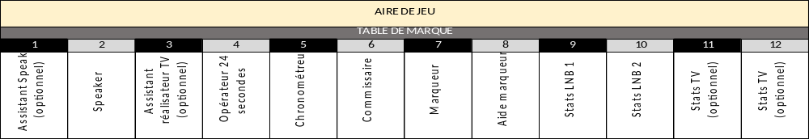

316.1.8 – Bancs des équipes

- L’équipe recevante aura le banc et le panier situé à gauche de la table de marque lorsque l’on regarde le terrain.
- Chaque zone sera délimitée par une ligne de deux mètres de long au moins, tracée dans le prolongement de la ligne de fond et par une autre ligne de deux mètres au moins, tracée à cinq mètres de la ligne médiane et perpendiculaire à la ligne de touche.
- Il doit y avoir seize sièges disponibles pour les entraîneurs, remplaçants et staff médical et intendant dans la zone des d’équipe.
- L’équipe visiteuse devra être accueillie dans les mêmes conditions que l’équipe locale. La hauteur de l’assise du banc devra être au minimum de 45 centimètres.
- Sur terrain neutre, l’organisation décidera de l’affection des bancs de touche et des paniers.
- Toute personne assise sur le banc d’équipe doit être licenciée (sauf médecin) et engage celle-ci qui pourra être pénalisée de son fait.
- La présence du public dans les zones de banc d’équipe n’est pas autorisée.

316.1.9 – Matériel de secours

Chaque groupement sportif doit disposer du matériel technique de secours nécessaire au bon déroulement de la rencontre à savoir :
- un but de basket de secours ;
- un pupitre de table de marque;
- un tableau de marque ;
- un support de chronomètre des tirs (cube 4 faces ou support 2 faces)
- des filets.

316.2 – Infrastructures

316.2.1 – Installations : Vestiaires, infirmerie, WC

Les vestiaires des joueurs et arbitres devront obligatoirement être situés dans l’enceinte de la salle, être libérés dans un intervalle de temps permettant leur libre disposition. Il convient de prévoir quatre vestiaires de dix places pour les joueurs.

316.2.2 Vestiaires des équipes

Chaque équipe devra disposer d’un vestiaire spécialisé et bien installé, fermant à clé de sûreté, normalement aéré et disposant d’un éclairage de nuit et d’une installation de chauffage en hiver.
Chaque vestiaire sera pourvu de sièges suffisants pour 16 joueurs et de deux portes manteaux par joueur. Ils doivent être équipés d’une table de massage récente et d’un tableau.

Une affiche en bonne place mettra en garde contre les vols.

Les vestiaires des joueurs devront comporter un nombre suffisant de pommes de douche collectives ou individuelles, mis à la disposition de chaque équipe (quatre pommes par équipe au minimum) et un lavabo. La disposition des locaux devra permettre le passage direct des vestiaires aux douches.

316.2.3 Vestiaires des arbitres

Les arbitres et les officiels de la table de marque devront disposer de deux vestiaires indépendants convenablement installés, normalement aérés, fermant à clé de sûreté, et disposant d’un éclairage de nuit et d’une installation de chauffage pour l’hiver. Ces vestiaires devront contenir respectivement un nombre minimum de trois sièges confortables (afin de permettre aux arbitres un repos et une certaine relaxation et concentration avant la rencontre), de trois portes manteaux et une table pour les formalités de fin de rencontre. Il est recommandé de prévoir trois serviettes pour les arbitres lors de chaque rencontre, ainsi que des bouteilles d’eau en quantité suffisante.

En outre, les vestiaires devront être équipés de 2 douches minimum et d’un lavabo avec eau chaude, eau froide et une glace miroir.

316.2.4 Infirmerie

Une infirmerie doit être prévue dans l’enceinte sportive. Son emplacement devra être situé de telle façon que l’on puisse y accéder rapidement avec un accidenté sur un brancard, et que l’on puisse l’évacuer, s’il y a lieu, directement de l’extérieur en ambulance.
L’infirmerie doit comprendre au minimum un brancard, une table de massage, un lavabo avec eau courante froide et chaude, une armoire à pharmacie équipée de produits de première urgence et en parfait état d’utilisation immédiate.

Recommandée aux abords du terrain, la présence d’un défibrillateur dans la salle est obligatoire.

316.2.5 Salle de contrôle Anti-dopage

La station de contrôle doit correspondre à l’utilisation prévue et ne pas être destinée à d’autres usages (infirmerie, dépôt de matériel, bureau, lingerie…).
La superficie de la salle doit permettre d’accueillir une dizaine de personnes (En moyenne, on doit pouvoir y accueillir 4 à 6 athlètes, 2 médecins, 1 ou 2 officiers de prélèvement plus d’éventuels chaperons).
L’indication « Salle de contrôle Anti-dopage » doit figurer sur la porte en français et en anglais (Antidoping room).
L’entrée dans la salle est interdite à toute personne non habilitée à participer au contrôle.
Dans les voies d’accès doit exister un fléchage avec la mention « Salle de contrôle anti-dopage » en français et en anglais ».

La station de contrôle doit comprendre :
- Une zone d’attente avec des sièges confortables (au minimum 5), un réfrigérateur avec des boissons en boîte métallique ou bouteille de verre capsulée, ainsi qu’une table avec des documents explicatifs concernant le dopage ;
- Une zone de prélèvement différente de la zone d’attente comportant un bureau permettant d’écrire et de manipuler les flacons, une table permettant de présenter à l’athlète le matériel de recueil des urines et/ou de sang, des sièges, un meuble à étagère fermant à clef, une grande poubelle, un rouleau de papier absorbant, des portemanteaux;
- Une zone sanitaire avec si possible une douche chaude et froide en état de marche, des toilettes avec un miroir placé frontalement ou à 45°, en arrière du siège, un lavabo, du savon et du papier hygiénique.

316.2.6 W.C

Des W.C et urinoirs seront prévus :
- attenant aux vestiaires des joueurs ;
- attenant aux vestiaires des officiels ;

Les W.C et urinoirs réservés aux joueurs et officiels doivent être indépendants, éloignés des W.C destinés au public.

316.3 Accueil de l’équipe visiteuse

- Créneaux d’entraînement :

Toutes les demandes de créneaux d’entrainement devront être enregistrées sur : www.basketpro.fr au plus tard 5 jours avant la date de la rencontre.

Le groupement sportif recevant devra mettre à la disposition de l’équipe visiteuse, la veille du match, dans la salle où se déroule le match, le créneau horaire 19h-22 heures pour entraînement d’1h30 ou en cas d’indisponibilité une autre salle (dans ce cas, sauf cas de force majeur, le club recevant devra prévenir le club visiteur 24 heures auparavant pour des raisons de commodité).
Le jour du match, l’équipe visiteuse devra pouvoir bénéficier d’un créneau d’entraînement d’1 heure dans la salle où se déroule la rencontre :
- si le coup d’envoi est prévu avant 20h, sur la plage horaire de 10h30-12h30
- si le coup d’envoi est prévu à 20h, sur la plage horaire de 11h00-13h00
- si le coup d’envoi est prévu après 20h, sur la plage horaire de 11h30-13h30

L’équipe visiteuse aura le choix de la tranche horaire et devra bénéficier de ballons en quantité suffisante (10).

Le groupement sportif recevant devra mettre à la disposition de l’équipe visiteuse et des officiels (arbitres, officiels de table de marque) des bouteilles d’eau minérale en quantité suffisante.

- Entrée dans la salle :

Dans la limite de trente places, le groupement sportif recevant devra mettre gratuitement à disposition de l’équipe adverse le nombre de places demandées par celle-ci (destinées au joueurs espoirs et professionnels). Le club visiteur devra confirmer le nombre de places qu’il souhaite au plus tard 15 jours avant la rencontre. Ces places devront être remises lors du créneau d’entraînement susvisé et non juste avant le déroulement du match.

316.4. – Rôle du speaker - Usage du micro – Instruments de Musique

Compte tenu de son rôle le speaker doit être titulaire d’une licence FFBB et n’exercer aucune autre fonction pendant la rencontre.
Le speaker se doit de respecter la « Charte de l’animation officielle de la LNB » prévue à l’annexe 4 des présents règlements.

Le speaker communiquera au public toute information concernant la Sécurité. A cet effet, une liaison entre le responsable Sécurité et le speaker doit être prévue.

Tout manquement ou infraction au présent règlement susceptible de donner lieu à une sanction ou une mesure administrative relève de la compétence de la CJDR à l’exception de ceux relevés à l’occasion des rencontres organisées par la FFBB qui relèveraient de la compétence de la Commission Fédérale de Discipline.

316.5. – Charte du Supporter

La charte du supporter (voir annexe 5) a pour objet de rappeler à chaque supporter les valeurs de RESPECT et de FAIRPLAY qui doivent prédominer dans les championnats organisés par la LNB et dans les salles, tout en précisant également la règlementation en vigueur concernant l’animation des salles de Jeep® ÉLITE et PRO B.

Le non-respect de cette charte pourra entraîner l’ouverture d’une procédure disciplinaire à l’encontre des groupements sportifs.

316.6. – Obligation médicale

Le groupement sportif recevant doit inscrire sur la feuille de marque un médecin qui a pour mission d’intervenir notamment en cas de blessures de joueurs ou d’officiels.
Ce médecin doit être le médecin diplômé du sport de la commission médicale du club et doit signer la feuille de match.
Le groupement sportif recevant doit mettre à disposition du club visiteur lors du match son médecin ou son kinésithérapeute si l’état de santé des joueurs de ce club justifie leur intervention.

Chaque club de Jeep Elite est tenu par ailleurs de se déplacer avec son kinésithérapeute sur chaque rencontre professionnelle à laquelle le club prend part.

Article 317 – Entrée dans les salles

A l’occasion des rencontres des championnats de France Jeep® ÉLITE et PRO B, le club recevant a l’obligation de réserver un quota de places payantes pour les supporters du club adverse. Ce quota devra correspondre à 1% de la capacité d’accueil de la salle concernée. Quelle que soit la capacité de la salle, un minimum de 50 places devra être réservé pour le club adverse (qui devra désigner un responsable en charge du déplacement des supporters et communiquer son nom et ses coordonnées au club recevant).
Dans le cadre de la saison régulière, la demande de places payantes du club visiteur devra être adressée au club recevant au plus tard 15 jours avant la date de la rencontre concernée (avec copie de la demande à la LNB).
Lors des Playoffs, un délai maximum de 48 heures devra être respecté. En cas de non-respect des délais précités, l’obligation à charge du club recevant est caduque.

Article 318 – Interdiction

Pour éviter la concurrence déloyale faite aux épreuves de championnat national par des rencontres qui sont disputées avant l’épreuve officielle par les équipes qualifiées, il est interdit, dans les 48 h qui précèdent une rencontre officielle, à toute équipe participant à cette épreuve, de jouer une rencontre amicale, sauf autorisation spéciale de la LNB.

Article 319 – Retard ou absence des équipes

319.1. – Un groupement sportif doit prendre toutes les dispositions nécessaires pour se rendre au lieu de la rencontre. En cas de perturbations annoncées, le groupement sportif doit prévoir un autre moyen de transport (bus, avion ou train).

Lorsqu’une équipe, pour des raisons indépendantes de sa volonté, par suite d’un cas de force majeure dûment constaté et alors que toutes les dispositions ont été prises pour se rendre au lieu de la rencontre en temps utile, ne peut se déplacer, il doit alors informer par tout moyen la Commission Sportive et le groupement sportif adverse dans les meilleurs délais.

Lorsqu’une équipe, pour des raisons indépendantes de sa volonté, par suite d’un cas de force majeure dûment constaté et alors que toutes les dispositions ont été prises pour se rendre au lieu de la rencontre en temps utile, arrive en retard sur le terrain, le premier arbitre doit faire jouer la rencontre en mentionnant le fait sur la feuille de marque. Dans ce cas, l’équipe qui arrivera en retard peut bénéficier du temps d’échauffement prévu.

319.2. – Sont retenus comme valables les motifs suivants :

- les transports privés bus et avion à l'exclusion de tout autre moyen de transport

- les services de transport en commun (ferroviaires, aériens ou services routiers complémentaires) desservant la localité de la rencontre ;

319.3. – La Commission Sportive décidera au vu des pièces fournies au dossier, s’il y a lieu :

- d’homologuer le résultat ;

- de faire jouer ou rejouer la rencontre ;

- la perte par forfait de la rencontre (suivant que le motif invoqué peut être retenu comme valable ou non).

Article 320 – Choix du ballon

L’équipe recevant devra mettre à la disposition de l’équipe visiteuse un minimum de cinq ballons de la même marque que le ballon de la rencontre. Ce dernier devra être le ballon officiel de la LNB.

Article 321 – Participation aux rencontres

Pour prendre part aux rencontres organisées sous l’égide de la LNB, tous les joueurs doivent être titulaires d’un contrat homologué par la Commission d’Homologation et de Qualification, être régulièrement qualifiés pour leur groupement sportif et être titulaires de licences.
Toute sanction prononcée définitivement à l’encontre d’un joueur licencié FFBB est applicable aux championnats Jeep® ÉLITE, Espoirs et PRO B.

Par ailleurs, pour les rencontres de Jeep® ÉLITE et de PRO B, les clubs devront inscrire obligatoirement dix joueurs au minimum sur la feuille de marque, avec la possibilité d’en inscrire douze au maximum, les joueurs inscrits étant présents physiquement et en tenue de match.

Les clubs sont tenus, sauf cas de force majeure, de faire figurer sur la feuille de marque au moins cinq joueurs professionnels ayant pris part à l'une des deux dernières rencontres officielles disputées par son équipe première.

Avant chaque rencontre, l’officiel de table concerné devra demander la présentation de la licence des joueurs et des entraîneurs avec la liste suivant les dispositions prévues au règlement officiel.
En cas de non-présentation de licence ou de la liste des joueurs et entraîneurs, quel que soit le motif, le groupement sportif est pénalisé d’une amende par licence manquante (cet état de fait sera consigné sur la feuille de marque par le premier arbitre).

Dans ce cas, le joueur devra prouver son identité par la présentation d’une pièce officielle, dont la liste limitative est fixée ci-après :

– carte d’identité nationale, permis de conduire, carte d’abonnement transports, carte de scolarité ou carte professionnelle, passeport, carte de séjour ou photocopie couleur d’une bonne qualité validée par la LNB.

Le joueur sans licence devra signer la feuille de marque devant son nom, dans la case n° licence.

Le joueur ne présentant pas sa licence ou une pièce d’identité, pourra être inscrit sur la feuille de marque. Toutefois, il devra satisfaire aux dispositions précédentes avant son entrée en jeu.

Tout manquement ou infraction au présent règlement susceptible de donner lieu à une sanction ou une mesure administrative relève de la compétence de la CJDR à l’exception de ceux relevés à l’occasion des rencontres organisées par la FFBB qui relèveraient de la compétence de la Commission Fédérale de Discipline.

Article 322 : Droit de contrôle des groupements sportifs

Avant le début de la rencontre, le premier arbitre proposera à l’entraîneur de chacune des deux équipes de vérifier les licences de l’équipe adverse, afin d’éviter des litiges sur la qualification des joueurs. Toute anomalie constatée doit être inscrite par le premier arbitre sur la feuille de marque et sera contresignée par les capitaines en titre.

Article 323 : Procédure de vérification de qualification des joueurs et des entraîneurs

323.1. Vérifications
La LNB se réserve le droit de procéder à toutes vérifications ultérieures et toute équipe, dont un joueur ou un entraîneur ne sera pas qualifié par la Commission d’Homologation et de Qualification à la date de la rencontre, verra son match perdu par pénalité.

323.2. Perte par pénalité de plusieurs rencontres
Un groupement sportif ayant perdu par pénalité plus de deux rencontres ne sera pas déclaré forfait général si cette sanction fait l’objet d’une première notification.
Si, pour le même motif, le groupement sportif est sanctionné une deuxième fois, il sera déclaré forfait général.

323.3. Mentions devant figurer sur la feuille de match
Afin de faciliter le travail de la Commission Sportive de la LNB le marqueur doit inscrire sur la feuille de match les numéros et le type de licence du joueur, de l’entraîneur et de l’entraîneur adjoint.

Article 324 : Rencontre à jouer ou à rejouer

Sont autorisés à participer à une rencontre à jouer ou à rejouer les joueurs qualifiés pour le groupement sportif à la date de la rencontre à jouer ou à rejouer.

Article 325 : Equipement des joueurs - clubs

L’équipe recevante doit revêtir des maillots de couleur claire, l’équipe visiteuse doit revêtir des maillots de couleur foncée.
En cas de conflit entre les couleurs claires et foncées, l’équipe visiteuse devra utiliser le 3ème jeu de maillot blanc.

A des fins d’uniformité au sein d’une même équipe, les équipements de tous les joueurs la composant doivent être de la même couleur (noir, blanc ou de la couleur principale du maillot). De même, le numéro de maillot présent sur le short d’un joueur doit être identique avec le numéro de son maillot tel qu’inscrit sur la feuille de marque.
La couleur principale d’une équipe peut être différente selon si elle évolue à domicile ou à l’extérieur.
Les logos ou mentions faisant référence à une ligue/marque concurrente (ex : NBA) ne sont pas autorisés.

- Equipements autorisés

D’autre part, les équipements suivants sont autorisés :
1. Les équipements de protection de type « padded » pour les épaules, les bras, les cuisses et les mollets.
2. Les manchons/molletières/collants de compression noirs, blancs ou de la couleur dominante de l’équipe du moment que tous les joueurs d’une même équipe portent la même couleur.
3. Les genouillères et chevillères en noir, blanc ou de la même couleur que le reste des équipements.
4. Les masques de protection transparents en cas de blessure au nez.
5. Les protège-dents transparents ou blancs.
6. Les bandeaux non-abrasifs (têtes) d’une largeur maximum de 7 cm, de la même couleur que le reste des équipements.
7. Les bracelets/serre-poignets « éponges », d’une longueur maximum de 10 cm, de la même couleur que le reste des équipements.
8. Les bandes de contention adhésive (« taping ») en noir, blanc ou de la même couleur que le reste des équipements.
9. Les chaussettes en noir, blanc ou couleur principale de l’équipe. Tous les joueurs d’une même équipe doivent porter une seule et même couleur de chaussettes, mais celles-ci peuvent être d’une couleur différente des équipements.
10. Les chaussures peuvent être de n’importe quelle couleur. Les chaussures gauche et droite doivent être assorties. Les chaussures lumineuses et les matériaux réfléchissants sont interdits.
11. Toute publicité/logo d’une marque étrangère à celle de l’équipementier est interdite sur les équipements. Les logos des équipementiers sont tolérés dans les limites suivantes :
a. Sur l’uniforme de jeu (maillot, short, chaussettes, chaussures) avec une taille limite de 20 cm² maximum.
b. Sur les équipements (bandeaux, manchons, molletières, genouillères, collants…) avec une taille limite de 12 cm² maximum.

Afin de garantir le déroulement de la rencontre, les groupements sportifs doivent tenir à disposition de chacun de leurs joueurs un jeu de maillot et short de secours et uniforme à la tenue de match validée par la LNB.

La Commission Sportive peut, notamment en cas de rencontre télévisée, demander à l’équipe recevante de porter des maillots de couleur foncée, et à l’équipe visiteuse, de revêtir des maillots de couleur claire. Elle notifiera sa demande aux clubs concernés au maximum 48 heures avant la rencontre.

Article 326 : Les Officiels

326.1. - Les arbitres

326.1.1. – Désignation des arbitres
Les arbitres sont désignés par le HNO et les officiels de la table de marque par la CFO par délégation du Bureau fédéral.

326.1.2. – Délégué aux officiels
Le groupement sportif doit mettre à la disposition des officiels un dirigeant responsable (délégué aux officiels), licencié pour le groupement sportif, qui reste en contact permanent avec eux depuis son arrivée jusqu’à son départ de la salle. Il devra remettre aux officiels qui le demandent, dès leur arrivée à la salle, les invitations prévues à savoir deux par arbitre (y compris les arbitres de la rencontre Espoirs) et une par officiel de la table de marque.

326.1.3 – Micro-oreillettes
Les groupements sportifs doivent mettre obligatoirement à la disposition des arbitres (Jeep® ÉLITE et PRO B), le système de communication « micros-oreillettes » validé par le Comité Directeur de la LNB. Le système devra être disposé directement dans le vestiaire des arbitres avant leur arrivée et être préconfiguré et en parfait état de fonctionnement.

326.1.4– Feuille de match
Les noms, appartenances, numéros de licence et adresses complètes avec numéro de code postal des arbitres, des officiels de la table de marque, du responsable de l’organisation de la rencontre et du délégué aux officiels ainsi que celui du médecin et commissaires doivent figurer très lisiblement sur la feuille de match (noms en majuscules d’imprimerie).

326.1.5– Retard d’un membre du corps arbitral
En cas d’absence d’un arbitre, l’officiel ou les officiels présents arbitrent seuls jusqu’à l’arrivée du collègue ou continuent seuls à diriger la rencontre. Lorsqu’un arbitre régulièrement désigné arrive en retard, il doit prendre au premier arrêt de jeu ses fonctions sans attendre la fin de la période de jeu.

326.1.6– Absence de l’ensemble des arbitres
En l’absence de l’ensemble des arbitres désignés sur la rencontre par le HNO, celle-ci ne pourra avoir lieu.
En cas de blessure d’un arbitre, il convient de se conformer au règlement officiel pour reprise de jeu ou au règlement particulier (Playoffs).

326.1.7– Absence d’un OTM
En cas d’absence d’un officiel de table de marque régulièrement désigné, le commissaire ou le premier arbitre, avec l’aide du dirigeant responsable de l’organisation du club recevant, prendra toute disposition pour que la rencontre se déroule normalement.

326.1.8– Respect de l’heure de la rencontre et de la période d’échauffement
Le premier arbitre devra faire respecter l’heure officielle de la rencontre et la période d’échauffement.

326.1.9 – Dysfonctionnement du chronomètre
Si, au début ou au cours d’une période de jeu, le chronomètre de jeu ne s’est pas déclenché ou arrêté, alors que le jeu a débuté, le premier arbitre devra estimer, dès qu’il en est informé, le temps écoulé après consultation des officiels de la table de marque.

Le ballon sera ensuite remis en jeu, selon le cas, conformément aux dispositions du règlement officiel.
Tous les points accordés et fautes infligées, jusqu’au moment du fait signalé au premier arbitre, seront inscrits sur la feuille de marque et les réparations éventuelles seront appliquées.

Dans un tel cas, sa décision sera sans appel afin d’éviter toute contestation ou réclamation.

326.2. - Officiels de la table de marque (marqueur, aide-marqueur, chronométreur, opérateur des vingt-quatre secondes)

326.2.1 – Un officiel ne peut être récusé s’il présente une convocation officielle. En cas d’absence des officiels de la table de marque, le premier arbitre prendra toutes les mesures nécessaires pour assurer le bon fonctionnement de la rencontre.

326.2.2. – La fonction d’aide-marqueur sera occupée par un licencié du club recevant. Toutefois, le club pourra demander à sa Ligue régionale la désignation d’un aide-marqueur.

326.2.3. – Si l’aide-marqueur est proposé par le club recevant, il devra, comme les autres assistants, être présent dans la salle une heure avant la rencontre. Il lui faudra être licencié, avoir une tenue neutre ainsi que les compétences nécessaires pour tenir ce poste. Il devra, d’autre part, participer au briefing d’avant rencontre entre les arbitres et les officiels de table de marque ainsi qu’au débriefing en fin de rencontre.

326.2.4. – Le premier arbitre devra demander à l’entraîneur de signer la feuille de marque, après l’inscription des joueurs entrant en jeu ou au capitaine en titre, s’il n’y a pas d’entraîneur.
Dans ce cas, il ne peut y avoir d’entraîneur adjoint.

326.2.5. – Pour toutes les rencontres, le remboursement des frais des officiels de la table de marque doit être effectué par l’équipe recevante, avant le début de la rencontre, suivant le barème prévu et de préférence dans le vestiaire arbitres.

326.2.6. – L’aide-marqueur sera désigné par la CFO pour la Jeep® ÉLITE.

326.2.7. – Concernant la PRO B, la fonction d’aide-marqueur sera occupée par un licencié du club recevant. Toutefois, le club pourra demander à sa Ligue régionale la désignation d’un aide-marqueur. Si l’aide-marqueur est proposé par le club recevant, il devra, comme les autres assistants, être présent dans la salle une heure avant la rencontre. Il lui faudra être licencié, avoir une tenue neutre ainsi que les compétences nécessaires pour tenir ce poste. Il devra, d’autre part, participer au briefing d’avant rencontre entre les arbitres et les officiels de table de marque ainsi qu’au débriefing en fin de rencontre.

326.2.8. – Le premier arbitre devra demander à l’entraîneur de signer la feuille de marque, après l’inscription des joueurs entrant en jeu ou au capitaine en titre, s’il n’y a pas d’entraîneur.
Dans ce cas, il ne peut y avoir d’entraîneur adjoint.

326.2.9. – Pour toutes les rencontres, le remboursement des frais des officiels de la table de marque doit être effectué par l’équipe recevante, avant le début de la rencontre, suivant le barème prévu et de préférence dans le vestiaire arbitres.

Article 327 : Les Commissaires

327.1. Corps de Commissaires

Les Commissaires FFBB-LNB sont des représentant(e)s de la FFBB et de la LNB chargés d’assurer le bon déroulement des compétitions de la LNB ou tout autre compétition fédérale.
Le nombre de Commissaires est fixé par la Commission Mixte FFBB-LNB qui proposera une liste commune des Commissaires validée par le Comité Directeur de la FFBB et de la LNB parmi :
- les membres du Comité Directeur de la FFBB,
- les membres du Comité Directeur de la LNB,
- les anciens Joueurs du niveau professionnel,
- les anciens Officiels (Commissaires FIBA, Arbitres ou OTM) de niveau professionnel,
- les anciens Techniciens (entraîneurs) du niveau professionnel,
- las anciens Dirigeants du niveau professionnel,
- les personnes actives dans l'organisation du basket-ball.
Les Commissaires sont nommés pour une saison.

327.2. Missions des Commissaires

Les Commissaires FFBB-LNB doivent remplir les missions suivantes:
- s’assurer de la bonne direction des rencontres dans le respect du Règlement officiel de basketball, des règlements de la FFBB et de la LNB, des cahiers des charges des différentes compétitions, garantissant ainsi la bonne tenue de la rencontre au regard des paris sportifs,
- s’assurer de la bonne réalisation des contrôles antidopage,
- s'assurer de la pleine coopération des organisateurs, des équipes participantes, des arbitres et de leurs observateurs
- fournir toute information que les arbitres leur demanderaient, avant, pendant ou après une rencontre, sachant toutefois que la décision ultime appartient aux arbitres,
- assumer la responsabilité du bon fonctionnement de la table de marque et prendre place entre le marqueur et le chronométreur, pendant la rencontre,
Les Commissaires FFBB-LNB désignés occupent également la fonction de juge unique lors des rencontres pour lesquelles cette fonction est prévue.

327.3. Obligations des Commissaires

Les Commissaires doivent:
- obligatoirement lors des trois premières rencontres puis de façon inopinée si besoin, contrôler que le cahier des charges de la compétition est respecté. A cet effet, un cadre d’observation est distribué en début de saison. Tant qu’un club ne respecte pas le cahier des charges, les frais de déplacement seront à la charge du club.
- veiller et favoriser la bonne tenue des rencontres conformément aux missions définies à l’article 2,
- rédiger un rapport sur les conditions de la rencontre, transmis à la FFBB et à la LNB,
- rédiger une évaluation hors critère sur l’arbitrage et sur chaque arbitre, transmise à la FFBB.
- transmettre, sans délai, toute réclamation ou protestation reçue d'une des parties en cause, en la complétant par tout renseignement qu'ils jugeraient utile.

Les Commissaires ont pleine autorité pour trancher les problèmes qui peuvent se présenter entre toutes les parties impliquées. En particulier, ils peuvent, s’il le fallait, demander que les forces de l'ordre soient présentes en nombre suffisant pour assurer un déroulement normal et sportif de la rencontre.

327.4. Conditions d’accès à la fonction de Commissaire

- Eligibilité

Pour officier pendant une saison complète, le Commissaire doit être âgé au minimum de trente-cinq ans et au maximum de soixante-dix ans au 1er septembre de la saison concernée.
Un Commissaire ne peut pas, en même temps, être Joueur, Entraineur ou Arbitre actif.
Un Commissaire FIBA est éligible comme Commissaire FFBB-LNB, sans avoir à remplir les obligations du présent règlement.

- Compétences

Les candidats doivent maîtriser l’ensemble des règlements de la FFBB, de la LNB et le Règlement officiel du basket-ball (FIBA).
Quelques critères requis :
- être assidu, disponible et mobile,
- avoir un comportement et une attitude conciliante,
- faire preuve de réactivité dans la rédaction des rapports et dans la gestion des évènements

- Stages d’évaluation

Les candidats Commissaires doivent obligatoirement participer à un stage d’évaluation et réussir tous les tests et examen. La FFBB est chargée de la préparation et de l’animation des stages, de l’examen des candidats Commissaires, et de l’information du résultat des évaluations.
La FFBB peut également décider d’organiser un stage de travail et/ou d’évaluation pour tous les Commissaires, en particulier un stage de recyclage en début de saison. La FFBB est chargée de la préparation et de l’animation de ces stages.
Les tests prévoient une évaluation de leurs connaissances sur les règlements.

327.5. Désignation des Commissaires

Les Commissaires sont désignés par la FFBB. La désignation est communiquée directement à l’intéressé, ainsi qu’à tous les autres participants de la compétition sportive concernée. La Commission Mixte FFBB-LNB définit les conditions de l’activité des Commissaires.

327.6. Licence de Commissaire

La FFBB délivre une licence de Commissaire, valable pour la saison sportive. Elle donne droit à l’accès gratuit à tous les matchs de la saison régulière et de Play-offs des Championnats de Jeep® ÉLITE et de PRO B et LFB, sous réserve d’avoir averti 48 heures avant la rencontre.

Article 328 : Feuille de marque

328.1. – La feuille de marque établie en trois exemplaires est remise par l’organisateur aux officiels de la table de marque, au plus tard une heure avant le début de la rencontre (avec les licences et la liste prévue).

328.2. – Le marqueur enregistre les types et numéros de licences, les noms et numéros de maillots des joueurs dont l’entraîneur lui donne la liste et présente les licences, puis mentionne les noms de ceux qui entrent en jeu au début de la rencontre (voir articles du règlement officiel).

328.3. – Les remplaçants arrivant en retard, mais dont les noms sont inscrits sur la feuille de marque avant le début de la rencontre, pourront jouer sans restriction.

328.4. – Un joueur inscrit sur la feuille de marque et ne pénétrant pas sur le terrain est considéré comme n’ayant pas participé à la rencontre.

328.5. – Pour éviter les contestations ultérieures, il convient que le marqueur raye le nom de ce joueur, dès la fin de la rencontre, sous la responsabilité du premier arbitre.

328.6. – Un joueur non inscrit sur la feuille de marque ne peut participer à une rencontre.

328.7. – Dès la rencontre terminée, le premier arbitre doit procéder aux formalités de fin de rencontre, à l’intérieur des vestiaires.
Avant de signer la feuille de marque, il devra contrôler que celle-ci est remplie conformément aux textes réglementaires et que le nom (en capitales) et l’adresse postale (complète) des personnes prévues sont lisibles. Si la marque n’est pas correcte, après vérification du premier arbitre, celui-ci la rectifiera, en présence des deux capitaines en titre qui contresigneront la feuille de marque. Cette rectification sera signalée par le premier arbitre au dos de la feuille de marque.
Aucune rectification, modification, ajout etc. de la feuille de marque ne pourra être effectué après que le premier arbitre l’aura signée.
Toutefois, si une erreur sur la marque courante était constatée, la Commission compétente a la possibilité de rectifier cette erreur, après étude.

Article 329 – Envoi de la feuille de marque

329.1. – Chaque club évoluant à domicile a l’obligation de déposer dès la fin de la rencontre sur la plateforme Basketpro la feuille de marque recto/verso au plus tard à minuit. Les originaux des feuilles de marque des rencontres « Espoirs » et équipe Première devront être adressés par courrier à la LNB par le club recevant. En cas de manquement, le groupement sportif sera sanctionné de 250€ par infraction.

329.2. – Les deux autres exemplaires sont remis par un officiel de la table de marque à un dirigeant de chacune des deux équipes en présence, à charge pour elles de les transmettre dans les 72 heures à leurs ligues régionales respectives aux fins de contrôle de l’application des règles relatives au brûlage et de vérification du statut de l’arbitrage.

Article 330 – Fiche de déclaration de recettes et d’affluence

La feuille d’affluence devra être saisie via l’extranet Basketpro dans les 72 heures ouvrables suivant la rencontre. Chaque club devra également déposer sur BasketPro dans les mêmes délais la fiche billetterie de la rencontre issue de leur logiciel billetterie en complément de leur déclaration.

Article 331 – Réserves

Les réserves concernent le terrain, le matériel ou les qualifications.

331.1. Réserves concernant le terrain et le matériel
–Les réserves concernant le terrain ou le matériel doivent être obligatoirement signifiées au premier arbitre avant le début de la rencontre par le capitaine en titre (sauf exception, par exemple : un panneau cassé).

331.2. Réserves concernant la qualification d’un joueur ou d’un entraîneur
– Il en est de même en ce qui concerne la qualification d’un joueur ou d’un entraîneur : toutefois, si un joueur absent mais inscrit sur la feuille de marque pénètre sur le terrain en cours de partie, des réserves sur sa qualification pourront être faites, par le capitaine en titre ; immédiatement à la fin de la mi-temps, si le joueur est entré en jeu au cours de la première période de jeu ou à la fin de la rencontre, si le joueur est entré en jeu au cours de la deuxième période.

331.3. Consignation des réserves sur la feuille de marque par le premier arbitre
– Le premier arbitre devra obligatoirement inscrire les réserves sur la feuille de marque et en donner immédiatement connaissance au capitaine en titre de l’équipe adverse, qui pourra passer outre à ses risques et périls.

331.4. Contresignature des réserves
– Les réserves devront être contresignées par les arbitres et les deux capitaines en titre, chacun devant adresser un rapport circonstancié. La réserve doit être accompagnée d’un chèque d’un montant de 300€ pour être recevable. Ledit chèque devra être adressé à la LNB sous 48h suivant la rencontre afin que la réserve soit confirmée. Si le capitaine en titre adverse refuse de signer, le capitaine réclamant le fait préciser par le premier arbitre sur la feuille de marque.

331.6. Traitement des réserves
– Les réserves sur la qualification des joueurs et des entraîneurs sont traitées par la Commission Juridique, de Discipline et des Règlements. Les décisions prises par cette instance sont susceptibles d’appel devant la Chambre d’Appel de la FFBB, en application des articles 909 et suivants des règlements généraux dans les dix jours suivant la réception de la notification de la décision.

Article 332 – Réclamations

Pour qu’une réclamation soit recevable, en la forme, il faut que :

332.1. – Le capitaine en jeu réclamant ou l’entraîneur :

1) La déclare à l’arbitre le plus proche au moment où le fait se produit :

- Immédiatement si le ballon est mort et le chronomètre de jeu arrêté ;
- Au premier ballon mort et chronomètre de jeu arrêté, si le ballon est vivant au moment de la faute supposée commise.

2) Dès la fin de la rencontre, le déclarant la dicte au premier arbitre dans le vestiaire arbitres, après lui avoir remis un chèque du montant fixé chaque année par le Comité Directeur Fédéral (1.000 €) ;

3) Signe la réclamation au verso et au recto dans le cadre réservé à cet effet ;

4) Le refus de signer du capitaine en jeu adverse sera précisé par l’arbitre ;

5) Si le capitaine en jeu réclamant a été disqualifié, le capitaine en titre ou l’entraîneur procédera aux formalités ci-dessus.

332.2. – Le capitaine en jeu adverse au moment du dépôt de la réclamation

Le capitaine en jeu adverse au moment du dépôt de la réclamation doit signer la feuille de marque au verso dans le cadre réservé à cet effet.
Le fait de signer la réclamation n’engage nullement le capitaine adverse à reconnaître le bien-fondé de celle-ci mais seulement sa prise de connaissance.

332.3. – Le marqueur

Le marqueur, sur les indications de l’arbitre, doit mentionner sur la feuille de marque qu’une réclamation a été déposée.
Il indiquera la marque, le temps joué, la période, l’équipe réclamante, le déclarant, le numéro du capitaine en jeu réclamant, le numéro du capitaine en jeu adverse.

332.4. – Recevabilité de la réclamation

- Pour que la réclamation soit recevable, il faut qu’elle soit confirmée par le Président ou toute personne habilitée par lui et régulièrement licenciée dans le groupement sportif le premier jour ouvrable suivant la rencontre par pli recommandé à l’organisateur de la compétition. En cas de plusieurs réclamations, chacune d’elles entraînera le paiement de la somme susvisée.

- Dans le cas où le premier arbitre refuserait d’inscrire la réclamation (ce qui n’est pas son devoir), le capitaine en titre ou l’entraîneur doit adresser le premier jour ouvrable suivant la rencontre, par pli recommandé, le motif de la réclamation à l’organisateur de la rencontre, accompagné obligatoirement d’un chèque ou d’un mandat de 1000 euros.
Cette somme restera acquise à l’organisme concerné. Une enquête sera alors ouverte qui permettra d’apprécier les motifs du refus du premier arbitre, et, selon ses conclusions, de procéder ou non à l’instruction éventuelle de la réclamation.

332.5. – L’entraîneur

L’entraîneur de l’équipe réclamante doit adresser le premier jour ouvrable qui suit la rencontre un rapport détaillé sur les faits précis, motifs de la réclamation et identification de la rencontre.

  - – L’arbitre

Le premier arbitre :

- doit faire mentionner par le marqueur sur la feuille de marque qu’une réclamation a été déposée (voir article 332.3.) ;

- après avoir reçu le chèque de du montant unitaire fixé chaque année par le Comité Directeur Fédéral (par réclamation) du réclamant, doit inscrire sur la feuille de marque, à la fin de la rencontre, sous la dictée du capitaine en jeu réclamant (sauf disqualification), ou de l’entraîneur la réclamation et la signer ;

- doit adresser à la FFBB (avec le chèque reçu) le lendemain de la rencontre un rapport circonstancié et détaillé portant sur les points précis faisant l’objet de la réclamation (utiliser les imprimés prévus à cet effet) accompagné du chèque reçu et de l’original de la feuille de marque ainsi que des rapports de ou des aide-arbitres et des officiels de la table de marque ;

- doit faire appliquer les instructions indiquées plus haut en ce qui concerne en particulier les signatures au recto et au verso de la feuille de marque.

332.7. – L’aide-arbitre ou les aides-arbitres :

- doit (doivent) signer la réclamation ;

- doit (doivent) remettre au premier arbitre, immédiatement à la fin de la rencontre et dans les mêmes conditions, un rapport circonstancié, personnalisé et détaillé sur les points précis faisant l’objet de la réclamation.

332.8. – Les marqueurs, aide-marqueurs, chronométreurs, opérateurs du chronomètre des tirs

Les officiels de la table de marque remettront au premier arbitre, dès la fin de la rencontre, un rapport circonstancié, personnalisé et détaillé sur les points précis faisant l’objet de la réclamation.

332.9. – Instruction de la réclamation sur le fond :

- lorsque la réclamation est recevable en la forme, la réclamation peut être jugée sur le fond par la HNO ;

- l’instruction d’une réclamation et la décision ne porteront que sur les points mentionnés sur la feuille de marque.

332.10 – Procédure de traitement des réclamations.

Une procédure de traitement des réclamations entérinée par le Comité directeur de la fédération a été mise en place pour accélérer le processus de délibération et de décision suite à une réclamation.
Le règlement de cette procédure figure en annexe 3 du présent règlement.

Article 333 – Perte de rencontre par forfait

333.1. Une équipe perd la rencontre par forfait si :
- quinze minutes après l’heure fixée pour le commencement de la rencontre, elle n’est pas présente
- elle n’est pas en mesure d’aligner cinq joueurs prêts à jouer,
- ses actions empêchent la rencontre de se jouer
- elle refuse de jouer malgré les injonctions de l’arbitre.

333.2. – Si l’une des deux équipes n’est pas prête à jouer sur le terrain pour une raison quelconque, une minute après y avoir été invitée par le premier arbitre, le ballon sera mis en jeu, comme si les deux équipes étaient sur le terrain de jeu prêtes à jouer. L’équipe absente sera déclarée forfait.

333.3. – La mise en jeu du ballon et l’absence d’une équipe seront inscrites par le premier arbitre sur la feuille de marque.

Article 334 – Règles d’arrêt d’une rencontre et procédure de notification du score

334.1. – Si au cours d’une rencontre, le nombre de joueurs d’une équipe devient inférieur à deux, le jeu s’arrête et cette équipe perd la rencontre par défaut.

334.2. – Toute équipe qui abandonne le terrain de jeu est considérée comme ayant été déclarée battue par forfait sur le terrain.

334.3. – Si l’équipe qui gagne par défaut menait à la marque, le résultat, à ce moment, est acquis.

334.4. – Si cette équipe était menée à la marque ou si le score était identique, le résultat sera de 2 à 0 en sa faveur.

334.5. – Si une équipe est déclarée forfait, la rencontre est gagnée par l’équipe adverse par la marque de 20 à 0.

334.6. – Forfait d’une équipe en Playoffs ou lors d’une série de matches : l’équipe qui est déclarée forfait lors d’une rencontre perd la série par forfait.

Article 335 : Règle de départage en cas de forfait

Un groupement sportif ayant une défaite par forfait ou par pénalité sera considéré comme ayant le plus mauvais goal average des groupements sportifs à égalité de victoire.

Article 336 : Limitations consécutives à un forfait

Un groupement sportif déclarant forfait ne peut, sous peine de suspension, organiser ou disputer une autre rencontre ou prêter ses joueurs pour une autre rencontre le jour où elle devait jouer une rencontre de championnat.

Article 337 : Règle d’inscription au classement

Dans le cas d’une rencontre perdue par pénalité, l’équipe déclarée gagnante bénéficie d’une victoire, son adversaire d’une défaite, les points marqués au cours de la rencontre sont annulés de part et d’autre et rien ne doit figurer à cet effet au goal average.
Article 338 : Situation d’un groupement sportif de Jeep® ÉLITE sportivement qualifié pour participer au championnat de Jeep® ÉLITE et demandant à s’engager en division PRO B

Un groupement sportif, sportivement qualifié dans la division Jeep® ÉLITE, peut demander sous réserve des places disponibles à être incorporé en division PRO B à condition, toutefois, qu’il remplisse les conditions fixées par le cahier des charges et par le contrôle de la gestion financière des clubs

Ce club pourra la saison suivante, au cas où celui-ci accède sportivement à la Jeep® ÉLITE, accéder dans la division Jeep® ÉLITE à la condition qu’il remplisse les conditions fixées par le cahier des charges, le contrôle de la gestion financière des clubs de basketball

Article 339 : Situation d’un groupement sportif de PRO B sportivement qualifié pour participer au championnat de PRO B et demandant à s’engager en Nationale Masculine 1

Un groupement sportif, sportivement qualifié dans la division PRO B, peut demander sous réserve des places disponibles à être incorporé en division Nationale Masculine 1 à condition, toutefois, qu’il remplisse les conditions fixées par les règlements fédéraux.

Ce club pourra, au cas où celui-ci accède sportivement à la PRO B, accéder la saison suivante dans la division PRO B à condition, toutefois, qu’il remplisse les conditions fixées par le cahier des charges et le contrôle de la gestion financière des clubs de basketball.

Article 340 : Situation d’un groupement sportif de PRO B ayant refusé l’accession en Jeep® ÉLITE la saison précédente

Si un groupement sportif régulièrement qualifié pour participer au championnat de Jeep® ÉLITE ne s’engageait pas dans cette division, il serait maintenu dans sa division mais ne pourrait, en aucun cas, accéder à la division Jeep® ÉLITE pendant les deux saisons sportives suivantes.

Article 341 : Repêchage
En cas de besoin de complément, priorité sera donnée à l’équipe évoluant dans la division supérieure à la condition, toutefois, qu’elle satisfasse aux règles financières relatives au contrôle de la gestion financière des clubs et au cahier des charges de cette division.
La LNB sera souveraine quant au choix du club qui serait repêché.

Article 342 : Homologation des rencontres
Sauf urgence dûment justifiée (trois dernières journées de la phase aller et retour Jeep® ÉLITE, les trois dernières journée de phase retour PRO B, rencontre de Playoffs ou de barrage, rencontre de la Disneyland Paris Leaders Cup LNB), une rencontre ne peut être homologuée avant le quinzième jour qui suit son déroulement. Cette homologation est de droit le trentième jour si elle n’a fait l’objet d’aucune contestation.
Cf. Annexe 3 – Procédure de traitement des réclamations (procédure d’urgence)

Article 343 : Principes généraux de classement de la saison régulière

Le classement est établi en tenant compte :

- du pourcentage de victoire sur le nombre de rencontre ;

Il est attribué :

- Une victoire pour une rencontre gagnée ;
- Une défaite pour une rencontre perdue ;
- Une défaite en plus pour une rencontre perdue par forfait ;
- Une victoire en moins et une défaite en plus pour une rencontre perdue par pénalité.

Article 344 : Situation d’égalité entre plusieurs groupements sportifs

Si deux ou plusieurs équipes possèdent le même rapport victoires/défaites enregistré sur l’ensemble des rencontres du groupe, la (ou les) rencontre(s) jouées entre ces deux ou plusieurs équipes décideront du classement.
Si deux ou plusieurs équipes ont le même rapport victoires/défaites enregistré sur l’ensemble des rencontres entre elles, les critères suivants seront appliqués dans l’ordre qui suit :
-Plus grande différence de points sur les rencontres jouées entre elles (goal-average) ;
-Plus grand nombre de points marqués sur les rencontres jouées entre elles ;
-Plus grande différence de points sur l’ensemble des rencontres du groupe (goal-average) ;
-Plus grand nombre de points marqués sur l’ensemble des rencontres du groupe ;
Si ces critères ne sont toujours pas suffisants, un tirage au sort décidera du classement.

Si à n’importe quelle étape de l’application de ces critères, une ou plusieurs équipes peuvent être classées, la procédure ci-dessus devra être répétée depuis le début pour placer les équipes restant à classer.

Le classement qualificatif pour la Disneyland Paris Leaders Cup LNB, déterminé à l’issue des matchs aller, fait l’objet d’une procédure particulière définie à l’article 265.

Article 345 : Cas d’exclusion d’un groupement sportif pendant la saison régulière

Lorsqu’un groupement sportif est exclu du championnat Jeep® ÉLITE ou PRO B, ou déclare forfait général ou est déclaré forfait général par la LNB, au cours ou à la fin de l’épreuve, les victoires /défaites acquises par les groupements sportifs à la suite de leur rencontre contre ce groupement sportif sont annulés.

Article 346 : Conférence de presse d’après-match

Après chaque rencontre officielle du championnat, une conférence de presse sera organisée selon le timing défini à l’article 313 des règlements.
La présence de l’entraîneur principal ainsi que d’un joueur de chacune des deux équipes sera obligatoire.

Chaque conférence de presse fera l’objet d’un enregistrement vidéo par le groupement sportif recevant, dont les images devront être mises à disposition de la LNB dans un délai de 2 jours ouvrés après la tenue de la rencontre.

Les modalités de tenue de la conférence de presse pourront être précisées dans la convention signée entre la LNB et l’UJSF ainsi que le cahier des charges relatif à la Gestion des Médias et à la Communication.
Tout manquement ou infraction au présent règlement susceptible de donner lieu à une sanction ou une mesure administrative relève de la compétence de la CJDR à l’exception de ceux relevés à l’occasion des rencontres organisées par la FFBB qui relèveraient de la compétence de la CFD.

347 : Contrôle antidopage

Un contrôle antidopage pourra être appliqué à l’issue des rencontres. Il convient de se référer aux dispositions légales et au règlement disciplinaire relatif la lutte contre le dopage de la FFBB en vigueur

Article 348 : Pouvoir de délibération opérationnelle du Comité directeur

Tous les cas non prévus au présent règlement seront tranchés par le Comité Directeur de la LNB
Article 349

Les articles 350 à 369 sont réservés.

ANNEXE 1

TERRAIN ET TRACES

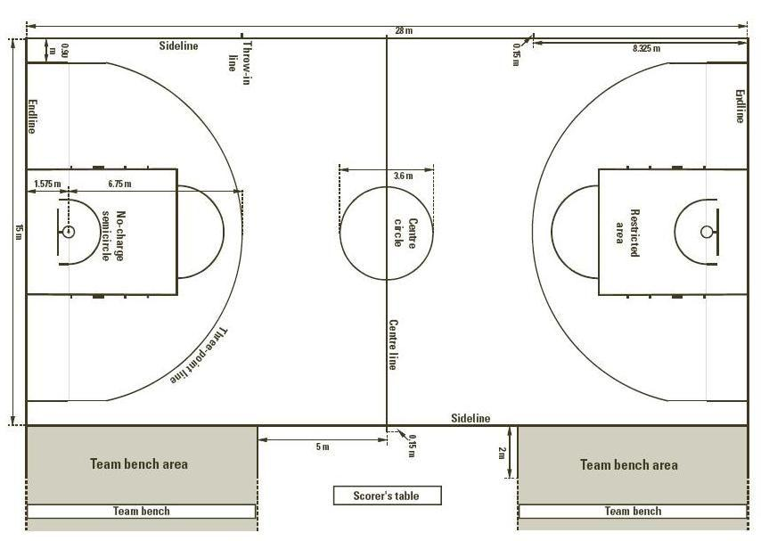

ANNEXE 2

LE DELEGUE AUX OFFICIELS

Chaque groupement sportif de Jeep® ÉLITE et de PRO B doit désigner un délégué auprès des arbitres, du commissaire et des officiels de la table de marque.
Ce dernier doit disposer de tous les moyens lui permettant d’assurer pleinement les missions qui lui sont dévolues.
Chaque groupement sportif devra faire figurer le nom du délégué aux officiels sur la feuille d’engagement avec son adresse, ses numéros de téléphone (domicile, travail et portable). Ces informations figureront sur le guide de la saison.
Ce responsable devra être membre du groupement sportif (licence FFBB) et différent du responsable de salle.

Les arbitres et éventuellement les officiels de la table de marque ainsi que le commissaire de la LNB devront informer 48 heures au plus tard, avant la rencontre, le responsable des officiels :

- de leur heure d’arrivée à la gare ou à l’aéroport le plus proche ;

- de la durée et du mode de séjour.

Le délégué aux officiels est tenu :

- d’assurer la réception des officiels à l’entrée de la salle du groupement sportif recevant ;

- d’être à la disposition des officiels pendant la durée totale du séjour ;

- de remettre aux officiels les invitations.

Le délégué aux officiels :

- amènera les arbitres dans un endroit où ils pourront se relaxer au minimum deux heures avant la rencontre (différent du vestiaire)

- assurera une collation si les arbitres le désirent ;

- accompagnera les arbitres pour se restaurer à l’issue de la rencontre ;

Les frais engagés pour l’accueil des officiels sont à la charge du groupement sportif recevant Le club prendra en charge directement les frais afférents au repas d’après-rencontre, à la chambre d’hôtel ainsi que le petit déjeuner.
Le niveau de confort de l'hôtel retenu sera égal ou supérieur à un IBIS ou un hôtel 2 étoiles. La prise en charge du repas d’après rencontre par le club ne pourra excéder un montant maximum de 35 € HT par officiel.

- adressera à l’issue de la rencontre un fax à la LNB pour transmettre le double de la feuille de match (recto et verso) et les statistiques de chaque rencontre (« Espoirs » inclus).

• Le club réservera d’office pour chacune des rencontres à domicile une chambre par arbitre.
L’information du choix de l’hôtel, sur un seul document, sera portée à la connaissance du corps arbitral en début de la saison en vigueur, ceci afin d’éviter aux clubs de devoir systématiquement entrer en contact avec chaque arbitre à chaque rencontre.
• Si, pour des raisons exceptionnelles d’organisation de déplacement, un arbitre décidait de ne pas utiliser la chambre mise à leur disposition, il sera de sa responsabilité d’informer à la fois l’hôtel et le référent arbitre du club de cette annulation. Dans cette situation, l’arbitre procédera directement au règlement des frais d’hôtel, y compris les frais éventuels liés à l’annulation, et fera figurer la dépense du nouvel hôtel sur leur note de frais adressée à la FFBB qui remboursera dans le respect du barème en vigueur.

Chaque club mettra à disposition un référent arbitre qui aura la charge d’assurer l’interface entre l’arbitre et le club.
Ce référent arbitre aura pour mission principale :
- d’organiser le transport de l’arbitre de la gare, ou de l’aéroport vers l’hôtel avant la rencontre,
- d’organiser le transport de l’arbitre de l’hôtel à la salle, lieu de la rencontre,
- d’organiser le transport de l’arbitre entre la salle et le restaurant après la rencontre,
- d’organiser le transport de l’arbitre après leur repas entre le restaurant et l’hôtel,
- d’organiser si possible le transport de l’arbitre le lendemain de la rencontre entre l’hôtel et la gare ou l’aéroport pour leur retour à leur domicile. Si le transport n’est pas assuré, les frais afférents seront intégrés dans la note de frais.

ANNEXE 3

PROCEDURE DE TRAITEMENT DES RECLAMATIONS

Procédure normale

Article 1 :
Le présent règlement est applicable à l’instruction et au jugement des réclamations déposées au cours des compétitions organisées par la FFBB et la LNB.

Article 2 :
La réclamation doit être confirmée dans les conditions prévues à l’article 25-3 des règlements sportifs des championnats et Coupes de France.

Article 3 :
Sans attendre la confirmation éventuelle de la réclamation, les représentants des deux clubs, les capitaines et les entraîneurs des deux équipes devront envoyer, par courrier ou télécopie, à la CFO, le premier jour ouvrable après la rencontre, leurs observations sur l’incident qui a engendré la réclamation.

Article 4 :
Dès réception de la confirmation régulière de la réclamation, le Président du HNO fixe la date et l’heure de la séance au cours de laquelle la réclamation sera examinée. Cette séance doit se tenir dans les quinze jours suivant la rencontre.
Cette séance doit se tenir dans les 15 jours suivant la rencontre. Toutefois, le HNO peut décider de renvoyer l’affaire à une date ultérieure par décision motivée et notifiée aux groupements sportifs concernés.

Article 5 :
Le HNO communique la date de la séance aux groupements sportifs qui peuvent lui adresser les documents qu’ils souhaitent verser au dossier jusqu’à la veille de la date prévue de la réunion, sous réserve du respect des règles prévues ci-dessous.

Article 6 :
Les rapports des officiels sont, dès leur réception par le HNO, communiqués par télécopie aux groupements sportifs concernés.

Article 7 :
De même, tous les documents adressés au HNO, par l’un des groupements sportifs concernés par la réclamation (même le courrier de confirmation et les premiers rapports), devront être également communiqués par télécopie à l’autre groupement sportif. La méconnaissance de cette obligation par l’un des groupements sportifs aura pour conséquence d’exclure le document en question des débats.

Article 8 :
Un groupement sportif qui ne souhaite pas confirmer la réclamation doit en avertir la CFO, ainsi que le groupement sportif adverse, au plus tard le deuxième jour ouvrable après la rencontre.

Article 9 :
Les groupements sportifs souhaitant être entendus lors de la séance du HNO devront informer cette dernière par écrit qui leur confirmera l’heure et le lieu. Ils pourront se faire assister par tout avocat ou toute personne à qui le Président aura donné un mandat écrit.

Article 10 :
Le HNO notifiera aux deux groupements sportifs sa décision dans les plus brefs délais, par lettre recommandée avec avis de réception, et si nécessaire par télécopie.

Article 11 :
A compter de la notification de la décision, les deux groupements sportifs possèdent un délai de dix jours ouvrables afin d’interjeter appel auprès de la Chambre d’appel de la FFBB, dans le respect des modalités prévues aux articles 914 et suivants des règlements généraux. Le caractère contradictoire de la procédure instituée rend sans objet le recours en première instance prévu à l’article 903 des règlements généraux auquel le présent règlement déroge expressément.

Procédure d’urgence

Article 1 :
Il est institué une procédure d’urgence. Cette procédure, rapide, conduit à une décision insusceptible d’appel rendue par une instance spécifique.

Article 2 :
La procédure d’urgence est d’application automatiquement :

- aux trois dernières journées de la saison régulière ainsi qu’aux rencontres de Playoffs des championnats organisés par la LNB ;

- aux trois dernières journées de la phase aller de la Jeep® ÉLITE.

Article 3 :
Dans les rencontres, pour lesquelles la procédure d’urgence est applicable, le commissaire informera les équipes en présence de celle-ci et veillera au respect des formalités.
A défaut de commissaire désigné, le premier arbitre assumera cette tâche.

Article 4 :
Le réclamant, outre les formalités liées à la feuille de marque, devra confirmer immédiatement sa réclamation sur papier libre et la remettre au premier arbitre, accompagnée de la totalité du droit financier y afférent.

Article 5 :
Dans ce cas, le groupement sportif adverse, après avoir pris connaissance de l’objet de la réclamation tel que mentionné sur la feuille de marque, devra remettre au commissaire ou, à défaut, au premier arbitre, ses observations.

Article 6 :
Par dérogation à l’article 910 des règlements généraux, l’affaire sera traitée par une Commission d’urgence constituée de trois personnes désignées par le Secrétaire général à partir d’une liste de personnes spécialement habilitées par le Bureau fédéral. Le Secrétaire indiquera également la personne chargée de présider la Commission. Deux membres, au moins, de la Commission ne devront pas faire partie du Comité directeur de la FFBB et/ou du Bureau de la LNB.

Article 7 :
Le Secrétaire général (ou un représentant désigné par lui) informera les groupements sportifs de la date, de l’heure et du lieu de la séance au cours de laquelle la réclamation sera traitée.
La séance ne pourra toutefois se dérouler dans les douze heures suivant la rencontre.

Article 8 :
Les groupements sportifs devront obligatoirement être présents, ou se faire représenter, lors de la séance afin que le débat soit contradictoire. A défaut, ils s’exposent à ce qu’une décision soit rendue sans avoir pu présenter leurs arguments.
Ils peuvent toutefois se satisfaire de produire des documents, sous réserve que le groupement sportif adverse en ait également eu communication.

Article 9 :
Lors de la séance, les groupements sportifs pourront se faire assister par tout avocat ou toute personne à qui leur Président aura donné un mandat écrit.

Article 10 :
A l’issue de la séance, et après délibération, la décision sera prononcée oralement aux parties présentes. Elle sera également notifiée aux parties par télécopie et/ou lettre recommandée.
Cette décision est définitive et est insusceptible de recours interne.

Procédure d’extrême urgence :

Article unique :
Lors des phases finales de compétition nécessitant que des rencontres se succèdent à très peu de temps d’intervalle (1/2 finale - finale sur le week-end), la FFBB désignera un commissaire chargée de trancher tous les litiges pouvant survenir, comme juge unique en premier et dernier ressort.

ANNEXE 4
CHARTE DE L’ANIMATION

PREAMBULE

- DROITS ET DEVOIRS DU SPEAKER :

  - Le speaker est connu et reconnu, son comportement doit être exemplaire.
  - Respectueux de l’éthique sportive, il anime avant, pendant et après le match dans un esprit de fête et de convivialité.
  - Il s’interdit tout propos ou intervention sonore à caractère polémique (insultant ou diffamatoire) envers tous les acteurs de l’animation de la rencontre : Joueur, Entraîneur, Dirigeant, Arbitre, Officiel, ou Spectateur.
  - Il ne doit en aucun cas se comporter comme un « supporter » de l’équipe pour laquelle il est engagé. Dès lors, il devra revêtir une tenue la plus neutre possible.
  - Il travaille en harmonie avec les Responsables de la sécurité et les Officiels de la LNB.
  - Il est le garant de l’identité sonore et visuelle du match, ainsi que du bon déroulement des animations.
  - Il devra participer aux réunions de formation organisées par la LNB.
  - Il devra impérativement être licencié auprès de la FFBB

- DIRECTIVES ET CONSEILS AUX SPEAKERS :

Ses fonctions sont importantes et variées, elles remplissent plusieurs missions essentielles :
- Informer
- Faire participer « positivement » le public à un moment de fête et de convivialité et tenter de le fidéliser au maximum
- Communiquer (sponsoring, publicité, partenariat)
- Mettre en valeur la LNB et tous les acteurs du Basket professionnel (Joueurs, Entraîneurs, Arbitres, Officiels)
- Mettre en valeur le contenu d’animation du match

- L’ACTION DU SPEAKER :

- Toujours dans un état d’esprit positif et dynamique, le speaker intervient pour remplir ses différentes missions dans le respect des 10 points développés par la Charte du Speaker Officiel LNB.

- S’il dispose de la liberté de prendre de nombreuses initiatives, il s’oblige à suivre les éventuelles indications ou remarques faites par le commissaire (ou le 1er arbitre en cas d’absence) de la rencontre qui veillera à ce que les interventions soient empreintes de « Fair-play », de respect et de bonne humeur. (Par exemple, il est inconcevable de faire « siffler » l’adversaire ou les officiels).
DROITS ET DEVOIRS DU SPEAKER :

- Commenter les matches professionnels de façon positive et agréable, avec dynamisme tout en respectant l’équité entre les deux équipes. Présenter l’équipe visiteuse sur un ton de voix dynamique et énergique lors de la présentation officielle des deux équipes.

2. Faire respecter et suivre à la lettre, le protocole d’ouverture de soirée officiel de la LNB défini par le cahier des charges LNB.

3. Annoncer systématiquement avant la présentation de la composition des équipes, les autres matchs officiels LNB de la division, ainsi que leurs scores à la mi-temps. Lire systématiquement les Annonces Sonores du ou des médias officiels transmises par la LNB.

4. Ne jamais critiquer, contester ou émettre une quelconque opinion concernant une décision arbitrale ou un fait de jeu.

- Permettre aux acteurs du jeu de travailler de façon sereine et professionnelle.

- Le speaker pourra utiliser, avec parcimonie (à une fréquence de diffusion et un niveau sonore raisonnables), mais sans perturber le déroulement du jeu des deux équipes, des jingles d’animations sonores (jingles « rythmiques, ponctuations, points d’orgues, etc.).
Les morceaux musicaux de répertoire (orchestrés ou chantés) sont cependant interdits
(y compris les extraits) lorsque le jeu est vivant. La diffusion pourra être modérée, voire interdite par le Commissaire si celui-ci la juge trop intrusive ou inadéquate.

1 jingle ou une animation sonore est autorisée jusqu’au passage du ballon dans la zone avant (ligne médiane).

Par exception, les animations sonores rythmiques de possession (ex : morceaux d’orgue, cavalerie, « défense/défense ») peuvent être prolongées au-delà de la ligne médiane, et au maximum jusqu’à la 20ème seconde d’une possession.

7. Annonces autorisées lorsque le ballon est « vivant » : Annoncer uniquement les évènements de jeu pour les deux équipes, sans faire d’un parti pris trop évident. Le speaker doit principalement annoncer le nom des joueurs ayant marqué (sans répétitions). Aucune intervention de motivation du public ne sera autorisée pendant les phases de jeu.

8. Personnaliser ses interventions et ses musiques afin d’imposer l’identité locale du club et de son public, tout en respectant à la lettre les devoirs d’un speaker officiel LNB.

9. Motiver et dynamiser la salle et le public, par la voie de son micro ou de musiques vivantes. Ces éventuelles interventions de motivation du public ne peuvent être réalisées que lors des arrêts de jeu, situation de « ballon mort » et cesser une fois le jeu redémarré.
Le speaker ne peut pas pénétrer sur le terrain pendant le jeu ni se lever de son emplacement qui doit être prévu à la table de marque (hors arrêt de jeu).

- Veiller à la bonne exécution des animations, en veillant à ne pas perturber le déroulement des matches. (Le terrain doit être libéré 10 secondes avant la reprise du jeu). Le speaker doit notamment veiller à ce que les mascottes des clubs ne pénètrent pas sur l’aire de jeu et son pourtour (c’est-à-dire les deux mètres de dégagement autour du terrain).

ANNEXE 5
CHARTE DU SUPPORTER

PREAMBULE
La présente charte a été rédigée communément entre la Ligue Nationale de Basket (LNB) et l’Union Nationale des Clubs de Supporters de Basket (UNCSB) dans le cadre de la convention qui lie ces deux entités depuis la saison 2014-2015.
Pour rappel, cette convention a été mise en place dans le but d’ouvrir le dialogue entre la LNB et les clubs de supporters avec pour objectif d’assurer la promotion du basket à travers les valeurs fondatrices qui nous rassemblement que sont LE RESPECT et LE FAIRPLAY.

OBJET
La charte du supporter a pour objet de rappeler à chaque supporter l’importance de ces valeurs de RESPECT et de FAIRPLAY qui doivent prédominer dans les championnats organisés par la LNB et dans les salles, tout en précisant également la règlementation en matière d’animation des salles de Jeep® ÉLITE et PRO B.

RESPECT ET FAIRPLAY
Les supporters s’engagent à respecter l’ensemble des acteurs d’une rencontre de basket professionnelle :
- Le public dans son ensemble et les supporters de l’équipe adverse
- L’ensemble des officiels de la rencontre qu’ils soient arbitres, officiels de table de marque, commissaire FFBB-LNB
- Les joueurs et les entraîneurs des deux équipes
- Les dirigeants et représentants des instances, ainsi que des clubs sportifs
- Le personnel des clubs et de l’exploitant de la salle

Les supporters s’engagent par ailleurs à respecter les installations et à ne porter aucune dégradation dans les salles qui les accueillent.

AMBIANCE ET ANIMATION DES SALLES
Afin d’encourager leurs équipes et de dynamiser les salles, les clubs de supporters ont la possibilité (si le règlement intérieur de la salle le permet) d’utiliser les éléments suivants :
- Instruments de musique dit «classique»
- Tambours
- Mini-Cornes en plastique
- Taps-Taps en plastique
- Un mégaphone par groupe
- Les drapeaux ignifugés avec hampe en PVC
- Les maillots géants
- Tifos

Il est rappelé que l’utilisation de ces éléments doit uniquement être réservée à ANIMER POSITIVEMENT la salle.

Certains éléments listés ci-dessous sont interdits par la LNB dans les salles de Jeep® ÉLITE et PRO B :

- Les engins pyrotechniques
- Tout système d’amplification sonore (électrique et pneumatique en particulier)
- Les cornes de brumes et vuvuzelas
- Les klaxons à vent et à air comprimé
- Tout objet pouvant servir d’arme par destination

ACCUEIL DES SUPPORTERS DANS LES SALLES DE Jeep® ÉLITE ET PRO B
A l’occasion des rencontres de Jeep® ÉLITE et PRO B, le club recevant a l’obligation de réserver un quota de places payantes pour les supporters du club adverse.
Ce quota devra correspondre à 1% de la capacité d’accueil de la salle concernée. Quelle que soit la capacité de la salle, un minimum de 50 places devra être réservé pour le club adverse.

Chapitre 5
REGLEMENT FINANCIER Jeep® ÉLITE ET PRO B

Article 370 : Droits d’accès

Les clubs, participant aux championnats professionnels Jeep® ÉLITE et PRO B, sont tenus de verser à la LNB un droit d’accès fixé chaque saison par le Comité Directeur.

Les paiements relatifs aux droits d’accès du championnat LNB seront effectués par virement bancaire aux dates d’échéance fixées par la LNB. Les virements devront indiquer le nom du club, l’objet détaillé du règlement et la référence de la facture (Ceci ne concerne pas les accès aux Playoffs, frais de participation à l’organisation finales, frais d'arbitrage Playoffs, licences joueurs, amendes ou autre paiement à la LNB)

Les autres sommes dues à la LNB pourront être acquittées par chèque ou virement.

Tout chèque reçu par la LNB, pour quelque paiement que ce soit, sera remis en banque dès réception. Il devra comporter l’objet du règlement ainsi que la référence de la facture

Dans l’objectif de favoriser le respect de l'équité sportive et dans une optique de régulation économique des compétitions, le Comité Directeur de la LNB peut fixer un droit d’accès distinct pour les clubs soumis à des dispositions légales et règlementaires différentes de celles applicables aux clubs établis sur le territoire français, notamment en matière de charges sociales et fiscales.

Le cas échéant, ce droit d’accès distinct est fondé sur des considérations objectives.

Ce droit d’accès au championnat comprend:
– Les frais de participation à l’organisation et à la gestion des compétitions / matchs officiels
hors Playoffs et de leurs acteurs ;
– Les frais de communication et de promotion des compétitions ;
– La cotisation annuelle comme membre de la Ligue.

Les clubs dont l’engagement a été assorti de sérieuses réserves par la DNCCGCP devront fournir une caution bancaire du montant des droits d’accès au championnat.

Article 371 : Droits d’accès aux Playoffs et finales

Les groupements sportifs de Jeep® ÉLITE et PRO B disputant les rencontres de Playoffs doivent verser à la LNB, pour chaque rencontre jouée à domicile, des frais d’accès forfaitaires qui incluent les frais d’organisation et de gestion de la LNB pour les Playoffs et les finales. Le montant est fixé chaque année par le Comité Directeur.

Les groupements sportifs de Jeep® ÉLITE et de PRO B doivent également verser à la LNB une somme forfaitaire correspondant à l’organisation de l’arbitrage dont le montant est fixé, chaque année, par le Comité Directeur en fonction de l’avancée des clubs en Playoffs.

Les sommes dues sont acquittées par les clubs à réception de la facture par la LNB.

Le Comité Directeur sera seul compétent pour examiner les retards de paiement et les cas exceptionnels.

Article 372 : Règlement financier du troisième match des ¼ de finale des Playoffs et du cinquième match des ½ finales et finales des Playoffs

A) Le club recevant conserve la recette de la rencontre.
B) Le club recevant prend en charge les frais d’hébergement et de restauration (dîner la veille du match, petit-déjeuner, déjeuner, collation et repas d’après-match) de l’équipe visiteuse pour deux nuits sur les bases suivantes :
– en Jeep® ÉLITE, prise en charge dans un établissement hôtelier trois étoiles ou équivalent pour une délégation de dix-huit personnes sur la base de 6 chambres doubles et 6 chambres simples ;
– en PRO B, prise en charge dans un établissement hôtelier deux étoiles ou équivalent pour une délégation de dix-huit personnes sur la base de 6 chambres doubles et 6 chambres simples.
C) Le club recevant assurera le transport de l’équipe visiteuse de l’hôtel à la salle et de la salle à l’hôtel pendant la durée du séjour.

Article 373 : Tarifs

Les tarifs pratiqués à l’occasion des rencontres de Jeep® ÉLITE, PRO B, Leaders Cup PRO B doivent toujours être affichés aux guichets où sont délivrés les billets donnant accès à la manifestation.

Chaque club adressera annuellement à la LNB la grille des tarifs pratiqués à une date définie par la LNB.

Article 374 : Frais des officiels de la table de marque

Les officiels de la table de marque (marqueur, aide-marqueur, chronométreur et préposé à la tenue de l’appareil des vingt-quatre secondes), désignés et convoqués par la Ligue régionale ou par la CFO une heure avant le début de la rencontre, devront être réglés de leurs frais de transports, séjour et indemnités, par le groupement sportif recevant et de préférence dans le vestiaire arbitres.

Article 375 : Rencontre remise ou à rejouer

Lorsque, par suite d’une décision officielle, une rencontre est remise ou à rejouer après qu’une des équipes se soit déplacée :

1. Les frais (indemnités aux officiels de la table) et la redevance sont supportés à parts égales par les deux groupements sportifs en présence ;

2. La recette, déduction faite des frais ci-dessus, reste acquise au groupement sportif visité, jusqu’à concurrence des frais qu’il a déboursés pour la rencontre qui n’a pas eu lieu ou a été déclarée à rejouer. Le surplus est à partager en parts égales entre les deux groupements sportifs.

3. La tarification de la billetterie de la rencontre remise ou à rejouer devra être la même que celle initialement prévue.

Article 376 : Délais de règlement

Le règlement des redevances doit être obligatoirement effectué dans les 72 heures de la rencontre, par chèque bancaire ou postal, à l’ordre de la LNB. En aucun cas, il ne pourra l’être par traite ou autre effet de commerce.

Article 377 : Sanctions

Tout manquement ou infraction au présent règlement susceptible de donner lieu à une sanction ou une mesure administrative relève de la compétence de la CJDR
Article 378

Les articles 379 à 399 sont réservés.

Chapitre 6
REGLEMENT SPECIFIQUE LABEL CLUB

Chapitre 6 : REGLEMENT SPECIFIQUE LABEL CLUB

Préambule

Est défini comme Label Club le titre attribué par la Commission de Label Club à un club évoluant dans les championnats organisés par la LNB, démontrant un niveau suffisant de structuration en fonction de critères définis et hiérarchisés dans ledit cahier des charges.
Ce dispositif a pour objectif la mise en place d’un cadre collectif permettant d’accompagner les clubs dans leur démarche de développement. Ce cahier des charges se devra également d’être un «guide de bonnes pratiques », avec un caractère, nécessairement évolutif, et devra devenir un véritable « outil d’aide à la structuration ».
Il sera transmis chaque saison au club désirant candidater à l’obtention du Label Club.
Il comprend différents types de critères notés sur un total de 500 points répartis dans quatre grandes parties :

- Gouvernance, Administration et Finance (180 points) ;
- Marketing, Commercial et Communication (110 points) ;
- Sportif et Médical (110 points) ;
- Equipement, Exploitation et Gestion de salle (100 points).

Il s’agit d’un dispositif qui s’inscrit dans la durée.

L’objectif de ce dispositif étant de devenir un « outils d’aide à la structuration » pour tous, du jeune club professionnel accédant en PRO B comme de celui évoluant en Euroleague, il est nécessaire de mettre en place plusieurs niveaux de labellisation :

- Un Label « Or », validant un niveau comparable à « l’excellence européenne » sera attribué à tout club atteignant ou dépassant 400 points ;
- Un Label « Argent », correspondant à une « excellence nationale », sera attribué à tout club atteignant 325 points ;
- Un Label « Bronze », validant une structuration « standard » et évolutive, sera attribué à tout club atteignant 250 points.

Le cahier des charges sera le même pour tous, et pour cause puisque l’objectif est d’obtenir une structuration collective, ce sont simplement les niveaux de notation qui diffèreront pour l’obtention des divers degrés de labellisation.

Par ailleurs, afin d’encourager et de récompenser les clubs s’inscrivant dans une démarche de développement et de structuration, l’obtention d’un niveau de labellisation s’accompagnera du versement d’un montant financier.
Une enveloppe financière sera déterminée chaque saison et la répartition se fera en fonction du nombre et du niveau des labellisations.
Afin de respecter une stricte égalité de traitement, l’enveloppe financière reversée pour les différents niveaux de labellisation respectera des unités de valeur.
L’obtention du Label « Bronze » donnera lieu au versement d’une part financière, le Label « Argent » le versement de trois parts, le Label « Or » le versement de six parts.

Chaque année, une communication sera effectuée par la LNB afin de mettre en avant les bénéficiaires du Label et valoriser ainsi les clubs œuvrant pour leur structuration.

Section 1 : Dossier De Labellisation

Article 1 : Clubs concernés par le Label Club

Tout club effectivement engagé dans l’un des championnats organisés par la LNB peut demander l’attribution du Label Club pour la saison en cours et ce quel que soit le statut juridique du club.
Le dispositif de labellisation n’a en aucun cas vocation à s’imposer aux clubs qui auront la liberté de s’inscrire ou non dans la démarche.

Article 2 : Modalités de dépôt du dossier Label Club

Chaque club candidat à l’obtention du Label Club devra retirer un dossier en saisissant par écrit la Commission Label Club par Lettre recommandée avec accusé de réception au plus tard le 31 octobre de chaque saison sportive.

Le dossier intégralement complété et accompagné de la totalité des documents demandés devra être déposé au plus tard le 31 janvier de la saison en cours selon les procédures (notamment les modalités informatiques) définies chaque année par la LNB.

Le club peut être auditionné par la Commission Label Club ou tout représentant(s) qu’elle désignerait. La Commission pourra également, si elle l’estime nécessaire, faire appel à un ou plusieurs experts pour faciliter sa prise de décision.

La notation sera effectuée sur la base des critères effectivement déclarés à la date de dépôt du dossier.
Cependant, la Commission Label Club pourra à tout moment demander des précisions sur l’ensemble des documents fournis par le club. Elle pourra également demander aux clubs de fournir toute pièce complémentaire qu’elle estimera nécessaire.

Article 3 : Rejet du dossier

Tout dépôt de dossier qui ne respectera pas les délais et procédures précités sera déclaré irrecevable par la Commission Label Club.

Section 2 : Procédure De Labellisation

Article 4 : Commission Label Club

Article 4.1 Composition

La Commission Label Club est une commission indépendante composée de personnalités qualifiées.

La Commission Label Club comprend :

- Une personnalité qualifiée de l’A.G. de la LNB qui aura en charge la présidence de la Commission Label Club ;
- Le Président de la LNB, ou son représentant, 1er Vice-Président de la Commission Label Club ;
- Le Président de l’UCPB, ou son représentant, 2nd Vice-Président de la Commission Label Club ;
- Le Président de la FFBB, ou son représentant ;
- Le Président de la DNCCGCP, ou son représentant ;
- Un représentant du Ministère des Sports.

La Commission Label Club comprend également trois membres nommés conjointement par le Président de la LNB et le Président de l’UCPB :

- Un spécialiste du Droit et de l’Economie du Sport ;
- Un spécialiste du Marketing et de Communication ;
- Un spécialiste des Equipements Sportifs et Arénas.

Enfin, la Commission comprend deux invités permanents en charge de l’administration de celle-ci, ainsi que de l’instruction des dossiers :

- Le(a) Directeur(trice) général(e) de la LNB ;
- Le(a) Directeur(trice) de l’UCPB.

En cas d’indisponibilité du Président de la Commission Label Club, c’est le 1er Vice-Président qui assurera la présidence de la Commission.
En cas d’indisponibilité du Président et du 1er Vice-Président de la Commission, c’est le 2nd Vice-Président qui assurera la présidence de la Commission.

Pour des raisons tenant à l’indépendance des membres de la Commission Label Club, aucun Président de club en exercice ne pourra siéger au sein de la Commission.
En outre, un membre qui aurait ou aurait eu une implication au sein d’un club dont le dossier sera examiné ne pourra pas prendre part à l’instruction ou à la délibération dudit dossier.

Article 4.2 Compétences

La Commission est compétente pour toute question concernant le Label Club.

Elle a une compétence exclusive pour le suivi, l’interprétation et la modification du cahier des charges.

Elle assure la réception et l’instruction des dossiers de demande de labellisation et est seule compétente pour attribuer les différents niveaux de labellisation ou, le cas échéant, procéder au retrait du Label Club.

Elle assure également l’accompagnement des clubs désireux d’obtenir le Label Club dans leurs démarches.

Article 4.3 Fonctionnement

La Commission Label Club se réunit aussi souvent que l’intérêt le nécessite, mais a minima deux fois par saison, pour étudier les demandes de labellisation et attribuer les Labels, faire un point sur les dossiers en cours et/ou engager des réflexions sur une éventuelle modification du cahier des charges.

La Commission Label Club assure l’égalité de traitement entre tous les candidats et garantit le respect de la confidentialité des informations communiquées par les clubs dans le cadre de la procédure de délivrance du Label Club.

La Commission ne peut valablement délibérer que si au moins cinq membres sont présents.
Ses décisions sont prises à la majorité des membres présents avec, en cas d’égalité, voix prépondérante du Président de la Commission.

Lorsque le vote porte sur l’attribution, ou la non attribution, d’un Label les présences du Président de la Commission Label Club, du Président de la LNB, du Président de l’UCPB sont obligatoires.

La Commission Label Club assure le contrôle des critères au regard des informations communiquées par le candidat à la labellisation.
A l’issue de l’examen des critères, lorsque le candidat atteint un minimum de 250 points il obtient un des 3 niveaux de labellisation :
- Label « bronze » pour un candidat atteignant ou dépassant les 250 points ;
- Label « argent » pour un candidat atteignant ou dépassant les 325 points ;
- Label « or » pour un candidat atteignant ou dépassant les 400 points.

Article 5 : Décision d’attribution

La décision d’attribution ou de non-attribution d’un Label sera notifiée au club avec le détail des points obtenus par Lettre recommandée avec accusé de réception au plus tard le 30 juin et sera effective - avec les versements financiers correspondants – au plus tard le 30 septembre de la saison sportive qui suivra.

Article 6 : Durée de Labellisation

Par principe, le Label Club est attribué pour une durée de trois saisons sportives, sauf incapacité du club à maintenir le niveau général ayant conduit à sa labellisation.

Le Label Club est attribué pour une saison sportive et sera renouvelable chaque saison. Chaque année, les clubs labellisés devront fournir un dossier simplifié et actualisé justifiant des critères correspondant au Label attribué ou au nouveau Label auquel ils prétendent.

Il s’agit d’un nécessaire contrôle visant à prendre en compte d’éventuelles modifications de situation d’un club en cours de période de labellisation.

La labellisation du club sera confirmée chaque saison au plus tard le 30 juin, par lettre recommandée avec accusé de réception.
Dans l’hypothèse où le club ne justifierait plus du nombre de points suffisants, la Commission procédera à un retrait de labellisation ou, le cas échéant, à une rétrogradation dans la hiérarchie, décision notifiée par Lettre recommandée avec accusé de réception.

Par ailleurs et de manière plus générale, la Commission possède toute compétence pour diligenter un audit, à tout moment de la procédure.

Section 3 : Voies De Recours

Article 7 : Procédure de réexamen

Le cas échéant, le club aura la possibilité de contester la décision en exerçant un recours devant la Commission, par Lettre recommandée avec accusé de réception, dans un délai de huit jours ouvrables à compter de la première présentation de la Lettre recommandée avec accusé de réception par laquelle est notifiée la décision (cachet de la poste faisant foi).
Pour être recevable tout recours devra être accompagné d’un chèque de 1 000 € au titre des frais de dossier.

Sous peine d’irrecevabilité, tout recours devra être motivé, argumenté et - le cas échéant – accompagné des pièces complémentaires permettant de justifier la contestation de la notation de la Commission.

La notation sera effectuée sur la base des critères effectivement déclarés à la date de dépôt du dossier.

Chapitre 7
SUIVI MEDICAL

Section 1 : Les Instructions Médicales

La LNB dispose d’un règlement médical particulier aux compétitions déléguées. Le suivi médical des joueurs évoluant dans ces compétitions ainsi que les stagiaires des centres de formation a été défini d’un commun accord avec la Commission Médicale Fédérale (COMED) et la Commission Médicale de la LNB. Il est toutefois rappelé que la lutte contre le dopage est de la compétence de la FFBB conformément aux dispositions des articles L. 231-5 et L. 231-6 du Code du Sport.

Article 400 : Commission médicale de la LNB

Il est institué, au sein de la Ligue Nationale de Basketball, une Commission Médicale.

Cette commission a notamment pour mission :

- D’assurer la mise en œuvre au sein de la LNB des dispositions législatives et règlementaires relatives à la protection de la santé des sportifs ainsi qu’à la prévention et la lutte contre le dopage, notamment :
-D’assurer l’organisation et la surveillance sanitaire des joueurs évoluant dans les compétitions officielles de la LNB ;
-D’autoriser le recrutement de pigistes médicaux selon les modalités prévues par l’Article 115 des Règlements de la LNB ;
-De définir les modalités de délivrance du certificat de non contre-indication à la pratique des compétitions organisées par la LNB (examens minimum devant être réalisés pour participer aux compétitions organisées par la LNB) ;
-De valider la liste des médecins et kinésithérapeutes autorisés à encadrer l’équipe première lors des rencontres officielles ;
-De saisir la Commission Juridique, de Discipline et des Règlements si elle constate des manquements au présent règlement ;

- D’émettre des avis, de faire des propositions et de participer à la réflexion sur tout sujet à caractère sanitaire dont elle se saisira ou qui lui sera soumis par les instances de la LNB, notamment relatifs :

-A la surveillance médicale des sportifs
-La veille épidémiologique
-La lutte et la prévention du dopage
-Des dossiers médicaux litigieux de sportifs

- De proposer au comité directeur de la LNB les modalités de suivi longitudinal des joueurs participant aux compétitions organisées par la LNB ;
- De proposer au comité directeur de la LNB des modifications au règlement médical de la LNB ;

La commission médicale est composée de 5 membres : •
- 4 médecins dont au minimum 2 médecins officiels de clubs de Jeep® ÉLITE de la saison en cours, déclarés comme tels par le club à la Ligue Nationale de Basketball dans la fiche de liaison du club ;
- 1 représentant des kinésithérapeutes ;
- Le Président de la Commission Médicale de la FFBB ;

Par ailleurs, la commission médicale pourra faire intervenir, à titre consultatif, toute personne qu’elle jugerait utile afin de participer à ses travaux.
Le président et les membres de la Commission médicale sont désignés par le Comité directeur de la LNB. Le Président doit nécessairement être médecin. Leur mandat prend fin à l’issue de la saison sportive au cours de laquelle a été renouvelé le mandat du comité directeur de la LNB. Il est renouvelable

La Commission médicale de la LNB se réunit au minimum une fois par saison afin de traiter des questions relatives au secteur médical. Chaque club participant au Championnat de France Jeep® ÉLITE ou PRO B est tenu de se faire représenter à ces réunions par au moins un membre de la Commission médicale de son club.

Article 401 : Certificat d’aptitude au travail

Un certificat d’aptitude au poste de travail doit être fourni pour tout joueur dès son embauche.
Ce certificat, réalisé selon le format défini, doit être transmis signé par la poste à la LNB (48-52 rue Albert 75013 PARIS).

Article 402 : Dossier médical informatisé

Principes :

Chaque joueur a un dossier médical informatisé hébergé par la société IMS pro.

Le dossier médical est :
- La propriété du joueur,
- Renseigné par le médecin du club et le kiné du club,
- Sécurisé, il respecte toutes les règles de confidentialité définies par la CNIL et le CNOM,

Intérêts du dossier médical :
- Favoriser le suivi et le traitement du joueur,
- Faciliter la transmission des données entre thérapeutes (c’est le joueur qui donne les autorisations d’accès aux différents praticiens : médecin du club, médecin des équipes, consultant …),
- Favoriser la prévention grâce aux études statistiques et épidémiologiques,
- Permettre le SMR (suivi médical réglementaire),
- Faciliter le suivi des arrêts sportifs et les déclarations d’AUT (Autorisation utilisation thérapeutiques),

Qui peut accéder au dossier sécurisé du joueur :
- Le joueur : peut accéder à son dossier et peut demander une modification des autorisations délivrées aux praticiens. Il peut aussi demander à son médecin le masquage de certaines données sensibles.

- Le médecin désigné par le joueur pour son suivi (médecin du club).
Il a également accès aux statistiques de son club.
Lors d’un changement de club, c’est le joueur qui doit autoriser l’accès de son dossier médical au médecin du nouveau club.
- Le kinésithérapeute désigné par le joueur pour la partie traumatologie.
- D’autres thérapeutes désignés par le joueur (accès pouvant être limité dans le temps et dans l’étendue du contenu) : médecin des équipes lors de sélection, consultant spécialisé …)
- Le médecin président de la commission médicale de la ligue (ou le médecin qu’il désignera) n’a accès qu’au suivi médical réglementaire national et de la ligue et aux statistiques générales et des différents clubs de Jeep® ÉLITE et PRO B.
- Le médecin de la Fédération pour le SMR (suivi médical réglementaire national)
- Les administratifs du club (uniquement aux données administratives et aux arrêts de travail)
- Le président et l’entraîneur uniquement aux données administratives étaux arrêts de travail et aux statistiques du club

Mise en œuvre :

- Pour tous les clubs de Jeep® ÉLITE et PRO B :

  - Signature des accords de consentement dès l’arrivée du joueur et dans tous les cas avant la reprise des entraînements.
Faire signer (en deux exemplaires) l’accord de consentement à tous les joueurs susceptibles de participer aux championnats de Jeep® ÉLITE et de PRO B et par le médecin du club. L’idéal étant pour les nouveaux joueurs de faire signer au moment de la signature du contrat avec le club.

  - Transmettre les accords de consentement signés à la LNB et à IMS pro afin que le dossier médical de chaque joueur soit créé :

- à l’adresse électronique suivante support@askamon.com,
- ou par voie postale,

SAM IMSPro
"Les Bougainvilliers"
9, Allée Lazare Sauvaigo
98000 Monaco

  - Demander au laboratoire d’analyse qui effectue les bilans des joueurs s’ils utilisent Hprim et de quel logiciel ils disposent pour transmettre les données. Si vous n’avez pas d’abonnement d’envoi Hprim avec votre laboratoire, vous devez proposer en priorité Apicrypt (ci-joint formulaire).
Les prévenir qu’ils vont être contactés par IMS pro afin que les résultats de biologie puissent être intégrés automatiquement dans le dossier médical des joueurs.
Transmettre ces informations et les coordonnées du labo d’analyse à IMS pro (voir fiche jointe) Le logiciel Apicryt reste à la charge du club.

  - Formation et prise en main du logiciel ASKAMON (IMS pro)
Une première formation et prise en main peut être effectuée avant la reprise des entraînements pour le médecin et le kiné de chaque club.
Cette prise en main pouvant être effectuée en ligne ou lors de la visite d’un représentant de la société IMS pro.

- Au début de chaque saison sportive :
Si le médecin n’a pas changé, il ne faut faire signer le contrat que par les nouveaux joueurs.
Si le médecin a changé, il faut faire signer un nouveau contrat par le médecin et tous les joueurs.
Voir tous les autres points dans le § précédent (b, c, d)

Utilisation du dossier médical

- La déclaration des blessures et des maladies sur le logiciel ASKAMON est obligatoire.
Cela peut se faire en 10 à 12 clics et ne prend pas plus de temps que les anciennes déclarations de blessure.
Ces informations sont indispensables pour effectuer les statistiques et faire un travail de prévention.
- Entrer le suivi médical réglementaire (demandé par la ligue ou par le ministère)
Le travail est facilité avec l’option d’entrée automatisée des résultats de biologie
- Renseigner les arrêts de sport lors de la déclaration de blessure, mais également renseigner des prolongations ou reprises…
- Nous vous conseillons d’entrer également dés maintenant les antécédents du joueur.
- utiliser la fonction examen clinique, prescriptions, AUT, stockage des images et comptes rendus.

Le support d’IMS pro est joignable aux coordonnées suivantes :

Tel. +377 97 77 00 82
Port. +33 06 80 86 08 88
E-mail :support@askamon.com

Pièces jointes :
- Accord de consentement (version En Français et version en Anglais)
- Fiche renseignement du laboratoire désigné
- Fiche apycrypt
- Liste des bilans réglementaires à effectuer

Suivi médical des joueurs – réalisation des examens et périodicité

    - Joueurs titulaires d’un contrat professionnel

Joueurs professionnels
EXAMENS | DEBUT DE SAISON OU EMBAUCHE | EXAMENS DE SUIVI (pratiqués à nouveau en janvier)
Questionnaire initial | × | -
Examen clinique | × | ×
Bilan biologique | × | ×
ECG de repos | × | facultatif
ECG d'effort | × | facultatif
Echo-cardiographie | × | -

    - Joueurs titulaires d’un contrat Aspirant ou Stagiaire

Joueurs CDF
Aspirants et stagiaires
EXAMENS | DEBUT DE SAISON OU EMBAUCHE | EXAMENS DE SUIVI (pratiqués à nouveau en janvier)
Examen clinique | × | ×
Bilan diététique | × | -
Bilan psychologique | × | ̶̶
ECG de repos | × | ̶̶
ECG d'effort | × | ̶̶
Echo-cardiographie | × | ̶̶
Bilan biologique | × | ×

    - Questionnaire médical de début de saison

Nom du joueur
Questionnaire rempli par le joueur
Date examen
Médecin examinateur
Aptitude : apte / Inapte
Taille / Poids
Pression artérielle au repos : Max Min
Pulsations repos

Biologie :

- Hématies en nombre (alerte si < 3.500.000 ou > à 5.500.000)
- Leucocytes en nombre (alerte si < 5.000 ou > à 10.000)
- Polynucléaires en % (alerte si < 30 ou > à 70)
- Mononucléaires en % (Lymphocytes + monocytes) (alerte si < 20 ou > à 70)
- Hématocrite en % (alerte si > 50)
- Hémoglobine en g/100ml (alerte si < 10 ou > à 16)
- Plaquettes par mm3 (alerte si < 120.000 ou > à 550.000)
- Anomalies sanguines : Ras / anomalie (détails de l’anomalie)
- Créatinine mg/l (alerte si >13)
- Glycémie à jeun (g/l) (alerte si > 1,15)
- Acide urique (mg/l) (alerte si supérieur à 75)

Traitements récents (produits à usage contrôlé)
Traitements au long cours

Vaccinations :
- Tétanos : A jour (date) / décharge
- Poliomyélite : A jour (date) / décharge

Examen cardiologique : Normal / anomalie (détail de l’anomalie)
Examen pneumologique: Normal / anomalie (détail de l’anomalie)
Examen neurologique: Normal / anomalie (détail de l’anomalie)
Examen digestif: Normal / anomalie (détail de l’anomalie)
Examen Orthopédique: Normal / anomalie (détail de l’anomalie)
Examen ORL: Normal / anomalie (détail de l’anomalie)
Examen ophtalmologique: Normal / anomalie (détail de l’anomalie)
Examen cutané: Normal / anomalie (détail de l’anomalie)
Examen général: Normal / anomalie (détail de l’anomalie)

Article 403 - Protocole commotion cérébrale

Il est mis en place à compter de la saison 2019/2020, un protocole pour la gestion des commotions cérébrales dans un premier temps pour les compétitions organisées par la LNB, le Haut Niveau et les CF/PN.
La COMED, en collaboration avec la CFO, est en charge de la formation des arbitres et entraineurs de Haut Niveau et des compétitions CF/PN.
Les modalités du protocole de gestion des commotions cérébrales figurent ci-après

Etape 1 :
Les clubs disputant la rencontre donneront à la table de marque avant la rencontre et par écrit, le nom du médecin qu’ils auront choisi et validé comme étant leur référent sur la rencontre.

Pour le club recevant : son médecin
Pour le club visiteur : son médecin ou le médecin du club recevant ou un médecin désigné par ses soins

Etape 2 :
L’arbitre arrêtera systématiquement le jeu si le joueur :
- a reçu :
  - un impact violent sur le crâne
  - ou un impact violent provoquant une chute.
- et/ou présente :
  - une difficulté à se relever à la suite d’une chute
  - ou une instabilité ou des troubles de l’équilibre une fois relevé

Etape 3 :
En cas de signaux de gravité : perte de connaissance, vomissements ou convulsions le joueur concerné doit immédiatement être sorti du terrain de façon définitive.

Etape 4 :
Dans les autres cas que l’étape 3, l’arbitre arrêtera le jeu et sollicitera l’intervention du médecin référent afin qu’il effectue le score de maddocks auprès du joueur concerné.

Etape 5 :
Si le joueur n’est pas en mesure de répondre à l’une des 5 questions du score de maddocks, l’arbitre et le médecin référent font sortir le joueur pour suspicion de commotion cérébrale.
La sortie du joueur est définitive.
Le staff médical prend en charge le joueur.
Un rapport devra obligatoirement être établi par les arbitres et transmis à la COMED de la LNB.

Etape 6
L’arbitre fait acter le « protocole commotion », identifiant le joueur concerné, et son horaire sur la feuille de marque, tout en précisant le retour ou non du joueur sur le terrain.

Chapitre 8
REGLEMENT REGISSANT LA COMMUNICATION, LE MARKETING ET LA PUBLICITE
CHAPITRE 8 : RÈGLEMENT RÉGISSANT LA COMMUNICATION, LE MARKETING ET LA PUBLICITÉ

Section 1 – Droits d’exploitation audiovisuelle des compétitions

Article 451 – Principes relatifs aux droits d’exploitation audiovisuelle des compétitions professionnelles

Conformément à la convention de délégation conclue entre la FFBB et la LNB, la LNB a délégation pour gérer et commercialiser les droits d’exploitation audiovisuelle du Championnat de France professionnel de 1ère et de 2ème division.
Il en va de même pour toute autre compétition professionnelle organisée par la LNB ou toute rencontre organisée sous son égide (All Star Game LNB, Disneyland Paris Leaders Cup LNB…).
La FFBB et la LNB seront cosignataires du ou des contrats audiovisuels négociés.

Les conditions dans lesquelles les clubs sont autorisés à exploiter les images de matchs de compétitions professionnelles auxquels ils participent sont définies au sein de l’article 453 et dans le cahier des charges médias et communication de la LNB.

Article 452 – Match télévisé

En vertu du contrat souscrit par la LNB avec le télédiffuseur choisi pour la retransmission des matchs d’une compétition professionnelle organisée par la LNB, tout club de Jeep® ÉLITE ou de PRO B choisi conjointement par la LNB et le télédiffuseur lors de l’établissement des programmes télévisés ne peut s’opposer à cette décision.

Le club recevant sera informé des règles établies par la LNB et ses partenaires en ce qui concerne la publicité et les moyens à mettre à disposition de la LNB et du diffuseur lors de chaque retransmission télévisée. Ces règles sont contenues dans le cahier des charges médias et communication adopté par le Comité Directeur de la LNB.

Les clubs doivent également respecter les obligations inhérentes à la retransmission télévisée d’un match quant à la mise en place des moyens de productions convenus entre la LNB et la chaîne de télévision concernée, également précisés dans le cahier des charges médias et communication adopté par le Comité Directeur de la LNB.

Cette disposition s’impose aux deux clubs participants, que le match se déroule sur le terrain de l’un d’entre eux ou sur terrain neutre.
Le non-respect des obligations des cahiers des charges spécifiques est susceptible de donner lieu à une sanction ou une mesure administrative relève de la compétence de la CJDR

Article 453 : Conditions d’exploitation des images de match par les clubs

Un club ne peut utiliser et exploiter que les images des matches qu’il dispute, à l’exclusion de tout autre match.
L’exploitation d’images de matchs par les clubs ne peut intervenir que dans le respect des conditions précisées ci-dessous. Lesdites conditions sont exhaustives et limitatives. Les clubs pourront diffuser des images sans aucune possibilité de téléchargement, copie ou transfert. Aussi, toute exploitation des images non expressément prévue ci-dessous n’est pas autorisée sauf accord préalable et express de la LNB.

Matches diffusés en direct et en intégralité sur RMC Sport ou chaîne en clair
 | Dès le coup de sifflet final | A partir du lendemain du Match à zéro heure | 48 heures après le Match | 72 heures après la 1ère diffusion du Magazine
Site Internet officiel ou supports digitaux de chacun des Clubs concernés par un Match |  | Extraits dans la limite de cinq (5) minutes par Match | Extraits dans la limite de quinze (15) minutes par Match

Matchs non diffusés en direct sur chaîne TV

 | Dès le coup de sifflet final | A partir du lendemain du Match à zéro heure | 48 heures après le Match | 72 heures après la 1ère diffusion du Magazine
Site Internet officiel ou supports digitaux de chacun des Clubs concernés par un Match | Extraits dans la limite de cinq (5) minutes par Match |  | Match en intégralité

Le terme « site de club » désigne le site internet officiel d'un club, entièrement consacré à ce club, exploité sous le nom (y compris initiales) et/ou la marque de ce club et insérant ces éléments (nom/marque) dans son url (ex: www.sigstrasbourg.fr/ www.elanchalon.com).

Section 2 – Droits marketing des compétitions

Article 454 – Charte graphique

La LNB définit dans son Cahier des Charges Gestion des Médias et Communication une charte graphique intégrant les logos de la LNB ainsi que des championnats Jeep® ÉLITE, PRO B ou Espoirs concernés.
Cette charte graphique s’imposera à l’ensemble des supports de communication, commerciaux ou graphiques ou produits dérivés utilisés par la Ligue ou par les groupements sportifs, dans les conditions prévues par le Cahier des Charges.
Les maquettes des supports imprimés utilisant les logos de la LNB, des compétitions ou des événements organisés par la LNB (backdrop, bannières…) doivent être soumises au préalable à la LNB pour vérification.

Article 455 – Principes généraux relatifs au marketing

Article 455.1 – Compétence de la LNB en matière de droits marketing
Conformément à la convention conclue entre la FFBB et la LNB, la LNB a délégation pour définir et commercialiser les droits d’exploitation marketing des compétitions qu’elle organise et dont elle conservera l’intégralité des produits à son bénéfice.

Article 455.2 – Liberté de publicité laissée aux clubs

La LNB autorise les clubs à bénéficier de l’appui de partenaires, qu’ils soient privés ou publics, et à se prêter à une certaine forme de publicité en leur faveur, dès lors que les engagements pris avec ces partenaires ne sont pas contraires aux règlements et cahiers des charges LNB.

Toute publicité doit être conforme aux textes légaux et réglementaires en vigueur.
Sont en particulier exclues toutes publicités :
- De caractère équivoque ou contraire aux bonnes mœurs ;
- De boissons alcoolisées ou de tabac ;
- De paris sportifs illicites, notamment les opérateurs non agréés ;

La LNB recommande aux clubs de lui soumettre pour avis tout ce qui pourrait poser problème quant à la nature de l’activité du partenaire.
La LNB restera étrangère aux conventions et obligations liant les clubs aux partenaires et ne pourra être prise, en aucun cas, comme arbitre d’un différent.
La LNB reste seule juge pour tous les cas particuliers qui peuvent se présenter.

Article 455.3 – Règlementation du principe d’exclusivité marketing

Il est précisé que la LNB ne peut imposer à un club une exclusivité de secteur d’activité dans l’enceinte sportive ou sur l’équipement des joueurs au bénéfice des partenaires de la LNB, sauf exception spécifique à une compétition particulière et définie au sein d’un cahier des charges dédié. De la même façon, un club ne peut invoquer une exclusivité de secteur consentie à l’un de ses partenaires pour s’opposer à la présence d’un quelconque partenaire de la LNB lors d’un match dans les conditions prévues par le cahier des charges marketing ou spécifique à l’évènement sportif.

Article 456 – La Commission Marketing

456.1 – Composition de la Commission

La Commission Marketing se compose d’un maximum de 9 membres désignés en raison de leur compétence en termes de marketing et leur implication dans le basket professionnel.

Le Président de la Commission Marketing est désigné par le Comité Directeur. Les membres de cette Commission sont désignés par le Comité Directeur sur proposition du Président de la Commission.

Leur mandat, qui peut être renouvelé, prend fin à la date de l’Assemblée Générale au cours de laquelle sont élus les représentants des clubs au Comité Directeur de la LNB.

En cas de vacance, pour quelque cause que ce soit, de l’un des sièges de la Commission, le Comité Directeur pourra désigner dans les mêmes conditions un nouveau membre, qui exerce ses fonctions jusqu’à la date d’expiration du mandat de celui qu’il remplace.

Le secrétariat de la Commission est assuré par une personne, désignée par le Président de la LNB, parmi ses salariés.

Le Président et les membres de la Commission Marketing sont astreints à une obligation de discrétion dans le cadre des travaux de la Commission.

456.2 – Missions de la Commission

La Commission Marketing effectue une double mission de contrôle et de conseil auprès des groupements sportifs membres de la LNB.

En qualité de Commission Marketing :
- elle conseille et accompagne les groupements sportifs dans la mise en application de la réglementation LNB ;
- elle veille à l’application de la réglementation Marketing de la LNB et au respect des obligations en termes de publicité ;
- elle effectue une veille de l’évolution des obligations marketing des ligues professionnelles, du marché sportif publicitaire et de la réglementation en vigueur ;
- elle participe à l’élaboration et aux évolutions des règlements et cahiers des charges de la LNB relevant de son domaine de compétence.

La Commission Marketing organise des réunions ouvertes à l’ensemble des responsables marketing et commerciaux des groupements sportifs membres de la LNB afin de diffuser les bonnes pratiques et mettre en place des actions communes.

456.3 – Saisine de la Commission Juridique et de Discipline

La Commission Marketing, dès qu’elle constatera une violation de la règlementation LNB en termes de Marketing, pourra saisir la Commission Juridique, de Discipline et des Règlements.

Article 457 – Saison régulière de Jeep® ÉLITE ou de PRO B et Playoffs

Article 457.1 – Obligations marketing pendant les rencontres

En tant qu’organisateur des Championnats de France professionnels de 1ère et 2nde division, respectivement dénommés Jeep® ÉLITE et PRO B, la LNB est titulaire des droits marketing de ces compétitions.
Les règles relatives au marketing et à la publicité définies par la LNB concernant les rencontres de Jeep® ÉLITE et de Pro B ainsi que les rencontres des Playoffs, hors Finales, sont communiquées au moyen d’un cahier des charges marketing adressé aux clubs.
Ce cahier des charges, ainsi que les sanctions afférentes au non-respect des dispositions qu’il contient, est adopté par le Comité Directeur de la LNB.

Ce cahier des charges marketing définit notamment, à travers une charte terrain, les espaces publicitaires réservés sur chacun des matchs à la LNB pour assurer la visibilité de ses partenaires ainsi que les espaces laissés à la disposition du club recevant.

Article 457.2 – Obligations marketing hors rencontres sportives

Dans le cadre de l’exploitation marketing des compétitions sportives organisées à la LNB et selon les obligations contractuelles consenties entre la LNB et ses partenaires votées en Comité Directeur, les groupements sportifs pourront être amenés à effectuer des opérations de promotion diverses auprès des partenaires de la LNB.

En cas de non-respect de ces obligations contractuelles, les versements financiers aux clubs liés aux partenaires pourront être suspendus.

Article 457.3 – Obligations en matière de merchandising

Chaque club de Jeep® ÉLITE et de PRO B a pour obligation de proposer ses tenues officielles à un partenaire commercial de la LNB à des fins de commercialisation en ligne.
Pour ce faire, les clubs seront tenus de passer par un intermédiaire chargé de faire le lien entre les clubs et le partenaire de la LNB. Cet intermédiaire sera défini par la LNB. On entend par « tenues officielles » les maillots et les shorts domiciles et extérieurs. Sur les shorts mis en vente devra apparaitre le logo du partenaire de la LNB tel que prévu par la charte graphique des maillots.
Toutes les tenues devront être disponibles à la vente en ligne avant la 3ème journée de saison régulière. Cette obligation n’oblitère en rien la faculté de chaque club de librement commercialiser ses produits sur sa boutique en ligne, ses points de vente physique, directement ou indirectement gérés par ces soins.
Le non-respect des obligations des cahiers des charges spécifiques est susceptible de donner lieu à une sanction ou une mesure administrative relève de la compétence de la CJDR.

Article 458 – Autres compétitions

La LNB est également habilitée à gérer et commercialiser les espaces publicitaires des matchs de toute autre compétition professionnelle organisée par elle ou sous son égide, notamment la Disneyland Paris Leaders Cup LNB, les « Finales », le « Trophée du Futur » etc…

Pour chacune des compétitions concernées, les règles relatives à la gestion et à la commercialisation des espaces publicitaires sont fixées au sein des cahiers des charges respectifs et adoptés par le Comité Directeur de la LNB.

Article 459 – Dispositions relatives aux paris sportifs

Article 459.1 - Règlement relatif à la publicité pour les paris sportifs

En vertu de la Loi N° 2010-476 du 12 mai 2010 relative à l’ouverture à la concurrence et à la régulation du secteur des jeux d’argent et de hasard en ligne, la publicité pour les opérateurs de paris sportifs est autorisée.

Elle reste toutefois soumise :
- à l’agrément de l’opérateur par l’Autorité de Régulation des Jeux en Ligne (ARJEL) ;
- à la validation des contrats de partenariat entre le club et l’opérateur par l’ARJEL ;
- au respect des engagements éventuels pris par la LNB uniquement sur les rencontres télévisées et sur les supports qu’elle contrôle (définis au sein du cahier des charges spécifique et/ou par la FFBB (dans le cadre de la participation à la Coupe de France) avec d’autres opérateurs.

La LNB se réserve le droit de signer un partenariat avec un opérateur de paris sportifs sur les supports qu’elle contrôle, définis au sein du cahier des charges Marketing.

Article 459.2 – Dispositions particulières aux paris sportifs

L’article L.333-1-1 du code du sport prévoit que le droit d’exploitation des compétitions sportives inclut le droit de consentir à l’organisation de paris sur lesdites compétitions.

Dans ce cadre, l’organisation par un opérateur agréé de paris sportifs portant sur les compétitions professionnelles organisées par la LNB est subordonnée à la conclusion d’un contrat relatif à l’attribution du « droit aux paris », dans les conditions prévues par les dispositions légales et réglementaires en vigueur.

Afin que l’offre de paris portant sur les compétitions organisées par la LNB soit cohérente et attractive, la LNB est autorisée à concéder à un ou plusieurs opérateurs agréés – avec lesquels un accord relatif à l’organisation de paris a été conclu – le droit d’utiliser :
- Les dénominations officielles de chacun des clubs professionnels concernés par lesdits paris ;
- Dans un cadre collectif, les logos de chacun des clubs professionnels concernés par lesdits paris, étant précisé que cette utilisation pourra concerner (i) les supports de présentation de l’offre de paris de l’opérateur, et (ii) les supports promotionnels de l’offre de paris portant sur un (des) match(s) en particulier (seuls pourront être utilisés dans ce cadre les logos des clubs participant au(x) match(s) concerné(s)).

On entend ci-dessus par :

- « cadre collectif » : la reproduction sur un même support visuel de l’ensemble des logos d’égale dimension des clubs professionnels concernés par la compétition et/ou le match objet du pari ;
- « support de présentation de l’offre de paris » : le site internet de l’opérateur ou le support physique permettant de prendre des paris ou annonçant leurs résultats (exemples : tableau des matches ouverts aux paris, présentation des résultats, des classements…) ;
- « support promotionnel de l’offre de paris » : tout support faisant la promotion d’une offre de paris sur un(des) match(s) en particulier

L’autorisation visée ci-dessus ne pourra permettre à un opérateur de se présenter, notamment dans le cadre de supports promotionnels ou publicitaires, comme un partenaire d’un club ou de créer une confusion dans l’esprit du public à cet égard.

En s’engageant dans les compétitions organisées par la LNB, les clubs autorisent la LNB à exploiter leur dénomination officielle et leur logo dans les conditions mentionnées ci-dessus. Cette autorisation est consentie à titre gracieux pour la durée de la participation du club aux compétitions professionnelles, les clubs renonçant à revendiquer à ce titre une quelconque indemnisation de quelque nature que ce soit, étant précisé que les recettes générées le cas échéant par la LNB au titre de cette exploitation sont notamment destinées à être réparties dans les conditions fixées chaque saison par le Comité Directeur de la LNB.

Cette autorisation est consentie à titre exclusif en ce qui concerne l’utilisation de ces éléments dans le cadre de la présentation d’offres de paris. Cette exclusivité ne fait toutefois pas obstacle à la concession par chacun des clubs au bénéfice d’un opérateur du droit d’utiliser les éléments de son image à d’autres fins notamment publicitaires ou promotionnelles.

Article 459.3 – Réglementation relative à l’usage des paris sportifs au sein des enceintes sportives

Article 459.3.1 – Interdiction d’engager des paris à toute personne non habilitée

Dans le cadre des différentes actions mises en place par la FFBB et la LNB pour lutter contre les risques qu’engendrent les paris sportifs et pour préserver l'intégrité des compétitions organisées, il est formellement interdit à toute personne d’engager, directement ou par personne interposée, par quelque procédé que ce soit (notamment par l’intermédiaire d’un service de communication au public en ligne), des paris sous quelque forme que ce soit (en ce compris les paris privés entre personnes physique), sur une ou plusieurs rencontres de championnat professionnel de Basket ou de toute autre compétition sportive organisée par la LNB (et notamment mais non limitativement la Disneyland Paris Leaders Cup LNB, les Finales) se déroulant dans l'enceinte sportive.

La loi du 12 mai 2010 autorise les seules sociétés agréées par l’Autorité de Régulation des Jeux en Ligne (Arjel) à offrir ou proposer une offre en ligne de paris ou de jeux d’argent et de hasard. Par conséquent il est strictement interdit de proposer dans l’enceinte sportive des offres de paris de quelque nature que ce soit (en dur et/ou en ligne).

Article 459.3.2 – Interdiction de pari à l’intérieur de l’enceinte sportive

Il est par ailleurs formellement interdit à toute personne assistant dans l’enceinte sportive à une ou plusieurs rencontres de championnat professionnel de Basket ou de toute autre compétition sportive organisée par la LNB (et notamment mais non limitativement la Disneyland Paris Leaders Cup LNB, les Finales), de recueillir, stocker, diffuser, communiquer, publier, délivrer et/ou mettre à la disposition de quelque personne ou quelque organisme que ce soit, par quelque procédé que ce soit et à partir de quelque lieu de l’enceinte que ce soit, à titre gratuit ou onéreux, toute donnée, statistique, information ou fait en rapport avec le déroulement de la compétition (notamment et non limitativement, score en direct point par point, statistiques du match ou d’un quart temps, avertissement donné à un joueur par l’arbitre, erreur d’arbitrage, appel d’un joueur au soigneur, blessure, etc.) dont elle aura connaissance.
Le non-respect de cette interdiction expose le contrevenant à une expulsion hors de l’enceinte sportive en complément des sanctions prévues par la loi.

Les groupements sportifs participant aux championnats professionnels de Basket et aux compétitions organisées par la LNB s’engagent à inscrire cette disposition dans le règlement intérieur de leur(s) enceinte(s) sportive(s) et à la faire appliquer.

Article 460 – Exploitation commerciale de l’image de la ligue ou des compétitions par les clubs

La LNB est seule habilitée à commercialiser des produits dérivés siglés du logo de la Ligue ou des logos des compétitions et des événements organisées par la LNB (marque verbale composite ou marque semi-figurative comprises).
Aucune commercialisation par les groupements sportifs de produits dérivés siglés des logos des compétitions organisées par la LNB ne pourra s’opérer sans l’autorisation écrite du service marketing de la LNB.

Section 3 – Image et obligations de communication des clubs professionnels

Article 461 – Exploitation de l’image des clubs par la LNB

Article 461.1 – Définition de l’image des clubs
On entend par « Image d’un club » ses noms, emblèmes et/ou signes distinctifs (en ce compris le maillot utilisé dans les compétitions professionnelles organisées par la LNB) qui peuvent faire l’objet d’un dépôt à l’INPI, mais également tout autre élément renvoyant à l’image collective de ses équipes, passées et présentes.

Article 461.2 – Dispositions générales
La LNB est habilitée à exploiter, par tout procédé et sur tout support dans le monde entier, l’Image des clubs professionnels dans un cadre collectif. Cette Image pourra être utilisée dans le cadre :
- d’opérations de promotion des compétitions professionnelles ou du Basketball, auxquels les partenaires commerciaux de la LNB pourront, le cas échéant, être associés ;
- d’opérations commerciales (notamment dans le cadre d’accords de licence ayant pour objet la réalisation de produits ou services commercialisés …) ;
- d’accords de partenariat, dans le cadre desquels la LNB concède à son partenaire commercial le droit d’utiliser l’image des clubs professionnels dans un cadre collectif à des fins promotionnelles ou publicitaires, et sous réserve que le support mentionne expressément le lien de partenariat entre le partenaire commercial et la LNB ou la compétition concernée.

On entend par exploitation de l’Image des clubs professionnels dans un cadre collectif :
- la reproduction sur un même support, ou dans le cadre d’une même série de supports relative à un même produit ou service, de l’Image d’égale dimension de tous les clubs participant à une même compétition professionnelle ;
- la reproduction sur un même support à l’occasion de la phase finale d’une compétition professionnelle, de l’Image d’égale dimension des clubs participant à cette phase finale ou à un match en particulier de cette phase finale.
Dans le cadre de l’exploitation de l’Image des clubs dans les conditions décrites ci-dessus, la LNB veillera à ce que l’Image d’un club en particulier ne soit pas associée à celle d’un partenaire commercial de la LNB sauf autorisation préalable du club concerné.
En s’engageant dans les compétitions organisées par la LNB, les clubs autorisent la LNB à exploiter leur Image dans les conditions mentionnées ci-dessus. Cette autorisation est consentie à titre gracieux, les clubs renonçant à revendiquer à ce titre une quelconque indemnisation de quelque nature que ce soit, étant précisé que les recettes générées le cas échéant par la LNB au titre de cette exploitation sont notamment destinées à être réparties dans les conditions fixées chaque saison par le Comité Directeur de la LNB.
Cette autorisation est consentie à titre non-exclusif et pour la durée de la participation du club aux compétitions professionnelles. Par exception à ce qui est indiqué ci-dessus, la LNB garde toutefois la faculté de continuer à exploiter l’Image d’un club après qu’il ait perdu sa qualité de membre de la LNB sous réserve que cette exploitation soit limitée à la référence aux périodes où ledit club en était membre.

Par ailleurs, il appartient à chaque club de communiquer à la LNB , au plus tard le 1er avril précédant chaque saison sportive, l’existence d’éventuels droits d’auteurs attachés à tout ou partie des éléments constitutifs de son Image qui seraient susceptibles de faire obstacle à l’une ou l’autre des exploitations pouvant en être faites par la LNB dans les conditions définies ci-dessus.

Article 462 – Obligation des clubs pour la communication Internet

Les clubs professionnels de Jeep® ÉLITE et PRO B s’engagent à accepter de poster au maximum une fois par semaine un message de la LNB ou de ses partenaires sur leurs réseaux sociaux via leurs comptes officiels.

Les clubs assureront et assumeront la programmation dudit post sous les conditions arrêtées en amont par la Ligue.
A ce titre, la LNB s’engage à transmettre aux responsables communication des clubs le texte correspondant, ainsi que le contenu visuel (si nécessaire) au minimum 24h avant la date de publication.

Article 463 – Obligations en matière de photos et vidéo

Chaque club devra envoyer à la LNB, au plus tard 10 jours avant la 1ère journée de la saison régulière pour la Jeep® ÉLITE ou de la Leaders Cup pour la PRO B, une photo d’équipe avec l’ensemble des joueurs et le staff technique, ainsi qu’une photo de plain-pied de chaque joueur, du président, du staff technique et de l’Arena vue d’ensemble.
Les modalités de transmission ainsi que les exigences en termes de format sont contenues au sein du cahier des charges « Gestion des Médias et Communication » transmis à chaque groupement sportif.

Ces photos devront être libres de droit. Ces photos devront nécessairement être libres de droit, le club garantissant la LNB dans leur utilisation. Il est rappelé que les clubs sont responsables du caractère libre et gratuit des photos qui sont transmises à la LNB qui ne pourra en aucun cas être jugée responsable de l’utilisation d’une photo non libre de droit transmise par ses clubs membres.

En cas de joueur ou de membre du staff mobilisé par les échéances internationales, il est demandé de fournir les photos dans le même timing même si l’effectif est incomplet. Le club devra alors fournir une deuxième photo avec l’ensemble des joueurs et des membres du staff au plus tard la veille de la quatrième journée de championnat.

Article 464 – Obligations dans le cadre d’opérations évènementielles proposées par la ligue

Les clubs professionnels de Jeep® ÉLITE et PRO B s’engagent à relayer sur leurs supports de communication et, à l’occasion des rencontres sportives organisées à domicile, à organiser des opérations évènementielles proposées par la LNB.

Le contenu et le déroulement de ces opérations événementielles seront définis par le service Marketing de la LNB en échange avec les groupements sportifs participant et feront l’objet de l’envoi d’un guide spécifique.

Section 4 – Billetterie et prestations de relations publiques

Article 465 – Dispositions générales

Les billets d’entrée donnant accès à la manifestation sont vendus par le groupement sportif organisateur. Les tarifs de ces billets doivent être affichés aux guichets. Le logo de la compétition concernée doit figurer sur le billet conformément au règlement concernant la publicité et la communication.
Une maquette des billets d’entrée devra être transmise pour validation au service marketing de la LNB avant la 1ère journée de la saison régulière pour la Jeep® ÉLITE ou de la Leaders Cup pour la PRO B, ou avant la prochaine rencontre officielle en cas de modification en cours de saison.

Article 466 – Système de billetterie

L’ensemble des clubs de Jeep® ÉLITE et de PRO B a pour obligation d’utiliser un système de billetterie et de contrôle d’accès informatisé. Un système de vente en ligne doit également être proposé par chaque club.
Le nom du prestataire, de la solution utilisée et ses coordonnées devront être transmis au service marketing de la LNB au plus tard le 31 août.

Article 467 – Entrée dans les salles

467.1 – Dispositifs de prestations partenaires

Pour chaque match du Championnat de France ou toute autre compétition professionnelle, la LNB disposera de places (invitations) de la meilleure catégorie, groupées en tribune principale et / ou en tribune VIP pour ses besoins propres et afin de respecter les contrats conclus avec des partenaires nationaux.
En saison régulière, le club sera informé au plus tard 10 jours avant chaque journée du quota de places nécessaires et au plus tard deux jours avant des noms des invités concernés, ou dans les meilleurs délais dans le cadre des rencontres de Playoffs hors Finales.

Le nombre de places et de prestations d’hospitalité à réserver sera précisé dans le cahier des charges marketing ou des cahiers des charges spécifiques aux compétitions concernées.

Le club aura pour obligation de mettre en place un réceptif VIP sur chaque match de saison régulière, Leaders Cup PRO B et Playoffs.

467.2 – Dispositifs d’invitations

La carte Pass et la carte VIP de la LNB donneront droit à l’entrée dans les salles à l’occasion des rencontres de championnat, de Leaders Cup PRO B et de Playoffs Jeep® ÉLITE et PRO B.
La carte VIP est strictement personnelle et donne accès à son détenteur à deux places VIP (sous réserve des places disponibles) avec accès au réceptif et au cocktail VIP pour toute rencontre de son choix dans les clubs. Pour les cartes PASS, le dispositif est le même si ce n’est qu’il s’agit alors de deux places grand public sans accès au réceptif VIP.

Cependant, les demandes pour l’ensemble de ces bénéficiaires devront être faites au plus tard soixante-douze heures avant la rencontre, sous réserve de places disponibles.

Article 468 – Billetterie des évènements spéciaux

Pour le All Star Game, la Disneyland Paris Leaders Cup LNB, les Finales et les rencontres spécifiques organisées par la LNB, les bénéficiaires d’entrées gratuites sont déterminés par l’organisateur sur invitation officielle.

Section 5 – Gestion des médias

Article 469 – Cahier des charges médias et communication

Le Comité Directeur est habilité à définir les obligations minimales des clubs à l’égard des différents médias (radio, presse écrite, sites internet, TV).

Ces obligations, reprenant et complétant la convention conclue avec l’Union des Journalistes Sportifs Français (UJSF), visent à renforcer la visibilité médiatique des compétitions organisées par la LNB et sont intégrées au sein du cahier des charges « Médias et communication » adopté par le Comité Directeur de la LNB.

Cahier des Charges
–
Marketing

Cahier des charges - Marketing

Préambule

Le Cahier des Charges Marketing est la traduction de la stratégie marketing de la Ligue Nationale de Basket (LNB) afin d’assurer le développement économique des compétitions organisées, une exploitation réussie de ses droits audiovisuels et marketing ainsi que des rapports harmonieux entre la LNB, les groupements sportifs membres comme les partenaires commerciaux.

Ce Cahier des Charges Marketing définit les droits et devoirs des groupements sportifs comme des partenaires de la LNB, construits autour du respect des impératifs de bon déroulement des compétitions organisées comme de l’impératif de développement économique des clubs professionnels.
Par ailleurs, l’application des contrats conclus par la LNB avec ses partenaires implique le respect par chaque club du Cahier des Charges Marketing qui concerne l’intégralité des rencontres officielles des compétitions organisées.
Les rencontres télévisées font, par ailleurs, l’objet d’un Cahier des Charges complémentaire spécifique.

Ce cahier des charges Marketing a pour objet :
- De définir les espaces publicitaires et prestations réservés aux partenaires de la LNB
- De définir les obligations des groupements sportifs en matière d’enceinte sportive et de charte terrain
- De préciser les obligations des groupements sportifs en matière de billetterie et relations publiques à l’occasion des compétitions organisées par la LNB
- D’établir des sanctions liées aux infractions au présent Cahier des Charges

Le présent Cahier des Charges est établi en application du Règlement Marketing & Communication de la LNB.
SECTION 1 : CODE VESTIMENTAIRE ET PUBLICITE SUR LES TENUES DE MATCHES

Article 1 - Principes généraux
Les tenues de match doivent être identiques pour tous les membres d’une même équipe.

Les marquages de toutes natures (partenaires privés ou publics, numéros, sigle LNB, logo de l’équipementier, logo du club…) sur les maillots et shorts officiels des équipes disputant les Championnats de France Jeep® ÉLITE et PRO B (ainsi que l’ensemble des compétitions déléguées par la FFBB à la LNB et organisées par cette dernière doivent impérativement respecter les règles (nombre, positionnement, surface maximale, distance minimale…) figurant dans l’une des deux chartes graphiques de la saison en cours Jeep® ÉLITE et PRO B, disponible en Annexe 2.

Sur la tenue de match, l’ensemble des marquages correspondant aux numéros ou noms des joueurs doit être de la même couleur. En outre, les noms et numéros de joueurs sont obligatoires sur les maillots, doivent être uniformes entre les membres d’une équipe, et doivent être floqués sur les maillots.

Le logo LNB spécifique au maillot sera envoyé avant le début de la saison par voie électronique.

L’envoi des maquettes de validation des maillots au groupe de travail concerné devra se faire au plus tard le 20 août de chaque saison sportive.
Chaque club doit proposer des lots de maillots domicile – extérieur correspondant à l’une des deux chartes détaillées ci-dessous.
Un club pourra proposer un maillot évènementiel par exception à la charte graphique des tenues de match, au nombre maximum autorisé de maillot et à leurs délais de validation sur accord préalable et express de la LNB

Un groupe de travail indépendant validera ou non les tenues en fonction du respect des règles énoncées ci-dessus.

Chaque club devra choisir entre une des deux chartes graphiques proposées. Toute demande complémentaire peut faire l’objet d’une demande de dérogation au Comité Directeur de la LNB.

Article 2 - La tenue domicile et extérieure
Conformément aux dispositions des règlements sportifs, l’équipe recevante doit revêtir des maillots de couleur claire, l’équipe visiteuse doit revêtir des maillots de couleur foncée.

La Commission Sportive peut, notamment en cas de rencontre télévisée, demander à l’équipe recevante de porter des maillots de couleur foncée, et à l’équipe visiteuse, de revêtir des maillots de couleur claire. Elle notifiera sa demande aux clubs concernés au maximum 48 heures avant la rencontre.

Chaque équipe doit avoir deux jeux de tenues de couleurs réellement distinctives (on entend par jeu de tenue : un maillot et un short) ; un jeu principal de couleur claire et un deuxième jeu de réserve de couleur dominante foncée.

Aucun élément (maillot, short) de la tenue portée par les joueurs ne doit comporter plus de trois couleurs (hors blanc). Cette disposition ne s’applique pas aux couleurs utilisées pour les marquages officiels publicitaires. Si deux couleurs ou davantage sont utilisées, l’une d’elles doit dominer nettement sur la surface de l’élément, les deux autres devant être perçues comme des couleurs secondaires.

Les motifs décoratifs utilisant ces couleurs sont autorisés tant que la couleur dominante reste identifiable et le nombre maximum de couleur respecté.

Le numéro se compose au maximum de deux couleurs et est compris entre 0 ou 00 et 99.

Les maquettes des tenues doivent être soumises à la LNB pour validation au plus tard le 20 août de chaque saison sportive.

Il est interdit de modifier la couleur des tenues en cours de saison pour les championnats de Jeep® ÉLITE et PRO B sans accord préalable et express de la LNB.

Les clubs participant aux autres compétitions (Disneyland Paris Leaders Cup LNB, Playoffs, Finales) peuvent proposer un troisième jeu de tenue, soumis aux mêmes règles et devant impérativement être soumis à la validation d’un groupe indépendant au plus tard le 20 août de chaque saison sportive.

L’ensemble des éléments relatifs à la couleur des tenues non spécifié au sein du présent article ainsi qu’à l’équipement des joueurs autorisé pendant le jeu est spécifié au sein de l’article 325 des règlements de la LNB.

Article 3 – Maillots à manches

La LNB autorise les clubs à utiliser des maillots à manches courtes dans la limite des conditions suivantes :

- Les tenues de matches disposant de manches devront être identiques entre tous les membres de l’équipe ;
- Un marquage partenaire est autorisé sur les manches gauche et droite, à la condition que ce marquage soit identique sur les 2 manches, et d’une surface maximum de 45cm² chacun ;
- Les manches ne devront pas être relevées et devront être visibles en intégralité par l’ensemble des acteurs ;
- Les manches ne devront pas arriver au-delà du biceps (manches courtes uniquement) ;
Article 4 – Les sur-maillots

a. Devant du sur-maillot (Cf. ANNEXE 3)

• Le sigle LNB doit figurer sur la partie supérieur gauche avec pour largeur 2cm et pour hauteur 4cm ;
• Le logo du club doit figurer sur la partie supérieure centrale ;
• Le « Label Ville » ou « Label Club » doit figurer sous le logo du club, centré poitrine ;
• Le numéro doit figurer sur la partie inférieur droite sur une hauteur de 6cm ;
• La publicité pour quatre partenaires privés ou publics y est autorisée :
- sur la partie centrale, deux partenaires peuvent être alignés verticalement ;
-sur les manches, un partenaire par manche ;

b. Arrière du sur-maillot (Cf. ANNEXE 3)

• Le prénom ou le nom du joueur doit figurer sur la partie supérieure sur une hauteur de 6cm (une dérogation est possible pour les noms à rallonge) ;
• Le logo du club doit figurer sous le nom du joueur ;
• La publicité pour un partenaire privé ou public y est autorisée:
- sous le logo du club ;

Article 5 – Code Vestimentaire

5.1 – Pour les joueurs
a. En avant-match :
- A leur entrée sur le terrain, l’ensemble des joueurs devra être vêtu du sur-maillot ou du survêtement officiel du club. Tous les joueurs d’une même équipe devront toutefois être vêtus de manière identique.
Lors de la présentation des équipes en avant-match, tous les membres d’une même équipe doivent avoir une tenue identique composée de la tenue de match et du sur-maillot officiel du club.

b. Pendant le match :
- Les maillots doivent impérativement être rentrés dans les shorts ;
- Les bretelles des maillots ne doivent être déformées ou modifiées par aucun dispositif ;
- Les shorts doivent impérativement arriver au-dessus du niveau du genou des joueurs, de telle sorte que le genou soit entièrement visible. Cette disposition est applicable durant l’intégralité de la rencontre.
c. A l’issue du match
- A l’occasion d’une remise de récompenses, tous les membres d’une même équipe doivent avoir une tenue identique, soit le maillot ou sur-maillot officiel soit le survêtement officiel du club ;
- Les joueurs devront se présenter en maillot ou avec le sur-maillot officiel du club en conférence de presse.

d. A l’occasion des événements de la LNB :
Les joueurs devront respecter un code vestimentaire propre à chaque événement pour leur présence lors à ces manifestations. Pour chaque événement, le code vestimentaire leur sera précisé au moment de leur convocation.
5.2 – Pour les entraîneurs
Les entraîneurs devront se présenter en costume (hors jean et polo) lors de leur entrée sur le terrain ainsi que lors des conférences de presse ainsi que lors de toute manifestation officielle organisée par la LNB à laquelle ils seront conviés.
5.3. Pour le reste du staff
Le staff sportif, à l’exception des entraîneurs, devront se présenter en tenue officielle du club identique pour chacun d’entre eux, lors de toute la rencontre ainsi que lors des conférences de presse ainsi que lors de toute manifestation officielle organisée par la LNB à laquelle ils seront conviés.

SECTION 2 : Les ESPACES PUBLICITAIRES de l’espace de jeu et de son environnement

Article 6 – La Charte terrain

Les espaces publicitaires de l’espace de jeu et de son environnement doivent respecter la charte terrain validé par le Comité Directeur et disponible en annexe 4.

Article 7 : Les équipements techniques
La publicité sur le terrain et son environnement est autorisée et sera régie par les règles explicitées ci-dessous. La publicité ne doit pas être utilisée comme un moyen pour soutenir l’équipe locale, ou de telle façon qu’elle puisse modifier l’état émotionnel des spectateurs, ou dans le but de générer de la violence. La LNB reste seule juge pour tous les cas particuliers qui peuvent se présenter. L’exploitation de la publicité sur et autour du terrain sera régie par les règles explicitées ci-dessous.
Un club peut contracter avec un ou plusieurs partenaires. Un club bénéficiaire d’un accord avec un ou plusieurs partenaires sera autorisé à faire apparaître les indications publicitaires (inscription, logo ou slogan) de ceux-ci, sur les différents supports disponibles sous réserve des droits de la LNB.

7.1 Les supports LED
a. Les panneaux LED
Les panneaux LEDS sont un support de visibilité permettant de diffuser des publicités pour plusieurs annonceurs. A ce titre, aucun élément matériel ne devra venir entraver ou masquer les animations diffusées, et ce pendant toute la durée du match.
Leur positionnement devra être placé face caméras (diffusion TV et Système de captation de la LNB). Dans le cas où les caméras Système de captation de la LNB et TV seraient inversées, le club s’engage à modifier l’emplacement des panneaux LEDs selon les matches pour répondre à cette obligation.

Tous les clubs doivent être équipés d’une panneautique LED,

Le dispositif LED devra être installé à l’extérieur des limites du jeu, le long de la ligne de touche et des lignes de fond, à une distance minimum de deux mètres.
Les systèmes LED devront respecter les critères suivants :

- Longueur totale des panneaux disposés le long du terrain : un minimum de 30 mètres pour les clubs de Jeep® ÉLITE et de 12 mètres pour les clubs de PRO B (sauf en cas de diffusion TV où le dispositif devra être identique à la Jeep® ÉLITE) ;
- Hauteur des panneaux : de 80 centimètres à 100 cm (hors protections);
- Espace entre les « pixels réels » des panneaux : 16 millimètres maximum ;
- Possibilité de régler la luminosité des panneaux (en cas de rencontre télévisée notamment).
Le cahier des charges technique devra être envoyé à la LNB au plus tard le 20 août de chaque saison sportive.

En fonction de sa longueur, le dispositif LED devra être installé selon la disposition du plan fourni à l’annexe 6 jointe au présent cahier des charges.

Les panneaux situés en fond de terrain doivent respecter les normes de sécurité de tous les participants du jeu. Ils doivent ainsi être munis de protections afin d’amortir d’éventuels chocs et de préserver la sécurité des participants.

b. Les animations LED

La LNB se réserve le droit de diffuser un certain nombre d’animations, allant jusqu’à 50% du temps sur les rencontres télévisées, pour sa propre promotion ou celles de ses partenaires.

7.2 Panneaux de Basket
La publicité est interdite sur les plexiglas des panneaux.
Le logo de la compétition (selon la charte graphique concernée disponible au sein du Cahier des Charges relatif à la Gestion des médias et à la communication) doit figurer en bas et à droite de chaque plexiglas sur le montant du cercle du panneau de basket (cf. ANNEXE 5).
Aucun sigle autre que celui de la compétition n’est autorisé.

Chaque club doit veiller à la mise en place de filets en bon état, de couleur et de forme identique, ainsi qu’au nettoyage des plexiglas avant chaque match.

7.3.Tableau d’affichage
La publicité est permise autour du tableau d’affichage à condition qu’elle ne gêne ni sa visibilité ni son fonctionnement.
7.4. Appareil des 24 secondes
Les chronomètres des tirs pourront être utilisés comme supports publicitaires tant que ces derniers ne perturbent pas le déroulement du jeu..
7.5.Table de marque
Compte tenu de la disposition du système de panneautique LED le long de la ligne de touche devant la table de marque (Cf. ANNEXE 6), la publicité sur sa face avant est prohibée.
7.6.Ecrans géants
La publicité sur un ou plusieurs écrans géants est autorisée, à condition que les messages, qui y paraissent, ne nuisent pas au bon déroulement du match et qu’ils ne situent pas dans le champ direct des caméras.
Si les messages, qui y paraissent, sont accompagnés de son, ils ne peuvent passer qu’au moment des temps morts ou à la mi-temps.
Article 8 - Toblerones
Dans le prolongement des LEDS et sur le pourtour du terrain visible face caméra (diffusion TV ou Système de captation de la LNB), la LNB dispose d’un espace appelé Toblerone qui sont réservés à des partenaires de la LNB.
Aucun autre élément de publicité entre les LEDS et le but de basket ne pourra être affiché sur ce pourtour visible face caméra.
Article 9 – Les équipements de jeu
9.1 - Bancs des joueurs
La publicité y est autorisée mais ne doit en aucun cas poser de problème de visibilité, que ce soit pour les spectateurs comme pour la télévision.
9.2 - Nettoyeurs de parquet
La publicité y est autorisée, à condition que la tenue soit correcte et identique pour tous.
9.3 - Ballons
SPALDING est le Fournisseur Officiel de ballons de la LNB. Au début de chaque saison, la LNB enverra une dotation de ballons SPALDING à tous les clubs. Chaque club est tenu de disputer tous les matches des compétitions officielles de la LNB avec les ballons SPALDING fournis par la LNB.
Ces ballons doivent être en bon état, et les sigles SPALDING, LNB et celui du partenaire titre de la compétition clairement lisibles. La présence d’un ballon d’une marque autre que SPALDING sur tout support de communication du club ou lors des animations faites sur le terrain est proscrite.
Au début de chaque saison, la LNB enverra un chariot à ballons SPALDING à chaque club de Jeep® ÉLITE, et un chariot à chaque club de PRO B.

SECTION 3 : BILLETTERIE ET RELATIONS PUBLIQUES

Article 10 : Places grand public et invitations
Les cartes du CNOSF et de la Direction des sports, les cartes FIBA, les cartes du Comité Directeur de la FFBB, des membres d’honneur de la FFBB, de la FIBA et des Commissions fédérales donnent droit à l’entrée dans les salles à l’occasion des rencontres de championnat.
Pour être valables, les cartes ci-dessus doivent comporter la photographie du titulaire et le timbre de la saison en cours.
Les Présidents de la Ligue Régionale et du Comité Départemental du groupement sportif organisateur assistent librement aux rencontres de Jeep® ÉLITE et PRO B ainsi que Leaders Cup PRO B, ainsi que les évaluateurs porteurs d’une désignation officielle.
La carte Pass et la carte VIP de la LNB donneront droit à l’entrée dans les salles à l’occasion des rencontres de championnat et de Playoffs Jeep® ÉLITE et PRO B ainsi que Leaders Cup PRO B, suivant la procédure mise en place par la LNB.
Ont droit à l’entrée gratuite les mutilés à 100 % sur présentation de pièces officielles indiquant leur pourcentage d’invalidité.

Cependant les demandes pour l’ensemble de ces bénéficiaires devront être faites au plus tard soixante-douze heures avant la rencontre, sous réserve de places disponibles.

Ont droit à une réduction de 50 % :

a) Les mutilés de 50 % à 99 % sur présentation de pièces officielles indiquant le pourcentage d’invalidité ;
- Aux places les moins chères, les militaires en tenue.

Article 11 : Relations Publiques pour la LNB et ses partenaires

Pour chaque match du Championnat de France ou toute autre compétition professionnelle, la LNB disposera de places (invitations) de la meilleure catégorie, groupées en tribune principale et/ou en tribune VIP avec accès cocktail pour ses besoins propres et ceux de ses partenaires nationaux afin de respecter les contrats conclus avec ceux-ci.

La LNB s’engage en début de saison à communiquer à chaque club le nombre de partenaires bénéficiant de ces prestations. En cas de signature en cours de saison, la LNB communiquera à chaque club le nom du nouveau partenaire et les prestations dont il peut bénéficier.

En saison régulière, le club sera informé au plus tard 10 jours avant chaque journée du quota de places à pré-réserver et au plus tard deux jours avant le match des places confirmées ainsi que le nom des invités concernés (ou d’un code d’accès permettant de retirer les places). Ces délais ne pouvant, de fait, être respectés durant les Playoffs et Finales, la LNB s’engage à fournir ses meilleurs efforts pour échanger avec le club dans les meilleures conditions possibles.
Pour chaque match de championnat et de Playoffs, les clubs auront pour obligation de mettre en place un réceptif VIP pour pouvoir accueillir les partenaires de la LNB.

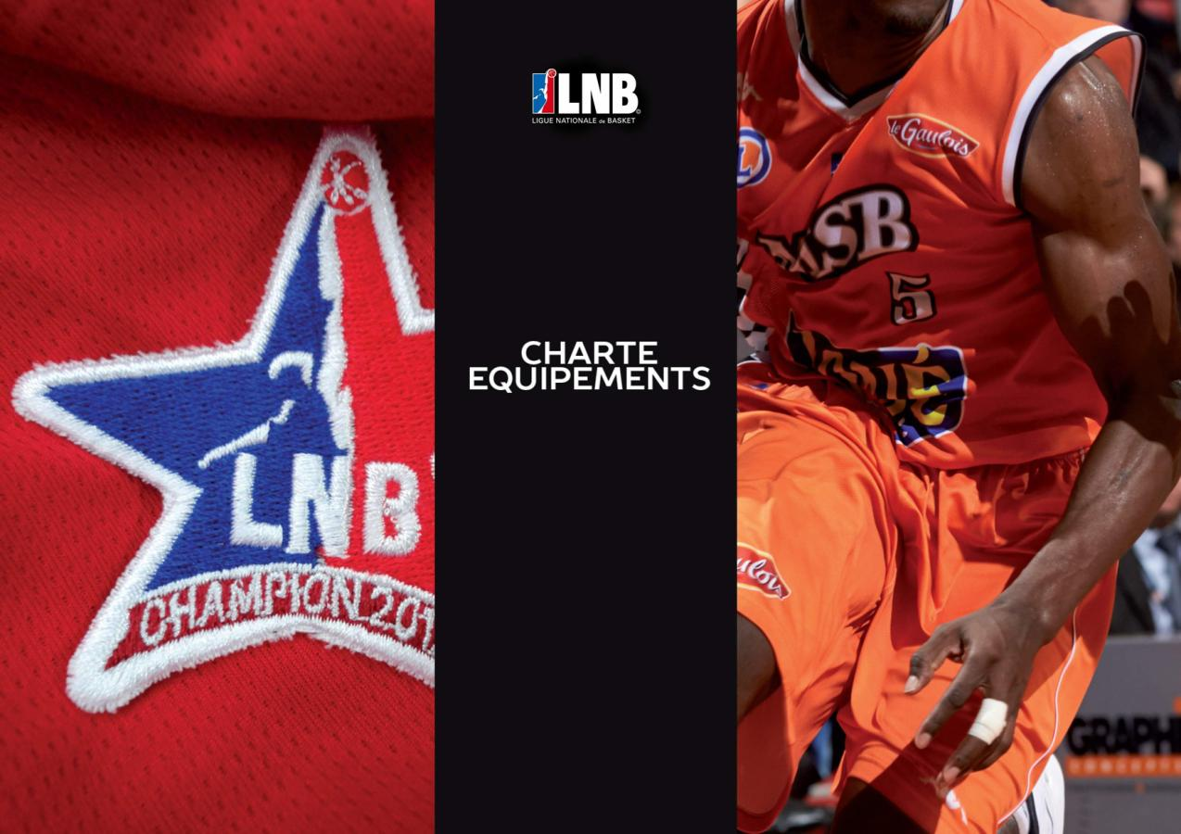

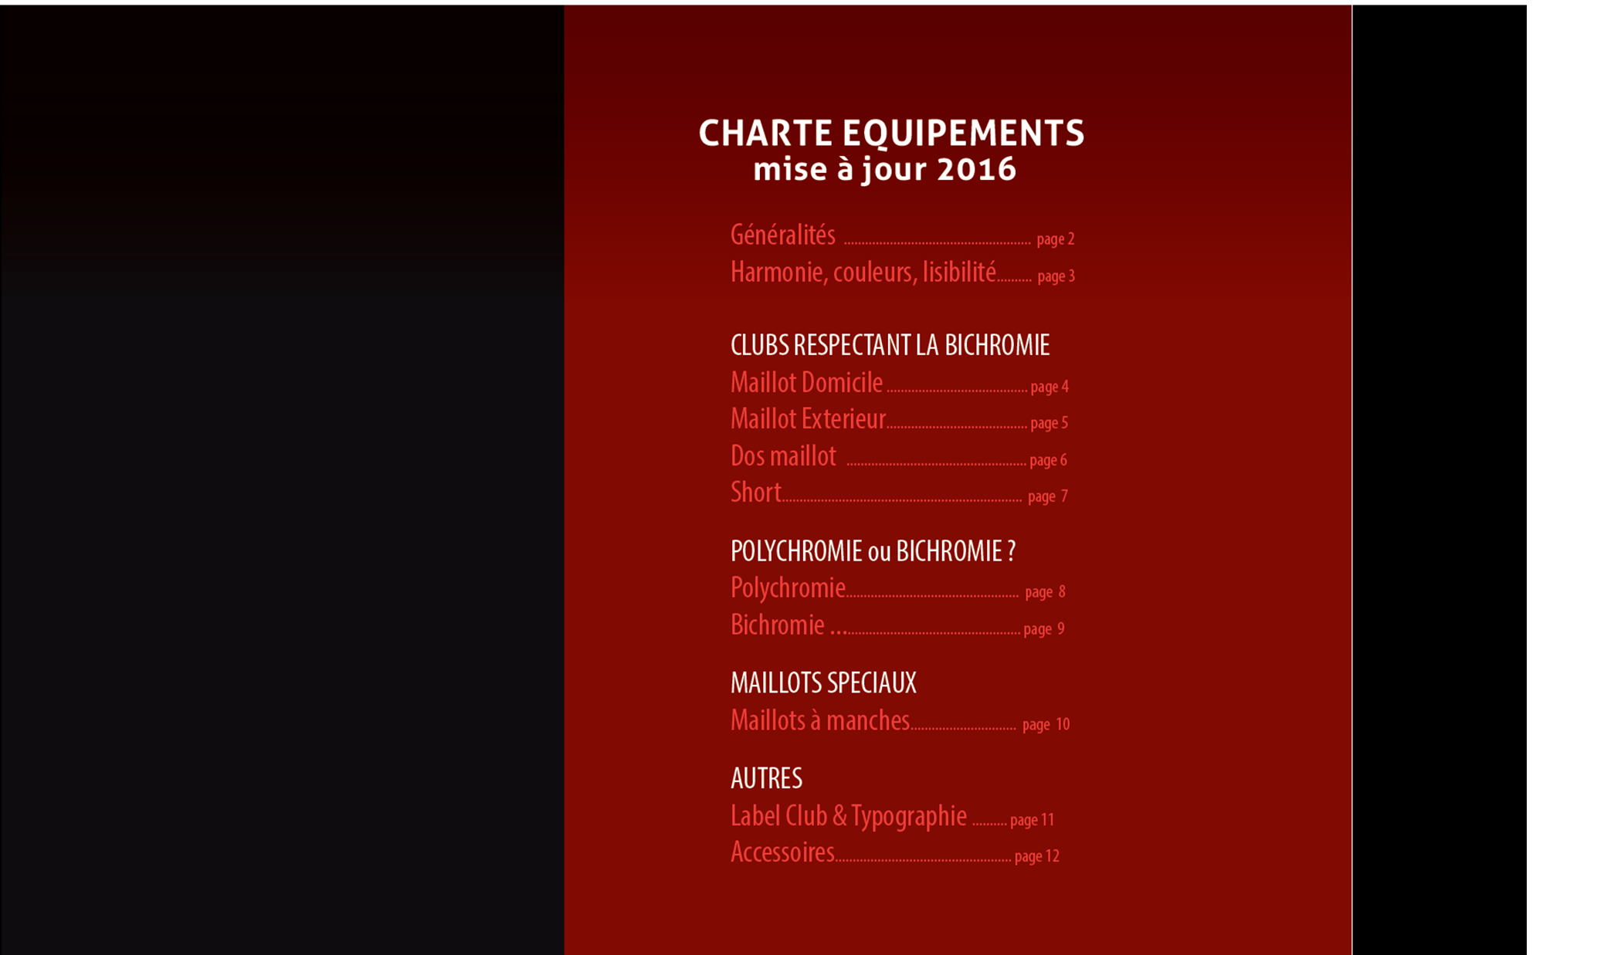

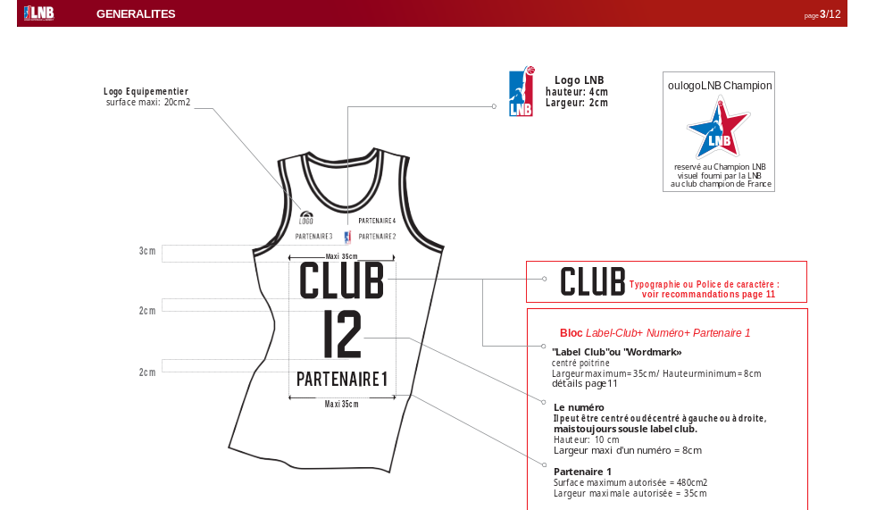

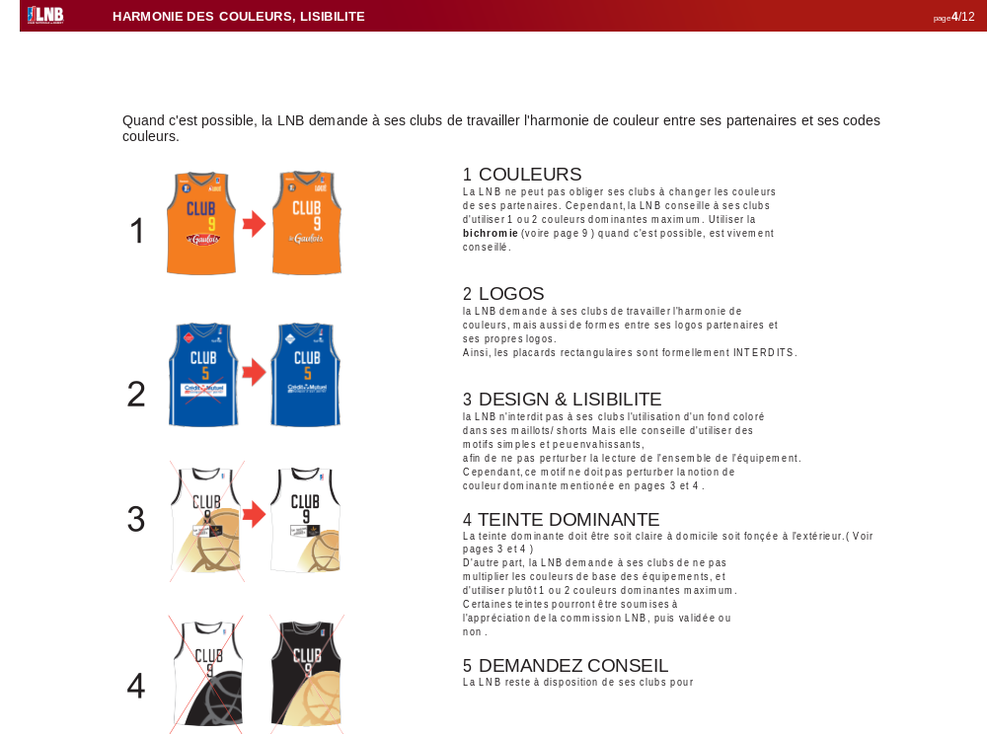

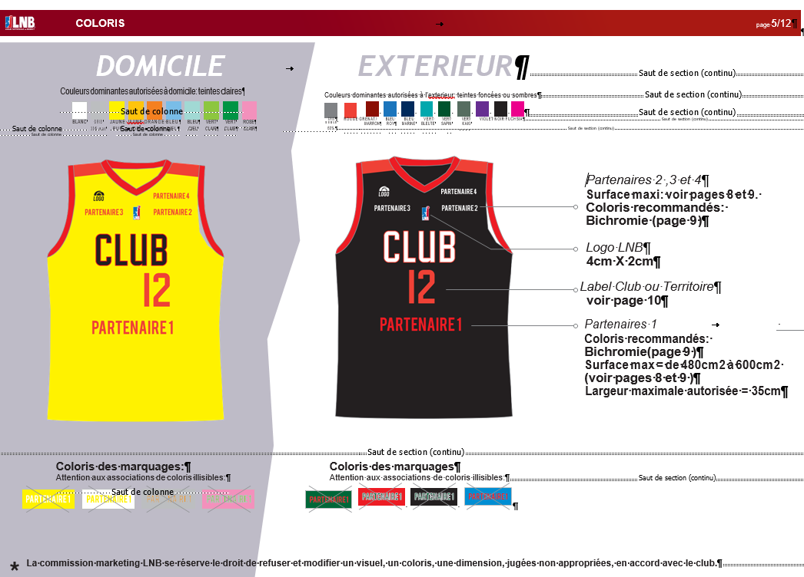

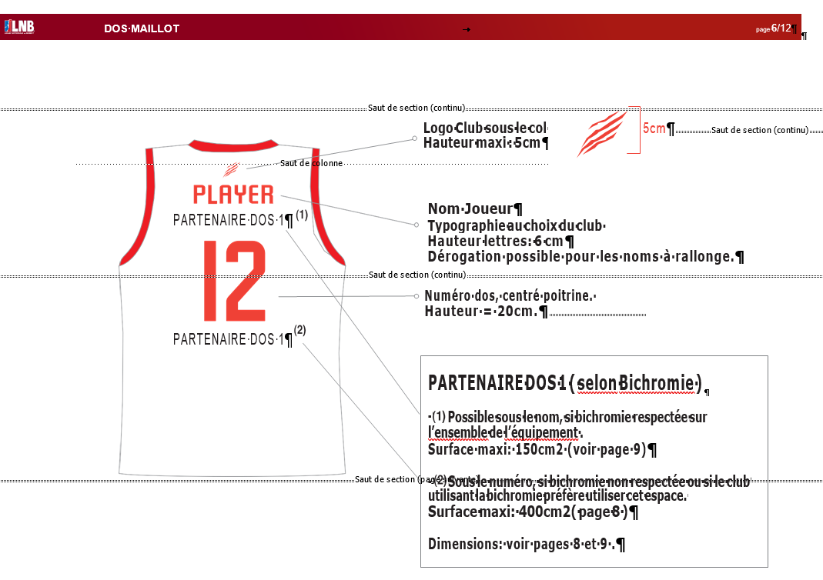

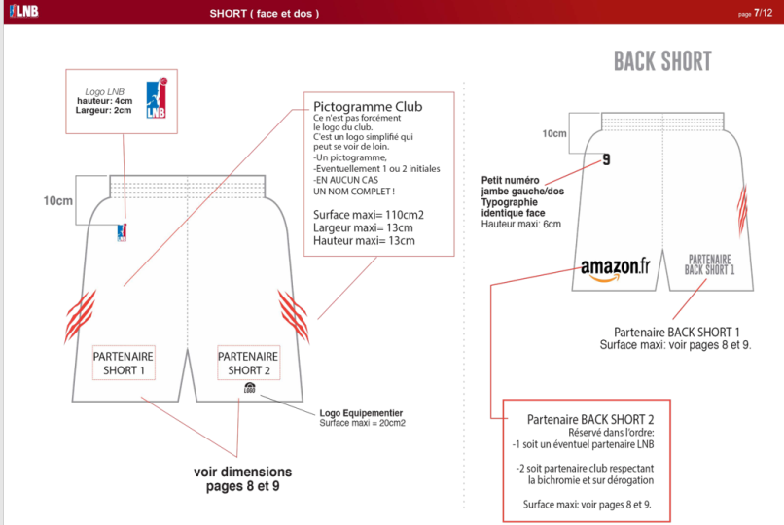

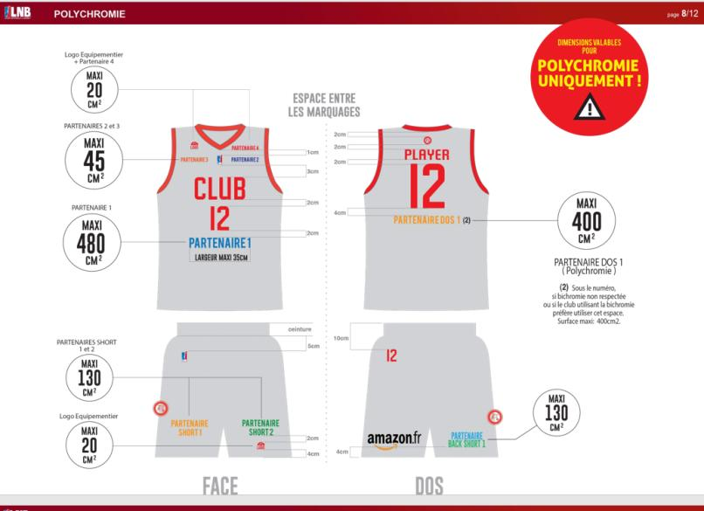

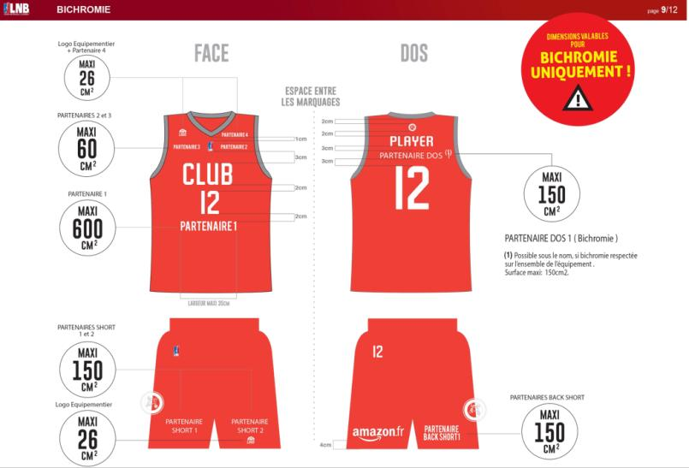

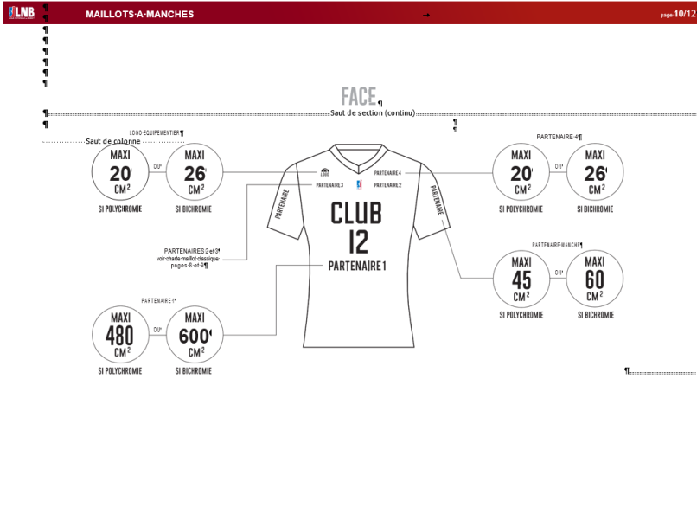

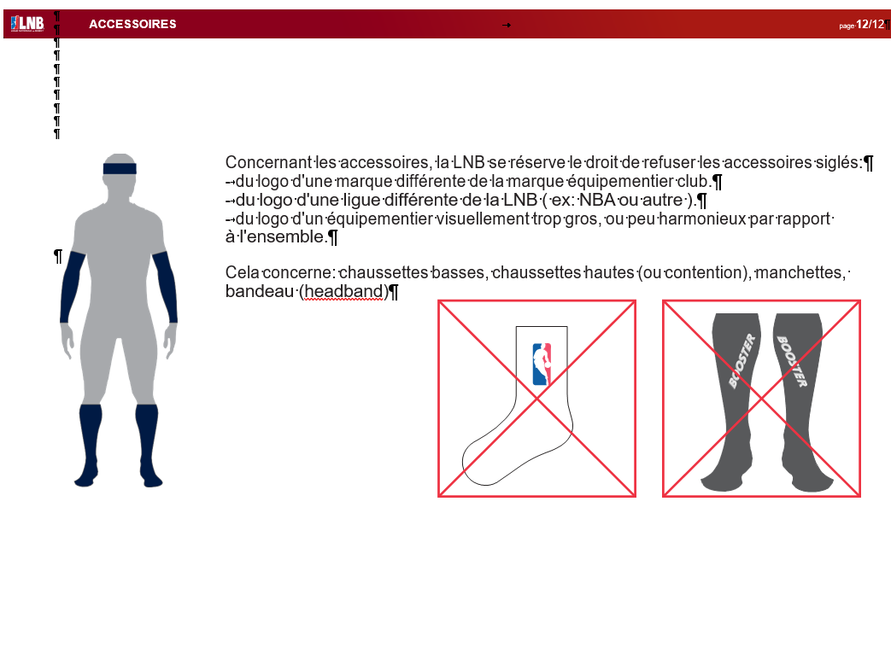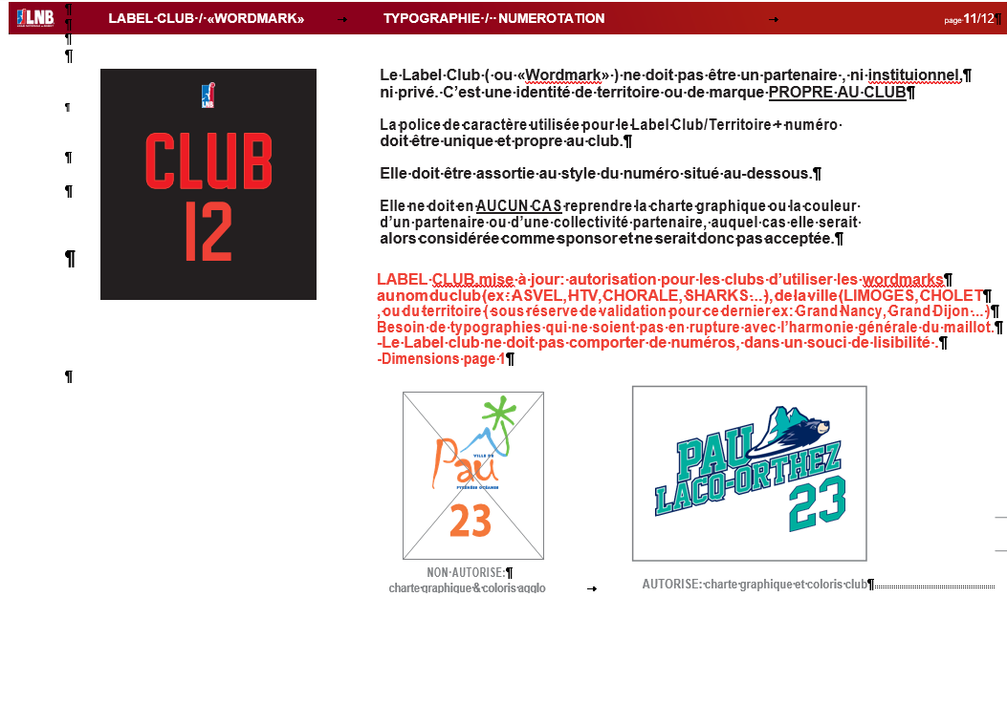

Annexe 4 : Charte Terrain

CHAPITRE 1 – PARQUET
Article 1 – Lignes
Les lignes de jeu doivent être tracées conformément à la règlementation FIBA. Les lignes peuvent être peintes ou stickées d’une couleur unique au choix, clairement distincte du pourtour (article 2) et du parquet (article 4). Tout autre tracé sportif (lignes, zones) doit être masqué lors d’une rencontre télévisée par le diffuseur officiel. Pour le rond central comprenant le logo du club (article 6) et les ronds de raquette comprenant des partenaires club (article 5), la ligne médiane ainsi que les lignes des lancers-francs doivent être détourées (2 liserés de 3 à 5 mm) de façon à garantir une visibilité des acteurs du jeu tout en restant discret et esthétique visuellement.

Article 2 – Pourtour de terrain
Le pourtour de terrain, d’une largeur de 2 mètres, doit être peint ou stické d’une couleur unique correspondant à la charte graphique du club. Les clubs de PRO B n’ont pas l’obligation de masquer les éventuelles zones de handball ou autres tracés sportifs qui traverseraient éventuellement le pourtour terrain sauf en cas de match télévisé par le diffuseur officiel.

Article 3 – Raquettes
Les raquettes doivent être peintes ou stickées de la même couleur que le pourtour de terrain ou, sous réserve de validation de la LNB, d’une couleur secondaire faisant partie de la charte graphique du club.

Article 4 – Teintes du parquet
Le parquet doit être composé de deux teintes : une pour la zone à deux points, une autre pour la zone à trois points. Les clubs auront la liberté de choisir leurs teintes à partie d’une gamme prédéfinie par la LNB. Cette obligation entre en vigueur à compter de la saison 2019-2020 pour la Jeep® ÉLITE et 2020-2021 pour la PRO B.
En matière de teintes, il est par ailleurs préconisé :
- D’utiliser une teinte claire dans la zone à deux points et une teinte plus foncée dans la zone à trois points
- De ne pas utiliser deux types de teintes trop contrastées

Article 5 – Espaces à disposition des clubs
Les espaces à disposition des clubs doivent impérativement respecter les dimensions prévues par la charte terrain. Ces derniers sont également positionnés de la sorte qu’ils soient face à la position principale des caméras du diffuseur officiel et qu’ils soient lisibles à la télévision pour les clubs de Jeep® ÉLITE. Ils sont positionnés de la sorte qu’ils soient face aux caméras Keemotion pour les clubs de PRO B.
Les espaces à dispositions des clubs sont :
- Emplacement partenaire (privé) club n°1 (ronds de raquette) : Les 2 ronds de raquette sont à usage exclusif des clubs et doivent être identiques. La polychromie est autorisée.
- Emplacement partenaire (privé-public) club n°2 (bandes de raquette) : Les 4 bandes de raquette sont à usage exclusif des clubs et doivent être identiques. La bichromie et le détourage sont obligatoires.
- Emplacement partenaire (privé-public) club n°3 (ligne de fond basse) : Les 2 emplacements en bas des 2 lignes de fond sont à usage exclusif des clubs et doivent être identiques. La bichromie et le détourage sont obligatoires.

Article 6 – Logo du club
Le logo du club ou une déclinaison du logo du club (sous réserve de validation de la LNB) doit être présent dans le rond central.

Article 7 – Ville représentative du club
Le nom de la ville représentative du club doit être inscrite devant la table de marque et entre les deux lignes délimitant les zones dédiées aux entraîneurs (zone de dégagement haute par rapport aux caméras du diffuseur officiel pour la Jeep® ÉLITE et face aux caméras Keemotion pour la PRO B). Un seul nom de ville est autorisé.

Article 8 - Emplacements réservés aux collectivités
Les emplacements positionnés dans la zone de dégagement située de l’autre côté de la table de marque sont réservés aux collectivités. Dans l’hypothèse où une seule collectivité serait représentée, celle-ci doit être placée dans le prolongement de la ligne médiane. La bichromie et le détourage sont obligatoires.

Article 9 – Emplacements réservés au « Namer de l’enceinte »
Deux emplacements, situés devant les deux bancs d’équipe, sont réservés au partenaire dit « Namer » de l’enceinte (partenaire privé). La bichromie et le détourage sont obligatoires. Ces emplacements sont vierges de tout marquage en cas d’absence de namer de l’enceinte.

Article 10 – Emplacements réservés à la LNB
Trois emplacements sont réservés à la LNB :
- L’emplacement 1, situé au milieu de chaque ligne de fond, est dédié au logo de la LNB
- L’emplacement 2, situé dans l’angle haut de chaque ligne de fond, est réservé pour des partenaires de la LNB.
- L’emplacement 3, situé de part et d’autre de la ligne médiane, est réservé pour l’éventuel namer de la compétition.
Si la LNB n’a pas commercialisé l’emplacement 2 au 1er juillet de chaque sportive, la LNB s’engage à le libérer au profit du club pour la totalité de la saison sportive. Le club souhaitant donc bénéficier de cet emplacement pour un de ses partenaires privé-public devra effectuer une demande écrite à la LNB et ne pourra s’engager sur un contrat de plus d’une saison sportive.

Article 11 – Autres logos
Aucun autre logo, marquage ou mention correspondant à une autre compétition n’est autorisé lors d’une rencontre officielle LNB.

Article 12 – Validation des maquettes
Les clubs ont pour obligation de transmettre, au plus tard le 15 juillet de chaque saison sportive, une maquette aux dimensions représentant le visuel du parquet d’une part et des buts de basket d’autre part pour la saison à venir à l’adresse sportif@lnb.fr. La LNB mettra tout en œuvre pour effectuer ses retours quant à la validation de la maquette dans un délai de quinze jours après réception desdites maquettes. Elle peut également fournir des maquettes vierges aux clubs qui lui en feront la demande. La LNB aura toute latitude pour demander des modifications aux clubs.

Article 13 – Non-respect de la charte
Tout manquement ou infraction au présent règlement susceptible de donner lieu à une sanction ou une mesure administrative relève de la compétence de la CJDR à l’exception de ceux relevés à l’occasion des rencontres organisées par la FFBB qui relèveraient de la compétence de la Commission Fédérale de Discipline.

CHAPITRE 2 – BUTS DE BASKET
Article 1 – Couleur des protections
La couleur des protections des buts de basket doit être identique à celle du pourtour de terrain et des raquettes.

Article 2 – Emplacements sur les protections
Sur la face de l’en-base :
- La partie haute est réservé pour le logo du club. Celui-ci peut être en bichromie ou en polychromie.
- La partie du milieu est réservé pour un partenaire de la LNB. Toutefois, si ce dernier emplacement n’est pas commercialisé par la LNB au 1er juillet de chaque saison sportive, la LNB s’engage à le libérer au profit du club pour toute la durée de la saison sportive à venir.
- La partie basse est réservée exclusivement au club pour un partenaire privé/public ou pour communiquer sur ses réseaux sociaux. La bichromie et le détourage sont obligatoires.
Sur les côtés :
- Face aux caméras du diffuseur (en Jeep® ÉLITE) / face aux caméras Keemotion (en PRO B) : le club peut commercialiser les deux buts de basket pour un unique partenaire privé/public. La bichromie et le détourage sont obligatoires.
- Opposé aux caméras du diffuseur (en Jeep® ÉLITE) / face aux caméras Keemotion (en PRO B) : le club peut commercialiser les deux paniers indépendamment l’un de l’autre. La bichromie et le détourage n’y sont pas obligatoires.

Article 3 – Bras de panier
Le club peut utiliser les protections de bras de panier pour communiquer sur ses réseaux sociaux (stickage ou peinture uniquement). La bichromie et le détourage sont obligatoires. Néanmoins, aucun autre support qu’un module LED ne peut être utilisé sur la structure des buts (article 4).

Article 4 – Module LED sur le but
La LNB recommande l’utilisation de module LED sur la structure des buts. La LNB, lors des matchs télévisés, disposera impérativement de 33% du temps de passage sur ces modules. Aucun autre support qu’un module LED ne peut être utilisé sur la structure des buts.

Article 5 – Support sur le chronomètre des tirs 24
Les chronomètres des tirs pourront être utilisés comme supports publicitaires tant que ces derniers ne perturbent pas le déroulement du jeu.

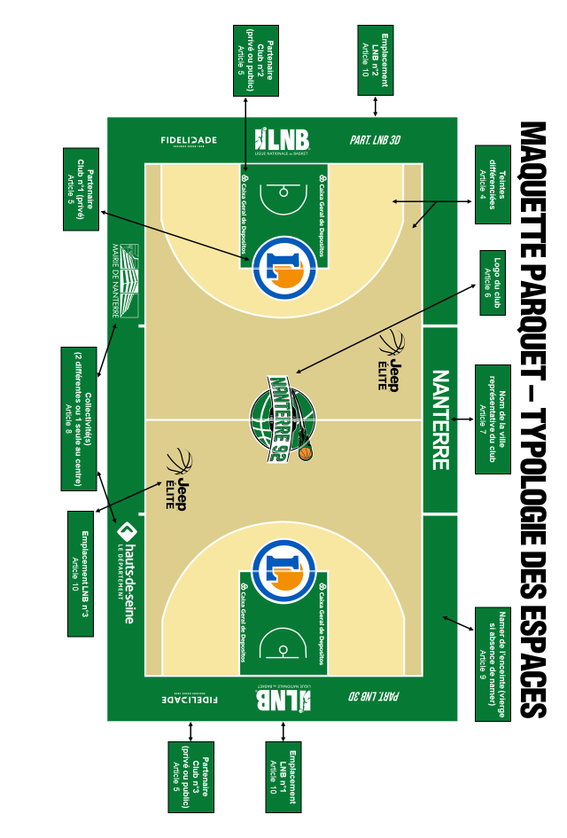

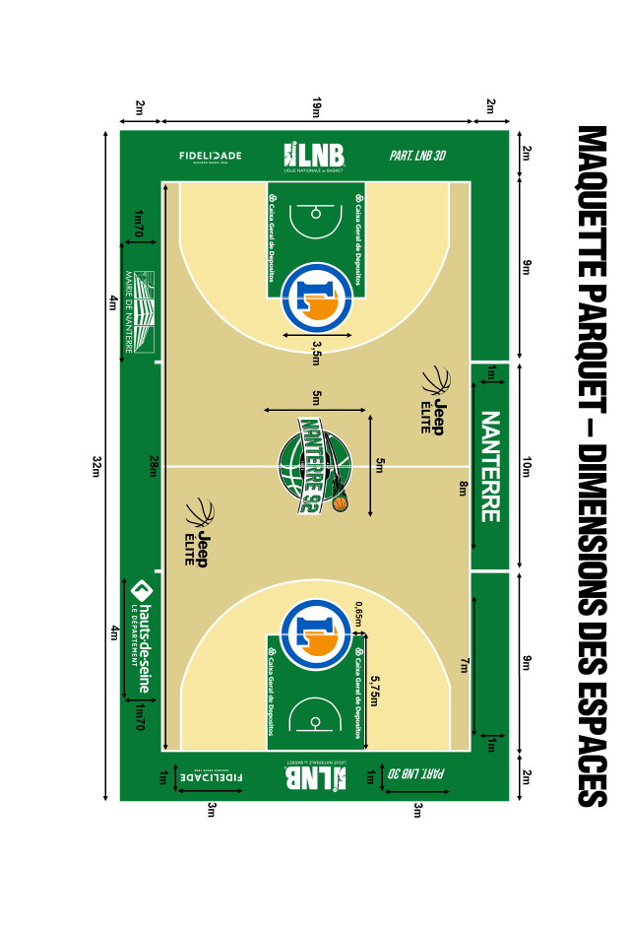

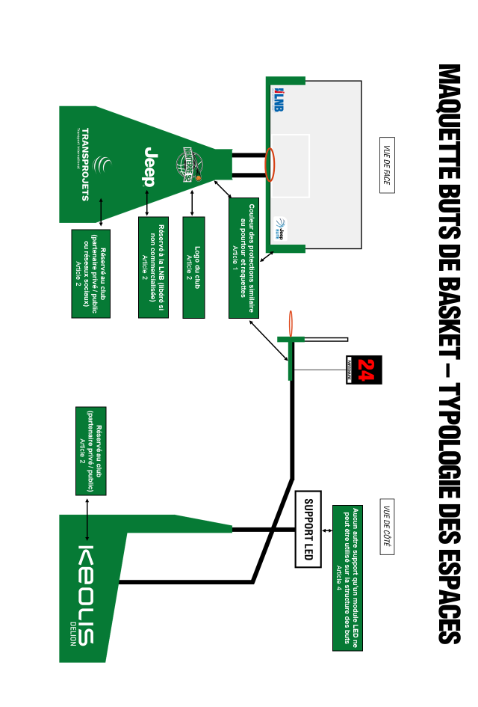

Annexe 5 : Signalétique sur les panneaux de basket



Annexe 6 : Terrain LNB – dispositif panneaux LED minimum demandé
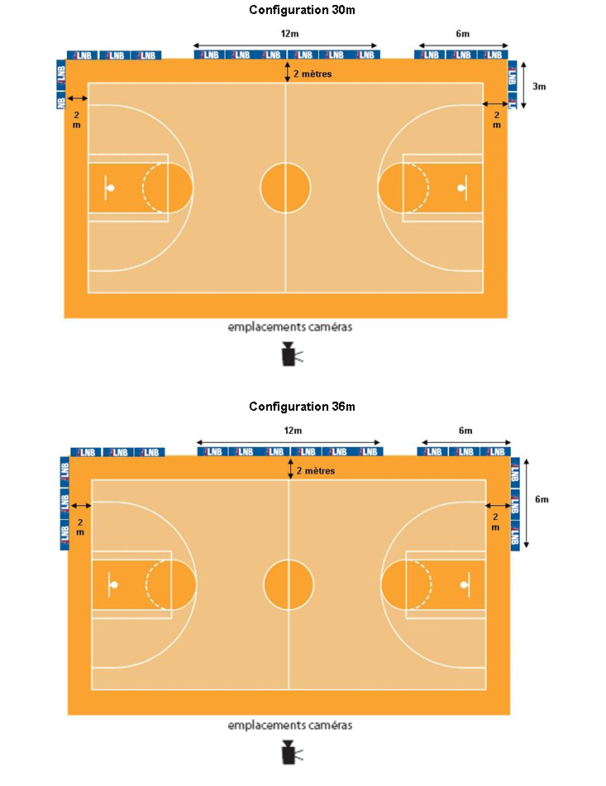

Cahier des Charges
–
Gestion des médias et Communication

Cahier des charges – Gestion des médias et Communication

Préambule

Le Cahier des Charges Gestion des Médias et Communication concerne l’intégralité des rencontres officielles des compétitions organisées afin de définir une diffusion et une couverture médiatique appropriée pour les compétitions organisées par la LNB.
Les rencontres télévisées font, par ailleurs, l’objet d’un Cahier des Charges complémentaire spécifique.

Ce cahier des charges Gestion des Médias et Communication a pour objet :
- De définir la Charte graphique qui servira de support à l’ensemble des communications officielles ;
- De définir les obligations des groupements sportifs en matière d’envoi de photo, vidéo et de communication digitale ;
- D’offrir un cadre réglementaire aux animations organisées à l’occasion des rencontres officielles ;
- D’assurer des conditions d’accueil modernes et satisfaisantes aux médias chargés de couvrir les compétitions de la LNB ;
- D’établir des sanctions liées aux infractions au présent Cahier des Charges.
Le présent Cahier des Charges est établi en application du Règlement Marketing & Communication de la LNB.

SECTION 1 : LA COMMUNICATION

Article 1 : Appellation et chartes graphiques
Tous les supports doivent être conformes aux chartes graphiques annexées au cahier des charges Marketing. Les chartes graphiques annexées sont :
Annexe 3 « Charte Graphique Logo LNB » ;
Annexe 4 « Charte Graphique Logo Jeep® ÉLITE » ;
Annexe 5 « Charte Graphique Logo PRO B » ;
Annexe 6 « Charte Graphique Logo Espoirs » ;

Le non-respect de la charte graphique entraînera des sanctions référencées dans l’Annexe 1 du règlement 2018/2019 “Liste des infractions et sanctions encourues”.

Les chartes graphiques seront mises à disposition des clubs par la LNB avant la 1ère journée de championnat.

Article 2 : Obligations des clubs en matière de photos et vidéos

2.1 Photos
a. Envoi de photos en début de saison
En début de saison, chaque club devra envoyer à la LNB une photo d’équipe (format JPEG, haute définition) avec l’ensemble des joueurs et le staff technique. Sur cette photo, tous les joueurs devront être en tenue de match et avoir une tenue d’une couleur identique. Tout ballon figurant sur cette photo doit être un ballon SPALDING, partenaire officiel de la LNB.
Chaque club devra également envoyer une photo de plain-pied (format JPEG haute définition), prise sur fond blanc, de chaque joueur (en tenue de match ou surmaillot ou survêtement aux couleurs du club), du président, du staff technique, de l’Arena vue d’ensemble (Intérieur en situation de match avec public et Extérieur). Ces photos devront être libres de droit et déposées sur une plateforme dédiée. Chaque club devra envoyer ces photos à la LNB au plus tard 10 jours avant la 1ère journée de la saison régulière pour la Jeep® ÉLITE ou de la Leaders Cup ou de la PROB. En cas de joueur ou de membre du staff mobilisé par les échéances internationales, il est demandé de fournir les photos dans le même timing même si l’effectif est incomplet. Le club devra alors fournir une 2ème photo avec l’ensemble des joueurs et des membres du staff au plus tard la veille de la J4.
Tout manquement ou infraction au présent règlement susceptible de donner lieu à une sanction ou une mesure administrative relève de la compétence de la CJDR..
b. Envoi de photos en cours de saison
Pour chaque nouveau joueur arrivant en cours de saison, le club devra fournir à la LNB une photo portrait ou buste (JPEG haute définition) et une photo de plain-pied prises sur fond blanc (dans la mesure du possible) le lendemain de la qualification du joueur.
De plus, chaque groupement sportif devra transmettre à la LNB une photo du nouveau joueur en action de jeu après le premier match officiel.
Par ailleurs, chaque club devra alimenter pour chaque match disputé à domicile la base photos de la LNB en fournissant des photos nettes de joueurs en action de jeu, en plan serré, libres de droits :
- A la mi-temps une première vague de 10 photos minimum des deux équipes
- A H+1 de la fin du match une nouvelle vague de photos complémentaire (joueurs, supporters, salle…)
Toutes ces photos devront être libres de droits. Tout manquement ou infraction au présent règlement susceptible de donner lieu à une sanction ou une mesure administrative relève de la compétence de la CJDR.

2.2 Système de production audiovisuelle choisi par la LNB
Les groupements sportifs jouant à domicile devront obligatoirement filmer et diffuser la rencontre via le système de production audiovisuelle choisi par la LNB (cf Annexe 2), et ce, pour tous les championnats (Jeep ÉLITE, PRO B, Espoirs) et toutes les phases de compétition (Saison régulière, Playoffs, Disneyland® Paris Leaders Cup PRO B) selon les modalités techniques définies chaque saison par la LNB.
Par ailleurs, la LNB préconise à l’ensemble des groupements sportifs jouant à domicile de procéder à l’enregistrement vidéo des rencontres amicales
- Emplacement
Le dispositif minimum comprend 3 caméras qui seront disposées par un prestataire extérieur dans un endroit spécifique et stratégique de la salle.

- Enregistrement, format, et résolution de fichier
La captation du match se fait automatiquement via un système de programmation. Il convient pour les clubs de programmer de manière adéquate l’ensemble de ses matches à domicile en tenant compte des modifications d’horaire de rencontre.
Le fichier vidéo sera directement transféré sur un serveur accessible à l’ensemble des clubs de Jeep® ÉLITE et de PRO B dans une qualité dépendant de la connexion dans la salle. A ce titre, il est demandé aux clubs de pouvoir garantir une connexion internet de type SDSL d’un débit montant minimum de 10 MO/s.
- Transfert du fichier vidéo et mise à disposition aux officiels et club adverse
Le transfert du fichier se fait automatiquement sur un serveur dédié et en libre accès aux clubs adverses et aux arbitres.

2.3 Supports digitaux

Avant le lancement de saison, les clubs fourniront à la LNB les formats de leurs bannières web pour que la Ligue puisse leur envoyer des supports de promotion adaptés. Les clubs s’engagent à faire leur possible pour appuyer les communications de la Ligue (événementielles ou institutionnelles).

2.3.1 Harmonisation des réseaux sociaux

La Ligue préconise aux clubs de mentionner les comptes officiels de la LNB sur chaque publication sur les réseaux sociaux et de reprendre les hashtags faisant référence aux championnats et aux événements cités (#JeepELITE, #PROB, #Espoirs,…).

La Ligue fournira aux clubs les hashtags spécifiques.

La Ligue mettra en place une nomenclature de sigles spécifiques à chaque club afin de créer des hashtags uniques lors des rencontres sportives que les clubs seront priés de reprendre sur les réseaux sociaux.

SECTION 2 : ACTIVATIONS ET ANIMATIONS

Article 3 - Programme de match (Soir de Match)
Chaque club de Jeep® ÉLITE et de PRO B recevra un programme de match de la LNB « Soir de Match » pour chacune de ses rencontres à domicile (y compris Disneyland Paris Leaders Cup PRO B).
La LNB encourage le club à distribuer ces programmes à ses spectateurs dans les 48 heures précédant les rencontres. La LNB impose la distribution de « Soir de Match » sur les sièges situés autour de l’aire de jeu officielle.

Le squelette de la maquette (emplacement des blocs texte et des photos, présentation du match, etc.) sera commun à tous les Soir de Match. Chaque club pourra définir au préalable une « variante » de celui-ci, mais devra garder cette structure de base tout au long de la saison. Les pages nationales seront communes à tous les clubs d’une même division. La LNB produira donc, pour chacune des journées, 8 pages consacrées à la Jeep® ÉLITE et 8 consacrées à la PRO B.

La LNB gèrera la mise en page des magazines, la production des textes, le contenu rédactionnel national et la préparation du fichier d’impression.

Afin de constituer le programme lors de chaque journée, le club devra définir, envoyer et valider la partie éditoriale locale dans les délais définis dans un cahier des charges qui sera transmis avant le début de chaque saison sportive. Plus généralement, chaque club devra respecter les étapes de ce processus.

Les programmes Soir de Match doivent être imprimés au format A5 et pourront comporter 16, 24 ou 32 pages, en fonction des besoins du club. Les clubs prennent en charge l’impression et la distribution des magazines. La LNB se chargera de la réalisation d’un PDF haute définition, prêt pour l’impression pour 16 pages.

A minima, les clubs de Jeep® ÉLITE devront imprimer 1500 exemplaires du programme de match pour chaque rencontre à domicile.

Les clubs de PRO B devront imprimer au minimum 750 exemplaires du programme de match pour chaque rencontre à domicile.

Le contenu «local» sera produit par chaque club, y compris le choix des photos devant accompagner les textes. Ceux-ci devront respecter un «lignage» prédéfini et effectuer leur choix de photo afin que les processus d’automatisation de la maquette puissent fonctionner.

Le bouclage des programmes de match dépendra des modalités d’impression de chaque club.

Pour les clubs imprimant en local, les périodes de bouclage seront définies, en amont de la saison, en fonction des impératifs de leur imprimeur. Pour ceux utilisant les services de l’imprimeur « national », les dates de bouclage restent identiques aux années précédentes :

- BAT au plus tard le samedi matin pour les matchs du vendredi.
- BAT au plus tard le dimanche soir pour les matchs du Samedi.
- BAT au plus tard dimanche soir pour les matchs du mardi.

Chaque club devra envoyer six exemplaires de son programme de match par voie postale à la LNB.

Article 4 – Distinctions personnelles
Chaque mois, la LNB procède à l’élection du Joueur du Mois en Jeep® ÉLITE. Après sa désignation, son club devra mettre à disposition le joueur, sous réserve de requête de la part de la LNB, pour une interview (téléphonique ou autre procédé). Le club devra également transmettre à la LNB une photo de la remise du Trophée de joueur du Mois qui sera communiquée sur les réseaux sociaux.
Ce principe sera le même dans le cadre de l’élection du meilleur joueur ou du 6ème homme de chaque journée, le club devra mettre à disposition le joueur, sous réserve de requête de la part de la LNB, pour une interview ainsi que des photos du joueur en action. Il est entendu que ces photos devront être libres de droit.

Article 5 – Animations à l’occasion des rencontres officielles
- Annonces micro
La LNB s’engage à mettre à disposition des annonces sonores spécifiques ainsi qu’un conducteur 24h avant les rencontres sportives.
Les speakers des clubs professionnels sont tenus de respecter ce conducteur et ces annonces micros, conformément aux obligations contenues dans la charte de l’animation (disponible en annexe 4 des règlements).

L’identité sonore de la LNB devra être diffusée juste avant le coup d’envoi des 1er et 3ème QT, lorsque les 5 de départ des 2 équipes rentrent sur le terrain, ainsi qu’au coup de sifflet final de la rencontre. La diffusion doit être faite de manière solennelle (aucune intervention micro à ce moment précis).

- Mascotte
Le club conserve l’exploitation publicitaire de ce support.
- Jeux concours et opérations de promotion
La LNB et ses partenaires ont la possibilité d’organiser des jeux concours ou des opérations de promotion lors ou autour des matchs. Le club s’engagera à mettre en place ces actions selon les modalités spécifiques définies en accord avec la LNB.

SECTION 3 : GESTION DES MEDIAS
Article 6 – Principes généraux relatifs à la gestion des médias

Les obligations des groupements sportifs en matière d’accueil des médias sont définies par la Convention LNB/UJSF disponible en annexe des règlements LNB.
Les groupements sportifs s’engagent à fournir les meilleures conditions possibles de travail aux médias couvrant les rencontres organisées par la LNB.

Un fléchage entre les différentes zones (Tribune de Presse, Salle de Presse et de Conférence de Presse) devra être mis en place pour faciliter le déplacement des journalistes.

Article 7 - Conférence de Presse
Conformément aux articles 313 et 346 des règlements et à la convention UJSF/LNB en vigueur une conférence de presse sera organisée après chaque rencontre officielle des championnats.
La salle devra être sonorisée (micro sur la table et micro HF pour les journalistes de la salle)
Un backdrop ou toile de fond visuelle devra être installé derrière la table des intervenants, afin d’assurer la visibilité des différents partenaires du club, de la LNB ainsi que la charte graphique de la compétition.
La maquette du visuel de ce backdrop sera fournie par la LNB.
Le visuel de ce backdrop enrichi des partenaires du club devra être validé par la LNB avant impression.
Cette conférence de presse devra être filmée et tenue à disposition de la LNB en cas de demande mais ne pourra en aucun cas être retransmise en direct. Des extraits pourront être diffusés par les clubs en différé dans la limite d’une durée totale de 1min30 maximum.

Article 8 - Zone Mixte
Une zone-mixte sera organisée à l’occasion des rencontres des compétitions officielles organisées par la LNB, conformément à la convention LNB/UJSF en vigueur et disponible en annexe des règlements LNB.
Un ou plusieurs backdrops devront être installés sur les murs ou sur une structure autoportante, devant lesquels devront s’effectuer l’ensemble des interviews filmées.

Annexe 2 : Emplacement de la caméra

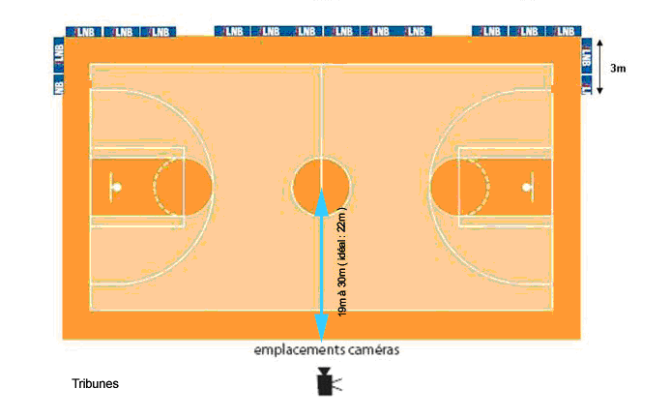

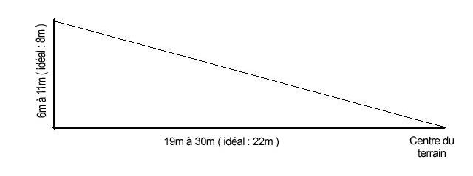
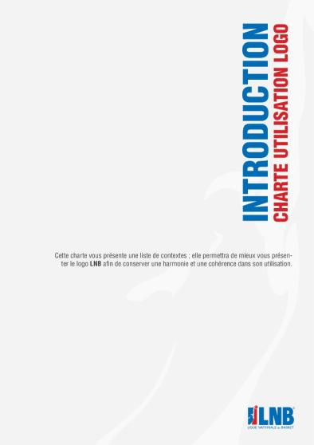
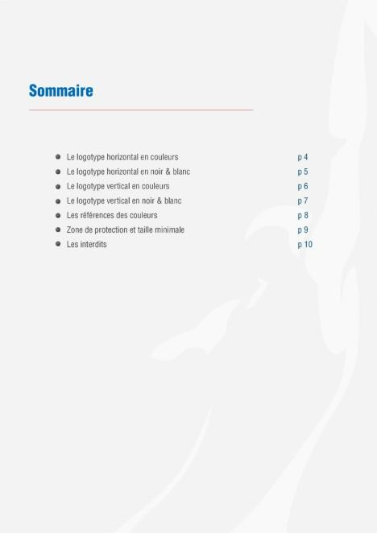
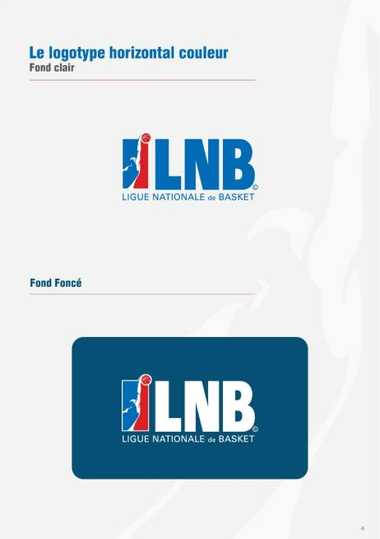
Annexe 3 : Charte graphique Logo LNB 
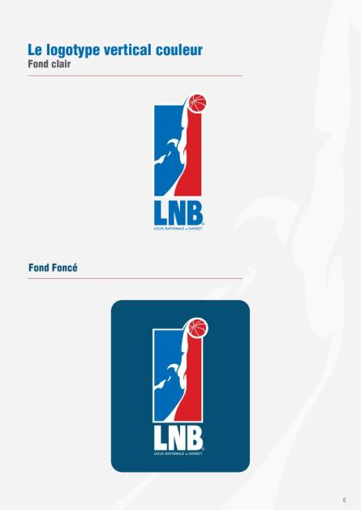

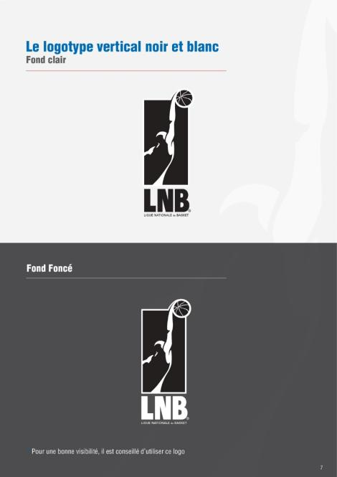
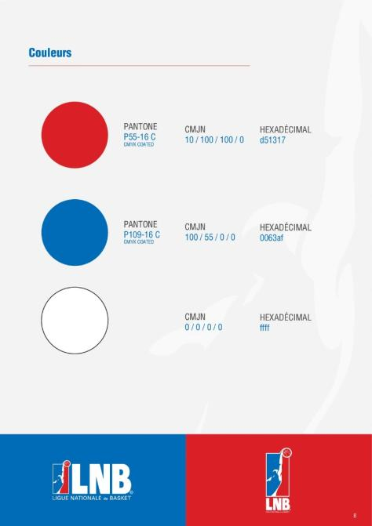
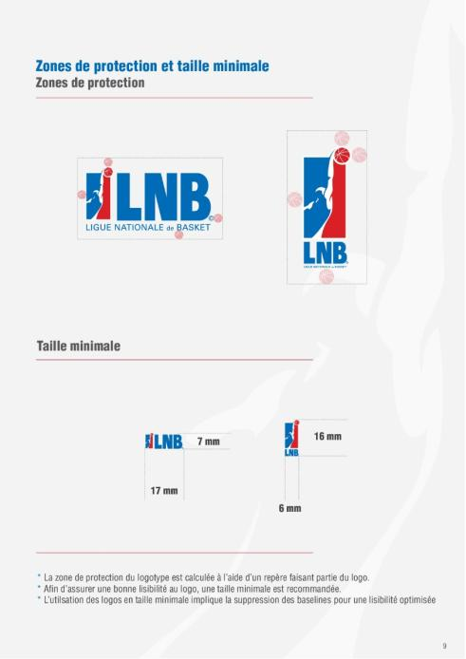
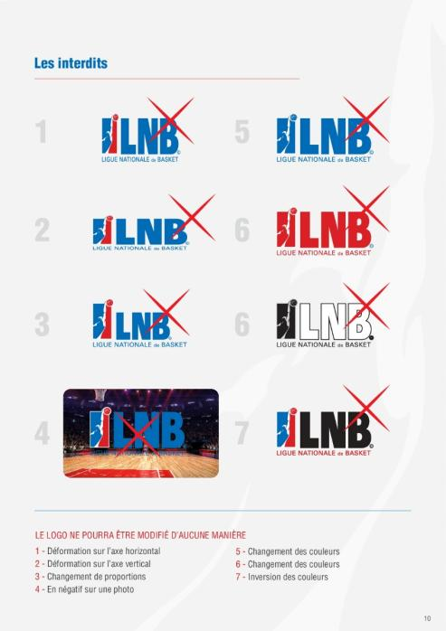

Annexe 4 : Charte graphique Logo Jeep® ELITE

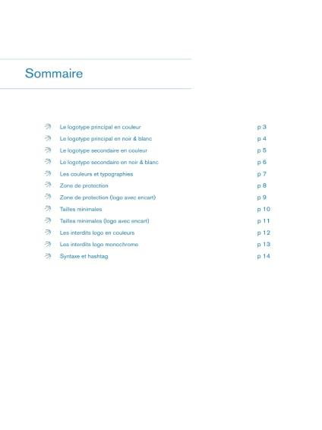
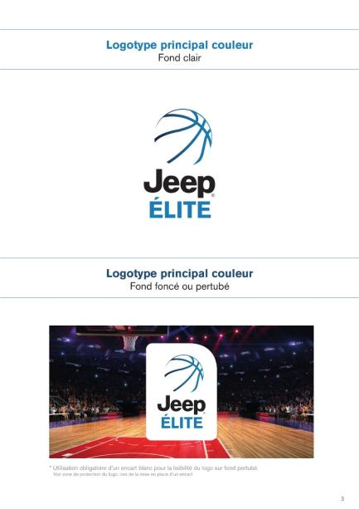

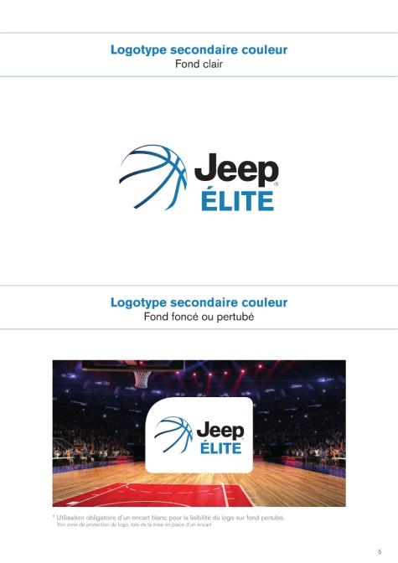

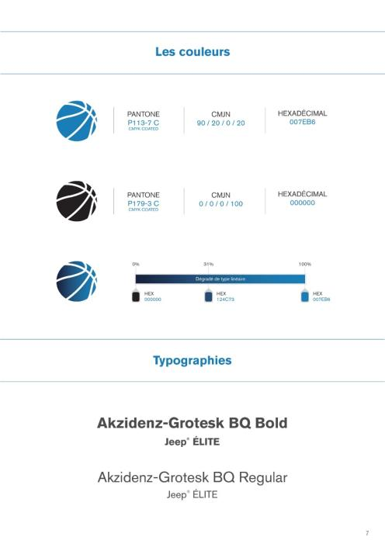

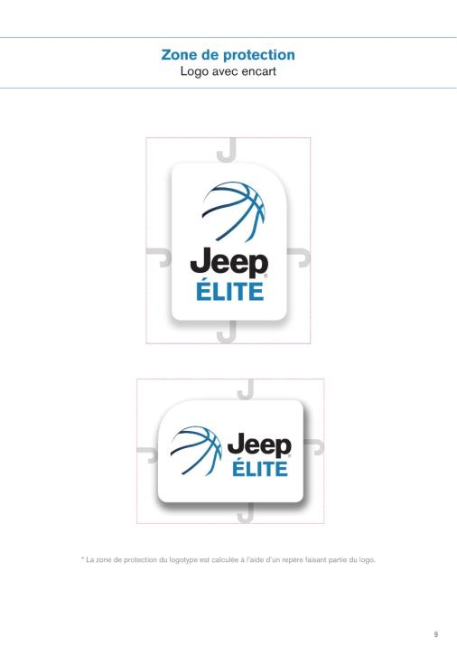
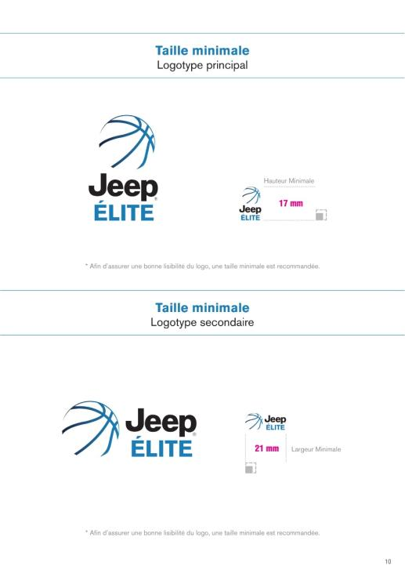
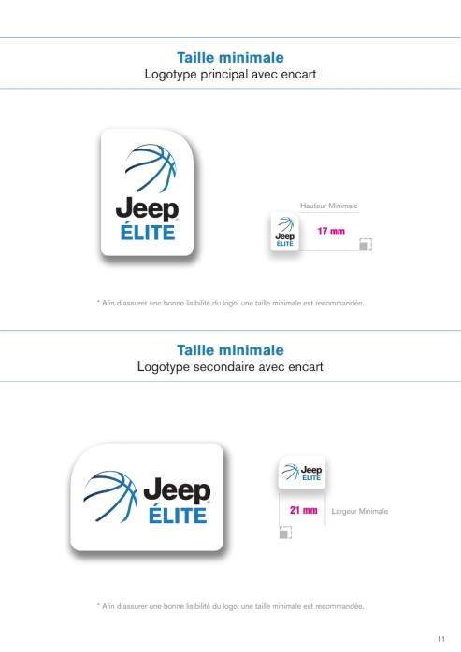
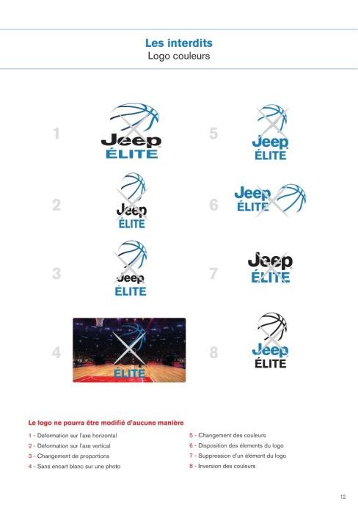
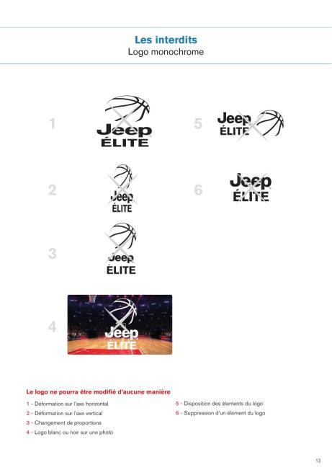
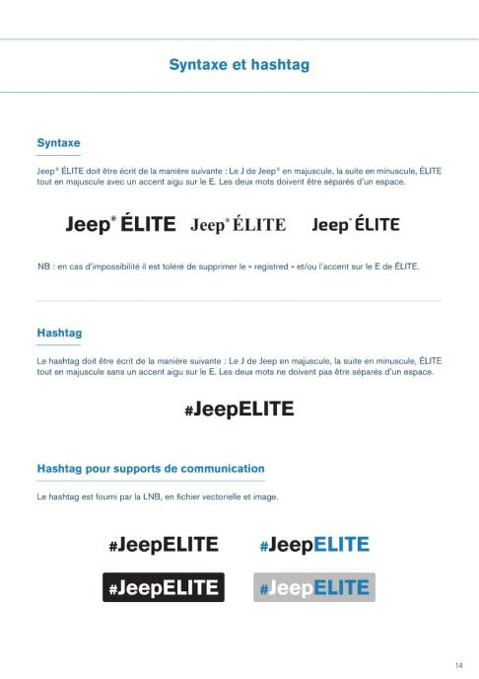


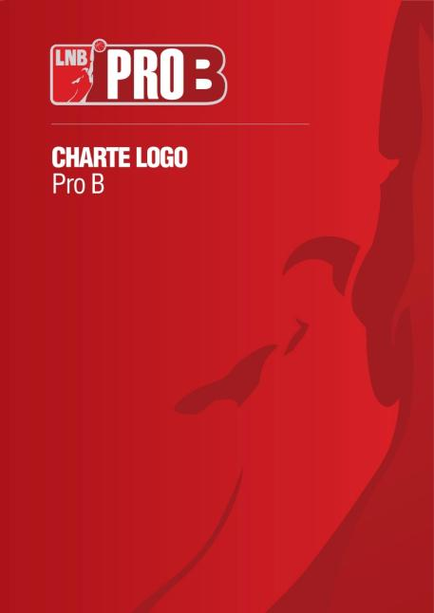
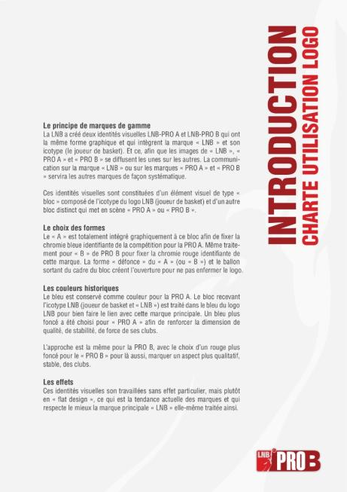
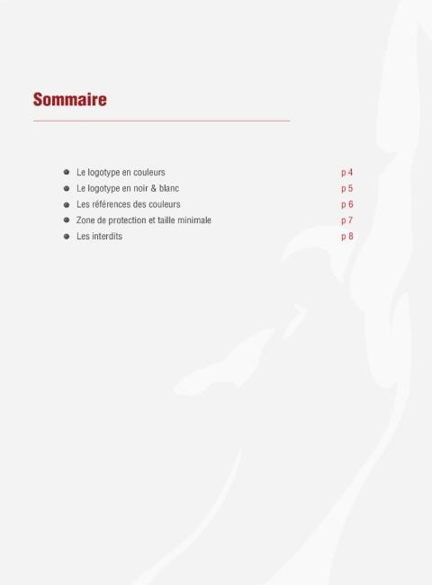
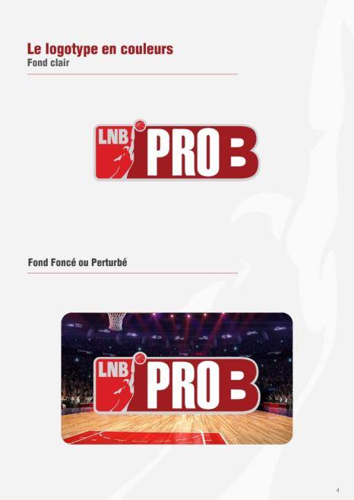
Annexe 5 : Charte graphique Logo PRO B

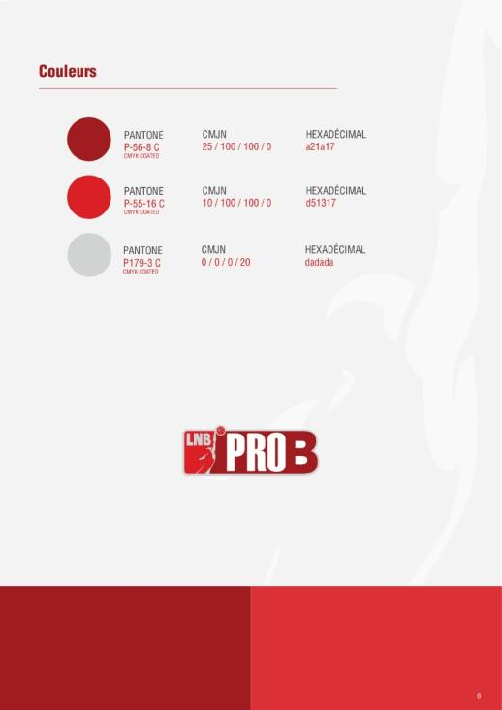
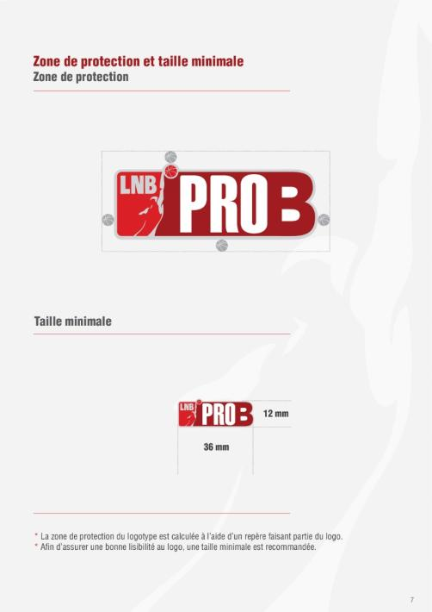
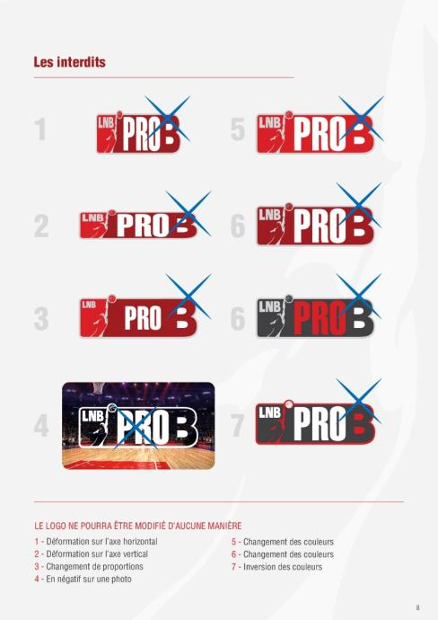

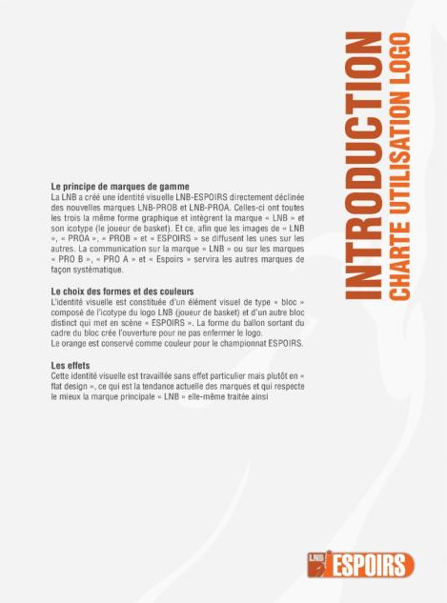
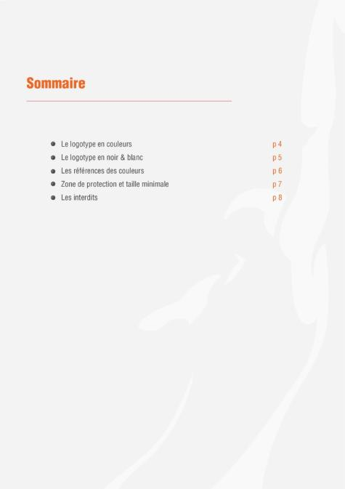
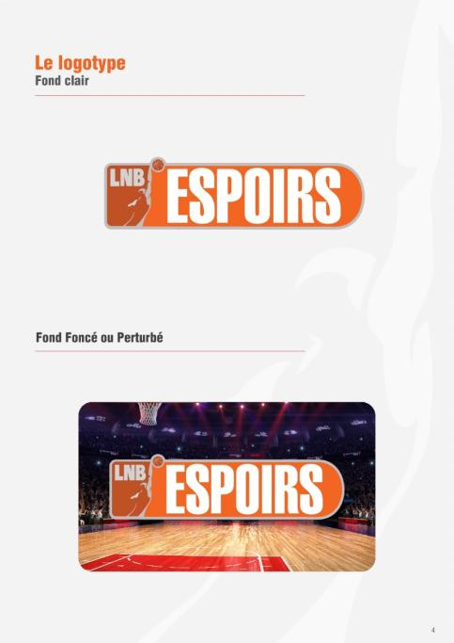
Annexe 6 : Charte graphique Logo Espoirs

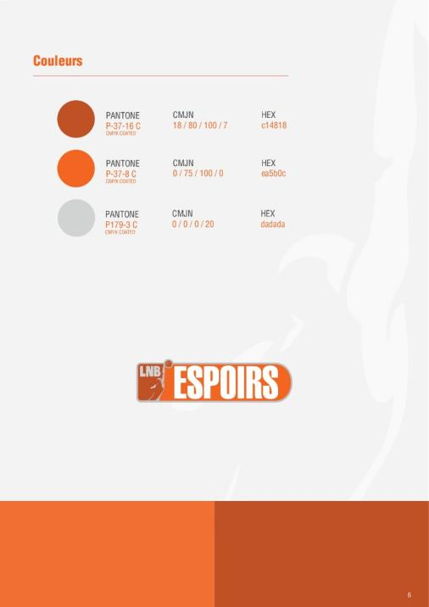
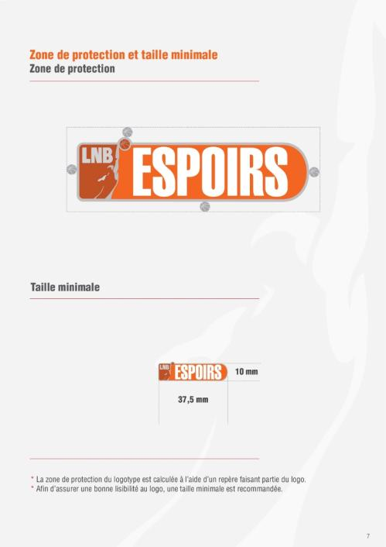
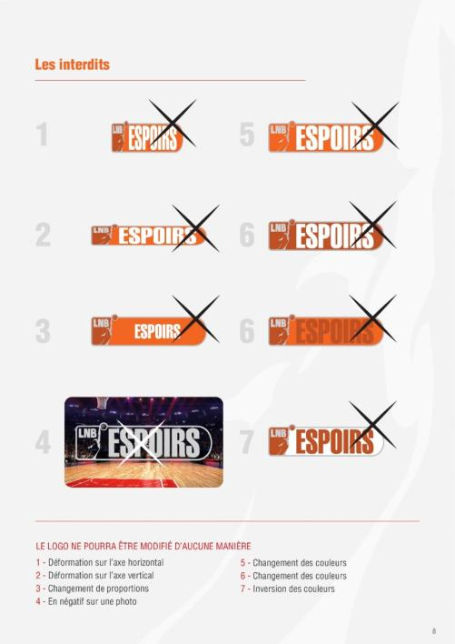

Cahier des Charges
–
Matches Télévisés

Cahier des charges – Matches Télévisés

Préambule

La diffusion d’un match télévisé constitue pour l’ensemble du basket professionnel français un événement promotionnel important.
C’est dans le but d’assurer une organisation de qualité qui satisfasse les téléspectateurs, la LNB et ses partenaires, les clubs, et le télédiffuseur que doit être respecté le cahier des charges des rencontres télévisées.
Les obligations spécifiques aux matchs télévisées doivent s’apprécier en complément des dispositions contenues au sein des règlements LNB ainsi que des cahiers des charges Communication et Media et Marketing

Section 1 – Principes généraux des diffusions télévisées

Article 1 – Les modalités d’application

1.1 - La désignation
En vertu du contrat souscrit par la LNB avec le télédiffuseur choisi pour la retransmission des matches du Championnat de France et comme stipulé à l’article 2 des règlements, tout club de Jeep® ÉLITE ou de PRO B choisi conjointement par la LNB et le télédiffuseur lors de l’établissement des programmes télévisés, ne peut s’opposer à cette décision.

1.2 - Les changements de jour et d’horaires
Les rencontres du Championnat de France de Jeep® ÉLITE et PRO B retransmises sont susceptibles de subir des modifications de jour et d’horaires.
La LNB et son télédiffuseur, s’engagent à faire les meilleurs efforts pour informer les clubs quinze jours avant la date de la retransmission, du choix du match à diffuser (sauf dans le cas des Playoffs).
Les clubs sont tenus de jouer ces rencontres aux jours et horaires fixés conjointement par la LNB et le télédiffuseur.

Article 2 - L’exclusivité

2.1 Le diffuseur dispose d’une exclusivité pour la retransmission des rencontres du Championnat de France Jeep® ÉLITE par voie de câble, de satellite et de tous procédés y compris télévision linéaire et internet.
Sous certaines conditions, douze matches de Jeep® ÉLITE par saison pour l’ensemble des clubs peuvent être diffusés par un autre diffuseur. Les négociations seront exclusivement menées par la LNB et le télédiffuseur titulaires des droits.

2.2 Il n’y a pas de contrat d’exclusivité pour la PRO B (hors finale, dont les droits exclusifs sont la propriété du diffuseur). Le diffuseur possède toutefois une priorité sur la diffusion sur une chaîne de télévision des rencontres de ce Championnat. Les clubs de PRO B souhaitant retransmettre des rencontres par voie de câble, de satellite et de tous procédés y compris télévision linéaire et internet, doivent en faire la demande écrite auprès de la LNB au plus tard 7 jours avant la date de cette retransmission. Cette diffusion pourra avoir uniquement lieu après accord préalable et express de la LNB.

2.3 Par dérogation au paragraphe précédent et conformément aux accords liant la LNB, la FFBB et le diffuseur, les clubs conservent la possibilité d’exploiter des images selon les conditions définies au règlement marketing.
Un club ne peut utiliser et exploiter que les images des matches qu’il dispute, à l’exclusion de tout autre match.

Article 3 - Production de match de PRO B

a. Cas d’une diffusion TV

La disposition minimale est de 3 caméras devant être situées face à la table de marque et face aux panneaux LEDS. 30 mètres linéaires de panneaux LED devront être installés à l’occasion de la diffusion TV du match, sur lesquels la LNB diffusera des animations partenaires ou des animations pour sa propre promotion pour une durée allant jusqu’à 50% du temps.
La chaîne de télévision devra informer la LNB des horaires de retransmission en direct et en différé de la rencontre.
Un clip vidéo de présentation de la LNB (30 secondes maximum) devra être diffusé avant et après la rencontre. Celui-ci sera transmis par la LNB au club ou au diffuseur. De même, un Billboard partenaire LNB de 6 secondes respectant le parrainage antenne, sera diffusé avant et après chaque mi-temps. Celui-ci sera transmis par la LNB aux clubs ou au diffuseur.
En cas d’accord avec le diffuseur, le club pourra bénéficier d’un billboard pour un partenaire local.

b. Cas d’une diffusion Internet

La diffusion Internet et en direct de la rencontre se fera exclusivement par le biais du partenaire broadcast de la LNB. A ce titre, le producteur du club s’engage à mettre à disposition de la LNB le flux vidéo de diffusion sur le serveur streaming de la LNB. Ce flux pourra ainsi être diffusé exclusivement sur le site du partenaire. Ceci a pour simple objectif de centraliser l’ensemble des flux vidéo de PRO B afin de maximiser la visibilité des rencontres vers les supporters de l’ensemble des clubs.
Les publicités, incrustations présentes dans les flux vidéo seront diffusées en intégralité sur Internet
La LNB mettra à disposition des clubs plusieurs espaces marketing (Billboard, logo partenaire sur l’habillage) afin de générer des recettes supplémentaires pour les clubs

Section 2 – Accompagnement du travail du diffuseur

Article 4 – Les moyens à mettre à la disposition des équipes de production

- Espaces techniques
Le club devra veiller à ce que les équipes techniques du télédiffuseur et de la société de production des images évoluent dans les meilleures conditions possibles, afin d’offrir des retransmissions de qualité.
Les emplacements suivants seront mis à la disposition des équipes de production :
- emplacement du poste commentateurs en bord de terrain
- emplacement des techniciens statistiques pour la télévision et de l’assistant réalisateur à la table de marque
- emplacement du car régie et des caméras.
Les emplacements et les besoins en espace exacts seront déterminés lors de la visite du réalisateur désigné et du chef de production.

- Eclairage
La télévision ne pouvant travailler en contre-jour, le club devra installer si nécessaire des rideaux ou toute autre protection destinée à filtrer la lumière extérieure.
L’éclairage au sol devra être conforme aux dispositions de l’article 316.1.5 des présents règlements.

- Câblage
L’aire régie doit prévoir a minima un boitier technique avec 2 branchements de 2*63 ampères triphasés, 4 prises 32 ampères triphasés, 2 prises 16 ampères
Il est en outre impératif de disposer d’un wifi performant sur toute l’aire de jeu avec une vitesse de connexion supérieure à 100 megabytes/sec. Il est également indispensable de disposer de plusieurs lignes haut débit en tribune de presse si possible fibre optique pour le retour moniteur.

Article 5 – Renforcement de la qualité de retransmission

Par ailleurs, les clubs devront respecter les dispositions suivantes durant la retransmission :

- Possibilité pour le diffuseur de filmer et d’enregistrer les propos échangés par les joueurs, les entraîneurs et toutes personnes autorisées sur les bancs touche pendant toute la durée du match ainsi qu’à l’échauffement.
- Installation d’une caméra paluche dans les vestiaires de chacune des équipes pour l’enregistrement d’images et de sons en avant-match, pendant la mi-temps et en après-match. Le diffuseur s’engage à ne pas diffuser d’images ainsi enregistrées à caractère équivoque.
- Les coaches et les arbitres pourront être munis d’un micro HF pendant chaque rencontre télévisée.
- Possibilité pour les coaches de vérifier et d’accepter ou non le montage fait à partir du contenu visuel et sonore récolté durant le match. Aucun élément sonore reçu grâce au micro HF et à la caméra paluche ne sera diffusé dans le cadre du direct.

Le non-respect de ces dispositions conduit au non-paiement des droits télévisuels (part fixe) budgétés par la LNB au bénéfice des groupements sportifs concernés.

Section 3 –Non-respect des règlements

Article 6 - Non-respect des obligations

Le non-respect de l’ensemble de ces dispositions peut conduire au non-paiement des droits télévisuels (part fixe) budgétés par la LNB au bénéfice des groupements sportifs concernés, sur décision du Comité directeur.

Par ailleurs, Tout manquement ou infraction au présent règlement susceptible de donner lieu à une sanction ou une mesure administrative relève de la compétence de la CJDR.

